УТВЕРЖДЕНА
постановлением
Администрации ЗАТО Северск
от _26.06.2025__№ ___1539-па__



СХЕМА ТЕПЛОСНАБЖЕНИЯ
ЗАКРЫТОГО АДМИНИСТРАТИВНО-ТЕРРИТОРИАЛЬНОГО ОБРАЗОВАНИЯ
СЕВЕРСК ДО 2045 ГОДА
Актуализация на 2026 год

ОБОСНОВЫВАЮЩИЕ МАТЕРИАЛЫ
ГЛАВА 1. СУЩЕСТВУЮЩЕЕ ПОЛОЖЕНИЕ В СФЕРЕ ПРОИЗВОДСТВА, ПЕРЕДАЧИ И ПОТРЕБЛЕНИЯ ТЕПЛОВОЙ ЭНЕРГИИ ДЛЯ ЦЕЛЕЙ ТЕПЛОСНАБЖЕНИЯ
ПСТ.ОМ.70-22.001.000

Разработчик: Общество с ограниченной ответственностью «НЭТ – Консалтинг»

Томск 2025
Содержание

1 Функциональная структура теплоснабжения 7
1.1 Описание зон деятельности (эксплуатационной ответственности) теплоснабжающих и теплосетевых организаций 7
1.2 Зоны действия индивидуального теплоснабжения 8
1.2.1 Описание структуры договорных отношений между теплоснабжающими и теплосетевыми организациями 9
1.2.2 Описание технологических, оперативных и диспетчерских связей 10
1.3 Описание изменений, произошедших в функциональной структуре теплоснабжения муниципального образования за период, предшествующий актуализации схемы теплоснабжения 10
2 Часть 2. Источники тепловой энергии 11
2.1 ТЭЦ ЗАТО Северск 12
2.1.1 Структура и технические характеристики основного оборудования 12
2.1.2 Параметры установленной тепловой мощности источников тепловой энергии 15
2.1.3 Ограничения тепловой мощности и параметры располагаемой мощности 15
2.1.4 Объем потребления тепловой энергии (мощности) и теплоносителя на собственные и хозяйственные нужды теплоснабжающей организации в отношении источников тепловой энергии и параметры тепловой мощности нетто 16
2.1.5 Сроки ввода в эксплуатацию основного оборудования, год последнего освидетельствования при допуске к эксплуатации после ремонта, год продления ресурса и мероприятия по продлению ресурса 16
2.1.6 Схема выдачи тепловой мощности ТЭЦ 18
2.1.7 Способы регулирования отпуска тепловой энергии от источников тепловой энергии с обоснованием выбора графика изменения температуры и расхода теплоносителя в зависимости от температуры наружного воздуха 23
2.1.8 Среднегодовая загрузка оборудования 28
2.1.9 Способы учета тепла, отпущенного в тепловые сети 28
2.1.10 Характеристики водоподготовительных установок и подпиточных устройств 31
2.1.11 Описание топливного режима 33
2.1.12 Характеристики состояния золоотвалов 35
2.1.13 Эксплуатационные показатели функционирования источников комбинированной выработки 36
2.2 Котельные ЗАТО Северск 37
2.2.1 Структура и технические характеристики основного оборудования 37
2.2.2 Параметры установленной тепловой мощности источников тепловой энергии 40
2.2.3 Ограничения тепловой мощности и параметры располагаемой мощности 40
2.2.4 Объем потребления тепловой энергии (мощности) и теплоносителя на собственные и хозяйственные нужды теплоснабжающей организации в отношении источников тепловой энергии и параметры тепловой мощности нетто 41
2.2.5 Сроки ввода в эксплуатацию основного оборудования, год последнего освидетельствования при допуске к эксплуатации после ремонта, год продления ресурса и мероприятия по продлению ресурса 43
2.2.6 Схема выдачи тепловой мощности котельных 44
2.2.7 Способы регулирования отпуска тепловой энергии от источников тепловой энергии с обоснованием выбора графика изменения температуры и расхода теплоносителя в зависимости от температуры наружного воздуха 45
2.2.8 Среднегодовая загрузка оборудования 45
2.2.9 Способы учета тепла, отпущенного в тепловые сети 45
2.2.10 Статистика отказов и восстановлений оборудования источников тепловой энергии 46
2.2.11 Предписания надзорных органов по запрещению дальнейшей эксплуатации источников тепловой энергии 46
2.2.12 Характеристики водоподготовительных установок и подпиточных устройств 46
2.2.13 Описание топливного режима котелных 47
2.3 Изменения в характеристиках источников тепловой энергии 48
3 Часть 3. Тепловые сети, сооружения на них и тепловые пункты 49
3.1 Описание структуры тепловых сетей от каждого источника тепловой энергии, от магистральных выводов до центральных тепловых пунктов (если таковые имеются) или до ввода в жилой квартал или промышленный объект с выделением сетей горячего водоснабжения 49
3.2 Карты (схемы) тепловых сетей в зонах действия источников тепловой энергии в электронной форме или на бумажном носителе 58
3.3 Параметры тепловых сетей, включая год начала эксплуатации, тип изоляции, тип компенсирующих устройств, тип прокладки, краткую характеристику грунтов в местах прокладки с выделением наименее надежных участков, определением их материальной характеристики и тепловой нагрузки потребителей, подключенных к таким участкам 61
3.3.1 Описание типов и количества секционирующей и регулирующей арматуры на тепловых сетях 62
3.3.2 Описание типов и строительных особенностей тепловых пунктов, тепловых камер и павильонов 62
3.4 Описание графиков регулирования отпуска тепла в тепловые сети с анализом их обоснованности 65
3.5 Фактические температурные режимы отпуска тепла в тепловые сети и их соответствие утвержденным графикам регулирования отпуска тепла в тепловые сети 68
3.6 Гидравлические режимы тепловых сетей и пьезометрические графики 69
3.7 Статистика отказов тепловых сетей (аварий, инцидентов) за последние 5 лет 78
3.8 Статистика восстановления (аварийно-восстановительных ремонтов) тепловых сетей и среднее время, затраченное на восстановление работоспособности тепловых сетей, за последние 5 лет 78
3.9 Описание процедур диагностики состояния тепловых сетей и планирования капитальных (текущих) ремонтов 78
3.10 Описание периодичности и соответствия техническим регламентам и иным обязательным требованиям процедур летних ремонтов с параметрами и методами испытаний (гидравлических, температурных, на тепловые потери) тепловых сетей 80
3.11 Описание нормативов технологических потерь при передаче тепловой энергии (мощности), теплоносителя, включаемых в расчет отпущенных тепловой энергии (мощности) и теплоносителя 81
3.12 Оценка фактических потерь тепловой энергии и теплоносителя при передаче тепловой энергии и теплоносителя по тепловым сетям за последние 3 года 82
3.13 Предписания надзорных органов по запрещению дальнейшей эксплуатации участков тепловой сети и результаты их исполнения 83
3.14 Описание наиболее распространенных типов присоединений теплопотребляющих установок потребителей к тепловым сетям, определяющих выбор и обоснование графика регулирования отпуска тепловой энергии потребителям 83
3.15 Сведения о наличии коммерческого приборного учета тепловой энергии, отпущенной из тепловых сетей потребителям, и анализ планов по установке приборов учета тепловой энергии и теплоносителя 86
3.16 Анализ работы диспетчерских служб теплоснабжающих (теплосетевых) организаций и используемых средств автоматизации, телемеханизации и связи 87
3.17 Уровень автоматизации и обслуживания центральных тепловых пунктов, насосных станций 87
3.18 Сведения о наличии защиты тепловых сетей от превышения давления 88
3.19 Перечень выявленных бесхозяйных тепловых сетей и обоснование выбора организации, уполномоченной на их эксплуатацию 90
3.20 Данные энергетических характеристик тепловых сетей 91
3.21 Описание изменений характеристик тепловых сетей 92
4 Часть 4. Зоны действия источников тепловой энергии 92
4.1 Описание существующих зон действия источников тепловой энергии во всех системах теплоснабжения поселения, включая перечень котельных, находящихся в зоне радиуса эффективного теплоснабжения источников тепловой энергии, функционирующих в режиме комбинированной выработки электрической и тепловой энергии 92
4.2 Описание изменений зон действия источников тепловой энергии 97
5 Часть 5. Тепловые нагрузки потребителей тепловой энергии, групп потребителей тепловой энергии 98
5.1 Описание значений спроса на тепловую мощность в расчетных элементах территориального деления, в том числе значений тепловых нагрузок потребителей тепловой энергии, групп потребителей тепловой энергии 98
5.2 Описание значений расчетных тепловых нагрузок на коллекторах источников тепловой энергии 99
5.3 Описание случаев и условий применения отопления жилых помещений в многоквартирных домах с использованием индивидуальных квартирных источников тепловой энергии 100
5.4 Значения потребления тепловой энергии в расчетных элементах территориального деления за отопительный период и за год в целом 100
5.4.1 Тепловые нагрузки промышленных предприятий (потребление тепловой энергии промышленными предприятиями) 102
5.4.2 Существующие нормативы потребления тепловой энергии для населения на отопление и горячее водоснабжение 103
5.5 Сравнения величины договорной и фактической нагрузки на основании данных фактического отпуска тепловой энергии с коллекторов ТЭЦ 110
5.6 Описание изменений тепловых нагрузок и теплопотребления 111
6 Часть 6. Балансы тепловой мощности и тепловой нагрузки в зонах действия источников тепловой энергии 112
6.1 Описание балансов установленной, располагаемой тепловой мощности и тепловой мощности нетто, потерь тепловой мощности в тепловых сетях и расчетной тепловой нагрузки по каждому источнику тепловой энергии 112
6.2 Описание резервов и дефицитов тепловой мощности нетто по каждому источнику тепловой энергии 116
6.3 Описание гидравлических режимов, обеспечивающих передачу тепловой энергии от источника тепловой энергии до самого удаленного потребителя и характеризующих существующие возможности передачи тепловой энергии от источника тепловой энергии к потребителю 116
6.4 Описание причин возникновения дефицитов тепловой мощности и последствий влияния дефицитов на качество теплоснабжения 126
6.5 Описание изменений в балансах тепловой мощности и нагрузки 126
7 Часть 7. Балансы теплоносителя 127
7.1 Описание балансов производительности водоподготовительных установок теплоносителя для тепловых сетей и максимального потребления теплоносителя в теплоиспользующих установках потребителей в перспективных зонах действия источников тепловой энергии, в том числе работающих на единую тепловую сеть 127
7.1.1 Зоны действия источников комбинированной выработки тепловой и электрической энергии 128
7.1.2 Зоны действия котельных г. Северска 129
7.2 Описание годовых расходов теплоносителя на компенсацию потерь и затрат теплоносителя при передаче тепловой энергии 131
7.3 Описание балансов производительности водоподготовительных установок теплоносителя для тепловых сетей и максимального потребления теплоносителя в аварийных режимах систем теплоснабжения 132
7.4 Описание изменений в балансах водоподготовительных установок для каждой системы теплоснабжения, в том числе с учетом реализации планов строительства, реконструкции, технического перевооружения и (или) модернизации этих установок, введенных в эксплуатацию в период, предшествующий актуализации схемы теплоснабжения 132
8 Часть 8. Топливные балансы источников тепловой энергии и система обеспечения топливом 134
8.1 Описание видов и количества, используемого основного топлива для каждого источника тепловой энергии 134
8.1.1 Источники с комбинированной выработкой тепловой и электрической энергии 134
8.1.2 Котельные 134
8.2 Описание видов резервного и аварийного топлива и возможности их обеспечения в соответствии с нормативными требованиями 135
8.3 Анализ поставки топлива в периоды расчетных температур наружного воздуха 137
8.4 Особенности характеристик топлив в зависимости от мест поставки 137
8.5 Описание приоритетного направления развития топливного баланса ЗАТО Северск 139
8.6 Описание изменений существующих топливных балансов 140
9 Часть 9. Надежность теплоснабжения 141
9.1 Определение надежности теплоснабжения 141
9.2 Методика расчета показателей надежности теплоснабжения 142
9.3 Порядок расчета показателей надежности теплоснабжения потребителей 148
9.4 Расчет показателей надежности тепловых сетей в зоне действия энергоисточников ЗАТО Северск на отопительный период 2023/2024 года 150
9.5 Расчет вероятности безотказной работы существующего положения системы теплоснабжения ЗАТО Северск 152
9.6 Сводные результаты расчетов вероятностных показателей надежности для всех потребителей ТЭЦ АО «РИР» 162
9.7 Расчет вероятности безотказной работы перспективного состояния схемы теплоснабжения ЗАТО Северск до 2045 г. 164
9.8 Расчет показателей надежности тепловых сетей в зоне действия котельных 169
9.9 Выводы и предложения по тепловым сетям 179
10 Часть 10. Технико-экономические показатели теплоснабжающих и теплосетевых организаций 181
10.1 Технико-экономические показатели работы ТЭС г. Северска 181
10.1.1 Выработка и отпуск электроэнергии на ТЭС г. Северска 181
10.1.2 Отпуск тепловой энергии источника АО «РИР» 182
10.1.3 Удельные расходы топлива по ТЭС г. Северска 182
10.1.4 Затраты тепла на собственные нужды источника АО «РИР» 183
10.2 Технико-экономические показатели работы котельных города 184
10.2.1 Отпуск тепловой энергии котельными в 2024 г. 184
10.2.2 Удельные расходы условного топлива на отпуск тепловой энергии 185
10.2.3 Собственные нужды котельных 185
10.2.4 Структура себестоимости производства, передачи и распределения тепловой энергии 186
10.3 Описание изменений технико-экономических показателей теплоснабжающих и теплосетевых организаций для каждой системы теплоснабжения 188
11 Часть 11. Цены (тарифы) в сфере теплоснабжения 189
11.1 Описание динамики утвержденных цен (тарифов) по каждой теплосетевой и теплоснабжающей организации с учетом последних 3 лет 189
11.2 Описание структуру цен (тарифов), установленных на момент актуализации схемы теплоснабжения 198
11.3 Описание платы за подключение к системе теплоснабжения 202
11.4 Описание платы за услуги по поддержанию резервной тепловой мощности, в том числе для социально значимых категорий потребителей 203
11.5 Описание изменений в утвержденных ценах (тарифах), устанавливаемых органами исполнительной власти субъекта Российской Федерации, зафиксированных за период, предшествующий актуализации схемы теплоснабжения 203
12. Часть 12. Описание существующих технических и технологических проблем в системах теплоснабжения 204
12.1. Описание существующих проблем организации качественного теплоснабжения (перечень причин, приводящих к снижению качества теплоснабжения, включая проблемы в работе теплопотребляющих установок потребителей) 204
12.2. Описание существующих проблем организации надежного и безопасного теплоснабжения поселения (перечень причин, приводящих к снижению надежного теплоснабжения, включая проблемы в работе теплопотребляющих установок потребителей) 206
12.3. Описание существующих проблем развития систем теплоснабжения 206
12.4. Описание существующих проблем надежного и эффективного снабжения топливом действующих систем теплоснабжения 207
12.5. Анализ предписаний надзорных органов об устранении нарушений, влияющих на безопасность и надежность системы теплоснабжения 207

Функциональная структура теплоснабжения

Описание зон деятельности (эксплуатационной ответственности) теплоснабжающих и теплосетевых организаций

Городской округ ЗАТО Северск расположен в южной части Томской области, северо-западнее областного центра и имеет смежные границы на юго-востоке с г. Томском, на востоке – с Томским районом, на юго-западе и западе граница земель проходит по урезу правого берега реки Томь. Расстояние от границы г. Северск до границы г. Томска – 3,47 км, до ближайшей железнодорожной станции Томск-II – 8,45 км.
Существующая система централизованного теплоснабжения ЗАТО Северск разделена на три части: система теплоснабжения г. Северска, система теплоснабжения п. Самусь и система теплоснабжения п. Орловка.
В г. Северске теплоснабжение жилищного фонда и объектов социально-бытового и культурного назначения, а также промышленных объектов производится от теплоэлектроцентрали (далее – ТЭЦ) по тепловым сетям Открытого акционерного общества «Тепловые сети» (далее – ОАО ТС). Передача тепловой энергии в паре и горячей воде потребителям промышленной зоны, подключенным к тепловым сетям АО «СХК», осуществляется сетевой компанией АО «СХК». Передача тепловой энергии в горячей воде потребителям промышленной зоны, подключенным к 3-ей северной тепломагистрали, осуществляется АО «РИР».
Зона эксплуатациионной ответственности АО «СХК» в системе теплоснабжения от БУ-2 распространяется на всю систему теплоснабжения за исключениием территориий, находящихся в эксплуатационной ответственности АО «РИР». Зона эксплуатационной ответственности АО «РИР» распространяется на зону прохождения 3-ей северной тепломагитрали.
Функциональная структура теплоснабжения г. Северска представлена на рисунке 1.1.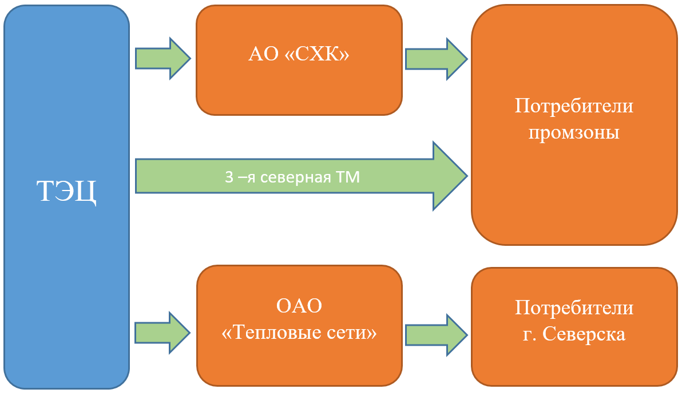
Рисунок 1.1 – Функциональная структура теплоснабжения г. Северска

В п. Самусь производство и транспортировка тепловой энергии осуществляются МКП ЗАТО Северск «Самусьский водоканал» (далее – МКП «СВК»), эксплуатирующим центральную отопительную котельную (ЦОК) п. Самусь и котельную по ул. Камышка п. Самусь.
Функциональная структура теплоснабжения п. Самусь представлена на рисунке 1.2.
Рисунок 1.2 – Функциональная структура теплоснабжения п. Самусь
В п. Орловка производство и транспортировка тепловой энергии осуществляется ООО «Уют Орловка». ООО «Уют Орловка» эксплуатирует отопительную котельную п. Орловка по ул. Чкалова, 32 стр.2.
Функциональная структура теплоснабжения п. Орловка представлена на рисунке 1.3.
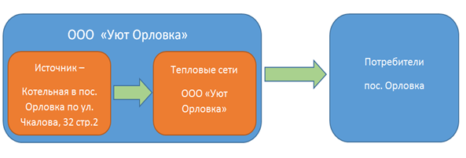
Рисунок 1.3 – Функциональная структура теплоснабжения п. Орловка

Зоны действия индивидуального теплоснабжения

Зонами действия индивидуального теплоснабжения в ЗАТО Северск являются:
- зона индивидуальной жилой застройки на территории г. Северска;
- зоны частного малоэтажного жилищного фонда п. Самусь и п. Орловка;
- территория д. Кижирово.

Описание структуры договорных отношений между теплоснабжающими и теплосетевыми организациями

В настоящее время в системе централизованного теплоснабжения г. Северска статус единой теплоснабжающей организации присвоен АО «Росатом Инфраструктурные решения» (далее – АО «РИР»). АО «РИР» продает тепловую энергию и теплоноситель сетевой организации ОАО «Тепловые сети» (далее – ОАО ТС) и потребителям промышленной площадки в виде горячей воды и пара от своих сетей. В промышленной зоне АО «СХК» покупает оптом у АО «РИР» тепловую энергию в горячей воде и паре и перепродает ее потребителям подключенным к сетям АО «СХК».
В договорах на отпуск тепловой энергии границы ответственности за состояние и обслуживание систем теплоснабжения определяются их балансовой принадлежностью и фиксируются в прилагаемом к каждому договору акте или схеме. Границей ответственности для жилых домов принята наружная плоскость стены здания.
В п. Самусь и п. Орловка выработка, транспортировка и сбыт тепловой энергии совмещены в рамках одних теплоснабжающих организаций.
В соответствии с ч. 2 ст. 13, ст. 15 ФЗ «О теплоснабжении» от 27.07.2010 г. №190-ФЗ поставка тепловой энергии осуществляется в соответствии с заключаемыми договорами энергоснабжения.
В ЗАТО Северск сложилась следующая структура договорных отношений:
1. С Управляющими компаниями, Товариществами собственников жилья, Жилищными ко-оперативами или иными специализированными потребительскими кооперативами, заключается договор ресурсоснабжения в целях содержания общего имущества многоквартирных домов, в соответствии правил, установленных в «Правилах, обязательных при заключении управляющей организацией или товариществом собственников жилья либо жилищным кооперативом или иным специализированным потребительским кооперативом договоров с ресурсоснабжающими организациями», утв. Постановлением Правительства РФ от 14.02.2012 г. №124.
По договору ресурсоснабжения в целях содержания общего имущества многоквартирных домов, платежные документы выставляют Управляющим компаниям, Товариществам собственников жилья, Жилищным кооперативам или иным специализированным потребительским кооперативам.
2. При выборе в жилом многоквартирном доме непосредственной формы управления начисление и выставление платежных документов осуществляется напрямую потребителям, в соответствии с открытыми лицевыми счетами.
3. В соответствии с ч. 1 ст. 157.2 ЖК РФ и «Правил предоставления коммунальных услуг собственникам и пользователям помещений в многоквартирных домах и жилых домов» утв. Постановлением Правительства РФ от 06.05.2011 г. №354. (ред. 13.07.2019 г.), заключают «Прямые» договоры между собственниками помещений в многоквартирном доме и ресурсоснабжающей организацией (в случае принятия общим собранием собственников помещений в многоквартирном доме решения о заключении договора с ресурсоснабжающей организацией.)
5. С потребителями, занимающими встроенные помещения в жилом многоквартирном доме или часть нежилых помещений заключаются договоры на поставку тепловой энергии в горячей воде.
6. С бюджетными учреждениями заключаются муниципальные или государственные контракты энергоснабжения или гражданско-правовые договоры в соответствии требованиями с Федеральным законом № 44-ФЗ от 05.04.2013 «О контрактной системе в сфере закупок товаров, работ, услуг для обеспечения государственных и муниципальных нужд».
7. С юридическим лицами, занимающими на праве собственности или ином законном праве административные здания, имеющие непосредственное присоединение к сетям Энергоснабжающей организации, заключаются договоры на поставку тепловой энергии в горячей воде в соответствии с ФЗ «О теплоснабжении» №190-ФЗ, Правилами организации теплоснабжения в РФ, утв. постановлением Правительства РФ от 08.08.2012 г. № 808.
В п. Самусь и п. Орловка выработка, транспортировка и сбыт тепловой энергии совмещены в рамках одних теплоснабжающих организаций.

Описание технологических, оперативных и диспетчерских связей

В ЗАТО Северск функционирует Единая дежурно-диспетчерская служба (ЕДДС), осуществляющая, в том числе, прием и обработку обращений граждан по вопросам предоставления услуг жилищно-коммунального комплекса и теплоснабжения. Свои диспетчерские службы также имеются в теплоснабжающих и теплосетевых организациях.
Информация о возникновении чрезвычайных ситуаций в системе теплоснабжения (аварии и инциденты на тепловых сетях, источниках теплоснабжения, нарекания потребителей на качество теплоснабжения и ГВС) принимается и оперативно передается между указанными службами дежурными диспетчерами. Для обеспечения ликвидации аварийных ситуаций и инцидентов на объектах в теплоснабжающих организациях предусмотрен дежурный персонал.
Помимо информации о чрезвычайных ситуациях между диспетчерскими службами теплоснабжающих организаций осуществляется обмен оперативной и технологической информацией.

Описание изменений, произошедших в функциональной структуре теплоснабжения муниципального образования за период, предшествующий актуализации схемы теплоснабжения

В системах теплоснабжения п. Самусь изменилась теплоснабжающая организация.

Часть 2. Источники тепловой энергии

Теплоснабжение потребителей ЗАТО Северск осуществляется от источника комбинированной выработки тепловой и электрической энергии – теплоэлектроцентрали ТЭЦ филиал АО «РИР» в г. Северск и локальных котельных:
- Центральная отопительная котельная (ЦОК) МКП «СВК» (п. Самусь);
- Котельная по ул. Камышка МКП «СВК» (п. Самусь).
- Котельная ООО «Уют Орловка» (п. Орловка).
Расположение источников теплоснабжения на территории ЗАТО Северск представлено на рисунке 2.1.
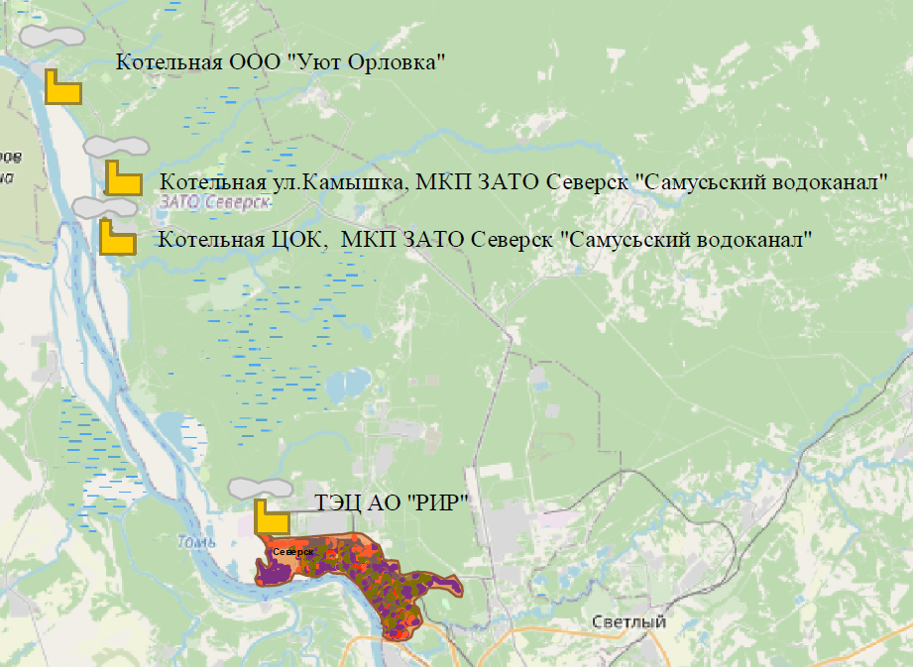
Рисунок 2.1 – Расположение источников теплоснабжения на территории ЗАТО Северск

Общая установленная тепловая мощность источников ЗАТО Северск, обеспечивающая балансы покрытия присоединенной тепловой нагрузки, на конец 2024 года составила 1641,6 Гкал/ч.
Описание источников тепловой энергии основано на данных, полученных от теплоснабжающих организаций:
- АО «РИР»;
- МКП «СВК» (п. Самусь);
- ООО «Уют Орловка» (п. Орловка).
Комбинированная выработка тепловой и электрической энергии в г. Северске осуществляется на ТЭЦ филиала АО «РИР» в г. Северск (в дальнейшем – ТЭЦ) – промышленной электроцентрали с набором основного установленного оборудования, позволяющей удовлетворять производственные и отопительные тепловые нагрузки внешних потребителей с комбинированной выработкой теплоты, и электроэнергии. Тепловая энергия в виде пара и горячей воды (отопление, горячее водоснабжение, вентиляция) отпускается потребителям из теплофикационных и производственных отборов паровых турбин типа «Т», «ПТ» и «Р».
ТЭЦ введена в эксплуатацию в 1953 г. Основные мощности электростанции введены в работу в период 1953-1961 годов.
Центральная отопительная котельная (ЦОК) п. Самусь (МКП «СВК») введена в эксплуатацию в 1984 г., работает на природном газе, резервное топливо – топочный мазут марки М-100. В котельной установлены три паровых котла: два котла типа ДКВР-10-13 ГМ единичной мощностью 5,62 Гкал/ч и один котел типа ДЕ 25-14 ГМ-О единичной мощностью 14,04 Гкал/ч. Все котлы производства ОАО «Бийский котельный завод» г. Бийск. Установленная мощность котельной составляет 25,28 Гкал/ч.
Котельная по ул. Камышка п. Самусь (МКП «СВК») введена в эксплуатацию в 1977 г., работает на твердом топливе (уголь). Установлены 3 водогрейных котла: КВр-1,86ТТ, НР – 18 и КВр-1,63. Установленная мощность котельной составляет 3,77 Гкал/час.
Модульно-газовая котельная п. Орловка (ООО «Уют Орловка») установленной мощностью 1,84 Гкал/ч, введена в эксплуатацию в 2014 г. Установлены 2 котла RIELLO RTQ 1020. Вид основного топлива – газ. В данный период котельная работает на резервном дизельном топливе, по причине отсутствия газоснабжения котельной.

ТЭЦ ЗАТО Северск

Структура и технические характеристики основного оборудования

Основное теплотехническое оборудование ТЭЦ включает в себя 9 турбоагрегатов и 12 котлов барабанного типа, П-образной компоновки, в целом имеющих принципиальное и конструктивное сходство, несмотря на поставку различными котлостроительными заводами.
Турбины подразделяются на две группы по температуре свежего пара:
- турбины ст. № 1-2, 7, 10 – имеют температуру свежего пара 500 °С;
- турбины ст. № 9, 11, 13, 15 – имеют температуру свежего пара 535 °С.
У турбины ст. №11 выполнена реконструкция с организацией отбора пара на нужды теплофикации.
В настоящее время на ТЭЦ разработан план замены устаревшего оборудования на период до 2025 г. включительно. В соответствии с этим планом предусматривается реконструкция котлоагрегатов и замена устаревшего турбинного оборудования. Турбоагрегат ст. №13 введен в эксплуатацию во второй половине 2022 г. взамен турбоустановки ВКТ-100 ст. №12. На 2025 г. намечен ввод двух турбоагрегата типа ПР-30-90 в соответствии с распоряжением Правительства РФ № 232-р от 07.02.2020.
Состав и характеристики генерирующего оборудования ТЭЦ на 01.01.2025 приведены в таблицах 2.1-2.2.
Технические характеристики редукционно-охладительных установок (далее – РОУ) ТЭЦ представлены в таблице 2.3.
Таблица 2.1 – Технические характеристики теплофикационных турбоагрегатов ТЭЦ
Турбоагрегат | Ст. N | Завод изготовитель | Год ввода | УЭМ,  МВт | УТМ, Гкал/ч |  |  | Давление острого пара,  кгс/см² | Температура острого пара, град.  °C
 |  |  |  |  | УТМ всего,  Гкал/час | Отопительных отборов | Промышленных отборов | Давление острого пара,  кгс/см² | Температура острого пара, град.  °C
ВТ-25-4 | 1 | ЛМЗ | 1953 | 25 | 76,0 | 76,0 | 0,0 | 90 | 500
ВПТ-25-3 | 2 | ЛМЗ | 1953 | 25 | 91,5 | 21,5 | 70,0 | 90 | 500
ВПТ-25-3 | 7 | УТЗ | 1956 | 25 | 91,5 | 21,5 | 70,0 | 90 | 500
Р-12-90/16М | 9 | КТЗ | 1982 | 12 | 90,0 | 0,0 | 90,0 | 90 | 535
Т-115-8,8 | 10 | ЛМЗ | 2008 | 100 | 156,0 | 156,0 | 0,0 | 90 | 500
ВКТ-100М | 11 | ХТГЗ | 1959 | 100 | 158,0 | 158,0 | 0,0 | 90 | 535
Тп-100/110-90 | 13 | УТЗ | 2010 | 100 | 165 | 165 | 0,0 | 90 | 535
Р-12-90/18М | 15 | КТЗ | 1988 | 12 | 90,0 | 0,0 | 90,0 | 90 | 535
Итого: | 9 шт. | - | - | 449 | 1 021 | 701 | 320 | - | -

Таблица 2.2 – Технические характеристики энергетических котлоагрегатов ТЭЦ
Марка котла | Ст. N | Год ввода | Производительность, т/ч | Параметры острого пара |  | Вид сжигаемого топлива
 |  |  |  | давление,  кгс/см² | температура, °C | основное | резервное
ТП-230-2 | 2 | 1953 | 230 | 100 | 510 | уголь | нет
БКЗ-230-9,8-510  КГТ | 5 | 2009 | 230 | 100 | 510 | уголь | газ
ТП-230-2 | 6 | 1955 | 230 | 100 | 510 | уголь | нет
ТП-230-2 | 7 | 1956 | 230 | 100 | 510 | уголь | нет
ТП-230 | 10 | 1959 | 230 | 100 | 510 | уголь | газ
ТП-230 | 11 | 1959 | 230 | 100 | 510 | уголь | газ
ТП-10 | 12 | 1959 | 220 | 100 | 540 | уголь | нет
БКЗ-230-9,8-540  КГТ | 13 | 2024 (плановый) | 230 | 100 | 540 | уголь | газ
ТП-10 | 14 | 1960 | 220 | 100 | 540 | уголь | нет
ТП-10 | 15 | 1960 | 220 | 100 | 540 | уголь | газ
БКЗ-230-9,8-540  КГТ | 16 | 2009 | 230 | 100 | 540 | уголь | газ
ТП-12 | 18 | 1961 | 220 | 100 | 540 | уголь | газ
БКЗ-210-140-9 | 20 | 2000 | 210 | 100 | 540 | уголь | газ
БКЗ-210-9,8-540  КГТ | 21 | 2009 | 210 | 100 | 540 | уголь | газ
ИТОГО | 14 шт.

Таблица 2.3 – Технические характеристики редукционно-охладительных установок ТЭЦ
Тип | Производительность, т/ч | Год ввода в эксплуатацию
РОУ 100/13 ст. №1 | 100 | 1953
РОУ 100/13 ст. №8 | 100 | 1966
РОУ 100/13 ст. №2 | 150 | 1961
РОУ 100/13 ст. №4 | 150 | 1967
РОУ 100/13 ст. №12 | 150 | 2008
РОУ 100/13 ст. №13 | 150 | 2008
РОУ 100/13 ст. №14 | 150 | 2008
РОУ 100/1,2 ст. №7 | 100 | 1967
РОУ 100/1,2 ст. №9 | 100 | 1954
РОУ 100/21 ст. №5 | 150 | 1966
РОУ 100/21 ст. №6 | 150 | 1966
БРОУ 100/18 ст. №1 | 100 | 1961
БРОУ 100/21 ст. №2 | 100 | 1961
РРОУ 100/13 ст.№1 | 50 | 1953
РОУ 100/1,2 ст.№2 | 50 | 1959

Параметры установленной тепловой мощности источников тепловой энергии

Установленная тепловая мощность ТЭЦ по данным на 01.01.2025 г составляет: по паро-производительности котлоагрегатов – 1610,8 Гкал/ч, по отборам турбоагрегатов – 918,0 Гкал/ч.
Данные по установленной электрической и тепловой мощности ТЭЦ за ретроспективный период представлены в таблице 2.4.
Значения установленной мощности отопительных и производственных отборов паровых турбин представлены ранее в таблице 2.1.
Таблица 2.4 – Установленная электрическая и тепловая мощность ТЭЦ за 2019–2023 гг.
Год | Электрическая мощность, МВт |  | Установленная тепловая мощность, Гкал/ч
Год | установленная | располагаемая на конец года | общая | теплофикационных отборов турбин
2020 | 449,0 | 407,584 | 1713,8 | 1021,0
2021 | 449,0 | 407,584 | 1720,8 | 1021,0
2022 | 399,0 | 368,8 | 1610,8 | 918,0
2023 | 399,0 | 368,8 | 1610,8 | 918,0
2024 | 399,0 | 368,8 | 1610,8 | 918,0

Ограничения эл.мощности складываются из ограничений по ТА № 9, 15 (типа «Р»), вызванных потреблением пара АО «СХК» из противодавления данных ТА и носят круглогодичный характер.

Ограничения тепловой мощности и параметры располагаемой мощности

Ограничения тепловой мощности ТЭЦ определяются невостребованностью паровой нагрузки с параметрами 1,6 МПа из противодавления турбоагрегатов №№ 9, 15 типа Р-12-90/18М.
На 01.01.2025 ограничения установленной тепловой мощности ТЭЦ отсутствуют.
Значения расчетного потребления тепловой мощности на собственные нужды ТЭЦ и тепловая мощность нетто станции в ретроспективном периоде приведены в таблице 2.5.
Таблица 2.5 – Установленная, располагаемая тепловая мощность, ограничения тепловой мощности, потребление тепловой мощности на собственные нужды, тепловая мощность нетто ТЭЦ за 2019–2023 гг.
Год | Установленная мощность, Гкал/ч |  |  | Ограничения установленной тепловой мощности, Гкал/ч | Располагаемая тепловая мощность,  Гкал/ч
Год | турбо агрегатов | Прочее  (РОУ) | всего | Ограничения установленной тепловой мощности, Гкал/ч | Располагаемая тепловая мощность,  Гкал/ч
2020 | 1021 | 692,8 | 1713,8 | 99,0 | 1614,8
2021 | 1028 | 692,8 | 1720,8 | 99,0 | 1621,8
2022 | 918,0 | 692,8 | 1610,8 | 0,0 | 1610,8
2023 | 918,0 | 692,8 | 1610,8 | 0,0 | 1610,8
2024 | 918,0 | 692,8 | 1610,8 | 0,0 | 1610,8

Объем потребления тепловой энергии (мощности) и теплоносителя на собственные и хозяйственные нужды теплоснабжающей организации в отношении источников тепловой энергии и параметры тепловой мощности нетто

В таблице 2.6 приведены значения потребления тепловой мощности на собственные нужды и параметры тепловой мощности нетто для источников с комбинированной выработкой тепловой и электрической энергии.

Таблица 2.6 – Установленная, располагаемая тепловая мощность, ограничения тепловой мощности, потребление тепловой мощности на собственные нужды, тепловая мощность нетто
Год | Установленная мощность, Гкал/ч |  |  | Ограничения установленной тепловой мощности, Гкал/ч | Располагаемая тепловая мощность, Гкал/ч | Расчетное потребление тепловой мощности на собственные нужды, Гкал/ч | Тепловая мощность нетто, Гкал | Располагаемая тепловая мощность нетто (с учетом затрат на собственные нужды станции) при аварийном выводе самого мощного котла, Гкал/ч | Максимально допустимое значение тепловой нагрузки на коллекторах станции при аварийном выводе самого мощного пикового котла/турбоагрегата, Гкал/ч
Год | турбоагрегатов | прочее | всего
2022 | 918,0 | 692,8 | 1610,8 | 0,0 | 1610,8 | 40,0 | 1570,8 | 1428,8 | 1445,8
2023 | 918,0 | 692,8 | 1610,8 | 0,0 | 1610,8 | 41,4 | 1569,4 | 1427,6 | 1445,8
2024 | 918,0 | 692,8 | 1610,8 | 0,0 | 1610,8 | 41,4 | 1569,4 | 1427,6 | 1445,8

Сроки ввода в эксплуатацию основного оборудования, год последнего освидетельствования при допуске к эксплуатации после ремонта, год продления ресурса и мероприятия по продлению ресурса

Данные по годам ввода в эксплуатацию, наработке и срокам достижения паркового ресурса энергетических котлов и паровых турбин ТЭЦ приведены в таблицах 2.7, 2.8.
Таблица 2.7 – Год ввода в эксплуатацию, наработка и год достижения паркового ресурса энергетических котлов ТЭЦ на конец 2024-ого года
Ст. № | Тип котла | Год ввода в эксплуатацию | Парковый ресурс, тыс. час. | Год проведения последнего тех. диагностирования | Наработка на 01.01.25, час.
1 | ТП-230-2 | 1953 | 350 000 | 2021 | 340 727
2 | ТП-230-2 | 1953 | 369 449 | - | 347 577
5 | БКЗ-230-9,8-510 КГТ | 2009 | 100 000 | 2016 | 98 620
6 | ТП-230-2 | 1955 | 360 000 | 2019 | 333 761
7 | ТП-230-2 | 1956 | 320 000 | 2020 | 314 805
9 | ТП-230-3 | 1957 | 325 000 |  | 312 806
10 | ТП-230 | 1959 | 350 000 |  | 328 756
11 | ТП-230 | 1959 | 325 000 |  | 336 981
12 | ТП-10 | 1959 | 300 000 |  | 259 645
13 | ТП-10 | 1959 | 300 000 |  | ––
14 | ТП-10 | 1960 | 300 000 |  | 361 691
15 | ТП-10 | 1960 | 300 000 |  | 298 385
16 | БКЗ-230-9,8-540 КГТ | 2009 | 100 000 | 2022 | 74 389
17 | ТП-10 | 1961 | 300 000 | 2013 | ––
18 | ТП-12 | 1961 | 300 000 | 2013 | 259 080
20 | БКЗ-210-140-9 | 2000 | 100 000 | 2013 | 52 961
21 | БКЗ-210-9,8-540 КГТ | 2009 | 100 000 | - | 53 436

Таблица 2.8 – Год ввода в эксплуатацию, наработка и год достижения паркового ресурса паровых турбин ТЭЦ на конец 2024-ого года
Ст. № | Тип турбины | Год ввода в эксплуатацию | Парковый ресурс, час. | Год проведения последнего тех. диагностирования | Наработка на 01.01.24, час. | Нормативное количество пусковм | Количество пусков | Назначенный ресурс, час.
1 | ВТ-25-4 | 1953 | 220 000 | 2020 | 450 104 | 900 | 400 | 463 434
2 | ВПТ-25-3 | 1953 | 220 000 | 2021 | 483 550 | 900 | 338 | 497 395
3 | ВК-50-2 |  |  |  | 263 696 |  | 306
4 | ВК-50-2 |  |  |  | 348 246 |  | 296
5 | ВК-50-2 |  |  |  | 360 236 |  | 272
6 | ВК-50-2М | 1955 |  |  | 395 610 |  | 346 | 420 357
7 | ВПТ-25-3 | 1956 | 220 000 | 2020 | 469 624 | 900 | 310 | 499 624
9 | Р-12-90/16М | 1982 | 270 000 | - | 171 709 | 900 | 143 | 270 000
10 | Т-115-8,8 | 2008 | 200 000 | - | 81 215 | 900 | 111 | 200 000
11 | ВКТ-100М | 1959 | 270 000 | 2021 | 340 142 | 900 | 387 | 362 428
12 | ВКТ-100М | 1959 | 320 000 |  | 267 487 |  | 276 | 320 000
13 | Тп-100/110-90 | 2022 | 170 000 | - | 17 898 | 900 | 19 | 170 000
14 | ВКТ-100М |  |  |  |  |  | 264
15 | Р-12-90/18М | 1988 | 270 000 | - | 166 534 | 900 | 128 | 270 000

Схема выдачи тепловой мощности ТЭЦ

Тепловая мощность электростанции выдается с паром и горячей водой. Присоединенная договорная тепловая нагрузка в паре в 2024 г. составляет 75,17 Гкал/час.
Подключение внешних потребителей пара производится по двум паропроводам давлением (7-13) кгс/см² диаметром 426 мм и трём паропроводам давлением (13-18) кгс/см² диаметром 426 мм.
Потребителями пара являются заводы АО «СХК» и сторонние потребители.
Отпуск тепла с сетевой водой осуществляется по 6 тепломагистралям от двух бойлерных установок БУ-1 и БУ-2:
- от БУ-1 по Южным тепломагистралям № № 1, 2, 3 диаметрами 1020 мм, 720 мм и 1020 мм (до границ балансовой принадлежности с ОАО ТС) соответственно осуществляется отпуск тепла потребителям города по скорректированному на горячий водоразбор температурному графику 150/70 ºС со срезкой на 128. Система теплоснабжения города – открытая.
- от БУ-2 по Северным тепломагистралям № № 1–3 диаметрами 530 мм, 630 мм и 820 мм соответственно осуществляется отпуск тепла потребителям АО «СХК» и сторонними потребителями нижней зоны по температурному графику 140/70 ºС, потребителям верхней зоны по температурному графику 130/70 ºС. Система теплоснабжения промышленной бойлерной – закрытая.
Принципиальная схема выдачи тепловой мощности ТЭЦ приведена на рисунках 2.2, 2.3.

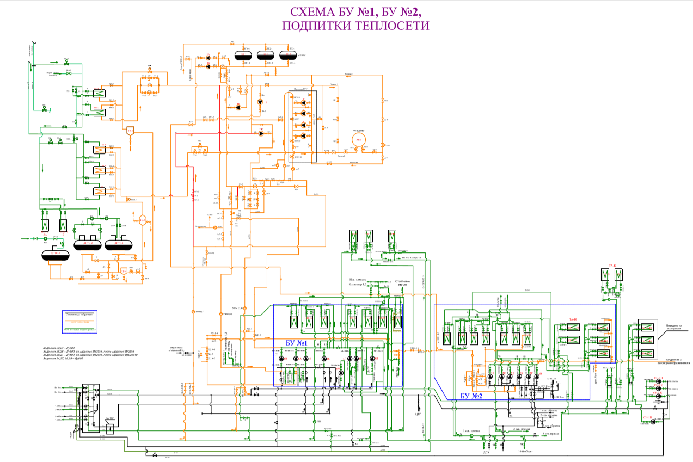
Рисунок 2.2 – Принципиальная схема БУ-1, БУ-2, подпитки теплосети ТЭЦ АО «РИР»

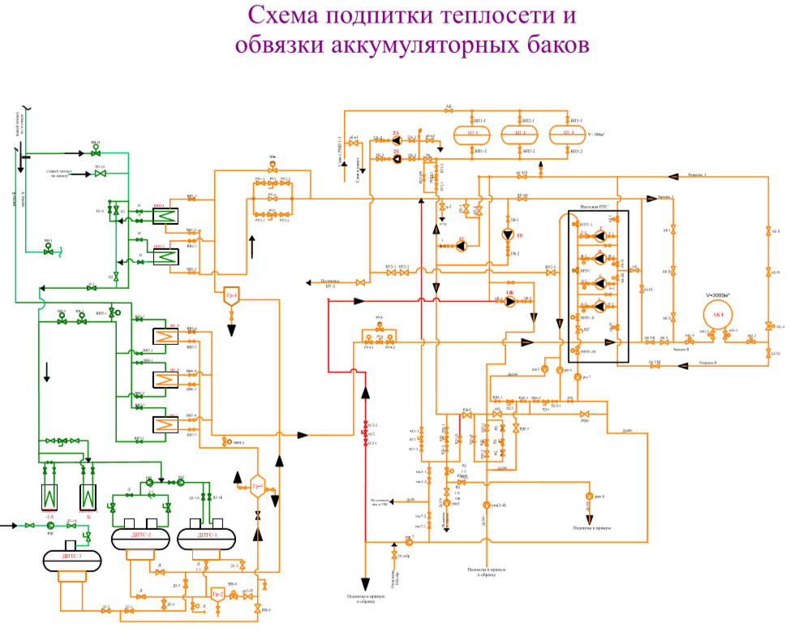
Рисунок 2.3 – Схема подпитки теплосети и обвязки аккумуляторных баков

Таблица 2.9 – Состав и состояние оборудования теплофикационных установок ТЭЦ в 2024-ом году
№ п/п | Станционный номер | Тип | Завод-изготовитель | Год ввода в эксплуатацию
1 | ОБ-1А | ПСВ-500-3-23 | ОАО ТКЗ «Красный котельщик» | 2007
2 | ОБ-1Б | ПСВ-500-3-23 | ОАО ТКЗ «Красный котельщик» | 2007
3 | ОБ-1В | ПСВ-500-3-23 | Саратовский завод энергетического машиностроения | 2011
4 | ОБ-1Г | ПСВ-500-3-23 | Саратовский ордена Трудового Красного Знамени завод энергетического машиностроения | 2011
5 | БП-1А | ПСВ-500-14-23 | ОАО ТКЗ «Красный котельщик» | 2007
6 | БП-1Б | ПСВ-500-14-23 | Саратовский ордена Трудового Красного Знамени завод энергетического машиностроения | 1987
7 | БП-1В | ПСВ-500-14-23 | ОАО ТКЗ «Красный котельщик» | 1983
8 | БП-1Г | ПСВ-500-14-23 | ОАО ТКЗ «Красный котельщик» | 2007
9 | БП-1Д | ПСВ-500-14-23 | Саратовский ордена Трудового Красного Знамени завод энергетического машиностроения | 1988
10 | БП-1Е | ПСВ-500-14-23 | Саратовский ордена Трудового Красного Знамени завод энергетического машиностроения | 2007
11 | ОБ-2А | ПСВ-500-3-23 | ОАО ТКЗ «Красный котельщик» | 2007
12 | ОБ-2Б | ПСВ-500-3-23 | ОАО «Сарэнергоатом» | 2001
13 | ОБ-2В | БО-550 | Саратовский завод тяжёлого машиностроения | 1959
14 | БП-2А | ПСВ-500-14-23 | Саратовский ордена Трудового Красного Знамени завод энергетического машиностроения | 1983
15 | БП-2Б | ПСВ-500-14-23 | Саратовский ордена Трудового Красного Знамени завод энергетического машиностроения | 1985
16 | БП-2В | ПСВ-500-14-23 | Саратовский ордена Трудового Красного Знамени завод энергетического машиностроения | 1983
17 | БП-2Г | ПСВ-500-14-23 | Саратовский ордена Трудового Красного Знамени завод энергетического машиностроения | 2008
18 | БО-11А | ПСВ-500-3-23 | Саратовский ордена Трудового Красного Знамени завод энергетического машиностроения | 1977
19 | БО-11Б | ПСВ-500-3-23 | Саратовский завод энергетического машиностроения | 1977
20 | БО-11В | ПСВ-500-3-23 | Саратовский завод энергетического машиностроения | 1988
21 | БО-12А | ПСВ-500-3-23 | Саратовский ордена Трудового Красного Знамени завод энергетического машиностроения | 1986
22 | БО-12Б | ПСВ-500-3-23 | Саратовский ордена Трудового Красного Знамени завод энергетического машиностроения | 1977
23 | БО-12В | ПСВ-500-3-23 | Саратовский ордена Трудового Красного Знамени завод энергетического машиностроения | 1986
24 | ПСНГ-1 ТА-10 | ПСНГ-2000-0,3-1,6-1 | АО «ЛМЗ» | 2007
25 | ПСНГ-2 ТА-10 | ПСНГ-2000-0,3-1,6-1 | АО «ЛМЗ» | 2007
26 | ПСГ-1 ТА-13 | ПСГ-2200-2-16-I | ЗАО «Уральский турбинный завод» | 2011
27 | ПСГ-2 ТА-13 | ПСГ-2200-2-16-I | ЗАО «Уральский турбинный завод» | 2011

Таблица 2.10 – Характеристики теплообменников теплофикационных установок ТЭЦ за 2024-ый г.
Тип | Мощность, Гкал/ч (МВт) | Расход сетевой воды, т/ч (кг/с)

Основные бойлеры
ОБ-1А | 60 | 1500
ОБ-1Б | 60 | 1500
ОБ-1В | 46 | 1500
ОБ-1Г | 46 | 1500
ОБ-2А | 60 | 1500
ОБ-2Б | 46 | 1500
ОБ-2В | 72 | 1800
БО-11А | 46 | 1500
БО-11Б | 46 | 1500
БО-11В | 46 | 1500
БО-12А | 46 | 1500
БО-12Б | 46 | 1500
БО-12В | 46 | 1500
ПСНГ-1 ТА-10 | 78 | 2400
ПСНГ-2 ТА-10 | 78 | 2400

Пиковые бойлеры
БП-1А | 60 | 1500
БП-1Б | 72 | 1500
БП-1В | 72 | 1500
БП-1Г | 60 | 1500
БП-1Д | 72 | 1500
БП-1Е | 45,2 | 1130
БП-2А | 72 | 1500
БП-2Б | 72 | 1500
БП-2В | 72 | 1500
БП-2Г | 60 | 1500

Таблица 2.11 – Характеристики сетевых насосов теплофикационной установки ТЭЦ за 2024-ый год
Наименование механизма, установки | Тип | Производительность,  м³/ч | Напор,  м в. ст. | Установленная мощность электродвигателя, кВт | Количество механизмов
Сетевой насос 1А, 1Б, 1В, 1Г, 1Д, 1Е, 1Л, 1М | 14Д-6 (Д1250-125) | 1250 | 125 | 630 | 8
Сетевой насос 1Ж, 1И, | СЭ1250-140 | 1250 | 140 | 518 | 2
Сетевой насос 1К | СЭУ-1250-140 | 1250 | 140 | 512 | 1
Сетевой насос 1Н, 2А. 2Б, 2В, 2Г, 2Д, 2Е | Д1250-125 | 1250 | 140 | 630 | 7

Способы регулирования отпуска тепловой энергии от источников тепловой энергии с обоснованием выбора графика изменения температуры и расхода теплоносителя в зависимости от температуры наружного воздуха

Характеристики основных режимов отпуска тепла от БУ № 1 ТЭЦ
Температурные и гидравлические режимы БУ № 1 ТЭЦ обеспечиваются в соответствии с «Режимной картой теплоснабжения г. Северска на 2024-2025 гг.», утвержденной в установленном порядке.
Принципиальная схема отпуска теплоты с горячей водой от БУ-1 приведена на рис. 2.4.
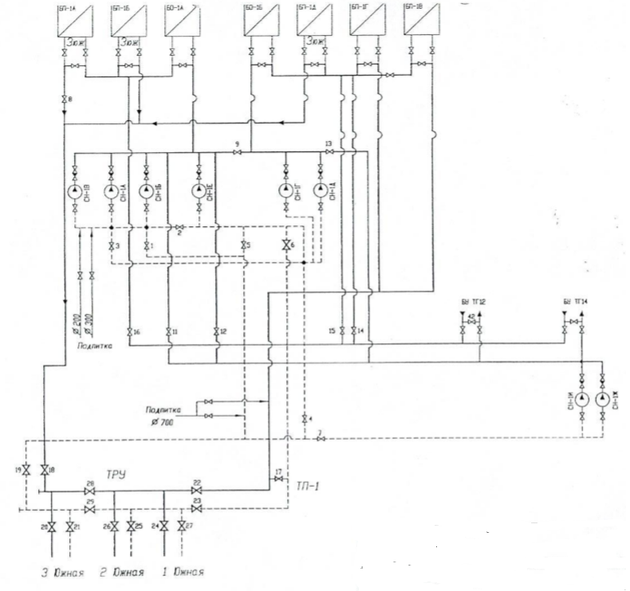
Рисунок 2.4 – Принципиальная схема БУ-1 ТЭЦ

Тепло с БУ №1 ТЭЦ отпускается по скорректированному на горячий водоразбор (межотопительный период) температурному графику 150/70 °С со срезкой на 128 °С при наличии у потребителей терморегуляторов на горячем водоснабжении.
ПНС-3 находится в резерве. Для повышения пропускной способности подающих и обратных магистралей можеь быть включена подкачивающая насосная станция ПНС-3 в режимах № 1, № 2. Подкачивающая насосная станция ПНС-2 находится в резерве. Принципиальная схема включения ПНС-3 и ПНС-2 приведена на рисунке 2.5.
Для стабилизации гидравлического режима городских тепломагистралей и равномерной работы ХВО ТЭЦ в периоды максимального горячего водоразбора в схему теплоснабжения включен аккумуляторный бак станции разрядки ОАО ТС.
В аварийных случаях на сетях ОАО ТС режимы работы БУ № 1 ТЭЦ, ПНС-3 задает дежурный инженер АДС ОАО ТС по согласованию с главным инженером ОАО ТС.
Диспетчер ОАО ТС ежедневно задает температуру теплоносителя в подающем трубопроводе и гидравлический режим тепловой сети.
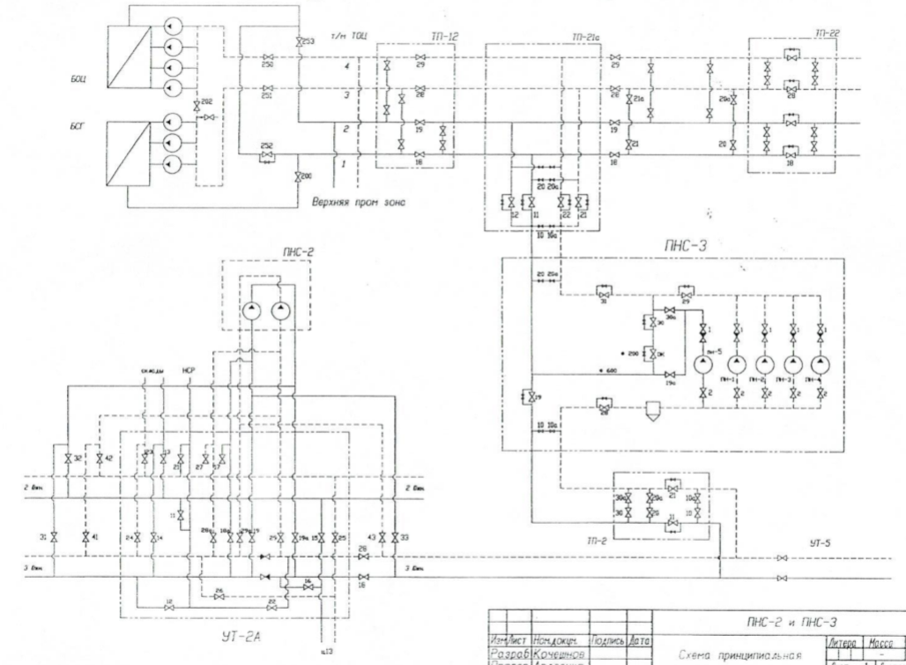
Рисунок 2.5 – Принципиальная схема ПНС-2 и ПНС-3

Основные режимы БУ № 1
Режим № 1 – основной режим отопительного сезона.
Вводится при стабильно отрицательных среднесуточных температурах воздуха. Характеризуется автоматическим отбором сетевой воды из подающего и обратного трубопроводов (терморегуляторы включены в работу). Отпуск тепла осуществляется от БУ № 1 ТЭЦ, ПНС-3 находится в резерве.
Режим № 2 – дополнительный режим отопительного сезона.
Вводится в периоды знакопеременных суточных температур с преобладанием отрицательных температур наружного воздуха. Характеризуется уменьшенным расходом сетевой воды на БУ №1. В работе оборудование по режиму № 1, ПНС-3 остановлена.
Режим № 3 – дополнительный режим отопительного сезона.
Вводится в периоды знакопеременных суточных температур с преобладанием положительных температур наружного воздуха. Характеризуется снижением расхода сетевой воды на БУ-1. ПНС-3 остановлена.
Режим № 4 – режим начала и окончания отопительного сезона.
Вводитеся в периоды начала и окончания отопительного сезона, характеризуется снижением расхода сетевой воды на БУ № 1 ТЭЦ, ПНС-3 остановлена.
Режим № 5 – в межотопительный период.
Характеризуется поддержанием циркуляционного режима для обеспечения потребителей теплоносителем на нужды ГВС.
Статический режим – дополнительный, статическое давление 5,5 ати поддерживается ТЭЦ Филиала АО «РИР».
Во всех режимах подпитка тепловых сетей осуществляется от ТЭЦ Филиала АО «РИР» в г. Северске и аккумуляторных баков ОАО ТС.
Основные контрольные параметры режимов сведены в таблице 2.12.
Таблица 2.12 – Таблица контрольных параметров режимов теплоснабжения БУ № 1
№  п/п | Наименование параметров | Размерность | Номера режимов
№  п/п | Наименование параметров | Размерность | 1 | 2 | 3 | 4
1 | Суммарный максимальный расход теплоносителя | т/ч | 6000 ÷7000 | 6000 ÷6500 | 5500 ÷6500 | 4500 ÷5000 | 1400 ÷2200
БУ №1 ТЭЦ (ТРУ) Филиала АО «РИР» в г. Северске
2 | Давление сетевой воды в подающем трубопроводе | ати | 9,0 | 8,5 | 8,0 | 7,0 | 6,0
3 | Давление сетевой воды в обратном трубопроводе | ати | 2,5 | 2,0 | 2,0 | 3,0 | 5,0
4 | В том числе среднечасовой расход подпиточной воды | т/ч | 200 ÷800 | 200 ÷800 | 200 ÷800 | 200 ÷800 | 130 ÷800
5 | Максимальный расход подпиточной воды (с учетом баков ОАО ТС) | т/ч | 3200 | 3200 | 3200 | 3200 | 3200
ПНС-3
6 | Давление сетевой воды на всасе насосов | ати | 0 | 0 | 0 | 0 | 0
7 | Давление сетевой воды на напоре насосов | ати | 0 | 0 | 0 | 0 | 0
8 | Расход сетевой воды через насосы | т/ч | 0 | 0 | 0 | 0 | 0
Примечание: ПНС-3 находится в резерве, при необходимости перехода на режим 10,0/2,0 с расходом теплоносителя 7500÷8500 т/ч ПНС-3 включаются в работу. Максимальный расход подпиточчной воды возможен в течение 6 часов. В связи с проведенными ОАО ТС работами по реконструкции тепловых сетей и тепломеханического оборудования возможны изменения режимов.
Для обеспечения заданных режимов теплоснабжения дежурный персонал ТЭЦ обеспечивает строгое выдерживание параметров теплоносителя на выводах БУ № 1, задаваемых дежурным инженером АДС ОАО ТС.
Расход сетевой воды с БУ № 1 является величиной переменной, зависящей от величины горячего водоразбора городскими потребителями.
Температурный режим работы БУ № 1 задается дежурным инженером ОАО ТС: в 00:00 часов – по среднесуточной температуре наружного воздуха и в 12:00 часов корректируется по текущей температуре наружного воздуха.
Гидравлический режим давления в подающем и обратном трубопроводах задается дежурным инженером ОАО ТС по предварительному распоряжению главного инженера ОАО ТС и согласованию с начальником смены станции ТЭЦ согласно режимной карте.
Обоснованность температурного графика 150/70 °С от БУ-1 ТЭЦ обусловлена тем, что оборудование источника, магистральные и распределительные тепловые сети, а также системы теплопотребления абонентов спроектированы под температурный график 150/70 °С. В настоящее время ТЭЦ, в силу технических ограничений, не в состоянии поддерживать температуру в подающих магистралях выше 130. Указанное обстоятельство может приводить к «недотопу» потребителей при температуре наружного воздуха ниже -32 °С (срезка).
Сравнение утвержденных температурных графиков и значений фактических температур в подающих и обратных магистралях сетей от источников тепла, можно сделать следующие выводы:
1. При температурах наружного воздуха от 0 до +10 °С (источник работает по Режиму № 2,3) температура теплоносителя в подающих и обратных магистралях от ТЭЦ соответствует температурному графику.
2. При стабильно отрицательных температурах наружного воздуха (источник работает по Режиму № 1) наблюдается превышение температуры теплоносителя в обратном трубопроводе на 9-17 °С.
Характеристики основных режимов отпуска тепла от БУ № 2 ТЭЦ
Температуру теплоносителя от БУ № 2 ТЭЦ задает начальник смены (НС) ЦГЭС в начале каждой смены с учетом прогноза погоды. При наличии обоснованной необходимости НС ЦГЭС имеет право корректировать температуру до двух раз в течение смены.
Потребители нижней промышленной зоны получают тепло непосредственно от БУ № 2 ТЭЦ по температурному графику 140/70°С по закрытой схеме (водоразбор запрещен).
Температурный график теплосети приведен в приложении 2.
Потребители верхней промышленной зоны получают тепло от БУ № 2 ТЭЦ через ПНС ВПЗ (подкачивающую насосную станцию верхней промышленной зоны) по температурному графику 130/70°С по закрытой схеме (водоразбор запрещен).
Основные режимы БУ № 2
Режим № 1 (Р1/P2 = 8,0/4,0 кгс/см²) – наладочный. Запуск системы теплоснабжения АО «СХК» выполняется по программе от 23.08.2023 № 11-75/96515-ВК при достижении среднесуточной температуры наружного воздуха ниже плюс 8 ºС в течение пяти суток подряд. Наладочный режим зарактеризуется минимальными темпловыми нагрузками у потребителей.
Режим № 2 (Р1/P2 = 8,5-9,0/3,5-4,0 кгс/см²) – режим отопительного сезона вводится при устойчивых отрицательных среднесуточных температурах наружного воздуха (Тнв > минус 5°С ÷ минус 20°С).
Режим № 3 (Р1/P2 = 9,5-10,0/2,0-3,0 кгс/см²) – режим отопительного сезона вводится при устойчивых среднесуточных отрицательных температурах наружного воздуха (Тнв = минус 20°С ÷ минус 30°С).
Режим № 4 (Р1/P2 = 11,0/2,5 кгс/см²) – режим отопительного сезона вводится при устойчиво-низких среднесуточных отрицательных температурах наружного воздуха (Тнв <минус 30°С). Режим № 4 характеризуется максимальными тепловыми нагрузками у потребителей.
Статический режим.
Статический режим устанавливается перед началом отопительного сезона и при его окончании, до начала ремонтных работ.
Статический режим теплосети ступенчатый:
- в нижней зоне обеспечивается подпитывающими насосами БУ № 2 АО «РИР»;
- в верхней зоне при помощи подпитывающих насосов в зд. 228 после установки статического режима в нижней зоне.
Подпитка сетевой водой в теплосети верхней и нижней зоны обеспечивается подпитывающими насосами БУ № 2 АО «РИР».

Среднегодовая загрузка оборудования

В таблице 2.13 представлены коэффициенты использования установленных электрической и тепловой мощностей ТЭЦ АО «РИР» в г. Северске за 2024 г.
Таблица 2.13 – Коэффициенты использования УЭМ и УТМ ТЭЦ в зоне деятельности ЕТО № 1
Годы (ретроспективный период) | КИУМ тепловой мощности, % | КИУМ электрической мощности, %
2020 | 15,8 | 24,8
2021 | 16,6 | 24,3
2022 | 16,7 | 31,5
2023 | --- | 66,7
2024 | 51,4 | 37,9

Число часов использования установленной тепловой мощности на ТЭЦ ниже числа часов использования установленной электрической мощности. Это связано с выработкой конденсационной электроэнергии в летний период.

Способы учета тепла, отпущенного в тепловые сети

Учет отпуска тепловой энергии в тепловые сети от ТЭЦ осуществляется при помощи приборов учета тепловой энергии, измеряющих и показывающих параметры сетевой воды и пара по месту установки первичных преобразователей.
В таблице 2.14 приведены данные о приборах учета отпуска тепловой энергии, установленных на ТЭЦ.

Таблица 2.14 – Характеристика приборов учета отпуска тепла и теплоносителя от ТЭЦ
Наименование прибора | Место установки | Дата проверки | Межповерочный интервал | Дата следующей поверки | Дата ввода в эксплуатацию
Тепловычислитель СПТ-961 | I,III паропровод | 17.04.2017 | 4 | 16.04.2021 | 01.01.2003
Тепловычислитель СПТ-961 | II паропровод | 27.09.2018 | 4 | 26.09.2022 | 01.01.2003
Тепловычислитель СПТ-961 | IV паропровод | 28.05.2019 | 4 | 27.05.2023 | 01.01.2006
Тепловычислитель СПТ-961 | V паропровод | 13.11.2019 | 4 | 12.11.2023 | 01.01.2004
Тепловычислитель СПТ-962 | БУ2 1,2 Северная | 17.07.2018 | 4 | 16.07.2022 | 28.10.2019
Тепловычислитель СПТ-962 | БУ2 3 Северная | 17.07.2018 | 4 | 16.07.2022 | 28.10.2019
Тепловычислитель СПТ-962 | БУ2 подпитка | 17.07.2018 | 4 | 16.07.2022 | 28.10.2019
Расходомер Геликон РУЛ | БУ2 1 Северная прямая | 30.03.2018 | 4 | 29.03.2022 | 28.10.2019
Расходомер Геликон РУЛ | БУ2 1 Северная обратная | 30.03.2018 | 4 | 29.03.2022 | 28.10.2019
Расходомер Геликон РУЛ | БУ2 2 Северная прямая | 30.03.2018 | 4 | 29.03.2022 | 28.10.2019
Расходомер Геликон РУЛ | БУ2 2 Северная обратная | 30.03.2018 | 4 | 29.03.2022 | 28.10.2019
Расходомер Геликон РУЛ | БУ2 3 Северная прямая | 30.03.2018 | 4 | 29.03.2022 | 28.10.2019
Расходомер Геликон РУЛ | БУ2 3 Северная обратная | 30.03.2018 | 4 | 29.03.2022 | 28.10.2019
Расходомер Геликон РУЛ | БУ2 подпитка | 30.03.2018 | 4 | 29.03.2022 | 28.10.2019
Расходомер Метран-100ДД | I паропровод | 21.06.2019 | 3 | 20.06.2022 | 01.01.2012
Расходомер Метран-150CD3 | II паропровод | 06.04.2016 | 5 | 05.04.2021 | 01.01.2014
Расходомер Метран-100ДД | III паропровод | 21.06.2019 | 3 | 20.06.2022 | 01.06.2011
Расходомер Метран-100ДД | IV паропровод | 21.06.2019 | 3 | 20.06.2022 | 01.01.2004
Расходомер Метран-100ДД | V паропровод | 30.07.2019 | 3 | 29.07.2022 | 01.06.2011
Датчик давления Метран-75G3 | БУ2 1 Северная прямая | 05.07.2018 | 5 | 04.07.2023 | 28.10.2019
Датчик давления Метран-75G3 | БУ2 1 Северная обратная | 06.07.2018 | 5 | 05.07.2023 | 28.10.2019
Датчик давления Метран-75G3 | БУ2 2 Северная прямая | 06.07.2018 | 5 | 05.07.2023 | 28.10.2019
Датчик давления Метран-75G3 | БУ2 2 Северная обратная | 06.07.2018 | 5 | 05.07.2023 | 28.10.2019
Датчик давления Метран-75G3 | БУ2 3 Северная прямая | 06.07.2018 | 5 | 05.07.2023 | 28.10.2019
Датчик давления Метран-75G3 | БУ2 3 Северная обратная | 06.07.2018 | 5 | 05.07.2023 | 28.10.2019
Датчик давления Метран-75G3 | БУ2 подпитка | 06.07.2018 | 5 | 05.07.2023 | 28.10.2019
Датчик давления Метран-100ДИ | I паропровод | 17.05.2019 | 3 | 16.05.2022 | 01.01.2008
Датчик давления Сапфир-22ДИ | II паропровод | 29.05.2019 | 2 | 28.05.2021 | 01.01.2004
Датчик давления АИР-20/М2 | III паропровод | 30.07.2019 | 5 | 28.07.2024 | 01.01.2003
Датчик давления Сапфир-22ДИ | IV паропровод | 06.10.2017 | 2 | 06.10.2019 | 01.01.2018
Датчик давления Метран-100ДИ | V паропровод | 17.05.2019 | 3 | 16.05.2022 | 01.06.2009
Датчик температуры ТСМ/1-1088 | БУ2 сырая вода | 11.07.2018 | 2 | 10.07.2020 | 28.10.2019
Датчик температуры ТСМ/1-1088 | БУ2 1 Северная прямая | 11.07.2018 | 2 | 10.07.2020 | 28.10.2019
Датчик температуры ТСМ/1-1088 | БУ2 1 Северная обратная | 11.07.2018 | 2 | 10.07.2020 | 28.10.2019
Датчик температуры ТСМ/1-1088 | БУ2 2 Северная прямая | 11.07.2018 | 2 | 10.07.2020 | 28.10.2019
Датчик температуры ТСМ/1-1088 | БУ2 2 Северная обратная | 11.07.2018 | 2 | 10.07.2020 | 28.10.2019
Датчик температуры ТСМ/1-1088 | БУ2 3 Северная прямая | 11.07.2018 | 2 | 10.07.2020 | 28.10.2019
Датчик температуры ТСМ/1-1088 | БУ2 3 Северная обратная | 11.07.2018 | 2 | 10.07.2020 | 28.10.2019
Датчик температуры ТСМ/1-1088 | БУ2 подпитка | 11.07.2018 | 2 | 10.07.2020 | 28.10.2019
Датчик температуры ТСП 1088 | I паропровод | 26.08.2019 | 2 | 25.08.2021 | 14.10.2019
Датчик температуры ТСП 9201 | II паропровод | 26.08.2019 | 2 | 25.08.2021 | 14.10.2019
Датчик температуры ТСП 1088 | III паропровод | 31.07.2019 | 2 | 30.07.2021 | 26.08.2019
Датчик температуры ТСП-Н | IV паропровод | 31.07.2019 | 2 | 30.07.2021 | 26.08.2019
Датчик температуры ТХК | V паропровод | 18.02.2016 | 5 | 16.02.2021 | 18.05.2016

В таблице 2.15 приведены данные о приборах учета отпуска тепловой энергии, установленных на ТЭЦ с местом установки БУ-1.
Таблица 2.15 – Характеристика приборов учета отпуска тепла и теплоносителя от ТЭЦ с местом установки БУ-1
Наименование прибора | Заводской номер | Место установки | Дата поверки | Межповерочный интервал | Дата следующей поверки | Дата ввода в эксплуатацию
Приборы учета тепловой энергии БУ №1
Тепловычислители
Тепловычислитель СПТ-961 | 10592 | БУ1 подача | 01.11.2021 | 4 | 31.10.2025 | 14.09.2005
Тепловычислитель СПТ-961 | 6756 | БУ1 обратка | 20.03.2021 | 4 | 19.03.2025 | 01.01.2003
Тепловычислитель СПТ-961 | 11913 | БУ1 подпитка | 13.11.2019 | 4 | 12.11.2023 | 01.01.2003
Расходомеры
Расходомер Взлет МР-522 | 101082 | БУ1 1 прямая | 04.08.2022 | 4 | 03.08.2026 | 01.01.2012
Расходомер Взлет МР-522 | 100655 | БУ1 2 прямая | 04.08.2022 | 4 | 03.08.2026 | 01.01.2012
Расходомер Взлет МР-522 | 100453 | БУ1 3 прямая | 04.08.2022 | 4 | 03.08.2026 | 01.01.2012
Расходомер Взлет МР-522 | 100347 | БУ1 1 обратная | 04.08.2022 | 4 | 03.08.2026 | 01.01.2012
Расходомер Взлет МР-522 | 100906 | БУ1 2 обратная | 04.08.2022 | 4 | 03.08.2026 | 01.01.2012
Расходомер Взлет МР-522 | 101136 | БУ1 3 обратная | 04.08.2022 | 4 | 03.08.2026 | 01.01.2012
Расходомер Взлет МР-522 | 1000135 | БУ1 подпитка кл 1 | 04.08.2022 | 4 | 03.08.2026 | 01.01.2010
Расходомер Взлет МР-522 | 100320 | БУ1 подпитка кл 3,4 | 04.08.2022 | 4 | 03.08.2026 | 01.01.2012
Расходомер Взлет МР-522 | 101146 | БУ1 подпитка кл 7,8 | 04.08.2022 | 4 | 03.08.2026 | 01.01.2012
Датчики давления
Датчик давления Метран-100ДИ | 361292 | БУ1 подача | 01.04.2021 | 3 | 31.03.2024 | 01.06.2011
Датчик давления Метран-100ДИ | 361293 | БУ1 обратка | 01.04.2021 | 3 | 31.03.2024 | 01.06.2011
Датчик давления Метран-150TG | 1335913 | БУ1 подпитка | 01.04.2021 | 5 | 31.03.2026 | 01.01.2016
Датчики температуры
Датчик температуры ТСМ 0193 | 137 | БУ1 сырая вода | 31.07.2019 | 4 | 30.07.2023 | 17.09.2019
Датчик температуры ТСМ 0193 | 008W1 | БУ1 1 прямая | 10.11.2021 | 4 | 09.11.2025 | 01.08.2021
Датчик температуры ТСМ 0193 | 0068W1 | БУ1 2 прямая | 10.11.2021 | 4 | 09.11.2025 | 01.08.2021
Датчик температуры ТСМ 0193 | 004W1 | БУ1 3 прямая | 10.11.2021 | 4 | 09.11.2025 | 01.08.2021
Датчик температуры ТСМ 0193 | 009W1 | БУ1 1 обратная | 10.11.2021 | 4 | 09.11.2025 | 01.08.2021
Датчик температуры ТСМ 0193 | 007W1 | БУ1 2 обратная | 10.11.2021 | 4 | 09.11.2025 | 01.08.2021
Датчик температуры ТСМ 0193 | 006W1 | БУ1 3 обратная | 10.11.2021 | 4 | 09.11.2025 | 01.08.2021
Датчик температуры ТСМ 0193 | 031W1 | БУ1 подпитка кл 1 | 11.11.2021 | 4 | 10.11.2025 | 01.08.2021
Датчик температуры ТСМ 0193 | 036W1 | БУ1 подпитка кл 3,4 | 11.11.2021 | 4 | 10.11.2025 | 01.08.2021
Датчик температуры ТСМ 0193 | 038W1 | БУ1 подпитка кл 7 | 11.11.2021 | 4 | 10.11.2025 | 01.08.2021

Характеристики водоподготовительных установок и подпиточных устройств

Источником водоснабжения водоподготовительных установок ТЭЦ является река Томь.
На ТЭЦ эксплуатируются следующие системы водоподготовки:
1. Водоподготовительная установка (ВПУ) подпитки котлов (введена в 1952 г.), которая выполнена по схеме:
- предварительная очистка исходной воды известкованием, коагуляцией и магнезиальным обескремниванием в осветлителях;
- осветление воды на механических фильтрах;
- 2-х ступенчатое умягчение на натрий-катионитных фильтрах.
ВПУ подпиточной воды котлов (старая очередь) эксплуатируется с 1952 года. Проектная производительность установки 550 м³/ч; на данный момент доступная производительность составляет 120–160 м3/ч. Снижение производительности обусловлено сокращением количества, находящегося в работе основного оборудования, износом оборудования и вводом новой системы ВПУ, основанной на мембранных методах очистки. В осветлителях осуществляется процесс коагуляции, известкования и магнезиального обескремнивания. Соответственно, предусмотрен склад хранения реагентов и узел приготовления известкового молока. В качестве коагулянта используется сернокислое железо. Вода на осветлители подается с температурой 40°С. Механические фильтры загружены антрацитом. В качестве ионообменного материала на катионитных фильтрах умягчения используется сульфоуголь марки СК-1.
2. ВПУ обессоливания для подпитки котлов (введена в 2008 г.), которая выполнена по схеме:
- предварительная очистка исходной воды на сетчатых самопромывных автоматических фильтрах;
- очистка воды на установке ультрафильтрации;
- обессоливание воды на первой ступени обратного осмоса;
- окончательная обработка воды на второй ступени обратного осмоса.
В 2008 году на электростанции была введена новая система подготовки обессоленной воды для подпитки котлов методом обратного осмоса. Максимальная проектная производительность установки составляет 500 м³/ч. На данный момент новая очередь ВПУ эксплуатируется при производительностях 120-250 м³/ч воды.
Для увеличения эффективности работы установки и продления срока службы ультрафильтрационных и обратноосмотических мембран предусмотрено дозирование и хранение следующих химических реагентов:
- оксихлорид алюминия для более эффективной работы системы ультрафильтрации;
- антискалант для защиты от выпадения на мембранах нерастворимых солей кальция и магния;
- метабисульфит натрия, для предотвращения биообрастания мембран и защиты мембран от возможного попадания активного хлора;
- едкий натр для химической декарбонизации воды перед установкой обратного осмоса.
3. ВПУ подпитки тепловой сети (введена в 1986 г.), которая выполнена по схеме:
- предварительная очистка исходной воды коагуляцией в осветлителях;
- фильтрация на механических фильтрах;
- умягчение воды на натрий-катионитных фильтрах.
Производительность установки для восполнения потерь сетевой воды с горячим водоразбором составляет 1650 т/ч.
Вода на осветлители подается с температурой 25°С. В качестве коагулянта используется оксихлорид алюминия (ОХА). Механические фильтры загружены антрацитом. В качестве ионообменного материала на натрий-катионитных фильтрах используется сульфоуголь марки СК-1.
Помимо указанного выше оборудования в схему водоподготовки ТЭЦ так же входят баки аккумуляторы воды, деаэрационные установки и насосное оборудование.
Очистка теплообменного оборудования (сетевых подогревателей) ТЭЦ проводится ежегодно механическим и химическим способами.
Повреждений поверхностей нагрева теплообменного оборудования по причине водно-химического режима за последние 5 лет не было.
Схема подогрева и деаэрации подпиточной воды представлена в Приложении 1 (Схема сетевой и подпиточной воды ТЭЦ).

Описание топливного режима

ТЭЦ использует в качестве основного топлива каменный уголь. Характеристики и расход твердого топлива за период (2020–2024) гг. представлены в таблице 2.27.
Резервным (аварийным) топливом является природный газ. Характеристики и расход природного газа, сожженного на ТЭЦ за период (2020–2024) гг. представлены в таблице 2.28.
Растопочное топливо – мазут марки М-100. Характеристики и расход мазута за период (2020–2024) гг. представлены в таблице 2.29.
Система резервного топливообеспечения находится в исправном состоянии.

Таблица 2.27 – Характеристики и расход твердого топлива, сжигаемого на ТЭЦ
Год | Уголь
Год | Марка угля | Калорийность, Q_{нр}, ккал/кг | Зольность, A_{р}, % | Влажность, W_{р}, % | Приход, т | Расход, т | Остаток, т
2020 | ССР | 5801 | 18,46 | 9,02 | 735 340,02 | 712 940,00 | 141 693,49
2021 | ССР | 5801 | 18,46 | 9,02 | 735 340,02 | 712 940,00 | 141 693,49
2022 | СС | 5914 | 17,2 | 8,3 | 195 257,57 | 158 328 | 96 230,74
2023 | СС | 5888 | 8,83 | 16,53 | 121 864,56 | 109 363,00 | 108 732,39
2024 | СС | 5781 | 9,79 | 16,38 | 187396,25 | 267820 | 28308,64
2024 | ДГ | 5719 | 11,3 | 14,3 | 83459,8 | 11941 | 71518,8

Таблица 2.28 – Характеристики и расход природного газа, сжигаемого на ТЭЦ
Год | Природный газ
Год | Калорийность, средняя за год Q_{нр}, ккал/м³ | Приход, тыс. м³ | Расход на производство, тыс. м³ | Расход на сторону, тыс. м³
2019 | 8378 | 137715,670 | 137715,670 | 0
2020 | 8346 | 118716,657 | 118716,657 | 0
2021 | 8346 | 118716,657 | 118716,657 | 0
2022 | 8346 | 118716,657 | 118716,657 | 0
2023 | 8296,64 | 565200 | 565200 | 0
2024 | 8273 | 452,830 | 452,830 | 0

Таблица 2.29 – Характеристики и расход жидкого топлива, сжигаемого на ТЭЦ
Год | Мазут
Год | Калорийность средняя за год, Q_{нр}, ккал/кг | Влажность, средняя за год, W_{р}, % | Приход, т | Расход, т | Остаток, т
2020 | 9800 | н/д | 6881,06 | 8256,78 | 1085,204
2021 | 9800 | н/д | 6881,06 | 8256,78 | 1085,204
2022 | 9800 | н/д | 6881,06 | 8256,78 | 1085,204
2023 | 9800 | н/д | 189,72 | 844,72 | 1365,45
2024 | 9800 | 1,5 | 3941,00 | 3066,00 | 2240,448

Характеристики состояния золоотвалов

На ТЭЦ используется система гидрозолоудаления (ГЗУ). Она предназначена для смыва золы и шлака и транспортировки золошлаковой пульпы в приемные ёмкости багерных насосов. Из приемных емкостей пульпа подается на золоотвал. На золоотвале происходит отделение воды от золы и шлака, осветлённая вода после отстоя подаётся тремя насосами осветлённой воды по двум трубопроводам обратно на станцию. После смыва уловленной золы и шлака пульпа поступает по самотечным каналам в приёмные ёмкости багерной насосной. От котлов 1 – 4 – на багерную № 1, от котла № 5 – на багерную № 1 либо № 2, от котлов 6 – 9 – на багерную № 2. Пульпа багерными насосами № 1 – 4 первой багерной подаётся на золоотвал по I и II золопроводу, багерными насосами № 5 – 9 второй багерной – по III и IV золопроводу. В цехе имеются перемычки между I, II, III, IV золопроводом и багерными насосными № 1 и 2. Под холодной воронкой каждого котла установлено 3 шнековых ванны со шнековыми транспортёрами шлака. Удаление золы из-под золоуловителя производится золосмывными аппаратами (ЗСА) конструкции ОРГРЭС, представляющими собой гидрозатвор с тангенциальным подводом воды для взмучивания и смыва золы. В багерных насосных станциях № № 1, 2 в настоящее время установлено по три багерных насоса типа ГР 1600/50 производительностью по 1600 м³/ч, напором 50 м (1 рабочий, 1 ремонтный, 1 резервный). В багерной насосной станции № 3 установлено три багерных насоса типа ГрАТ 350/40 производительностью по 350 м3/ч, напором 40 м (1 рабочий, 1 ремонтный, 1 резервный). Транспортирование шлаковой пульпы осуществляется по 1 шлакопроводу диаметром 325 мм от каждой котельной. От багерных № № 1, 2 проложено по три золопровода диаметром 325 мм. От багерной № 3 – 2 золошлакопровода диаметром 273 мм.
Складирование золы и шлаков осуществляется на два золошлакоотвала ТЭЦ – золошлакоотвал 2-й очереди и золошлакоотвал 3-й очереди.
Золошлакоотвал 2-й очереди площадью около 170 га эксплуатируется с 1956 года. Разделительной дамбой, проходящей с севера на юг, он разделен на 2 карты: основную – площадью около 120 га и рабочую – площадью около 50 га.
Золошлакоотвал 3-й очереди площадью около 400 га эксплуатируется с 1982 года. Удаление золошлаков в холодный период года (с октября по апрель) осуществляется на основную карту золошлакоотвала 2-й очереди. В настоящее время основная карта практически заполнена.
Золошлаковая пульпа с ТЭЦ сбрасывается у восточной дамбы золошлакоотвала № 2. Далее пульпа поступает в искусственно выполненную траншею длиной около 250 м, площадью сечения 5 м2. Основная часть тяжелой (шлаковой) составляющей пульпы оседает в траншее вблизи сброса, откуда постоянно удаляется механическим путем (экскаватором) и складируется в бурты, которые затем полностью вывозятся на строительные нужды. Зольная, более легкая часть пульпы, уносится водой в рабочую карту золошлакоотвала. Осветленная вода по водосбросным колодцам поступает в пруд вторичного отстоя, из которого с помощью насосов насосной станции осветленной воды (НСОВ-3) возвращается в главный корпус ТЭЦ для повторного использования в смыве золошлаков.
В теплый период года (с мая по октябрь) золовая и шлаковая пульпа от всех котлов поступает на основную карту золошлакоотвала 2-й очереди и по руслу траншеи зольная часть поступает в рабочую карту, где установлен земснаряд, перекачивающий пульпу по пульпопроводам на золошлакоотвал 3-й очереди. Осветлённая вода из золошлакоотвала по водосбросным колодцам поступает в пруд вторичного отстоя, из которого с помощью насосов насосной станции осветленной воды (НСОВ –1) перекачивается на рабочую карту золошлакоотвала 2-й очереди и в пруд вторичного отстоя НСОВ-3. Далее насосами НСОВ-3 осветленная вода возвращается в главный корпус ТЭЦ для повторного использования в смыве золошлаков. Насосная станция осветленной воды НСОВ-1 на золошлакоотвале 3-й очереди работает только в теплый период года, а НСОВ-3 на золошлакоотвале 2-й очереди – круглый год.
По данным ТЭЦ на конец 2021 года остаточная емкость золоотвала составила 3,8 млн.куб.м. При ежегодном сбросе 0,25 млн.куб.м. емкости хватит на 15,2 года.
Характеристики золошлакоотвалов ТЭЦ представлены в таблице 2.16.
Таблица 2.16 – Характеристики золошлакоотвалов ТЭЦ
Удаленность от источника | Месторасположение | Занимаемая площадь, м² | Резерв (+) / дефицит (–) площади, м²
Золоотвал  II очереди  - 1 км | Дамба II очереди золоотвала располагается на территории правобережной пойменной террасы (прирусловая дамба на расстоянии 100-200 м от береговой линии) реки Томь, (ориентир по р.Томь от устья речной створ (46-47) км по фарватеру). | 112 га -основная карта;  дополнительная рабочая карта (буферная) - 26 га | 26 га
Золоотвал  III очереди  - 6 км | Дамба III очереди золоотвала располагается на территории правобережной пойменной террасы (прирусловая дамба на расстоянии 100-200 м от береговой линии) реки Томь, (ориентир по р.Томь от устья речной створ (46-47) км по фарватеру). | 391,2 га | - га

Эксплуатационные показатели функционирования источников комбинированной выработки
В таблице 2.17 приведены эксплуатационные показатели ТЭС в 2020–2024 г.г.
Таблица 2.17 – Эксплуатационные показатели ТЭС в 2019–2023 г.г.
Наименование показателя | Ед. изм. | 2020 | 2021 | 2022 | 2023 | 2024
Выработано электроэнергии всего, в т.ч.: | Млн. кВт*ч | 971,65 | 957,31 | 1 102,04 | 1 198,06 | 1 212,91
На агрегатах паротурбинного цикла, всего, в т.ч.: | Млн. кВт*ч | 971,65 | 957,31 | 1 102,04 | 1 198,06 | 1 212,91
в теплофикационном режиме | Млн. кВт*ч | 528,19 | 487,92 | 541,99 | 574,08 | 614,73
в конденсационном режиме | Млн. кВт*ч | 443,46 | 469,40 | 560,05 | 623,98 | 598,19
Собственные нужды ТЭЦ, в т.ч.: | Млн. кВт*ч | 248,06 | 241,10 | 217,45 | 214,80 | 228,95
на выработку электроэнергии | Млн. кВт*ч | 126,13 | 120,24 | 112,21 | 114,25 | 123,66
на выработку тепловой энергии | Млн. кВт*ч | 121,93 | 120,86 | 105,24 | 100,55 | 105,29
Всего отпущено с шин ТЭЦ | Млн. кВт*ч | 723,59 | 716,21 | 884,58 | 983,27 | 983,96
Выработано тепловой энергии всего | Тыс. Гкал | 2 364,70 | 2 509,85 | 2 357,38 | 2 271,81 | 2 415,26
Отпущено тепловой энергии всего, в т.ч.: | Тыс. Гкал | 1 979,67 | 2 137,67 | 2 007,02 | 1 909,44 | 1 927,50
из теплофикационных отборов паротурбинных агрегатов | Тыс. Гкал | 1 712,27 | 1 575,57 | 1 613,81 | 1 542,44 | 1 787,61
из РОУ | Тыс. Гкал | 242,97 | 538,89 | 369,87 | 347,07 | 121,22
от нагрева воды в СЭН | Тыс. Гкал | 24,42 | 23,21 | 23,34 | 19,94 | 18,67
от ПВК | Тыс. Гкал | 0,00 | 0,00 | 0,00 | 0,00 | 0,00
Собственные нужды ТЭЦ, в т.ч.: | Тыс. Гкал | 385,03 | 372,18 | 350,36 | 362,37 | 482,67
в паре | Тыс. Гкал | 176,59 | 217,75 | 170,60 | 173,52 | 184,15
в горячей воде | Тыс. Гкал | 208,45 | 154,43 | 179,76 | 188,85 | 298,52
Всего отпущено тепловой энергии с коллекторов ТЭЦ, в т.ч.: | Тыс. Гкал | 1 979,67 | 2 137,67 | 2 007,02 | 1 909,44 | 1 927,50
в паре | Тыс. Гкал | 402,92 | 404,57 | 415,23 | 417,89 | 407,60
в горячей воде | Тыс. Гкал | 1 576,75 | 1 733,10 | 1 591,79 | 1 491,55 | 1 519,91
Затрачено условного топлива | Тыс. тут | 743,91 | 780,87 | 766,10 | 763,04 | 770,51
На выработку электроэнергии на агрегатах паротурбинного топлива, в т.ч.: | Тыс. тут | 377,57 | 385,95 | 420,28 | 424,24 | 428,54
в теплофикационном режиме | Тыс. тут | 78,79 | 72,61 | 77,20 | 178,43 | 180,24
в конденсационном режиме | Тыс. тут | 298,79 | 313,34 | 343,08 | 245,80 | 248,30
На отпуск теплоты, в т.ч. | Тыс. тут | 366,33 | 394,92 | 345,82 | 338,81 | 341,97
Удельный расход условного топлива на отпуск электроэнергии | Г.у.т./(кВт*ч) | 521,80 | 538,88 | 475,11 | 431,46 | 435,53
Удельный расход условного топлива на отпуск тепловой энергии | кг у.т./Гкал | 185,05 | 184,74 | 172,31 | 177,44 | 177,42

Котельные ЗАТО Северск

Структура и технические характеристики основного оборудования

На территории ЗАТО Северск функционируют три котельные:
- Центральная отопительная котельная (ЦОК) п. Самусь (ТСО – МКП «СВК»);
- котельная по ул. Камышка п. Самусь (ТСО – МКП «СВК»);
- котельная п. Орловка (ТСО – ООО «Уют Орловка»).
Структура и технические характеристики основного оборудования котельных приведены в таблице 2.18.
Таблица 2.18 – Структура и технические характеристики основного оборудования котельных на 2024 год
№  п/п | Адрес  котельной | Тип  котла | Кол-во котлов | Год установки  котла | Мощность  котла, Гкал/ч | Мощность котельной, Гкал/ч | КПД котлов, % | УРУТ по котельной на отпуск¹, кг у.т./Гкал | Дата обследования котлов
Основное топливо – газ
1 | Центральная отопительная  котельная п. Самусь, ул. Набережная, 7 | ДКВР-10-13 ГМ | 1 | 2011 | 5,62 | 25,28 | 92,34 | 157,51 | 2024
1 |  | ДКВР-10-13 ГМ | 1 | 2009 | 5,62 | 25,28 | 92,34 | 157,51 | 2024
1 |  | ДЕ-25-14 ГМ-О | 1 | 2000 | 14,04 | 25,28 | 92,34 | 157,51 | 2024
Основное топливо – уголь
2 | Котельная МКП «СВК» п. Самусь, ул. Камышка, 2а, строение №11 | НР-18 | 1 | 1987 | 0,77 | 3,77 | 76,0 | 181,61 | 2024
2 | Котельная МКП «СВК» п. Самусь, ул. Камышка, 2а, строение №11 | КВр-1,63 | 1 | 2020 | 1,40 | 3,77 | 80,0 | 181,61 | 2024
2 | Котельная МКП «СВК» п. Самусь, ул. Камышка, 2а, строение №11 | КВр-1,86-95Р | 1 | 2023 | 1,60 | 3,77 | 83,2 | 181,61 | 2024
Основное топливо – дизельное топливо
3 | Котельная ООО "Уют-Орловка"  п. Орловка, ул. Чкалова, 32, стр. 2 | Riello RTQ 1020 | 2 | 2014 | 0,88 | 1,75 | 91,0 | 154,93 | н/д
Примечание: 1 – плановые показатели

Параметры установленной тепловой мощности источников тепловой энергии

Установленная мощность оборудования локальных котельных ЗАТО Северск на 01.01.2025
г. составила 30,89 Гкал/час, в т.ч.:
- центральная отопительная котельная (ЦОК) п. Самусь (МКП «СВК») – 25,28 Гкал/час;
- котельная по ул. Камышка п. Самусь (МКП «СВК») – 3,77 Гкал/час;
- котельная п. Орловка (ООО «Уют Орловка») – 1,75 Гкал/час.
Величина потребления тепловой мощности источников на собственные нужды котельных представлены в таблице 2.19.
Таблица 2.19 – Установленная тепловая мощность, ограничения тепловой мощности, располагаемая тепловая мощность котельных ЗАТО Северск, Гкал/ч (план 2024 года)
N п/п | Адрес или наименование котельной | Тепловая мощность котлов установленная | Ограничения установленной тепловой мощности | Тепловая мощность котлов располагаемая | Затраты тепловой мощности на собственные нужды | Тепловая мощность котельной нетто
1 | ЦОК п. Самусь | 25,2800 | 0,0000 | 25,2800 | 0,3135 | 24,9665
2 | Котельная по ул. Камышка с. Самусь | 3,7700 | 0,0000 | 3,7700 | 0,0136 | 3,7564
3 | Котельная  п. Орловка | 1,7540 | 0,0000 | 1,7540 | 0,0026 | 1,7514
 | Всего | 30,8040 | 0,0000 | 30,8040 | 0,3298 | 30,4742

Суммарная установленная тепловая мощность нетто источников теплоснабжения, расположенных на внегородских территориях ЗАТО Северск составляет 30,4742 Гкал/ч.

Ограничения тепловой мощности и параметры располагаемой мощности

Ограничения установленной тепловой мощности на котельных, расположенных в п. Самусь и п. Орловка, отсутствуют. Предписания надзорных органов по запрещению дальнейшей эксплуатации оборудования котельных по состоянию на 2024 г. не выдавались. Величина расхода тепловой энергии на собственные нужды колеблется в пределах от 0,1 % до 1,2 % от установленной тепловой мощности котельных.

Объем потребления тепловой энергии (мощности) и теплоносителя на собственные и хозяйственные нужды теплоснабжающей организации в отношении источников тепловой энергии и параметры тепловой мощности нетто

Для котельных, расположенных в п. Самусь и п. Орловка, в таблице 2.20 представлена выработка, отпуск тепла и расход условного топлива по котельным ЗАТО Северск.

Таблица 2.20 – Выработка, отпуск тепла и расход условного топлива по котельным (план 2024 год)
N п/п | Адрес или наименование котельной | Выработка тепловой энергии котлоагрегатами, Гкал | Затраты тепловой энергии на собственные нужды, Гкал | Отпуск тепловой энергии с коллекторов котельной, Гкал | Вид топлива | Расход топлива, т.у.т
1 | ЦОК п. Самусь | 46 710,1 | 711,2 | 45 998,9 | Природный газ | 7 212,1
2 | Котельная по ул. Камышка п. Самусь | 2 503,2 | 25,0 | 2 478,2 | Уголь ДР | 450,1
3 | Котельная п. Орловка | 2 161,5 | 6,6 | 2 154,9 | Дизельное топливо (газойль легкое исо-f-d2) | 333,9
 | Итого | 51 374,7 | 742,8 | 50 631,9 |  | 7 996,0

Динамика изменения эксплуатационных показателей котельных п. Самусь и п. Орловка представлена в таблицах 2.21–2.23.
Таблица 2.21 – Динамика изменения эксплуатационных показателей котельной в зоне деятельности МКП «СВК» п. Самусь
Наименование показателя | Ед. изм. | 2020  факт | 2021 факт | 2022  факт | 2023  факт | 2024 план
Удельный расход условного топлива на выработку тепловой энергии | кг/Гкал | 154,83 | 154,75 | 154,49 | 154,72 | 154,72
Собственные нужды | % | 1,65 | 1,70 | 1,78 | 1,78 | 1,78
Удельный расход условного топлива на отпуск тепловой энергии | кг/Гкал | 157,43 | 157,42 | 157,28 | 157,52 | 157,52
Коэффициент использования установленной тепловой мощности | % | - | - | - | - | -
Доля котельных, оборудованных приборами учета отпуска тепловой энергии в тепловые сети (от установленной мощности) | % | 100 | 100 | 100 | 100 | 100
Доля котельных, оборудованных приборами учета отпуска тепловой энергии в тепловые сети (от общего количества котельных) | % | 100 | 100 | 100 | 100 | 100
Общая частота прекращений теплоснабжения от котельных | 1/год | 0 | 0 | 0 | 0 | 0
Средняя продолжительность прекращения теплоснабжения от котельных | час | 0 | 0 | 0 | 0 | 0
Средний недоотпуск тепловой энергии в тепловые сети на единицу прекращения теплоснабжения | тыс. Гкал | 0 | 0 | 0 | 0 | 0
Вид резервного топлива |  | мазут | мазут | мазут | мазут | мазут
Расход резервного топлива | т.у.т | 0 | 0 | 0 | 0 | 0

Таблица 2.22 – Динамика изменения эксплуатационных показателей котельной «Камышка» в зоне деятельности МКП «СВК» п. Самусь
Наименование показателя | Ед. изм. | 2020 факт | 2021 факт | 2022 план | 2023 план | 2024 план
Удельный расход условного топлива на выработку тепловой энергии | кг/Гкал | 178,82 | 224,14 | 167,92 | 178,88 | 178,88
Собственные нужды | % | 0,60 | 0,63 | 0,95 | 0,98 | 0,98
Удельный расход условного топлива на отпуск тепловой энергии | кг/Гкал | 179,91 | 225,55 | 169,54 | 180,65 | 180,65
Коэффициент использования установленной тепловой мощности | % | - | - | - | - | -
Доля котельных, оборудованных приборами учета отпуска тепловой энергии в тепловые сети (от установленной мощности) | % | 100 | 100 | 100 | 100 | 100
Доля котельных, оборудованных приборами учета отпуска тепловой энергии в тепловые сети (от общего количества котельных) | % | 100 | 100 | 100 | 100 | 100
Общая частота прекращений теплоснабжения от котельных | 1/год | 0 | 0 | 0 | 0 | 0
Средняя продолжительность прекращения теплоснабжения от котельных | час | 0 | 0 | 0 | 0 | 0
Средний недоотпуск тепловой энергии в тепловые сети на единицу прекращения теплоснабжения | тыс. Гкал | 0 | 0 | 0 | 0 | 0
Вид резервного топлива |  | - | - | - | - | -
Расход резервного топлива | т.у.т | - | - | - | - | -

Таблица 2.23 – Динамика изменения эксплуатационных показателей котельной в зоне деятельности ООО «Уют Орловка» п. Орловка
Наименование показателя | Ед. изм. | 2020 факт | 2021 факт | 2022 факт | 2023 план | 2024 план
Удельный расход условного топлива на выработку тепловой энергии | кг/Гкал | 121,50 | 119,08 | 130,51 | 154,38 | 154,46
Собственные нужды | % | 0,37 | 0,37 | 0,37 | 0,36 | 0,31
Удельный расход условного топлива на отпуск тепловой энергии | кг/Гкал | 121,95 | 119,52 | 131,00 | 154,93 | 154,93
Коэффициент использования установленной тепловой мощности | % | - | - | - | - | -
Доля котельных, оборудованных приборами учета отпуска тепловой энергии в тепловые сети (от установленной мощности) | % | 100 | 100 | 100 | 100 | 100
Доля котельных, оборудованных приборами учета отпуска тепловой энергии в тепловые сети (от общего количества котельных) | % | 100 | 100 | 100 | 100 | 100
Общая частота прекращений теплоснабжения от котельных | 1/год | 0 | 0 | 0 | 0 | 0
Средняя продолжительность прекращения теплоснабжения от котельных | час | 0 | 0 | 0 | 0 | 0
Средний недоотпуск тепловой энергии в тепловые сети на единицу прекращения теплоснабжения | тыс. Гкал | 0 | 0 | 0 | 0 | 0
Вид резервного топлива |  | - | - | - | - | -
Расход резервного топлива | т.у.т | - | - | - | - | -

Располагаемая мощность источников тепловой энергии принята с учетом ограничений установленной мощности. Для источников, по которым отсутствуют данные об ограничениях, располагаемая мощность принята на уровне установленной мощности.

Сроки ввода в эксплуатацию основного оборудования, год последнего освидетельствования при допуске к эксплуатации после ремонта, год продления ресурса и мероприятия по продлению ресурса

Данные по годам ввода в эксплуатацию приведены в таблице 2.24. Год последнего освидетельствования котлов приведены в таблице 2.18.
Таблица 2.24 – Состав и технические характеристики основного оборудования котельных ЗАТО Северск
№  п/п | Адрес  котельной | Тип  котла | Кол-во котлов | Год установки  котла | Мощность  котла, Гкал/ч
1 | п. Самусь, ул. Набережная, 7 | ДКВР-10-13 ГМ | 1 | 2011 | 5,62
1 | п. Самусь, ул. Набережная, 7 | ДКВР-10-13 ГМ | 1 | 2009 | 5,62
1 | п. Самусь, ул. Набережная, 7 | ДЕ-25-14 ГМ-О | 1 | 2000 | 14,04
2 | п. Самусь, ул. Камышка, 2а, строение №11 | НР-18 | 1 | 1987 | 0,77
2 | п. Самусь, ул. Камышка, 2а, строение №11 | КВр-1,63 | 1 | 2020 | 1,40
2 | п. Самусь, ул. Камышка, 2а, строение №11 | КВр-1,86 ТТ | 1 | 2023 | 1,60
3 | п. Орловка, ул. Чкалова, 32, стр. 2 | Riello RTQ 1020 | 2 | 2014 | 0,88
Большая часть оборудования котельных, расположенных в п. Самусь и п. Орловка, введена в эксплуатацию после 2009 года. Только два котла введены в эксплуатацию сравнительно давно: НР – 18 в 1987 г. и ДЕ-25-14 ГМ-О в 2000 г.
Данные по паспортному значению назначенного срока службы котлов отсутствуют.
Назначенный СО 153-34.17.469-2003 срок службы котлов (паровые водотрубные – 24 года, водогрейные всех типов – 16 лет). Решения о необходимости проведения капитального ремонта или продления срока службы данного оборудования принимаются на основании технических освидетельствований и технического диагностирования, проведенных в установленном порядке.

Схема выдачи тепловой мощности котельных

На ЦОК п. Самусь отпуск тепла на отопление осуществляется по 2-х контурной схеме теплоснабжения, сопряженных через пароводяной теплообменник. 1-й контур: паровой котел – пароводяной теплообменник подогрева сетевой воды – питательный насос. 2-й контур: сетевые насосы – пароводяной теплообменник подогрева сетевой воды – тепловые сети – ЦТП. Подготовка ГВС производится в ЦТП посредством нагрева сетевой водой в теплообменнике ГВС. Система теплоснабжения подпитывается химически очищенной водой, подпитка системы ГВС осуществляется водопроводной водой.
На котельной по ул. Камышка п. Самусь отпуск тепла осуществляется следующим образом: обратная сетевая вода от потребителей поступает в котельную, сетевыми насосами подается в котлы, где подогревается и подается потребителю, т.е. имеется один контур теплоносителя, который циркулирует по схеме: котел – тепловые сети – системы теплопотребления абонентов. Для восполнения утечек в сеть добавляется химически очищенная вода. ГВС отсутствует.
На котельной по ул. Чкалова, 32 стр.2 п. Орловка отпуск тепла осуществляется следующим образом: обратная сетевая вода от потребителей поступает в котельную, сетевыми насосами подается в котлы, где подогревается и подается потребителю, т.е. имеется один контур теплоносителя, который циркулирует по схеме: котел – тепловые сети – системы теплопотребления абонентов. Для восполнения утечек в сеть добавляется химически очищенная вода. В качестве исходной воды на котельной используется вода из систем водоснабжения с исходной жесткостью 4,75±0,05 мг-экв/кг. Обеспечение потребителей горячим водоснабжением не осуществляется.

Способы регулирования отпуска тепловой энергии от источников тепловой энергии с обоснованием выбора графика изменения температуры и расхода теплоносителя в зависимости от температуры наружного воздуха
На котельных ЗАТО Северск применяется центральный качественный способ регулирования отпуска тепловой энергии по нагрузке отопления, при котором температура теплоносителя устанавливается на источнике.
На котельных применяются следующие температурные графики:
- центральная отопительная котельная – 95/70 °С;
- котельная по ул. Камышка – 80/60 °С;
- котельная п. Орловка – 95/85 °С.
Данные температурные графики обусловлены техническими характеристиками котельного оборудования, существующими схемами выдачи тепловой мощности, а также схемами подключения абонентских установок отопления, вентиляции (большинство подключено по зависимой схеме) и систем ГВС (смешанная схема).

Среднегодовая загрузка оборудования

В таблице 2.25 представлены сведеиия о среднегодовой загрузке оборудоования котельных в п. Самусь и п. Орловка за 2024 г.

Таблица 2.25 – Среднегодовая загрузка оборудования
С | Наименование котельной, адрес | Установленная тепловая мощность,  Гкал/ч | 2024 год (план)
С | Наименование котельной, адрес | Установленная тепловая мощность,  Гкал/ч | Выработка тепловой энергии, Гкал | Число часов использования УТМ, час.
1 | ЦОК п. Самусь,  ул. Набережная 7 | 25,2800 | 46 710,1 | 1848
2 | Котельная по ул. Камышка 2а, стр. 11, п. Самусь | 3,7700 | 2 503,2 | 664
3 | Котельная п. Орловка | 1,7540 | 2 161,5 | 1232
 | Средневзвешенное значение | 30,8040 | 51 374,7 | 1668

Способы учета тепла, отпущенного в тепловые сети

Учет тепловой энергии на котельных п. Самусь и п. Орловка ведется с помощью автоматизированной технологической и коммерческой системы учета тепловой энергии.
Имеется эксплуатационная документация на узлы учета: паспорта, действующие свидетельства о поверке, руководства по эксплуатации на средства измерений, входящих в узел учета.
Характеристики приборов учета по котельным, а также последняя предоставленая информация о поверках приборов учета тепловой энергии представлены в таблице 2.26.
По котельной «ЦОК» п. Самусь данные о поверки предоставлены не были, последние данные о поверке прибора учета – 10.10.2016 г.
Таблица 2.26 – Характеристика приборов учета отпуска тепла от источника
N кот. | Наименование котельной, адрес | Марка прибора | Количество приборов | Дата поверки (месяц. год).
1 | ЦОК п. Самусь | СПТ 961 | 1 | 10.10.2016 г.
2 | Котельная по ул. Камышка п. Самусь | ЭНКОНТ зав. № 2800 | 1 | 11.10.2021 г.
3 | Котельная п. Орловка | СПТ 961 | 1 | 08.10.2019 г.

Статистика отказов и восстановлений оборудования источников тепловой энергии

В период 2020–2024 отказов на источниках теплоснабжения и тепловых сетях (аварий, инцидентов) не зафиксировано.

Предписания надзорных органов по запрещению дальнейшей эксплуатации источников тепловой энергии

Предписания надзорных органов по запрещению дальнейшей эксплуатации оборудования котельных расположенных в п. Самусь и п. Орловка по состоянию на 2024 год не выдавались.

Характеристики водоподготовительных установок и подпиточных устройств

Котельная п. Орловка оборудована водоподготовительной установкой коррекции воды.
Информация по котельным представлена в таблице 2.27. Перечень показателей качества сетевой воды составлен на основании РД 10-165-97, РД 24.031.120-91.

Таблица 2.27 – Характеристика ВПУ котельных
N кот. | Котельная | Номинальная производительность ВПУ, т/ч | Тип водоисточника | Характеристика оборудования
1 | ЦОК п. Самусь | 25 | р. Томь | Двухступенчатое Na-катионирование: Na-катионитовый фильтр 1 ступени ФИПа1 (2 шт.),  Na-катионитовый фильтр 1 ступени ФИПа2 (2 шт.),  Атмосферный деаэратор.
2 | Котельная по ул. Камышка п. Самусь | Данные не предоставлены | скважина | Данные не предоставлены
3 | Котельная п. Орловка | 0,8 | водопровод | АСДР «Комплексон-6»

На ЦОК п. Самусь водоподготовительная установка работает по схеме двухступенчатого натрий-катионирования номинальной производительностью 25 м³/ч.
Водоподготовительная установка котельной включает в себя:
- два механических фильтра;
- два Na-катионитовых фильтра первой ступени типа ФИПа1;
- два Na-катионитовых фильтра второй ступени типа ФИПа2;
- один солевой бак объемом 4,0 м³;
- атмосферный деаэратор подпитки котлов типа ДСА-50/15 с деаэрационной колонкой КДА-50 и охладителем выпара;
- три пароводяных теплообменника (каждый включает 1 паровую камеру и 2 водяные камеры).
Исходная вода: речная из р. Томь на водоподготовительную установку котельной подается с давлением 4,5 кгс/см². Подогреватель исходной воды отсутствует. Подпитка теплосети осуществляется химочищенной водой после первой ступени ХВО через изолированный бак запаса подпиточной воды объемом 50 м³. Бак запаса подпиточной воды установлен на открытом воздухе, подпиточная вода подогревается в баке свежим паром до температуры 40 °С.
На котельной по ул. Камышка п. Самусь установка комплексной очистки воды (водоподготовительная установка) состоит из фильтра, блока управления и солевого бака. Номинальная производительность 3 м³/ч. Исходная вода (вода со скважины) давлением 0,8 кгс/см2 подается в бак запаса исходной воды V=1,0 м³. Насосом исходной воды WILO HWJ-202-EM, пройдя предварительно через механический фильтр очистки, подается на установку комплексной очистки. Умягчение и обезжелезивание происходит за счет прохождения воды в процессе ее фильтрации через слой катионита. Очищенная вода подается в подпиточный бак V=1,5 м³. Из подпиточного бака, насосами подпитки WILO HWJ-202-EM, подготовленная вода подается на подпитку контура отопления.

Описание топливного режима котелных

На котельных в качестве основного топлива используется природный газ, уголь и дизельное топливо. Сведения об установленном топливном режиме котельных приведены в табл. 2.28.

Таблица 2.28 – Топливный режим котельных (план 2024 год)
№ котельной | Наименование котельной | Вид топлива | Средняя теплотворная способность топлива за 2024 год, ккал/кг (ккал/м³) | Расход условного топлива, т.у.т. 2024 год
1 | ЦОК п. Самусь | газ | 7 900,0 | 7 212,1
2 | Котельная по ул. Камышка п. Самусь | уголь | 5 000,0 | 450,1
3 | Котельная п. Орловка | ДТ | 10 180,0 | 333,9

Изменения в характеристиках источников тепловой энергии

Изменения технических характеристик основного оборудования котельных за период, предшествующий актуализации схемы теплоснабжения, не зафиксированы.

Часть 3. Тепловые сети, сооружения на них и тепловые пункты

Описание структуры тепловых сетей от каждого источника тепловой энергии, от магистральных выводов до центральных тепловых пунктов (если таковые имеются) или до ввода в жилой квартал или промышленный объект с выделением сетей горячего водоснабжения

Схема магистральных тепловых сетей г. Северска – двухтрубная, радиальная, с наличием перемычек резервирования между основными магистралями, отходящими от источника теплоснабжения ТЭЦ АО «РИР» г. Северска.
Тепловые сети выполнены в основном с подземной канальной и надземной прокладкой. Тепловая изоляция выполнена в большей степени из минераловатных изделий с незначительной долей ППУ.
Описание тепловых сетей, сооружений на них включает в себя информацию, содержащуюся в электронной модели системы теплоснабжения (параметры тепловых сетей, включая год начала эксплуатации, тип изоляции, тип компенсирующих устройств, тип прокладки, определением их материальной характеристики и тепловой нагрузки потребителей, подключенных к таким участкам).
Организацией, эксплуатирующей тепловые сети в г. Северске, является ОАО ТС в дальнейшем ОАО ТС, на долю которой приходится 78,21% от общей протяженности всех сетей теплоснабжения ЗАТО Северск (таблица 3.1). ОАО ТС осуществляет передачу тепловой энергии от ТЭЦ АО «РИР» (от БУ-1) потребителям в г. Северске.
Протяженность магистральных тепловых сетей АО «СХК» от БУ-2 с диаметром dy=400 мм, протяженностью в однотрубном исчислении 81851 м (доля 14,92% от общей протяженности ЗАТО Северск), с материальной характеристикой 32748 м².
Сети горячего водоснабжения в г. Северске отсутствуют.
Характеристики тепловых сетей и установленного оборудования в ОАО ТС и ТМ 3-я Северная (АО "РИР") приведены в таблицах 3.2 –3.5 (Приложение 1).

Таблица 3.1 – Протяженность тепловых сетей теплоснабжающих (теплосетевых) организаций ЗАТО Северск
Наименование предприятия | Протяженность сетей теплоснабжения в однотрубном исчислении, км | Удельный вес в общей протяженности, %
ОАО ТС | 431,636 | 78,90
АО СХК | 81,851 | 14,96
МКП «СВК» п. Самусь | 31,203 | 5,70
ООО «Уют Орловка» п. Орловка | 2,378 | 0,43
ИТОГО | 549,724 | 100%

Протяженность тепловых сетей, находящихся в эксплуатации ОАО ТС на 01.01.2024 г., составляет 431,636 км в однотрубном исчислении. Протяженности тепловых сетей котельных расположенных на внегородских территориях ЗАТО Северск, общая протяженность тепловых сетей на 01.01.2024 г. составляет 36,237 км.
По состоянию на момент актуализации схемы теплоснабжения в ЗАТО Северск функционируют повысительные насосные станции, центральные тепловые пункты и аккумуляторные баки: в г. Северск на балансе ОАО ТС находятся и функционируют в системе теплоснабжения города 2 ПНС и 1 аккумуляторный бак.
Сводные данные по характеристикам тепловой сети ОАО ТС геометрические характеристики, год начала эксплуатации, тип изоляции, тип прокладки, средние многолетние среднесезонные температуры сетевой воды в подающем и обратном трубопроводах приведены в таблице 3.6.
В качестве покровного слоя используется стеклопластик, рубероид, листы оцинкованной стали и листы из алюминиевых сплавов. Общее состояние теплоизоляции магистральных трубопроводов оценивается как удовлетворительное.
По сведениям теплоснабжающих организаций имеются следующие основные виды нарушений, характерные для сетевого хозяйства г. Северска:
- затопление тепловых камер;
- парение в колодцах и тепловых камерах;
- подтопление трубопроводов при подземной прокладке;
- частичное (локальное) разрушение тепловой изоляции трубопроводов или ее полное отсутствие.

Таблица 3.7 – Характеристика оборудования насосных станций ОАО ТС
Насосная станция | Адрес | Марка насосов | Количество насосов (в т.ч. в резерве), шт | Расход, м³/час | Давление на входе, Па | Давление на выходе, Па | Схема присоединения насосов к магистральным трубопроводам | Состояние каждого насоса
ПНС-1 | подкачивающая насосная станция ПНС-1, расположенная по адресу г. Северск, ул. Парусинка, 20 находится в эксплуатации общества согласно концессионному соглашению № 68 от 30.12.2010 г. Технологическое оборудование ПНС-1 не используется в процессе передачи тепловой энергии по тепловым сетям ОАО ТС
ПНС-2 | г. Северск, ул. Парусинка, 26 | СЭ-1250-70-11 | 8 (3) | 1 250 | 46 091 205 | 74 530 240 | параллельное присоединение насосов | удовлетворительное
ПНС-3 | г. Северск, ул. Сосновая, 5 | СЭ-2500-60-11 | 4 (1) | 1 466 | 21 574 430 | 4 991 404 | параллельное присоединение насосов | удовлетворительное

Таблица 3.8 – Характеристика тепловых сетей ТМ 3-я Северная, находящихся в эксплуатации АО «РИР»
№ п/п | Наименование участка (района) эксплуатации тепловых сетей | Протяженность участка по трассе в 1-о трубном исполнении, м | Протяженность участка по трассе в 2-х трубном исполнении, м | Количество тепловых камер (пунктов) шт. | Условный диаметр труб, Ду, мм | Способ прокладки (бесканальная, в каналах, надземная) | Среднегодовые температуры воды в оС* |  | Объем воды в сетях, м3 | Год проекти- рования участка тепловой сети (год монтажа) | Виды тепловой изоляции участка тепловой сети**
 |  |  |  |  |  |  | подающей линии | обратной линии | Объем воды в сетях, м3 | Год проекти- рования участка тепловой сети (год монтажа)
 | Отопление, ГВС
1 | г. Северск | 20460 | 10230 | 6 | 800 | надземная | 77,53 | 46,40 | 10335,8 | 2008г. | Маты минераловатные

Таблица 3.9 – Общая характеристика магистральных тепловых сетей АО «СХК»
Условный диаметр, мм | Протяженность трубопроводов в однотрубном исчислении, м | Материальная характеристика, м2
400 | 81851,04 | 32747,75
Всего | 81851,04 | 32747,75

Таблица 3.10 – Способы прокладки магистральных тепловых сетей АО «СХК»
Способ прокладки | Протяженность трубопроводов в однотрубном исчислении, м | Материальная характеристика, м2
Надземная | 41241,84 | 17411,49
непроходной канал | 40609,2 | 15336,26
Всего | 81851,04 | 32747,75

Таблица 3.11 – Распределение протяженности и материальной характеристики по годам прокладки тепловых сетей АО «СХК»
Год прокладки | Протяженность трубопроводов в однотрубном исчислении, м | Материальная характеристика, м2
До 1990 | 81510,04 | 32726,7
С 1991 по 1998 | 341 | 21,1
Всего | 81851,04 | 32747,75

Отпуск тепла от котельных п. Самусь и п. Орловка осуществляется по тепловым сетям, имеющим общую протяженность 19054,4 м (в двухтрубном исчислении). Наибольшую протяженность имеют тепловые сети в зоне действия котельной «ЦОК».
Структура тепловых сетей в зонах действия котельных показана на рисунке 3.1.

Рисунок 3.1 – Структура тепловых сетей по видам прокладки

Отпуск тепла от котельной «ЦОК» осуществляется по 4-х трубной схеме, общая протяженность тепловых сетей в зоне действия котельной составляет 16 094 м (в переводе в двухтрубные). Структура тепловых сетей показана на рисунке 3.2.

Рисунок 3.2 – Структура тепловых сетей в зоне действия котельной «ЦОК»
В соответствии с рис. 3.2 в зоне действия котельной преобладает подземная, надземная прокладка тепловых сетей, наибольшую суммарную протяженность имеют сети с диаметром условного прохода трубы 200 мм.
Отпуск тепла от котельной «Камышка» осуществляется по 2-х трубной схеме, общая протяженность тепловых сетей в зоне действия котельной составляет 1771,2 м (в двухтрубном исчислении). Структура тепловых сетей показана на рисунке 3.3.
В соответствии с рис. 3.3 в зоне действия котельной преобладает подземная прокладка тепловых сетей, наибольшую суммарную протяженность имеют сети с диаметром условного прохода трубы 100 мм.

Рисунок 3.3 – Структура тепловых сетей в зоне действия котельной «Камышка»

Отпуск тепла от котельной п. Орловка осуществляется по 2-хтрубной схеме, общая протяженность тепловых сетей в зоне действия котельной составляет 1189,2 м (в двухтрубном исчислении, в двухтрубном исполнении). Структура тепловых сетей показана на рисунке 3.4.

Рисунок 3.4 – Структура тепловых сетей в зоне действия котельной п. Орловка

В соответствии с рис. 3.4, в зоне действия котельной преобладает надземная канальная прокладка тепловых сетей, наибольшую суммарную протяженность имеют сети с диаметром условного прохода трубы 150 мм.
В п. Самусь на балансе МКП «СВК» находятся и функционируют в системе теплоснабжения 11 центральных тепловых пунктов.
Организацией эксплуатирующей тепловые сети от котельной в п. Орловка является ООО «Уют Орловка. ООО «Уют Орловка» осуществляет передачу тепловой энергии от котельной потребителям в п. Орловка. Тепловая сеть двухтрубная; тепловые сети выполнены в основном надземной прокладкой, другие виды прокладки занимают незначительный объем (по материальной характеристике). Тепловая изоляция выполнена в основном из минераловатных изделий. Протяженность трубопроводов сетевой воды 1189,2 м в двухтрубном исполнении. Центральные тепловые пункты на балансе ООО «Уют Орловка» отсутствуют.

Карты (схемы) тепловых сетей в зонах действия источников тепловой энергии в электронной форме или на бумажном носителе

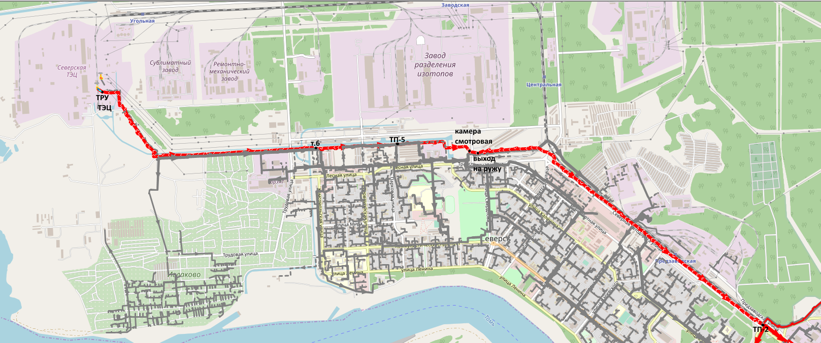
Рисунок 3.5 – Схема тепловой сети 1,2,3-й ЮМ по направлению от ТРУ ТЭЦ
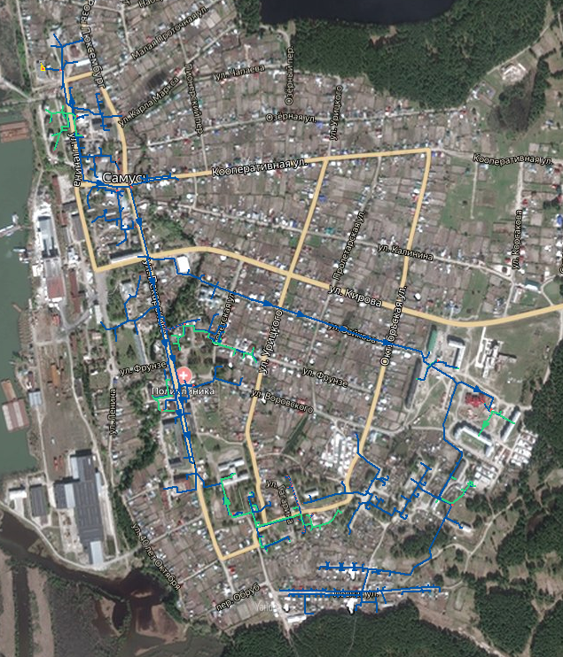
Рисунок 3.6 – Схема теплоснабжения п. Самусь от ЦОК (МКП «СВК»)
На схеме теплоснабжения п. Самусь (рис. 3.6) представлена трассировка тепловых сетей, выделенных синим цветом, а также сети горячего водоснабжения, выделенные зеленым цветом.
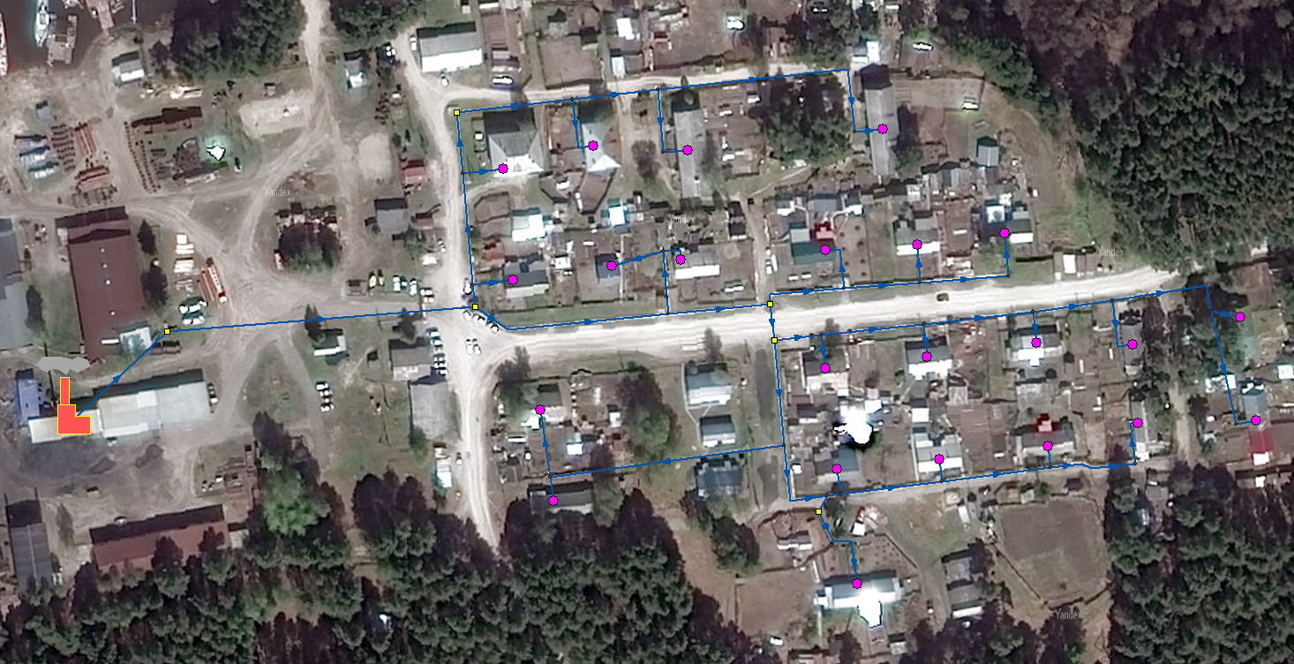
Рисунок 3.7 – Схема теплоснабжения п. Самусь от котельной по ул. Камышка (МКП «СВК»)
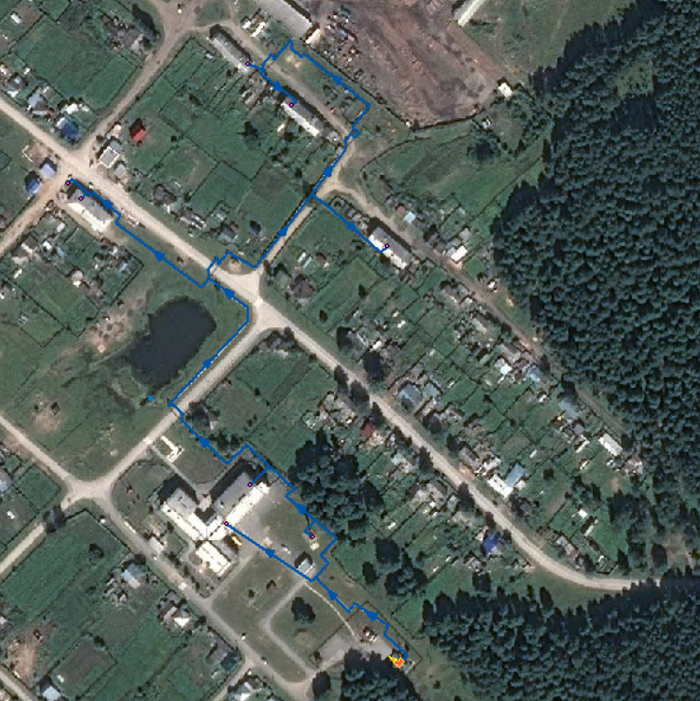
Рисунок 3.8 – Схема теплоснабжения от котельной в п. Орловка (ООО «Уют Орловка»)

Параметры тепловых сетей, включая год начала эксплуатации, тип изоляции, тип компенсирующих устройств, тип прокладки, краткую характеристику грунтов в местах прокладки с выделением наименее надежных участков, определением их материальной характеристики и тепловой нагрузки потребителей, подключенных к таким участкам

По данным теплоснабжающих (теплосетевых) организаций, на момент актуализации схемы теплоснабжения около 76 % от общей протяженности сетей ЗАТО Северск эксплуатируются более 28 лет. Сети теплоснабжения, эксплуатируемые менее 25 лет, составляют 20,2 %, в том числе сети, эксплуатируемые менее 10 лет – 3 % общего объема тепловых сетей.
Общий уровень износа тепловых сетей по состоянию на 01.01.2024 г. оценивается как высокий. Бухгалтерский износ тепловых сетей, с учетом модернизации (реконструкции), капитальных ремонтов сотавляет 87,1 %.
В качестве изоляционных материалов для тепловых сетей применяются маты минераловатные. Незначительное количество трубопроводов имеют изоляцию из ППУ. В качестве покровного слоя используется стеклопластик, рубероид, листы оцинкованной стали и листы из алюминиевых сплавов. Общее состояние теплоизоляции магистральных трубопроводов оценивается как удовлетворительное.
По сведениям теплоснабжающих организаций, имеются следующие основные виды нарушений, характерные для сетевого хозяйства г. Северска:
- затопление тепловых камер;
- парение в колодцах и тепловых камерах;
- подтопление трубопроводов при подземной прокладке;
- частичное (локальное) разрушение тепловой изоляции трубопроводов или ее полное отсутствие.
В таблице 3.12 приведены сведения о компенсирующих устройствах в зонах действия источников с комбинированной выработкой тепловой энергии
Таблица 3.12 – Сведения о компенсирующих устройствах в зонах действия источников с комбинированной выработкой тепловой энергии
Система теплоснабжения | П-образные
Всего в системах ТС | 3148
магистральные | 1286
квартальные | 1862

Состояние тепловых сетей п. Самусь оценивается как неудовлетворительное, т.к. 95% тепловых сетей введено в эксплуатацию более 25 лет назад, 5% сетей эксплуатируются в пределах 10-ти лет.
В п. Орловка состояние тепловых сетей оценивается как удовлетворительное, год ввода сетей в эксплуатацию 2003.

Описание типов и количества секционирующей и регулирующей арматуры на тепловых сетях

В качестве секционирующей арматуры на магистральных тепловых сетях г. Северска используются краны стальные шаровые Naval под приварку и фланцевые, диаметром 50-400 мм. Их количество определено исходя из протяженности магистральных тепловых сетей в двух трубном исчислении и расстояния между секционирующими задвижками, нормируемого по СНиП 41-02-2003 «Тепловые сети».
Данные о типах и количестве секционирующей и регулирующей арматуры на тепловых сетях от котельных в п. Самусь и п. Орловка теплоснабжающими организациями не предоставлены.

Описание типов и строительных особенностей тепловых пунктов, тепловых камер и павильонов

Тепловые камеры на магистральных и внутриквартальных тепловых сетях ЗАТО Северск выполнены в подземном исполнении и имеют следующие конструктивные особенности:
- основание тепловых камер монолитное железобетонное;
- стены тепловых камер выполнены в железобетонном исполнении из блоков и кирпича; имеется небольшой процент тепловых камер с исполнением стен монолитным железобетоном;
- перекрытие тепловых камер выполнено из сборного железобетона (балки, плиты); имеется небольшой процент тепловых камер с исполнением перекрытий монолитным железобетоном.
Павильоны на магистральных тепловых сетях выполнены в надземном исполнении из сборного железобетона.
На территории г. Северска расположены 3 перекачивающие насосные станции, расположенные на магистральных тепловых сетях и находящихся на балансе ОАО ТС:
- ПНС-1 – оборудование демонтировано, выведено из эксплуатации;
- ПНС-2 – с повысительной группой насосов, работающей на подающих трубопроводах 2й и 3й Южных тепломагистралях;
- ПНС-3 – с понизительной группой насосов, работающей на обратном трубопроводе 3 Южной тепломагистрали, в работе один насос.
На балансе ОАО ТС ЦТП отсутствуют.
Тепловые камеры на тепловых сетях от котельных выполнены как в подземном, так и в надземном исполнении и имеют следующие конструктивные особенности:
- основание тепловых камер бетонное;
- стены тепловых камер выполнены в основном из кирпича и бетона;
- перекрытие тепловых камер выполнено из деревянных крышек, имеется небольшой процент тепловых камер с исполнением железобетонного перекрытия.
Также к сооружениям на тепловых сетях п. Самусь относятся центральные тепловые пункты. На балансе МКП «СВК» в п. Самусь находится 11 ЦТП, оборудованные циркуляционными насосами. Насосное оборудование, установленное на ЦТП представлено в таблице 3.27.
На балансе ООО «Уют Орловка» ЦТП отсутствуют.
Таблица 3.25 – Центральные тепловые пункты (далее – ЦТП) теплосетевой организации в зоне деятельности единой теплоснабжающей организации МКП «СВК»
Год актуализации (разработки) | Количество ЦТП | Средняя тепловая мощность ЦТП, Гкал/ч
2020 | 11 | 11,15
2021 | 11 | 11,15
2022 | 11 | 11,15
2023 | 11 | 11,15
2024 | 11 | 11,15
Всего | 11 | 11,15

Таблица 3.26 – Индивидуальные тепловые пункты (далее – ИТП) теплосетевой организации в зоне деятеьности единой теплоснабжающей организации МКП «СВК»
Год актуализации (разработки) | Количество ЦТП | Средняя тепловая мощность ЦТП, Гкал/ч
2020 | 11 | 4,97
2021 | 11 | 4,97
2022 | 11 | 4,97
2023 | 11 | 4,97
2024 | 11 | 4,97
Всего | 11 | 4,97

Таблица 3.27 – Насосное оборудование, установленное на ЦТП
Наименование ЦТП | Назначение  (циркуляционные,  подпиточный) | Тип насоса | Марка электродвигателя | Характеристика  насоса Н – напор, п- частота вращения | Количество
ЦТП №1 | Циркуляционный насос контура отопления | UPE | 40-120F | С частотным преобразователем | 2
ЦТП №2 | Циркуляционный  насос контура отопления | CRE | 32-2 | С частотным преобразователем | 2
ЦТП №2 | Циркуляционный  насос контура ГВС | UPS | 25-80 | H=5,5 м  Q=3,57 м3/ч | 2
ЦТП №3 | Циркуляционный  насос контура  отопления | CRE | 32-2-2 | С частотным преобразователем | 2
ЦТП №3а | Циркуляционный  насос контура  отопления | ALPHA | 25-60 | С частотным преобразователем | 2
ЦТП №4 | Циркуляционный  насос контура  отопления | CRE | 16-30/2 | С частотным преобразователем | 2
ЦТП №5 | Циркуляционный  насос контура  отопления | MAGNA UPE | 50-120 | С частотным преобразователем | 2
ЦТП №6 | Циркуляционный  насос контура  отопления | CRE | 32-2-2 | С частотным преобразователем | 2
ЦТП №6 | Циркуляционный  насос контура  ГВС | UPS | 25-80 | H=5,5 м  Q=3,57 м3/ч | 2
ЦТП №7 | Циркуляционный  насос контура  отопления | CRE | 90-1 | С частотным преобразователем | 2
ЦТП №8 | Циркуляционный  насос контура  отопления | CRE | 90-1 | С частотным преобразователем | 2
ЦТП №9 | Циркуляционный  насос контура  отопления | CRE | 45-1-1 | С частотным преобразователем | 2
ЦТП №9 | Циркуляционный  насос контура  ГВС | UPS | 25-80 | H=5,5 м  Q=3,57 м3/ч | 2
ЦТП №10 | Циркуляционный  насос контура  отопления | UPE | 65-120F | С частотным преобразователем | 2
ЦТП №10 | Циркуляционный  насос контура  ГВС | UPS | 32-120F | H=9,6 м  Q=13 м3/ч | 2

Описание графиков регулирования отпуска тепла в тепловые сети с анализом их обоснованности

Применение температурного графика 150/70 °С от БУ-1 ТЭЦ АО «СХК» обусловлено тем, что оборудование источника, магистральные и распределительные тепловые сети, а также системы теплопотребления абонентов спроектированы под данный температурный график. В настоящее время , в силу технических ограничений, поддерживается темпера в подающих магистралях не выше 130 ⁰С. Утвержден температурный график со срезкой 128 ⁰С.
В связи с этим, был сформирован скорректированный график температуры сетевой воды БУ № 1 ТЭЦ Филиала АО «РИР» в г. Северске, представленный в таблице 3.28.
Таблица 3.28 – Скорректированный график температур сетевой воды БУ № 1 ТЭЦ Филиала АО «РИР» в г. Северске
Тнв, °C | T1,°C | Т2,°с | Тнв, °C | T1,°C | Т2,°с
+ 10 | 70 | 48 | - 15 | 94 | 52
+ 9 | 70 | 48 | - 16 | 96 | 53
+ 8 | 70 | 47 | - 17 | 98 | 54
+ 7 | 70 | 47 | - 18 | 100 | 54
+ 6 | 70 | 46 | - 19 | 102 | 55
+ 5 | 70 | 46 | -20 | 104 | 56
+ 4 | 70 | 45 | -21 | 106 | 57
+ 3 | 70 | 44 | -22 | 108 | 57
+ 2 | 70 | 44 | -23 | 110 | 58
+ 1 | 70 | 43 | -24 | 112 | 59
+ 0 | 70 | 43 | -25 | 114 | 60
- 1 | 70 | 42 | -26 | 116 | 60
-2 | 70 | 42 | -27 | 118 | 61
-3 | 71 | 42 | -28 | 120 | 62
-4 | 73 | 43 | -29 | 122 | 62
-5 | 75 | 44 | -30 | 124 | 63
-6 | 77 | 45 | -31 | 126 | 64
-7 | 79 | 46 | -32 | 128 | 65
-8 | 81 | 46 | -33 | 128 | 62
-9 | 83 | 47 | -34 | 128 | 61
- 10 | 85 | 48 | -35 | 128 | 60
- 11 | 87 | 49 | -36 | 128 | 57
- 12 | 89 | 50 | -37 | 128 | 55
- 13 | 91 | 50 | -38 | 128 | 53
- 14 | 93 | 51 | -39 | 128 | 51
 |  |  | -40 | 128 | 48
*Расчет температуры обратного трубопровода для температуры НВ -31 и ниже выполнен по формуле Q=c*m*(Тпод – Тобр) исходя из расчетного количества тепла по графику 150/70 при постоянной массе теплоносителя и температуре подающего трубопровода

Графики температур сетевой воды БУ-2 (Рисунок 3.9)
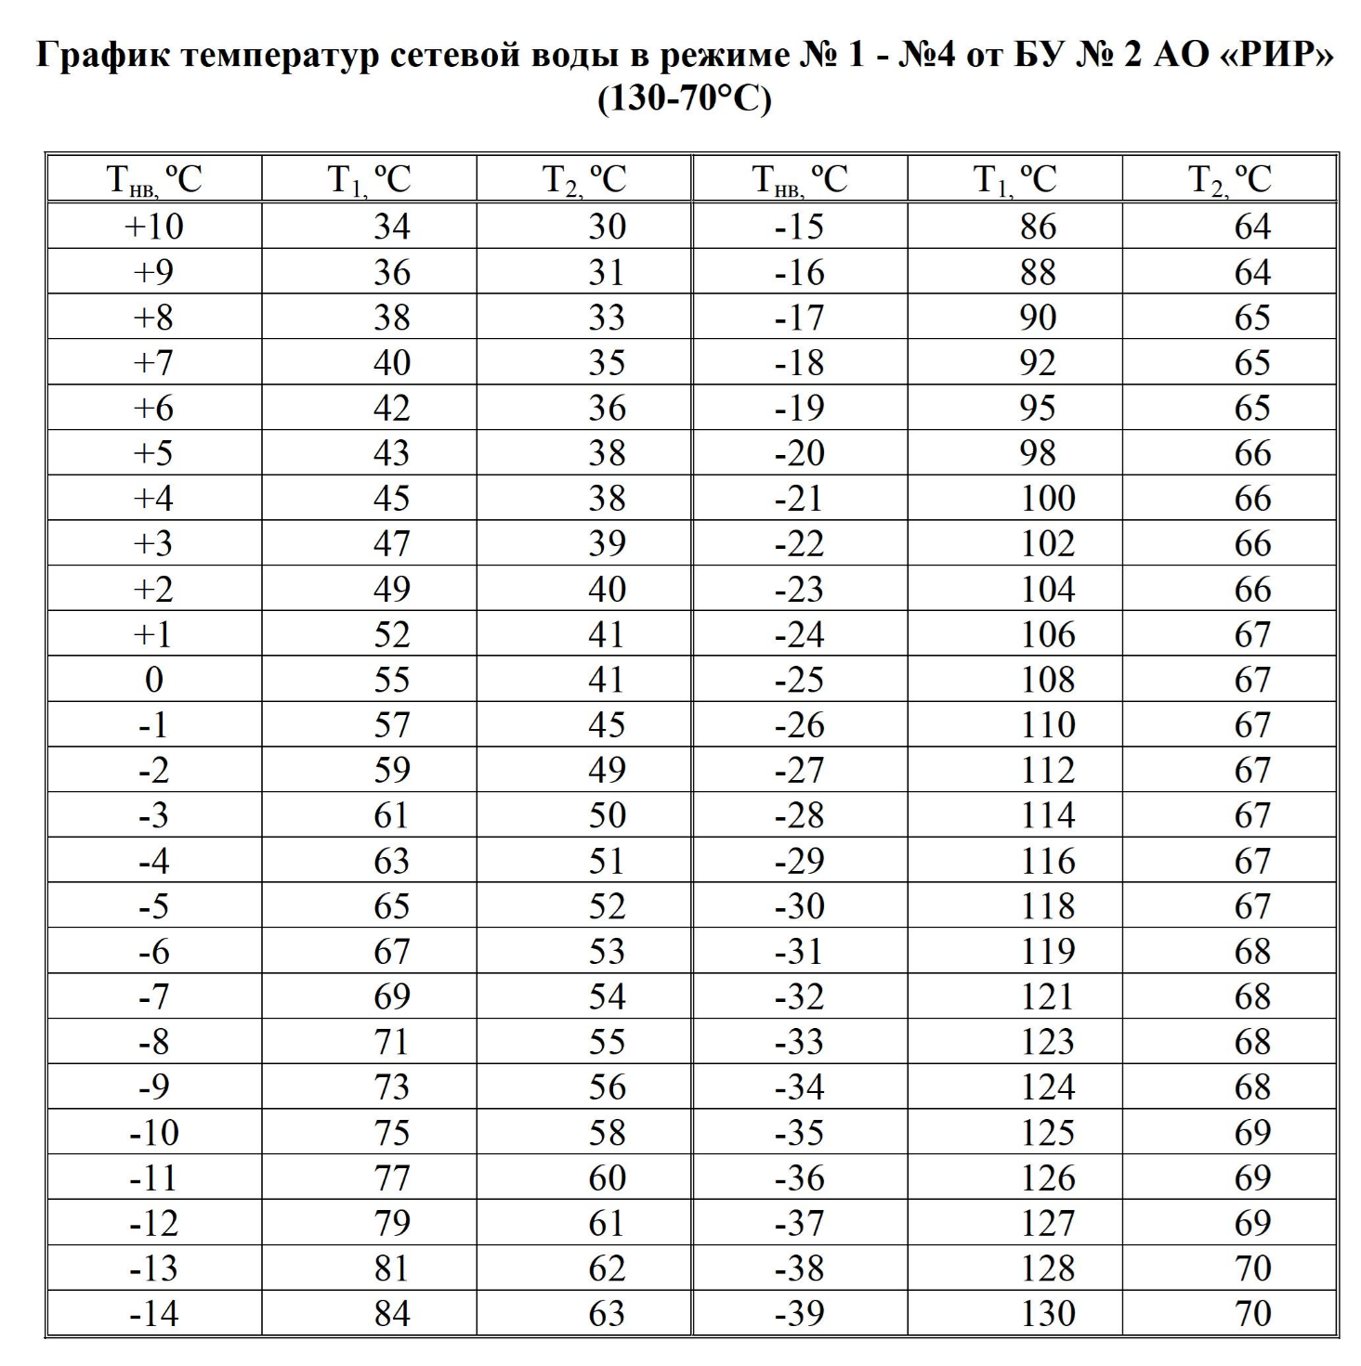
Рисунок 3.9 – График температур сетевой воды от БУ-2 ТЭЦ Филиала АО «РИР» в г. Северске

Системы отопления теплопотребителей котельных п. Самусь подключены по зависимой схеме без смешения. Регулирование отпуска тепла качественное, путем изменения температуры сетевой воды в подающем трубопроводе в соответствии с прогнозируемой температурой наружного воздуха.
Регулирования отпуска тепла с сетевой водой в отопительный период от источников осуществляется качественным способом в рамках сегмента температурного графика 95/70 ºC для котельной «ЦОК»; 80/60 ºC для котельной «Камышка». Для котельной расположенной в п. Орловка используется температурный график 95/85 ºC.
Температурный график отпуска тепловой энергии от котельных п. Самусь приведен на рис. 3.10-3.11.

Рисунок 3.10 – Температурный график режима работы котельной «ЦОК»

Рисунок 3.11 – Температурный график режима работы котельной «Камышка»
Наладка теплоиспользующих устройств и абонентских тепловых установок производится в соответствии с действующими графиками качественного регулирования по отопительной нагрузке.

Фактические температурные режимы отпуска тепла в тепловые сети и их соответствие утвержденным графикам регулирования отпуска тепла в тепловые сети

Данные о фактических температурных режимах отпуска тепловой энергии от ТЭЦ приведены на рисунке 3.12.

Рисунок 3.12 – Фактический температурный режим отпуска тепловой энергии от ТЭЦ (БУ-1) в 2024 г.

По сведениям, полученным от ОАО ТС и ТЭЦ АО «СХК», проанализированы фактические режимы отпуска тепла потребителям г. Северска от БУ-1, на основании этого можно сделать следующие выводы:
1. При температурах наружного воздуха от 0 до +10 °С (источник работает по Режиму № 2,3) температура теплоносителя в подающих и обратных магистралях от ТЭЦ соответствует температурному графику.
2. При стабильно отрицательных температурах наружного воздуха (источник работает по Режиму № 1) наблюдается превышение температуры теплоносителя в обратном трубопроводе на 9-17 °С.
Для котельных в п. Самусь и п. Орловка фактические температурные режимы отпуска тепла в тепловые сети соответствуют утвержденным графикам регулирования отпуска тепла.

Гидравлические режимы тепловых сетей и пьезометрические графики

Гидравлический режим тепловых сетей – режим, определяющий давление в теплопроводах при движении теплоносителя (гидродинамическое давление) и при неподвижной воде (гидростатическое давление).
Оценка обеспеченности потребителей расчетным количеством теплоносителя и тепловой энергии проводится на основе гидравлических расчетов тепловых сетей.
Гидравлический расчет существующих сетей ЗАТО Северск проведен для наиболее удаленных потребителей от каждого источника тепловой энергии. В результате расчета определены расходы и потери напора в трубопроводах, напоры в узлах сети, в том числе располагаемые напоры у потребителей, температура теплоносителя в узлах сети (при учете тепловых потерь), величина избыточного напора у потребителей, температура внутреннего воздуха.
Гидравлический расчет произведен в программном модуле ZuluThermo в составе электронной модели системы теплоснабжения ЗАТО Северск.
Для анализа проведенных расчетов гидравлических режимов сетей сформированы пьезометрические графики от каждого источника выработки тепловой энергии до наиболее удаленных потребителей (результаты расчетов прилагаются в составе файлов электронной модели).
На рисунке 3.12 показан пьезометрический график по направлению ТРУ- «Жилой дом».
Линия напора в подающем трубопроводе обозначена красным цветом. Линия напора в обратном трубопроводе обозначена синим цветом. Они показывают разницу напоров в подающем и обратном трубопроводах в каждой конкретной точке тепловой сети. Одним из основных требований является обеспечение требуемого значения располагаемого напора на вводе потребителя, то есть величина располагаемого напора должна иметь положительное значение.
Рисунок 3.13 – Пьезометрический график по направлению ТРУ – «Жилой дом»

В рамках актуализации схемы теплоснабжения, была создана электронная модель, в программном модуле ZuluThermo, системы теплоснабжения котельной «ЦОК» п. Самусь с учетом решения как задач планирования развития энергосистемы поселений в целом, так и частных расчетно-аналитических задач для служб эксплуатирующего предприятия.
Были проведены гидравлические расчеты существующей системы теплоснабжения представленные на рисунке 3.14-3.19, а также был сформирован перечень технических мероприятий, в которых были учтены рекомендуемые мероприятия по реконструкции тепловых сетей (участки трубопровода, предложенные в рамках технических решений по улучшению гидравлического режима работы тепловой сети; участки тепловой сети, предлагаемые для реконструкции тепловой сети с целью повышения характеристик надежности и сокращения тепловых потерь). В связи с тем, что большая часть тепловых сетей построена и введена в эксплуатацию до 1996 года, рекомендуется составить график ремонтов тепловых сетей.
При расчете гидравлических режимов работы системы теплоснабжения котельной «ЦОК» было выявлено значительное падение напора на протяженном участке по ул. Войкова, которое влечет за собой недотоп крайних потребителей частного сектора. Для решения данной проблемы рекомендуется перед данным участком установить подкачивающую насосную станцию.

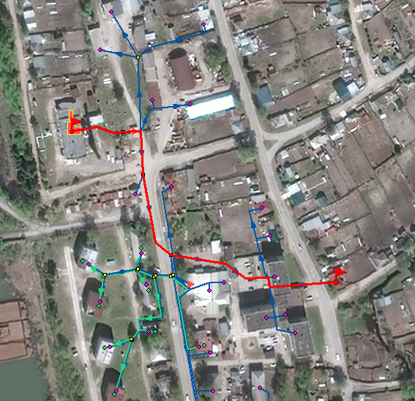 | 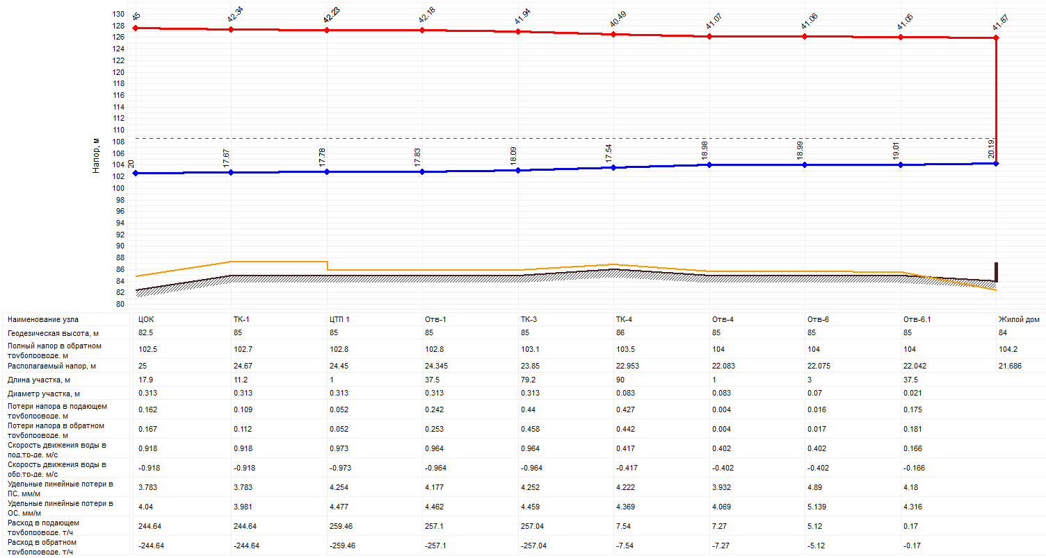
Рисунок 3.14 – Пьезометрический график по направлению от котельной «ЦОК»

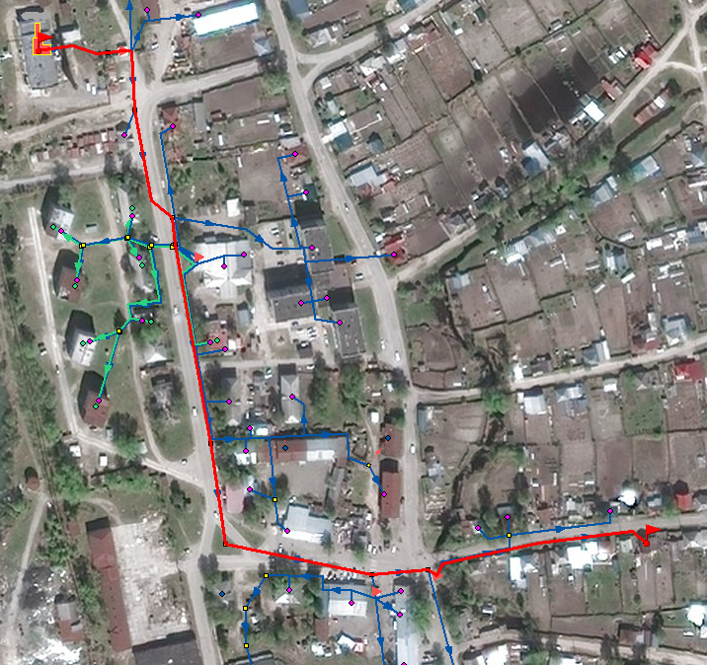 | 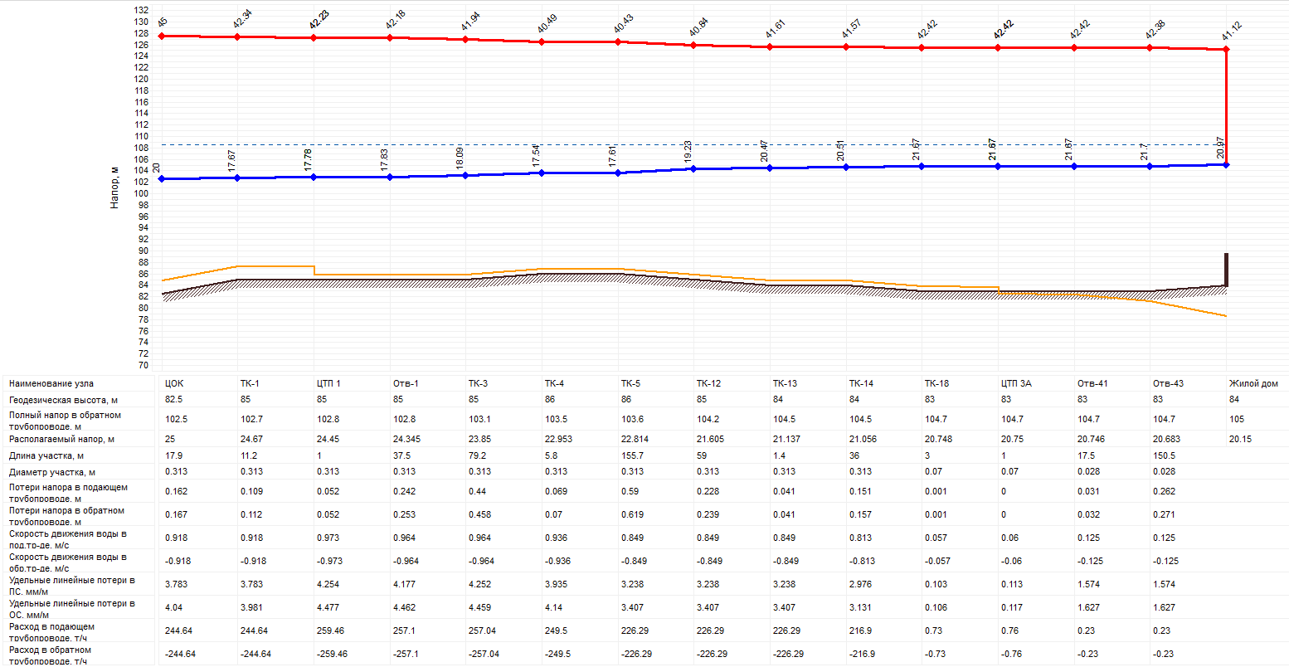
Рисунок 3.15 – Пьезометрический график по направлению от котельной «ЦОК»

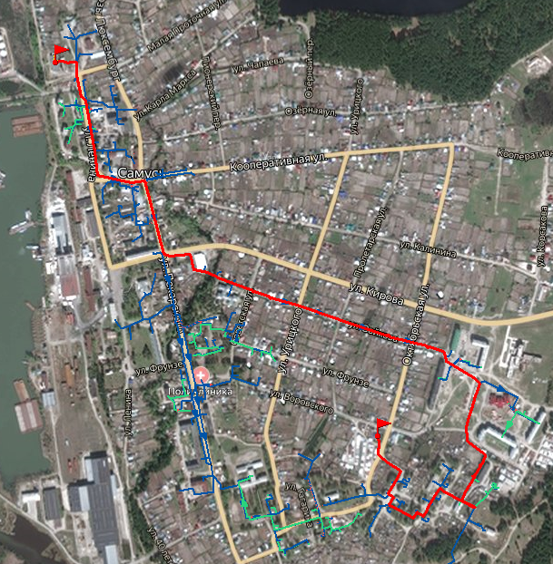 | 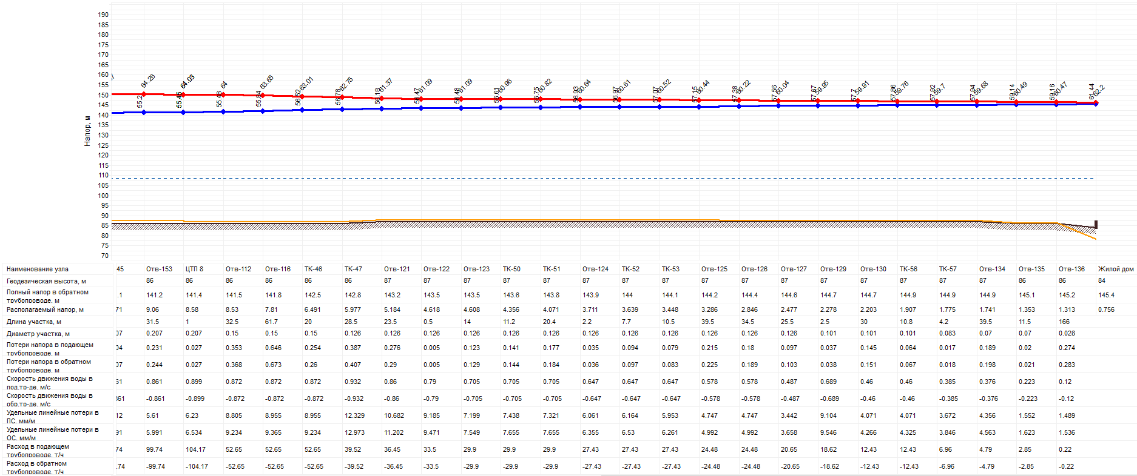
Рисунок 3.16 – Пьезометрический график по направлению от котельной «ЦОК»

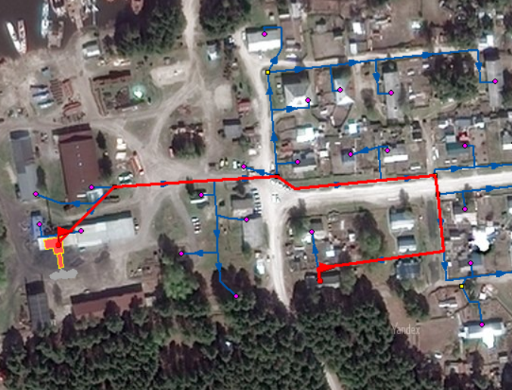 | 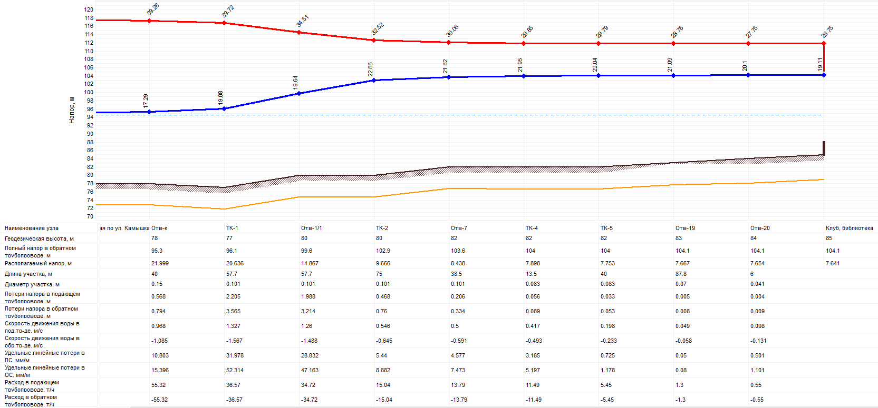
Рисунок 3.17 – Пьезометрический график по направлению от котельной «Камышка»

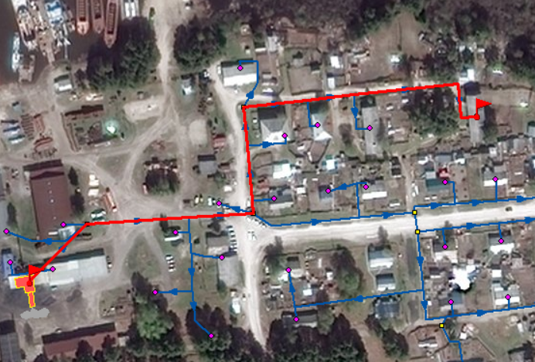 | 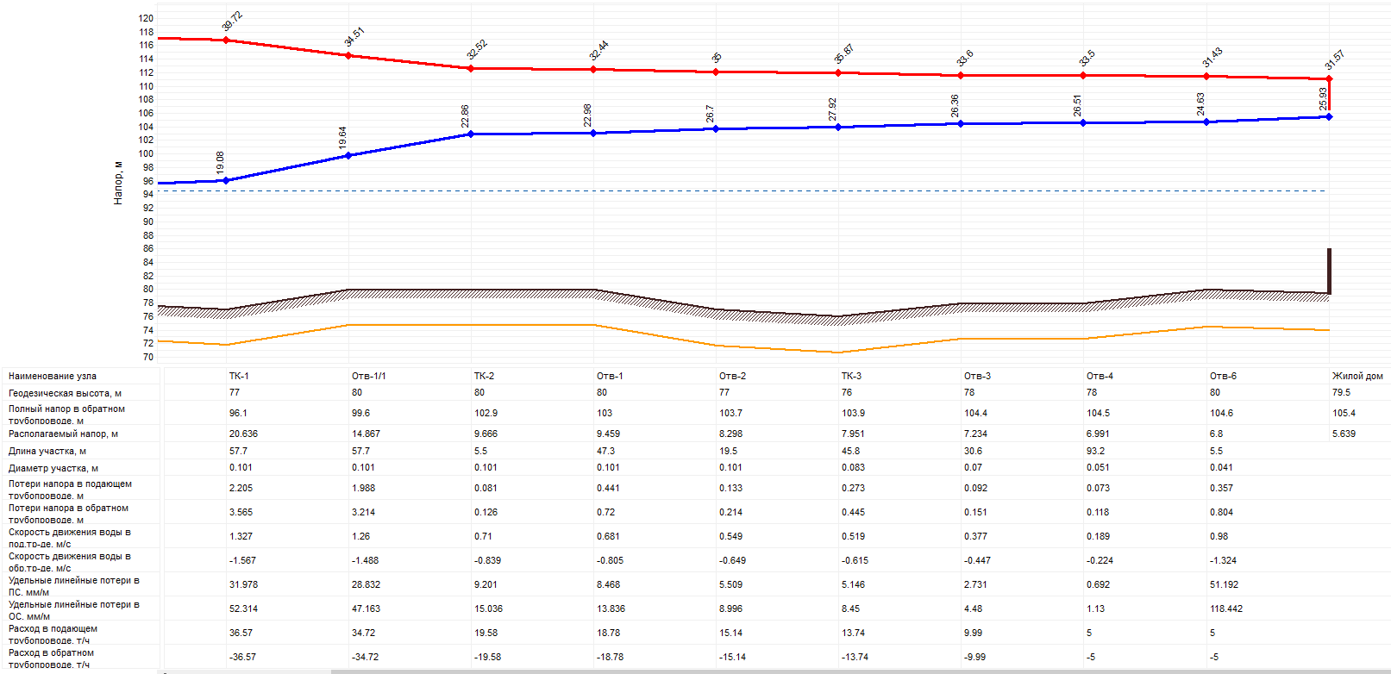
Рисунок 3.18 – Пьезометрический график по направлению от котельной «Камышка»

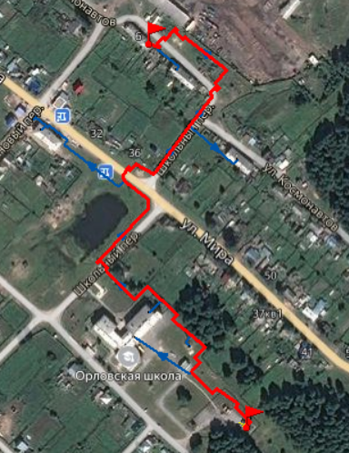 | 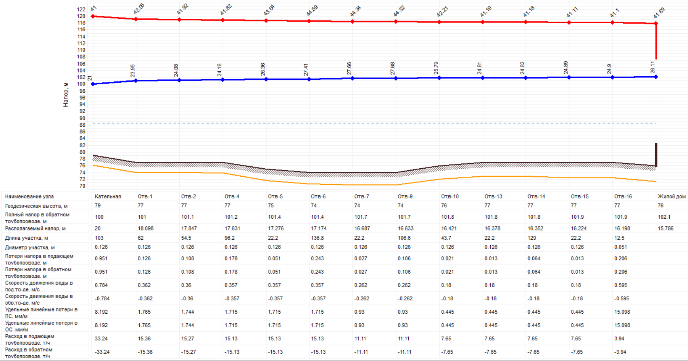
Рисунок 3.19 – Пьезометрический график по направлению от котельной «Орловка»

Статистика отказов тепловых сетей (аварий, инцидентов) за последние 5 лет

Статстика повреждений на тепловых сетях представлена в таблице 3.29.
Таблица 3.29 – Статстика повреждений на тепловых сетях
Наименование | Количество повреждений, шт.
Наименование | 2020 | 2021 | 2022 | 2023 | 2024
Тепловые сети ОАО ТС | 99 | 122 | 173 | 262 | 132

Аварий с прекращением теплоснабжения и ГВС потребителей в отчетных периодах не было.

Статистика восстановления (аварийно-восстановительных ремонтов) тепловых сетей и среднее время, затраченное на восстановление работоспособности тепловых сетей, за последние 5 лет

Данные о статистике восстановлений (аварийно-восстановительных ремонтов) тепловых сетей и среднее время, затраченное на восстановление работоспособности тепловых сетей не предоставлены.

Описание процедур диагностики состояния тепловых сетей и планирования капитальных (текущих) ремонтов

В эксплуатационных районах ОАО ТС информация о техническом состоянии трубопроводов формируется главным образом по результатам регламентных обходов, на основании данных о происходивших ранее повреждениях и т.п. Система сбора и обработки данных мониторинга за состоянием тепловых сетей объединяет все существующие методы наблюдения за тепловыми сетями на территории города.
Основным источником информации о фактическом состоянии трубопроводов на предприятии является:
- результаты ежегодно проводимых гидравлических испытаний;
- анализ причин повреждений, характерные признаки повреждений, их повторяемость.
- заключение экспертиз промышленной безопасности.
Анализ состояния трубопроводов тепловых сетей осуществляется методом диагностики во время устранения повреждений.
При проведении экспертизы промышленной безопасности трубопроводы обследуются в соответствии с РД 03-606-03 «Инструкция по визуальному и измерительному контролю» и СО 153-34.17.464-2003 «Инструкция по продлению срока службы трубопроводов II, III и IV категорий». В рамках экспертизы проводятся:
- анализ технической документации;
- наружный осмотр и визуально-измерительный контроль;
- ультразвуковая толщинометрия;
- цветная дефектоскопия;
- замеры твердости;
- поверочные расчеты на прочность.
Планирование капитальных и текущих ремонтов осуществляется с учетом количества инцидентов на участках тепловых сетей за отопительный сезон и заключений экспертиз промышленной безопасности, проводимых подрядными организациями, корректируется на основании гидравлических испытаний тепловых сетей на герметичность.
Периодичность проведения гидравлических, температурных испытаний тепловой сети определяется руководителем теплосетевой организации. Испытания проводятся в соответствии с РД 153-34.0-20.507-98.
К недостаткам существующей в ОАО ТС процедуры диагностики состояния тепловых сетей относятся:
- не выполняются анализы проб грунтов в пределах затопляемости трасс;
- не проводятся замеры на наличие блуждающих токов;
- не проводится теледиагностика сетей;
- не проводится тепловизионная аэросъемка местности;
- не внедрена система комплексного мониторинга и диагностики состояния трубопроводов системы теплоснабжения;
- в тепловых камерах не установлены датчики контроля уровня затопляемости грунтовыми водами или сетевой водой в случае аварии.
В эксплуатационных районах МКП «СВК» и ООО «Уют Орловка» информация о техническом состоянии трубопроводов формируется главным образом по результатам комиссионного обследования тепловых сетей и центральных тепловых пунктов, а также гидравлических испытаний сети по окончании отопительного сезона.

Описание периодичности и соответствия техническим регламентам и иным обязательным требованиям процедур летних ремонтов с параметрами и методами испытаний (гидравлических, температурных, на тепловые потери) тепловых сетей

Под термином «летний ремонт» понимают планово-предупредительный ремонт, проводимый в межотопительный период. Для выполнения летних ремонтов ежегодно составляется и согласуется график остановки источников тепла и тепловых сетей. В отношении периодичности проведения летних ремонтов, а также параметров и методов испытаний тепловых сетей ЗАТО Северск установлено следующее:
1. Техническое освидетельствование тепловых сетей производится не реже 1 раза в 5 лет (п.2.5 МДК 4-02.2001 «Типовая инструкция по технической эксплуатации тепловых сетей систем коммунального теплоснабжения»).
2. Трубопроводы и оборудование тепловых сетей, по окончанию отопительного сезона и после летних ремонтов подвергаются гидравлическому испытанию на прочность и плотность. Данный вид испытаний проводится на тепловых сетях два раза в год – не позже чем через две недели после окончания отопительного сезона и после проведенных ремонтов перед отопительным сезоном, минимальным давлением не ниже 1,25 рабочего давления.
По результатам испытаний составляются акты проведения испытаний, в которых зафиксированы все обнаруженные при испытаниях дефекты на тепловых сетях.
3. Испытанию на максимальную температуру теплоносителя подвергаются все тепловые сети от каждого источника тепловой энергии до тепловых пунктов систем теплопотребления непосредственно перед окончанием отопительного сезона при устойчивых суточных плюсовых температурах наружного воздуха (п.1.3, 1.4 РД 153-34.1-20.329-2001 «Методические указания по испытанию водяных тепловых сетей на максимальную температуру теплоносителя»). Периодичность этих испытаний на тепловых сетях ЗАТО Северск установлена 1 раз в 5 лет. Температурные испытания проводятся по утвержденной программе. За максимальную температуру принимается максимально достижимая температура сетевой воды в соответствии с утвержденными температурными графиками регулирования отпуска тепла.
Испытание на максимальную температуру теплоносителя тепловых сетей, эксплуатируемых длительное время и имеющих ненадежные участки, проводят после летнего ремонта и предварительного гидравлического испытания этих участков на прочность и плотность, но не позднее, чем за три недели до начала отопительного сезона.
4. Испытанию на гидравлические потери должны подвергаться тепловые сети в целях определения эксплуатационных гидравлических характеристик трубопроводов, состояния их внутренней поверхности и фактической пропускной способности в соответствии с РД 34.20.519-97 «Методические указания по испытанию водяных тепловых сетей на гидравлические потери». Испытания тепловых сетей на гидравлические потери должны проводиться один раз в пять лет. График этих испытаний устанавливается техническим руководителем эксплуатирующей организации (п.6.97 МДК 4-02-2001).
Испытания на гидравлические потери в ЗАТО Северск проводятся ежегодно.
5.Тепловые сети должны подвергаться испытаниям (РД 34.09.255-97) для определения тепловых потерь. Целью тепловых испытаний является определение тепловых потерь различными типами прокладок и конструкциями изоляции трубопроводов, характерными для данной тепловой сети. По результатам испытаний оценивается состояние изоляции испытываемых трубопроводов в конкретных эксплуатационных условиях работы прокладок.

Описание нормативов технологических потерь при передаче тепловой энергии (мощности), теплоносителя, включаемых в расчет отпущенных тепловой энергии (мощности) и теплоносителя

Расчет и обоснование нормативов технологических потерь теплоносителя и тепловой энергии в тепловых сетях ЗАТО Северск производится в соответствии с положениями Приказа Минэнерго № 325 «Об утверждении порядка определения нормативов технологических потерь при передаче тепловой энергии, теплоносителя».
Таблица 3.30 – Нормативные потери в тепловых сетях ОАО ТС
Составляющие потерь | 2020 | 2021 | 2022 | 2023 | 2024
Тепловые потери через изоляцию | 255 757,6 | 251 433,9 | 251 433,9 | 251 433,9 | 251 433,95
Тепловые потери с утечками | 51 905,72 | 50 417,5 | 50 417,5 | 50 417,5 | 50 417,46
Тепловые потери с утечкой из САРЗ | 0 | 0 | 0 | 0
Тепловые потери со сбросами сетевой воды и заполнениями отключенных участков | 1 825,17 | 1 991,26 | 1 991,26 | 1 991,26 | 1 991,26
Итого | 309 488,5 | 303 842,7 | 303 842,7 | 303 842,7 | 303 842,67

Таблица 3.31 – Нормативы технологических потерь при передаче тепловой энергии, теплоносителя по тепловым сетям на 2024 год в п. Самусь
№  п/п | Организация | Нормативы технологических потерь  при передаче тепловой энергии,  теплоносителя на 2024 год
№  п/п | Организация | Потери и  затраты  теплоносителя,  пар (т), вода (м³) | Потери  тепловой  энергии,  Гкал | Расход  электро-  энергии,  тыс.кВт*ч
1 | Система теплоснабжения ЦОК | Теплоноситель - вода
1 | Система теплоснабжения ЦОК | 10 524,8 | 10 430,7 | 192,3
 | Система теплоснабжения котельной ул. Камышка | Теплоноситель - вода
 | Система теплоснабжения котельной ул. Камышка | 332,2 | 332,2 | 332,2

Состаляющие тепловые потери со сбросами сетевой воды и заполнениями отключенных участков в течение 5 лет уменьшились, тепловые потери через изоляцию – увеличились, но не на большую величину, тепловые потери с утечками – практически не изменились, суммарные потери – возросли.
Нормируемые часовые среднегодовые тепловые потери через изоляцию трубопроводов тепловых сетей определяются по всем участкам тепловой сети с разделением по видам прокладки и срокам строительства тепловых сетей.
Годовые нормативные тепловые потери определяются исходя из месячных тепловых потерь на основании ожидаемых условий работы тепловой сети путем пересчета нормативных среднегодовых тепловых потерь на их ожидаемые среднемесячные значения отдельно для участков подземной и надземной прокладки. Нормируемые годовые потери планируются суммированием тепловых потерь по всем участкам, определенных с учетом нормируемых месячных часовых потерь тепловых сетей и времени работы сетей.

Оценка фактических потерь тепловой энергии и теплоносителя при передаче тепловой энергии и теплоносителя по тепловым сетям за последние 3 года

Основная часть технологических потерь тепловой энергии в ЗАТО Северск формируется при ее передаче по тепловым сетям, эксплуатируемым ОАО ТС, на долю которого приходится 87,6% от общей протяженности тепловых сетей в однотрубном исчислении.

Таблица 3.32 – Нормативные и фактические потери тепловой энергии тепловых сетей ОАО ТС в 2024 году
Год актуализации | Нормативные тепловые потери |  |  | Фактические потери тепловой энергии | Всего в % от отпущенной тепловой энергии в тепловые сети
Год актуализации | Магистральные тепловые сети | Распределительные тепловые сети | Всего | Фактические потери тепловой энергии | Всего в % от отпущенной тепловой энергии в тепловые сети
2023 | 233 687,3 | 70 155,4 | 303 842,7 | 260 476,6 | 13,64
2024 | 233 687,3 | 70 155,4 | 303 842,7 | 292 194,8 | 16,12

По данным отчетности, общая величина фактических тепловых потерь ОАО ТС (от БУ-1) в 2024 г. составила 292,19 тыс. Гкал, что меньше нормативных потерь на 3,8 %.
Основная доля потерь тепловой энергии в тепловых сетях приходится на потери через изоляцию и с утечками теплоносителя.
Потери тепловой энергии, связанные с транспортировкой тепловой энергии по сетям п. Самусь и п. Орловка занимают незначительную часть в общем объеме потерь тепловой энергии ЗАТО «Северск» (порядка 1%).

Предписания надзорных органов по запрещению дальнейшей эксплуатации участков тепловой сети и результаты их исполнения

Предписания надзорных органов по запрещению дальнейшей эксплуатации участков тепловой сети не выдавались.

Описание наиболее распространенных типов присоединений теплопотребляющих установок потребителей к тепловым сетям, определяющих выбор и обоснование графика регулирования отпуска тепловой энергии потребителям

Большая часть теплопотребляющих установок абонентов ЗАТО Северск присоединена по зависимой элеваторной схеме, а доля автоматизированных ИТП (АИТП) оценивается как средняя.
Структура типов присоединений теплопотребляющих установок потребителей распределена следующим образом:
• Потребители г. Северска (от БУ-1) присоединены к тепловым сетям в основном по зависимой элеваторной схеме (порядка 50 %) с открытым водоразбором на ГВС.
С помощью элеватора температура перегретой воды опускается до расчетной, после чего подготовленный теплоноситель направляется в приборы отопления. Принцип работы элеваторного узла основан на смешивании в нем перегретого теплоносителя из подающего трубопровода с остывшей водой из обратной трубы.
Применение схемы с элеваторным узлом наглядно показывает, что элеватор выполняет сразу 2 функции, что позволяет повысить общую эффективность функционирования системы отопления:
− работает в качестве циркуляционного насоса;
− выполняет функцию смешивания.
Преимущества:
− простота и надежность работы;
− не требуется постоянное наблюдение;
− производительность легко регулируется подбором диаметра сменного сопла;
− большой срок службы;
− постоянный коэффициент смешения при колебаниях перепада давления в тепловой сети (в определенных пределах);
− вследствие большого сопротивления элеватора повышается гидравлическая устойчивость тепловой сети.
Недостатки:
− низкий КПД, равный 0,25÷0,3, поэтому для создания перепада давления в системе отопления необходимо иметь до элеватора большой располагаемый напор;
− отсутствие возможности регулирования температуры воды на выходе;
− постоянство коэффициента смешения элеватора, что приводит к перегреву помещений в теплый период отопительного сезона, т.к. нельзя изменить соотношение меж-ду количествами сетевой воды и подмешиваемой;
− зависимость давлений в системе отопления от давлений в тепловой сети;
− при аварийном отключении тепловой сети прекращается циркуляция воды в отопительной установке, в результате чего создается опасность замерзания воды в системе отопления.
К системе теплоснабжения БУ-1 подключены 4 основные группы потребителей:
1. МКД
2. Частные домовладения
3. Гаражные кооперативы
4. Прочие объекты (школы, сады, больницы, магазины, предприятия)
Подключение осуществляется по двухтрубной, зависимой (закрытой или открытой) схеме подключения.
1. МКД
Всего 710 многоквартирных домов подключено к системе теплоснабжения, из которых 29 подключено по закрытой схеме (ГВС через теплообменный аппарат).
Все многоквартирные дома оборудованы узлами смешения (элеваторная схема, либо система автоматического регулирования).
2. Частные домовладения
Всего к БУ-1 подключено 367 частных домовладения (одноэтажные (редко двухэтажные) индивидуальные жилые дома и дома блокированной застройки). Подавляющее большинство объ-ектов не оборудованы узлами смешения системы отопления, а также запорной и регулировочной арматурой. Потребление ГВС отсутствует.
3. Гаражные кооперативы
Всего к БУ-1 подключено 525 объектов (зданий гаражных кооперативов). Подавляющее большинство объектов не оборудованы узлами смешения системы отопления, а также запорной и регулировочной арматурой. Потребление ГВС отсутствует.
4. Прочие объекты (школы, сады, больницы, магазины, предприятия)
Всего к БУ-1 подключено 1311 объектов. Потребление ГВС предусмотрено, как правило, по открытой схеме. Система отопления оборудована автоматическими либо элеваторными узлами смешения.
Структура типов присоединений теплопотребляющих установок потребителей распределена следующим образом:
- Потребители п. Самусь (от ЦОК) в основном присоединены к тепловым сетям через ЦТП. Система теплоснабжения независимая с закрытым водоразбором на ГВС.
- Тип присоединения потребителей п. Самусь (от котельной по ул. Камышке) и п. Орловка к тепловым сетям – по зависимой элеваторной схеме. Водоразбор на ГВС отсутствует.
- Потребители п. Орловка присоединены к тепловым сетям котельной поселка по зависимой элеваторной схеме, с открытым водоразбором на ГВС.

Сведения о наличии коммерческого приборного учета тепловой энергии, отпущенной из тепловых сетей потребителям, и анализ планов по установке приборов учета тепловой энергии и теплоносителя

Из 710 многоквартирных домов г. Северска оборудованы узлами учета тепловой энергии 408 (57,5%), из 769 общественно-деловых зданий 378 (49,2%) имеют приборы учета тепловой энергии, из 460 объектов относящихся к категории прочие 250 (54,4%) с узлами учета.
В таблице 3.33 приведена информация о количестве узлов учета у потребителей тепловой энергии и горячей воды.
Таблица 3.33 – Информация о количестве узлов учета у потребителей тепловой энергии и горячей воды
Категория потребителей | Система теплоснабжения г. Северск
Категория потребителей | Количество ПУ | Всего абонентов
Население | 523 | 1048
Бюджетные организации | 225 | 283
Прочие организации | 689 | 1029
Всего | 1437 | 2360
 | Система теплоснабжения на базе котельной ЦОК п. Самусь
Население | 23 | 1 124
Бюджетные организации | 10 | 11
Прочие организации | 14 | 19
Всего | 47 | 1 154

В таблице 3.34 приведена информация о доле полезного отпуска ТЭ потребителям по приборам учета в 2024 году.
Таблица 3.34 – Доля полезного отпуска ТЭ потребителям по приборам учета в 2024 году
Система теплоснабжения | Доля отпуска по ПУ, %
Население | 64,66%
Бюджетные организации | 87,71%
Прочие организации | 90,54%
Всего | 78,93%

Оснащенность приборами учета потребителей тепловой энергии на момент актуализации схемы теплоснабжения в системе теплоснабжения от ЦОК п. Самусь составляет 68%. Присоеденены к системе теплоснабжения ЦОК 152 жилых дома общей площадью 83611,23 м². Установлены и введены в эксплуатацию общедомовые приборы учета тепловой энергии в 21 многоквартирном доме общей площадью 57643,22 м². Доля полезного отпуска тепловой энергии по приборам учета в системе теплоснабжения котельной по ул. Камышка п. Самусь составляет 39 %. Более подробная информация теплоснабжающими организациями не предоставлена.
Так как количество узлов учета не дает представления о количестве тепловой энергии, отпускаемой потребителям по приборам учета, целесообразно рассматривать показатели степени оснащения абонентов приборами учета. Доля отпуска тепловой энергии по приборам учета в общей величине полезного отпуска ЦОК п.Самусь составляет 61,7%.

Анализ работы диспетчерских служб теплоснабжающих (теплосетевых) организаций и используемых средств автоматизации, телемеханизации и
связи

На базе ОАО ТС функционирует аварийно-диспетчерская служба, отвечающая за работу наружных тепловых сетей.
Для обеспечения ликвидации аварийных ситуаций на объектах ОАО ТС действует аварийно-ремонтная служба.
В работе диспетчерской службы используются:
− средства видеонаблюдения за помещениями ПНС-2 и ПНС-3;
− средства мониторинга параметров давления на всасе и выходе ПНС-2 и ПНС-3;
− средства мониторинга расхода через ПНС-2;
− средства мониторинга температуры теплоносителя, скорости заполнения и уровня в аккумуляторного бака.
Внедрение системы диспетчерского контроля и управления не планируется.
В МКП «СВК», ООО «Уют Орловка» диспетчерские службы отсутствуют.

Уровень автоматизации и обслуживания центральных тепловых пунктов, насосных станций

По данным ОАО ТС средства автоматизации насосных станций отсутствуют.
По данным ООО «Уют Орловка», МКП «СВК» на эксплуатируемых тепловых сетях ЦТП и насосные станции отсутствуют.
По данным МКП «СВК» на эксплуатируемых тепловых сетях уровень автоматизации ЦТП составляет 100%.

Сведения о наличии защиты тепловых сетей от превышения давления

Системы теплоснабжения, оснащенные большим объемом запорной арматуры, насосного оборудования, а также имеющие большую протяженность сетей и высокое гидравлическое сопротивление имеют трудности при обеспечении высокой степени надежности.
В таких системах теплоснабжения существует высокая вероятность возникновения аварийных либо переходных гидравлических режимов, характеризуемых колебаниями либо повышением давления сетевой воды, значения которых выходят за пределы допустимых значений прочностных характеристик оборудования и сетей. Подобные процессы возможны и в системах теплоснабжения невысокой мощности и протяженности и, кроме того, могут иметь характер гидравлического удара.
Нарушения нормального гидравлического режима систем теплоснабжения имеют следующие технические причины:
- аварийные отключения сетевых и подпиточных насосов котельных;
- закрытие (открытие) регуляторов, запорной, предохранительной и обратной арматуры на источниках теплоснабжения, в тепловых сетях и в тепловых пунктах потребителей (причем разрывы коррозионно-ослабленных трубопроводов могут происходить даже в случае плановых переключений в тепловых схемах, при перепуске насосов, уменьшении или увеличении подпитки сети);
- вскипание воды в котлах и оборудовании котельных;
- разрывы магистральных сетевых трубопроводов.
В зависимости от инерционности системы трубопроводов и характеристик возмущения переходные гидравлические режимы можно подразделить на условно-стабильные и гидравлические удары. Данные разновидности могут носить характер затухающего колебательного процесса.
Условно-стабильные режимы характеризуются монотонными нарушениями стационарного гидравлического режима, при которых скорость изменения (в т. ч. нарастания) давления невысока. Подобные режимы наиболее часто являются следствием операций с регулирующими клапана-ми, закрытия или открытия арматуры с электроприводом.
Кроме того, системы теплоснабжения обладают следующей особенностью: существует значительный разброс допустимых давлений для оборудования и трубопроводов, установленных на котельных, тепловых сетях и системах теплопотребления.
Гидравлическим ударом называется явление, возникающее в трубопроводе при быстром изменении скорости движения жидкости. Гидравлический удар характеризуется мгновенными повышениями и понижениями давления, которые могут привести к разрушению трубопровода.
Гидравлический удар сопровождается резким изменением скорости движения воды в сети. Для сортамента труб, применяемых в тепловых сетях, в диапазоне изменения диаметров от 0,05 до 1,0 м отношение ds изменяется от 20 до 90 и скорость звука в воде составляет от 1300 до 1050 м/с.
По данным предоставленным ОАО ТС, средства защиты тепловых сетей от превышения давления отсутствуют.
В современных системах теплоснабжения по результатам испытаний при проведении работ по наладке гидравлических режимов рекомендуется применять следующие устройства защиты тепловых сетей от превышения давления:
- быстродействующие клапаны МСУ;
- мембранные предохранительные устройства МПУ;
- демпфирующие устройства для защиты чувствительных элементов (манометров, регуляторов, датчиков) от воздействия гидроударов.
Для защиты тепловых сетей п. Самусь и п. Орловка от превышения давления на котельных установлены предохранительные клапаны. Кроме того, в п. Самусь, на котельной «ЦОК» на ЦТП на подающих трубопроводах установлены невозвратные клапаны.

Перечень выявленных бесхозяйных тепловых сетей и обоснование выбора организации, уполномоченной на их эксплуатацию

По данным предоставленным ОАО ТС перечень бесхозяйных сетей представлен в таблице 3.35.
Таблица 3.35 – Перечень бесхозяйных сетей ОАО ТС
№ п/п | Наименование участка (района) эксплуатации тепловых сетей | Протяженность участка по трассе в 1-о трубном исполнении, м | Протяженность участка по трассе в 2-х трубном исполнении, м | Количество тепловых камер (пунктов) шт. | Условный диаметр труб, Ду, мм | Количество труб , шт. | Способ прокладки (бесканальная, в каналах, надземная) | Тип линии | Год ввода в эксплуатацию участка тепловой сети | Вид изоляции тепловых сетей
1 | г. Северск , ул. Ленина, 130, сооружение1 тс | 65,00 | 65,000 | 0 | 80 | 1 | В непроходных каналах | Подающая линия | 01.01.2017 | СТД
1 | г. Северск , ул. Ленина, 130, сооружение1 тс | 65,00 | 65,000 | 0 | 80 | 1 | В непроходных каналах | Обратная линия | 01.01.2017 | СТД
2 | г. Северск, ул.Пушкина, 14 | 12,00 | 12,000 | 0 | 50 | 1 | В непроходных каналах | Подающая линия | 06.05.1953 | СТД
2 | г. Северск, ул.Пушкина, 14 | 12,00 | 12,000 | 0 | 50 | 1 | В непроходных каналах | Обратная линия | 06.05.1953 | СТД
3 | г. Северск, ул. Северная, д. 36, сооружение 1 тс | 146,00 | 146,000 | 0 | 100 | 1 | В непроходных каналах | Подающая линия | 01.01.2007 | СТД
3 | г. Северск, ул. Северная, д. 36, сооружение 1 тс | 146,00 | 146,000 | 0 | 100 | 1 | В непроходных каналах | Обратная линия | 01.01.2007 | СТД
4 | г. Северск, проезд Новый, 1 | 42,00 | 42,000 | 0 | 100 | 1 | В непроходных каналах | Подающая линия | 01.01.2004 | СТД
4 | г. Северск, проезд Новый, 1 | 42,00 | 42,000 | 0 | 100 | 1 | В непроходных каналах | Обратная линия | 01.01.2004 | СТД
 | ИТОГО | 530,0 | 265,00 | 0

Данные энергетических характеристик тепловых сетей
В соответствии с методическими указаниями по составлению энергетических характеристик для систем транспорта тепловой энергии (СО-153-34.20.523-2003, части 1, 2, 3, 4), утвержденных Приказом министерства энергетики РФ № 278 от 30.06.2003 г., энергетические характеристики должны разрабатываться для систем теплоснабжения с расчетной тепловой нагрузкой 100 Гкал/ч и более по следующим показателям:
- тепловые потери;
- удельный расход электроэнергии на транспорт тепловой энергии;
- удельный среднечасовой расход сетевой воды на единицу расчетной присоединенной тепловой нагрузки потребителей;
- разность температур сетевой воды в подающем и обратном трубопроводах или температура сетевой воды в обратном трубопроводе;
- потери (затраты) сетевой воды.
К режимным энергетическим характеристикам тепловых сетей (систем теплоснабжения в целом) относятся такие показатели, как:
- среднечасовой расход сетевой воды в подающем трубопроводе (в подающей линии) системы теплоснабжения, отнесенный к единице расчетной присоединенной тепловой нагрузки потребителей (удельный расход сетевой воды);
- разность температур сетевой воды в подающем и обратном трубопроводах (в подающей и обратной линиях) системы теплоснабжения или температура сетевой воды в обратном трубопроводе системы теплоснабжения (при заданной температуре сетевой воды в подающем трубопроводе).
К энергетическим характеристикам тепловых сетей относятся следующие показатели:
- тепловые потери (тепловая энергетическая характеристика);
- удельный расход электроэнергии на транспорт тепловой энергии (гидравлическая энергетическая характеристика);
- потери (затраты) сетевой воды.
Таблица 3.36 – Динамика изменения нормативных показателей функционирования тепловых сетей
Год актуализации | Удельный расход сетевой воды на передачу тепловой энергии, т/ Гкал | Удельный расход электроэнергии на передачу тепловой энергии, кВт-ч/Гкал | Количество прекращения теплоснабжения в отопительный период, 1/м²/год
2020 | не нормируется | 2.74 | не нормируется
2021 | не нормируется | 2.62 | не нормируется
2022 | не нормируется | 2.62 | не нормируется
2023 | не нормируется | 2.09 | не нормируется
2024 | не нормируется | 2.09 | не нормируется

Таблица 3.37 – Динамика изменения фактических показателей функционирования тепловых сетей
Год актуализации | Удельный расход сетевой воды на передачу тепловой энергии, т/ Гкал | Удельный расход электроэнергии на передачу тепловой энергии, кВт-ч/Гкал | Количество прекращения теплоснабжения в отопительный период, 1/м2/год | Количество отказов в период испытаний тепловых сетей, 1/м2/год
2020 | не нормируется | 0.31 | 0 | 0
2021 | не нормируется | 0.28 | 0 | 0
2022 | не нормируется | 0.33 | 0 | 0
2023 | не нормируется | 0.23 | 0 | 0
2024 | не нормируется | 0.24 | 0 | 0

Описание изменений характеристик тепловых сетей
Внесены изменения по протяженности тепловых сетей в системах теплоснабжения, обусловленные уточнением характеристик тепловых сетей, а также передачей в эксплуатацию отдельных участков тепловых сетей.

Часть 4. Зоны действия источников тепловой энергии

Описание существующих зон действия источников тепловой энергии во всех системах теплоснабжения поселения, включая перечень котельных, находящихся в зоне радиуса эффективного теплоснабжения источников тепловой энергии, функционирующих в режиме комбинированной выработки электрической и тепловой энергии

Зона действия ТЭЦ (г. Северск) распространяется на всех потребителей тепловой энергии в г. Северске. Функционирующие котельные в зоне эффективного радиуса теплоснабжения ТЭЦ (г. Северск) отсутствуют.
Генеральным планом ЗАТО Северск предусмотрены следующие зоны:
- жилые;
- общественно-деловые;
- производственные,
- зоны транспортной и инженерной инфраструктуры;
- рекреационные;
- зоны сельскохозяйственного использования.
Центральное теплоснабжение охватывает следующие зоны города:
- жилые;
- общественно-деловые;
- производственные.
В состав жилых зон входят территории, функционально используемые для постоянного и временного проживания населения, включающие жилую и общественную застройку.
В состав общественно-деловых зон входят территории общественно-делового, коммерческого центра; территории объектов здравоохранения; территории образовательных учреждений; территории культовых и спортивных сооружений.
Производственные зоны и зоны транспортной и инженерной инфраструктуры предназначены для размещения промышленных, коммунальных и складских объектов, объектов транспортной и инженерной инфраструктуры.
Существующая зона действия ТЭЦ АО «РИР» приведена на рисунке 4.1.
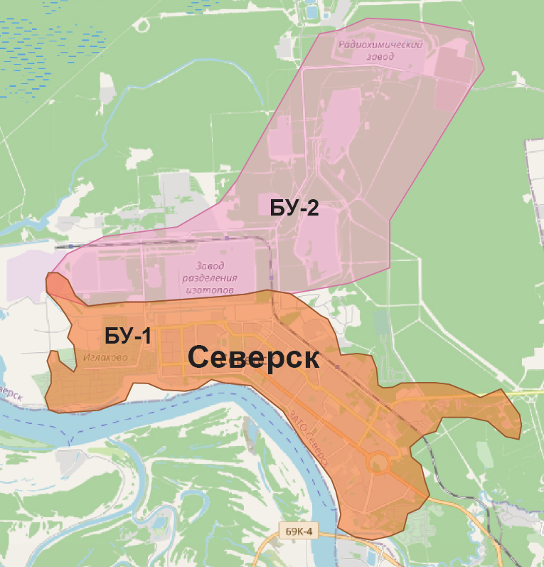
Рисунок 4.1 – Существующая зона действия ТЭЦ АО «РИР» (потребители, получающие тепловую энергию от бойлерной установки № 1 – отмечены оранжевым цветом; потребители получающие тепловую энергию от бойлерной установки № 2 отмечены розовым цветом)

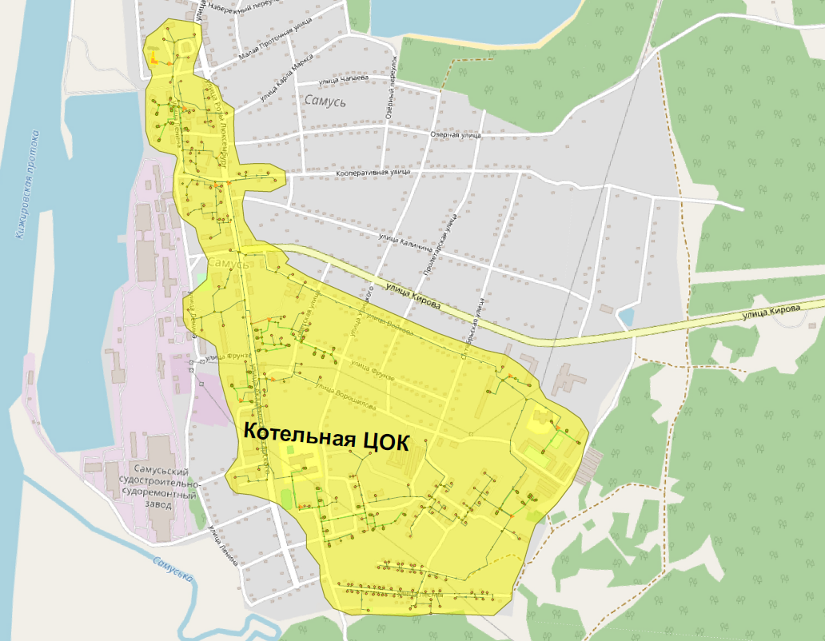
Рисунок 4.2 – Существующие зоны действия центральной отопительной котельной МКП «СВК»

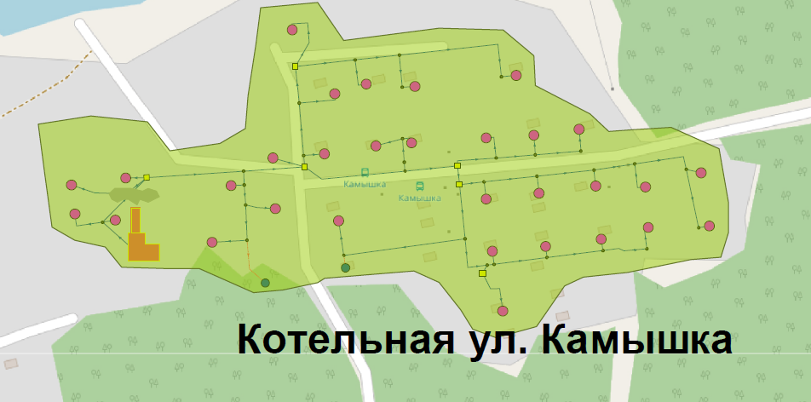
Рисунок 4.3 – Существующие зоны действия центральной отопительной котельной по ул. Камышка МКП «СВК»

В зоне деятельности МКП «СВК» располагаются:
- одна котельная по адресу ул. Набережная, 7. Зона действия котельной располагается в п. Самусь и ограничена улицами Ленина, Кирова, Пекарского, Лесной, Строительной, Ворошилова, Судостроителей. В зоне действия котельной расположены 217 потребителей, эффективный радиус теплоснабжения равен 3,1 км, расстояние до наиболее удаленного потребителя 3 км. Абонентами в выделенной зоне деятельности являются жилые дома, а так-же административные объекты коммерческой сферы (магазины и т.п.). В зоне деятельности присутствуют также объекты социальной сферы (образовательные учреждения, администрация, учреждения здравоохранения, и т.п.). Новые подключения в зоне деятельности МКП «СВК» не запланированы. Предписания надзорных органов по запрещению дальнейшей эксплуатации оборудования по состоянию на 2024 г. не выдавались;
- одна котельная по адресу ул. Камышка, 2а, стр.11 (рис. 4.3). Зона действия котельной располагается в п. Самусь, ограничена ул. Камышка. В зоне действия котельной расположены 34 потребителя, эффективный радиус теплоснабжения равен 0,8 км, расстояние до наиболее удаленного потребителя 0,6 км. Абонентами в выделенной зоне деятельности являются жилые дома. Новые подключения в зоне действия указанной котельной не запланированы. Предписания надзорных органов по запрещению дальнейшей эксплуатации оборудования по состоянию на 2024 г. не выдавались.

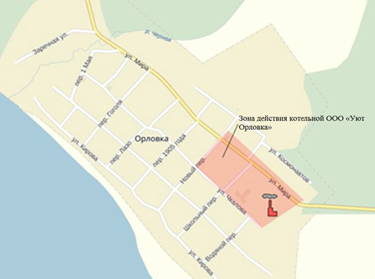
Рисунок 4.4 – Существующая зона действия котельной ООО «Уют Орловка»
В зоне деятельности ООО «Уют Орловка» располагается одна котельная по адресу ул. Чкалова, 32 стр.2. Существующая зона действия источника тепловой энергии п. Орловка приведена на рисунке 4.3. Зона действия котельной располагается в п. Орловка, ограничена ул. Мира и пер. Школьным. В зоне действия котельной расположены 5 потребителей, эффективный радиус теплоснабжения составляет 1,00 км. Абонентами в выделенной зоне деятельности, главным образом, являются жилые дома. В зоне деятельности присутствуют также объект социальной сферы (образовательное учреждение), также медпункт и почта (в нежилых помещениях жилого дома). В зоне действия котельной отсутствуют производственные потребители. Новые подключения в зоне деятельности ООО «Уют Орловка» не запланированы. Предписания надзорных органов по запрещению дальнейшей эксплуатации оборудования по состоянию на 2024 год не выдавались.

Описание изменений зон действия источников тепловой энергии

Актуализированы численные показатели зон действия источников.

Часть 5. Тепловые нагрузки потребителей тепловой энергии, групп потребителей тепловой энергии

Описание значений спроса на тепловую мощность в расчетных элементах территориального деления, в том числе значений тепловых нагрузок потребителей тепловой энергии, групп потребителей тепловой энергии

Суммарная договорная тепловая нагрузка конечных потребителей ЗАТО Северск на 01.01.2025 г. (при расчетных температурах наружного воздуха) составляет 1043,6148 Гкал/час, в том числе по элементам территориального деления (таблица 5.1):
- г. Северск – 1026,0460 Гкал/час (98,3 % от общей нагрузки);
- п. Самусь (ЦОК) – 15,6806 Гкал/час (1,5 % от общей нагрузки);
- п. Орловка – 1,1405 Гкал/час (0,1 % от общей нагрузки);
- п. Самусь (Камышка) – 0,6673 Гкал/час (0,1 % от общей нагрузки).

Таблица 5.1 – Договорная тепловая нагрузка потребителей тепловой энергии ЗАТО Северск (без учета потерь на тепловых сетях)
№ п/п | Наименование расчетного элемента территориального деления | Тепловая нагрузка потребителей всего, Гкал/ч | в т. ч. по видам теплопотребления, Гкал/ч
№ п/п | Наименование расчетного элемента территориального деления | Тепловая нагрузка потребителей всего, Гкал/ч | на отопление | на вентиляцию | на ГВС
1 | г. Северск | 1026,0460 | 428,0437 | 39,1994 | 197,2209
2 | п. Самусь (ЦОК) | 15,6806 | 13,1029 | 0,6242 | 1,9535
3 | п. Самусь (Камышка) | 1,1696 | 1,1072 | 0,0625 | 0,0000
4 | п. Орловка | 0,6673 | 0,6554 | 0,0000 | 0,0118
 | ВСЕГО по ЗАТО Северск | 1043,5635 | 442,9092 | 39,8861 | 199,1862

Для оценки спроса на тепловую мощность в расчетных элементах территориального деления использованы данные отдела по работе на розничных рынках филиала АО «РИР» г. Северска.
В соответствии с ч. 2 ст. 13, ст. 15 ФЗ «О теплоснабжении» от 27.07.2010 г. №190-ФЗ поставка тепловой энергии осуществляется в соответствии с заключаемыми договорами энергоснабжения.
Договорные тепловые нагрузки (оценка спроса на тепловую мощность) г. Северска по группам потребителей тепловой энергии с распределением по видам тепловых нагрузок при расчетных температурах наружного воздуха представлены в Приложениях П1–П9 «Тепловые нагрузки потребителей города» Главы 1 «Существующее положение в сфере производства, передачи и потребления тепловой энергии для целей теплоснабжения» обосновывающих материалов к схеме теплоснабжения г. Северска до 2045 г.
Тепловая нагрузка потребителей тепловой энергии на коллекторах источников г. Северска с учетом потерь в тепловых сетях на 01.01.2025 г. приведена в таблице 5.2.

Описание значений расчетных тепловых нагрузок на коллекторах источников тепловой энергии

Зачения тепловых нагрузок на коллекторах источников тепловой энергии представлены в таблице 5.2.
Таблица 5.2 – Значения тепловых нагрузок на коллекторах источников тепловой энергии на 31.12.2024 г.
Источник тепловой энергии | Тепловые нагрузки, Гкал/ч |  |  | Потери тепловой энергии, Гкал/ч | Нагрузка на коллекторе, Гкал/ч
Источник тепловой энергии | отопление | вентиляция | ГВС | Потери тепловой энергии, Гкал/ч | Нагрузка на коллекторе, Гкал/ч
ТЭЦ | 208,1056 | 19,0579 | 95,8845 | 60,9609 | 559,8023
ЦОК | 13,1029 | 0,6242 | 1,9535 | 4,5985 | 20,2790
Камышка | 1,1072 | 0,0625 | 0,0000 | 0,1842 | 1,3539
Орловка | 0,6554 | 0,0000 | 0,0118 | 0,1330 | 0,7907

Расчетные часовые тепловые нагрузки потребителей тепловой энергии определялись с учетом приведения тепловых нагрузок на отопление и вентиляцию к расчетной температуре наружного воздуха, а также с учетом показаний приборов учета тепловой энергии у потребителей (Приказ Минстроя РФ №99_17-03-2014 «Об утверждении методики осуществления коммерческого учета тепловой энергии, теплоносителя»).
Распределение полученной оценки расчетной тепловой нагрузки по видам тепловой нагрузки (отопление, вентиляция, горячее водоснабжение, технология, потери в тепловых сетях и расход мощности на хозяйственные нужды) получено на основе пропорционального метода деления договорных тепловых нагрузок.

Описание случаев и условий применения отопления жилых помещений в многоквартирных домах с использованием индивидуальных квартирных источников тепловой энергии

Индивидуальное отопление жилых помещений в многоквартирных домах ЗАТО Северск не осуществляется.

Значения потребления тепловой энергии в расчетных элементах территориального деления за отопительный период и за год в целом

Потребление тепловой энергии в расчетных элементах территориального деления при расчетных температурах наружного воздуха определено для отопления, вентиляции и горячего водоснабжения расчетным способом (МДК № 4-05.2004 от 12.08.2003 «Методика определения потребности в топливе, электрической энергии и теплоносителей в системах коммунального теплоснабжения») с учетом следующих параметров:
- продолжительность отопительного периода 233 дня;
- температура воздуха наиболее холодной пятидневки обеспеченностью 0,92 – минус 39 °С;
- средняя температура наружного воздуха за отопительный период – минус 7,8 °С;
- продолжительность работы системы ГВС – 350 сут.;
- температура потребляемой холодной воды в водопроводной сети в отопительный период – 5°C;
- температура холодной воды в водопроводной сети в неотопительный период – 15 °C.
Значения годового потребления тепловой энергии на территории муниципального образования представлено в таблице 5.3.

Таблица 5.3 – Потребление тепловой энергии в системах централизованного теплоснабжения ЗАТО Северск за 2024 г., Гкал/год
Источник тепловой энергии (система теплоснабжения) | Население |  |  |  | Прочие |  |  |  | Всего
Источник тепловой энергии (система теплоснабжения) | Отопление | ГВС | Вент | Итого | Отопление | ГВС | Вент | Итого | Отопление | ГВС | Вент | Итого
БУ-1, Гкал | 489 712,4 | 132 313,0 | - | 622 025,4 | 274 240,4 | 24 904,3 |  | 299 144,7 | 763 952,8 | 157 217,3 |  | 921 170,1
Потери на сети ОАО" Тепловые сети" |  |  |  |  | 292 285,0 |  |  | 292 285,0 | 292 285,0 |  |  | 292 285,0
БУ-2 |  |  |  |  | 213 649,3 |  |  |  | 213 649,3 |  |  | 213 649,3
Потери на сети АО "СХК" |  |  |  |  | 76 068,9 |  |  |  | 76 068,9 |  |  | 76 068,9
Потери на сети АО "РИР" |  |  |  |  | 20 627,0 |  |  |  | 20 627,0 |  |  | 20 627,0
Пар на технологию |  |  |  |  | 268 152,1 |  |  |  | 268 152,1 |  |  | 268 152,1
Потери на сети АО "СХК" |  |  |  |  | 139 302,0 |  |  |  | 139 302,0 |  |  | 139 302,0
Котельная п. Самусь (ЦОК) | 22 363,2 | 6 196,6 | 0,0 | 28 559,9 | 6 632,7 | 222,2 | 153,5 | 7 008,3 | 28 995,9 | 6 418,8 | 153,5 | 35 568,2
Котельная п. Самусь (Камышка) | 1726,3 | 0,0 | 0,0 | 0,0 | 1157,5 | 28,3 | 1185,8 | 0,0 | 2883,8 | 28,3 | 0,0 | 2 912,1
Котельная п. Орловка | 1 172,08 | 0,00 | 0,00 | 1 172,08 | 1 159,22 | 0,00 | 0,00 | 1 159,22 | 2 331,30 | 0,00 | 0,00 | 2 331,30

Примечание: по котельным приведены плановые значения

В таблице 5.4 приведены фактические среднемесячные температуры наружного воздуха и градусо-сутки по годам.
Таблица 5.4 – Фактические среднемесячные температуры наружного воздуха и градусо-сутки отопительного периода по годам за период 2022–2024 гг.
Месяцы/ Годы | 2022 |  |  | 2023 |  |  | 2024 |  |  | СП 131.13330.2020
Месяцы/ Годы | t_{ср} | Кол-во дней | ГСОП | t_{ср} | Кол-во дней | ГСОП | t_{ср} | Кол-во дней | ГСОП | t_{ср} | Кол-во дней | ГСОП
январь | -14,0 | 31 | 1054 | -14,4 | 31 | 1066 | -15,0 | 31 | 1085 | -18,1 | 31 | 1181
февраль | -10,5 | 28 | 854 | -13,3 | 28 | 932 | -14,8 | 29 | 1009 | -15,7 | 28 | 1000
март | -7,6 | 31 | 856 | -3,3 | 31 | 722 | -4,6 | 31 | 763 | -7,3 | 31 | 846
апрель | 4,6 | 30 | 462 | -0,3 | 30 | 609 | 2,2 | 30 | 534 | 1,7 | 30 | 549
май | 8,1 | 12 | 143 | 10,7 | 10 | 93 | 9,9 | 13 | 131 | 9,6 | 10 | 104
сентябрь | 7,2 | 16 | 205 | 6,0 | 6 | 84 | 7,6 | 13 | 161 | 9,1 | 11 | 120
октябрь | 3,1 | 31 | 524 | 5,3 | 31 | 456 | 2,9 | 31 | 530 | 1,4 | 31 | 577
ноябрь | -9,6 | 30 | 888 | -4,7 | 30 | 741 | -5,2 | 30 | 756 | -8,5 | 30 | 855
декабрь | 17,2 | 31 | 1153 | -14,7 | 31 | 1076 | -10,4 | 31 | 942 | -15,2 | 31 | 1091
ср. отопит период | -5,6 | 240 | 6144 | -5,3 | 233 | 5768 | -4,7 | 239 | 5903 | -7,8 | 233 | 6477

Базовый уровень годового потребления тепловой энергии (в зоне действия ТЭЦ, без учета потерь на тепловых сетях) в расчетных элементах территориального деления принят (за 2024 год) в размере 1931,25 тыс. Гкал.
Базовый уровень годового потребления тепловой энергии (внегородские территории ЗАТО Северск, без учета потерь на тепловых сетях) в расчетных элементах территориального деления принят (за 2024 г.) в размере 37 899,5 Гкал.

Тепловые нагрузки промышленных предприятий (потребление тепловой энергии промышленными предприятиями)

В ЗАТО Северск основным предприятием, потребляющим тепловую энергию, является Акционерное Общество «Сибирский Химический Комбинат» (АО «СХК»). В территориальном отношении промышленные объекты АО «СХК» расположены в городе Северске. Собственные заводы АО «СХК», а также сторонние потребители, расположенные в промышленной зоне комбината, получают тепловую энергию с ТЭЦ:
- по 2-м паропроводам давлением 7-13 кгс/см² и 3 паропроводам давлением 13-18 кгс/см²;
- от БУ-2 по Северным тепломагистралям № № 1, 2, 3.
Тепловая нагрузка промышленных потребителей ТЭЦ по видам потребления распределена следующим образом:
- теплоноситель «пар» (7-13 ата) – 20,3 Гкал/час, в т.ч. «сторонние» – 0,48 Гкал/час;
- теплоноситель «пар» (13-19 ата) – 53,6 Гкал/час, в т.ч. «сторонние» – 1,83 Гкал/час;
- теплоноситель «горячая вода» (БУ-2) – 155,1 Гкал/час, в т.ч. «сторонние» – 26,4 Гкал/час.

Существующие нормативы потребления тепловой энергии для населения на отопление и горячее водоснабжение

Нормативы потребления коммунальных услуг, в том числе на нужды отопления и горячего водоснабжения утверждены Приказом Департамента ЖКХ и государственного жилищного надзора Томской области № 47 от 30.11.2012 г. Нормативы потребления коммунальных слуг по холодному и горячему водоснабжению в жилых помещениях представлены в Таблице 5.5, нормативы потребления коммунальных слуг по холодному и горячему водоснабжению на общедомовые нужды представлены в Таблице 5.6, нормативы потребления коммунальных услуг по отоплению в жилых и не жилых помещениях представлены в Таблице 5.7.
Таблица 5.5 – Нормативы потребления коммунальных слуг по холодному и горячему водоснабжению в жилых помещениях (куб. метр в месяц на 1 человека)
№ п.п. | Категория жилых помещений | Норматив потребления коммунальной услуги |  | Норматив потребления коммунальной услуги (при наличии технической возможности установки коллективных, индивидуальных или общих (квартирных) приборов учета)
№ п.п. | Категория жилых помещений | ХВС | ГВС | ХВС | ГВС | ХВС | ГВС | ХВС | ГВС | ХВС | ГВС | ХВС | ГВС
 |  |  |  | с 1 января 2015 г. по 30 июня 2015 г. |  | с 1 июля 2015 г. по 31 декабря 2015 г. |  | с 1 января 2016 г. по 30 июня 2016 г. |  | с 1 июля 2016 г. 31 декабря 2016 г. |  | с 2017 года
1 | Жилые помещения с централизованным водоснабжением, водоотведением и горячим водоснабжением | 3,05 | 1,16 | 3,36 | 1,28 | 3,66 | 1,39 | 4,27 | 1,62 | 4,58 | 1,74 | 4,88 | 1,86
2 | Жилые помещения с централизованным водоснабжением, водоотведением и горячим водоснабжением, оборудованные раковинами, мойками кухонными, душами | 4,6 | 2,51 | 5,06 | 2,76 | 5,52 | 3,01 | 6,44 | 3,51 | 6,9 | 3,77 | 7,36 | 4,02
3 | Жилые помещения с централизованным водоснабжением, водоотведением и горячим водоснабжением, оборудованные сидячими ваннами, раковинами и душем | 5,02 | 3,02 | 5,52 | 3,32 | 6,02 | 3,62 | 7,03 | 4,23 | 7,53 | 4,53 | 8,03 | 4,83
4 | Жилые помещения с централизованным водоснабжением, водоотведением и горячим водоснабжением, оборудованные ваннами длиной 1500 - 1700 мм, раковинами и душем | 5,1 | 3,11 | 5,61 | 3,42 | 6,12 | 3,73 | 7,14 | 4,35 | 7,65 | 4,67 | 8,16 | 4,98
5 | Жилые помещения в общежитиях с водопроводом и с общими душевыми | 2,39 | 1,29 | 2,63 | 1,42 | 2,87 | 1,55 | 3,35 | 1,81 | 3,59 | 1,94 | 3,82 | 2,06
6 | Жилые помещения в общежитиях с водопроводом и с общими кухнями и блоками душевых на этажах при жилых комнатах в каждой секции здания | 2,53 | 1,43 | 2,78 | 1,57 | 3,04 | 1,72 | 3,54 | 2 | 3,8 | 2,15 | 4,05 | 2,29

Таблица 5.6 – Нормативы потребления коммунальных слуг по холодному и горячему водоснабжению на общедомовые нужды (куб. метр в месяц на 1 кв. метр общей площади)
№ п.п. | Категория жилых помещений | Этаж-ность | Норматив потребления коммунальной услуги |  | Норматив потребления коммунальной услуги (при наличии технической возможности установки коллективных (общедомовых) приборов учета) |  |  |  | Норматив потребления коммунальной услуги (при наличии технической возможности установки коллективных (общедомовых) приборов учета)
№ п.п. | Категория жилых помещений | Этаж-ность | ХВС | ГВС | ХВС | ГВС | ХВС | ГВС | ХВС | ГВС | ХВС | ГВС | ХВС | ГВС
 |  |  |  |  | с 1 января 2015 г. по 30 июня 2015 г. |  | с 1 июля 2015 г. по 31 декабря 2015 г. |  | с 1 января 2016 г. по 30 июня 2016 г. |  | с 1 июля 2016 г. по 31 декабря 2016 г. |  | с 2017 года
1 | Жилые помещения с централизованным водоснабжением, водоотведением и горячим водоснабжением | от 1 до 3 | 0,043 | 0,043 | 0,047 | 0,047 | 0,052 | 0,052 | 0,06 | 0,06 | 0,065 | 0,065 | 0,069 | 0,069
1 |  | от 4 и более | 0,032 | 0,032 | 0,035 | 0,035 | 0,038 | 0,038 | 0,045 | 0,045 | 0,048 | 0,048 | 0,051 | 0,051
2 | Жилые помещения с централизованным водоснабжением, водоотведением и горячим водоснабжением, оборудованные раковинами, мойками кухонными, душами | от 1 до 3 | 0,033 | 0,033 | 0,036 | 0,036 | 0,04 | 0,04 | 0,046 | 0,046 | 0,05 | 0,05 | 0,053 | 0,053
2 |  | от 4 до 6 | 0,046 | 0,046 | 0,051 | 0,051 | 0,055 | 0,055 | 0,064 | 0,064 | 0,069 | 0,069 | 0,074 | 0,074
2 |  | от 7 и более | 0,038 | 0,038 | 0,042 | 0,042 | 0,046 | 0,046 | 0,053 | 0,053 | 0,057 | 0,057 | 0,061 | 0,061
3 | Жилые помещения с централизованным водоснабжением, водоотведением и горячим водоснабжением, оборудованные сидячими ваннами, раковинами и душем | от 1 до 3 | 0,041 | 0,041 | 0,045 | 0,045 | 0,049 | 0,049 | 0,057 | 0,057 | 0,062 | 0,062 | 0,066 | 0,066
3 |  | от 4 до 6 | 0,036 | 0,036 | 0,04 | 0,04 | 0,043 | 0,043 | 0,05 | 0,05 | 0,054 | 0,054 | 0,058 | 0,058
3 |  | от 7 и более | 0,025 | 0,025 | 0,028 | 0,028 | 0,03 | 0,03 | 0,035 | 0,035 | 0,038 | 0,038 | 0,04 | 0,04
4 | Жилые помещения с централизованным водоснабжением, водоотведением и горячим водоснабжением, оборудованные ваннами длиной 1500 - 1700 мм, раковинами и душем | от 1 до 3 | 0,041 | 0,041 | 0,045 | 0,045 | 0,049 | 0,049 | 0,057 | 0,057 | 0,062 | 0,062 | 0,066 | 0,066
4 |  | от 4 до 6 | 0,036 | 0,036 | 0,04 | 0,04 | 0,043 | 0,043 | 0,05 | 0,05 | 0,054 | 0,054 | 0,058 | 0,058
4 |  | от 7 и более | 0,025 | 0,025 | 0,028 | 0,028 | 0,03 | 0,03 | 0,035 | 0,035 | 0,038 | 0,038 | 0,04 | 0,04
5 | Жилые помещения в общежитиях с водопроводом и с общими душевыми | от 4 до 6 | 0,037 | 0,037 | 0,041 | 0,041 | 0,044 | 0,044 | 0,052 | 0,052 | 0,056 | 0,056 | 0,059 | 0,059
6 | Жилые помещения в общежитиях с водопроводом и с общими кухнями и блоками душевых на этажах при жилых комнатах в каждой секции здания | от 6 и более | 0,062 | 0,062 | 0,068 | 0,068 | 0,074 | 0,074 | 0,087 | 0,087 | 0,093 | 0,093 | 0,099 | 0,099

Таблица 5.7 – Нормативы потребления коммунальных услуг по отоплению в жилых и не жилых помещениях
Муниципальные районы, городские округа Томской области | Томский район, ЗАТО Северск
Категория многоквартирного (жилого) дома | Норматив потребления в отопительный период (Гкал на 1 кв. м общей площади всех жилых и нежилых помещений в месяц)
Категория многоквартирного (жилого) дома | Многоквартирные и жилые дома со стенами из:
Категория многоквартирного (жилого) дома | камня, кирпича | панелей, блоков | дерева, смешанных и других материалов
Этажность | многоквартирные и жилые дома до 1999 года постройки
1 | 0,0359 | 0,0356 | 0,0359
2 | 0,0359 | 0,0362 | 0,0359
3 - 4 | 0,0288
5 - 9 | 0,0247
10 | 0,0241
11 | -
12 | 0,0238
13 | -
14 | 0,0248
15 | -
16 и более | 0,0271
Этажность | многоквартирные и жилые дома после 1999 года постройки
1 | 0,0194
2 | 0,0175
3 | 0,0177
4 - 5 | 0,0155
6 - 7 | 0,0144
8 | 0,0138
9 | 0,0142
10 | 0,0134
11 | 0,0127
12 и более | 0,0134

Сравнения величины договорной и фактической нагрузки на основании данных фактического отпуска тепловой энергии с коллекторов ТЭЦ

Анализ фактического теплопотребления абонентов ТЭЦ выполнен на основе данных о суточной температуре теплоносителя в подающем и обратном трубопроводах на выводах ТЭЦ и данных о суточном отпуске тепловой энергии в тепловые сети в отопительный период.
Широкий диапазон температур наружного воздуха в отопительный период в 2024 году позволяет построить зависимость отпуска тепловой энергии от температуры наружного воздуха. Полученные данные позволяют определить максимальный фактический отпуск при расчетной температуре в предположеии отсутствия срезки температурного графика. Данная величина используется лля расчета фактической присоединенной нагрузки.

Рисунок 5.1 – Определение расчетной тепловой нагрузки на коллекторе ТЭЦ

Для пересчета данных нагрузке из диапазона регулирования на расчетную температуру для проектирования систем отопления были использованы положения:
- отпуск тепловой энергии включает потери в тепловых сетях, потребление в системах отопления, ГВС и вентиляции;
- потребление в системах отопления и вентиляции зависят от температуры наружного воздуха и может быть представлена линейной функцией, потребление в системах ГВС в течение отопительного периода принято неизменным;
- фактические данные по отпуску тепловой энергии могут быть аппроскимированы линейной зависимостью , где b₀ – сдвиг линейной функции относительно начала координат; b₁ – наклон прямой; tн.в. – температура наружного воздуха, °С.
Результаты анализа приведены в таблице 5.8.
Таблица 5.8 – Оценочные значения несоответствия фактических нагрузок нагрузкам по договорам теплоснабжения)
Параметр | Нагрузка по договорам,  Гкал/час | Фактическая нагрузка в пересчете на расчетную Тн.в. (-39 ⁰С), Гкал/час | Коэффициент отношения факт/  договор
Полезная нагрузка потребителей | 1026,046 | 502,0364 | 0,489
Потери тепловой мощности на тепловых сетях (нормативные) | 60,9609 | 60,9609 | 1,000
Всего подключенная нагрузка на коллекторах ТЭЦ | 1087,0069 | 562,9973 | 0,518

Из таблицы 5.8 видно, что суммарная фактическая нагрузка на коллекторах ТЭЦ существенно ниже нагрузки, установленной в договорах теплоснабжения. В системах теплоснабжения на базе котельных фактическая тепловая нагрузка соответствует договорным значениям.

Описание изменений тепловых нагрузок и теплопотребления

Актуализированы значения присоединенных тепловых нагрузок, добавлены сведения о величине теплопотребления в базовый период.

Часть 6. Балансы тепловой мощности и тепловой нагрузки в зонах действия источников тепловой энергии

Описание балансов установленной, располагаемой тепловой мощности и тепловой мощности нетто, потерь тепловой мощности в тепловых сетях и расчетной тепловой нагрузки по каждому источнику тепловой энергии

В данном разделе представлены балансы установленной, располагаемой тепловой мощности и тепловой мощности нетто, потерь тепловой мощности в тепловых сетях и присоединенной тепловой нагрузки по каждому источнику, резервы и дефициты тепловой мощности нетто по каждому источнику тепловой энергии и выводам тепловой мощности от источников тепловой энергии
Описание существующих балансов тепловой мощности и тепловой нагрузки в системах теплоснабжения содержит сведения, указанные в пункте 38 Требований и представлены в виде таблиц в соответствии с п.п. 32-33 Методических указаний к Требованиям.
Суммарная установленная мощность источников тепловой энергии ЗАТО Северск составляет 1610,8 Гкал/ч. Сводные данные по балансу тепловых мощностей приведены в таблице 6.1.
В связи с наличием технических ограничений установленной тепловой мощности располагаемая мощность источников тепловой энергии составляет 1610,8 Гкал/ч.
Балансы установленной, располагаемой тепловой мощности и тепловой мощности нетто, потерь тепловой мощности в тепловых сетях и присоединенной тепловой нагрузки по ТЭЦ за период (2019-2023) гг. сформированы на основании данных по мощностям оборудования и присоединенным нагрузкам и представлены в таблице 6.1.
Таблица 6.1 – Баланс установленной, располагаемой тепловой мощности и тепловой мощности нетто, потерь тепловой мощности в тепловых сетях и присоединенной тепловой нагрузки по ТЭЦ, Гкал/ч
Параметр | 2020 | 2021 | 2022 | 2023 | 2024
Установленная тепловая мощность на конец периода, в том числе: | 1713,8000 | 1720,8000 | 1610,8000 | 1610,8000 | 1610,8000
отборы паровых турбин | 1021,0000 | 1028,0000 | 918,0000 | 918,0000 | 918,0000
РОУ | 692,8000 | 692,8000 | 692,8000 | 692,8000 | 692,8000
ПВК | 0,0000 | 0,0000 | 0,0000 | 0,0000 | 0,0000
Ограничения тепловой мощности | 0,0000 | 0,0000 | 0,0000 | 0,0000 | 0,0000
Располагаемая тепловая мощность станции | 1713,8000 | 1720,8000 | 1610,8000 | 1610,8000 | 1610,8000
Затраты тепла на собственные нужды станции в горячей воде | 44,0000 | 44,0000 | 39,9950 | 39,9950 | 41,3662
Затраты тепла на собственные нужды станции в паре | 0,0000 | 0,0000 | 0,0000 | 0,0000 | 0,0000
Потери в тепловых сетях в горячей воде | 60,9700 | 60,9400 | 60,9400 | 60,9400 | 60,9400
Потери в паропроводах | 13,5928 | 13,3380 | 13,3380 | 13,3380 | 13,3380
Полезная договорная нагрузка в горячей воде (с учетом коллекторных потребителей) | 951,5540 | 951,1010 | 950,8760 | 950,8760 | 950,8760
Присоединенная договорная тепловая нагрузка в горячей воде (на коллекторах станции) | 1012,5240 | 1012,0410 | 1011,8160 | 1011,8160 | 1011,8160
Полезная расчетная нагрузка | 415,9123 | 415,7139 | 415,6215 | 498,8414 | 502,0364
Присоединенная расчетная тепловая нагрузка в горячей воде (на коллекторах станции) | 476,8823 | 476,6539 | 476,5615 | 559,7814 | 562,9764
Присоединенная договорная тепловая нагрузка в паре | 48,7530 | 48,7530 | 50,6200 | 75,1700 | 75,1700
Присоединенная расчетная тепловая нагрузка в паре | 48,7530 | 48,7530 | 50,6200 | 75,1700 | 75,1700
Резерв/дефицит тепловой мощности (по договорной нагрузке) | 657,2760 | 664,7590 | 558,9890 | 558,9890 | 557,6178
Резерв/дефицит тепловой мощности (по расчетной нагрузке) | 1192,9177 | 1200,1461 | 1094,2435 | 1011,0236 | 1006,4574
Располагаемая тепловая мощность нетто (с учетом затрат на собственные нужды станции) при аварийном выводе самого мощного котла | 1527,8000 | 1534,8000 | 1428,8050 | 1428,8050 | 1428,8050
Максимально допустимое значение тепловой нагрузки на коллекторах станции при аварийном выводе самого мощного пикового котла/турбоагрегата | 1504,8000 | 1511,8000 | 1405,8050 | 1405,8050 | 1405,8050

Таблица 6.2 – Баланс тепловой мощности и присоединенной тепловой нагрузки ЦОК (п. Самусь), Гкал/ч
Наименование показателя | 2020 | 2021 | 2022 | 2023 | 2024
Установленная тепловая мощность, в т.ч. | 25,2800 | 25,2800 | 25,2800 | 25,2800 | 25,2800
- в паре | 25,2800 | 25,2800 | 25,2800 | 25,2800 | 25,2800
- в горячей воде | 0,0000 | 0,0000 | 0,0000 | 0,0000 | 0,0000
Ограничения тепловой мощности | 0,0000 | 0,0000 | 0,0000 | 0,0000 | 0,0000
Располагаемая тепловая мощность | 25,2800 | 25,2800 | 25,2800 | 25,2800 | 25,2800
Затраты тепла на собственные нужды | 0,4300 | 0,4300 | 0,4500 | 0,4500 | 0,3135
Тепловая мощность нетто | 24,8500 | 24,8500 | 24,8300 | 24,8300 | 24,9665
Потери в тепловых сетях | 4,4200 | 3,6300 | 2,1473 | 2,0501 | 4,5985
Присоединенная договорная тепловая нагрузка в горячей воде, в т.ч. | 24,8500 | 24,8500 | 24,8500 | 15,7060 | 15,6806
отопление и вентиляция | 21,7655 | 21,7655 | 21,7655 | 13,7900 | 13,7271
горячее водоснабжение | 3,0845 | 3,0845 | 3,0845 | 1,9160 | 1,9535
Резерв/дефицит тепловой мощности (по договорной нагрузке) | -4,4200 | -3,6300 | -2,1673 | 7,0739 | 4,6874
Присоединенная расчетная тепловая нагрузка в горячей воде, в т.ч. | 15,6800 | 15,6800 | 15,6800 | 15,6800 | 15,6806
отопление и вентиляция | 14,5600 | 14,5600 | 14,5600 | 14,5600 | 13,7271
горячее водоснабжение | 1,1200 | 1,1200 | 1,1200 | 1,1200 | 1,9535
Резерв/дефицит тепловой мощности (по расчетной нагрузке) | 4,7500 | 5,5400 | 7,0027 | 7,0999 | 4,6874
Зона действия источника тепловой мощности, га | 8,7200 | 8,7200 | 8,7200 | 8,7200 | 8,7200
Плотность тепловой нагрузки, Гкал/ч/га | 1,7982 | 1,7982 | 1,7982 | 1,7982 | 1,7982
Располагаемая тепловая мощность нетто (с учетом затрат на собственные нужды) при аварийном выводе самого мощного котла | 10,8100 | 10,8100 | 10,7900 | 10,7900 | 10,7900
Минимально допустимое значение тепловой нагрузки на коллекторах котельной при аварийном выводе самого мощного котла | 10,8100 | 10,8100 | 10,7900 | 10,7900 | 10,7900

Таблица 6.3 – Баланс тепловой мощности и присоединенной тепловой нагрузки п. Камышка, Гкал/ч
Наименование показателя | 2020 | 2021 | 2022 | 2023 | 2024
Установленная тепловая мощность, в т.ч. | 3,7700 | 3,7700 | 3,7700 | 3,7700 | 3,7700
- в паре | 0,0000 | 0,0000 | 0,0000 | 0,0000 | 0,0000
- в горячей воде | 3,7700 | 3,7700 | 3,7700 | 3,7700 | 3,7700
Ограничения тепловой мощности | 0,0000 | 0,0000 | 0,0000 | 0,0000 | 0,0000
Располагаемая тепловая мощность | 3,7700 | 3,7700 | 3,7700 | 3,7700 | 3,7700
Затраты тепла на собственные нужды | 0,0377 | 0,0377 | 0,0377 | 0,0377 | 0,0136
Тепловая мощность нетто | 3,7323 | 3,7323 | 3,7323 | 3,7323 | 3,7564
Потери в тепловых сетях | 0,0875 | 0,0875 | 0,0880 | 0,0880 | 0,1842
Присоединенная договорная тепловая нагрузка в горячей воде, в т.ч. | 1,1620 | 1,1620 | 1,1405 | 1,1405 | 1,1696
отопление и вентиляция | 1,1620 | 1,1620 | 1,1405 | 1,1405 | 1,1696
горячее водоснабжение | 0,0000 | 0,0000 | 0,0000 | 0,0000 | 0,0000
Резерв/дефицит тепловой мощности (по договорной нагрузке) | 2,4828 | 2,4828 | 2,5038 | 2,5038 | 2,4025
Присоединенная расчетная тепловая нагрузка в горячей воде, в т.ч. | 1,1620 | 1,1620 | 1,1405 | 1,1405 | 1,1696
отопление и вентиляция | 1,1620 | 1,1620 | 1,1405 | 1,1405 | 1,1696
горячее водоснабжение | 0,0000 | 0,0000 | 0,0000 | 0,0000 | 0,0000
Резерв/дефицит тепловой мощности (по расчетной нагрузке) | 2,4828 | 2,4828 | 2,5038 | 2,5038 | 2,4025
Зона действия источника тепловой мощности, га | 2,25 | 2,25 | 2,25 | 2,25 | 2,25
Плотность тепловой нагрузки, Гкал/ч/га | 0,5160 | 0,5160 | 0,5064 | 0,5064 | 0,5198
Располагаемая тепловая мощность нетто (с учетом затрат на собственные нужды) при аварийном выводе самого мощного котла | 2,1323 | 2,1323 | 2,1323 | 2,1323 | 2,1342
Минимально допустимое значение тепловой нагрузки на коллекторах котельной при аварийном выводе самого мощного котла | 2,1323 | 2,1323 | 2,1323 | 2,1323 | 2,1342

Таблица 6.4 – Баланс тепловой мощности и присоединенной тепловой нагрузки п.Орловка
Наименование показателя | 2020 | 2021 | 2022 | 2023 | 2024
Установленная тепловая мощность, в т.ч. | 1,7540 | 1,7540 | 1,7540 | 1,7540 | 1,7540
- в паре | 0,0000 | 0,0000 | 0,0000 | 0,0000 | 0,0000
- в горячей воде | 1,7540 | 1,7540 | 1,7540 | 1,7540 | 1,7540
Ограничения тепловой мощности | 0,0000 | 0,0000 | 0,0000 | 0,0000 | 0,0000
Располагаемая тепловая мощность | 1,7540 | 1,7540 | 1,7540 | 1,7540 | 1,7540
Затраты тепла на собственные нужды | 0,0063 | 0,0063 | 0,0063 | 0,0063 | 0,0024
Тепловая мощность нетто | 1,7477 | 1,7477 | 1,7477 | 1,7477 | 1,7516
Потери в тепловых сетях | 0,0602 | 0,0602 | 0,0602 | 0,0602 | 0,1235
Присоединенная договорная тепловая нагрузка в горячей воде, в т.ч. | 0,6673 | 0,6673 | 0,6673 | 0,6673 | 0,6673
отопление и вентиляция | 0,6554 | 0,6554 | 0,6554 | 0,6554 | 0,6554
горячее водоснабжение | 0,0118 | 0,0118 | 0,0118 | 0,0118 | 0,0118
Резерв/дефицит тепловой мощности (по договорной нагрузке) | 1,0202 | 1,0202 | 1,0202 | 1,0202 | 0,9609
Присоединенная расчетная тепловая нагрузка в горячей воде, в т.ч. | 0,6673 | 0,6673 | 0,6673 | 0,6673 | 0,6673
отопление и вентиляция | 0,6554 | 0,6554 | 0,6554 | 0,6554 | 0,6554
горячее водоснабжение | 0,0118 | 0,0118 | 0,0118 | 0,0118 | 0,0118
Резерв/дефицит тепловой мощности (по расчетной нагрузке) | 1,0202 | 1,0202 | 1,0202 | 1,0202 | 0,9609
Зона действия источника тепловой мощности, га | 9,4030 | 9,4030 | 9,4030 | 9,4030 | 9,4030
Плотность тепловой нагрузки, Гкал/ч/га | 0,0710 | 0,0710 | 0,0710 | 0,0710 | 0,0710
Располагаемая тепловая мощность нетто (с учетом затрат на собственные нужды) при аварийном выводе самого мощного котла | 0,8677 | 0,8677 | 0,8677 | 0,8677 | 0,8277
Минимально допустимое значение тепловой нагрузки на коллекторах котельной при аварийном выводе самого мощного котла | 0,8677 | 0,8677 | 0,8677 | 0,8677 | 0,8277

Описание резервов и дефицитов тепловой мощности нетто по каждому источнику тепловой энергии

В целом, по системе теплоснабжения ЗАТО Северск дефицит тепловой мощности не наблюдается.
Однако следует отметить, что для ТЭЦ наблюдается дефицит тепловой мощности нетто по турбоагрегатам по отношению к договорной нагрузке внешних потребителей, что приводит к использованию редуцированного пара при низких температурах наружного воздуха и снижению годовых показателей тепловой экономичности станции.

Описание гидравлических режимов, обеспечивающих передачу тепловой энергии от источника тепловой энергии до самого удаленного потребителя и характеризующих существующие возможности передачи тепловой энергии от источника тепловой энергии к потребителю

Для сопоставления фактических и нормативных режимов отпуска тепловой энергии при фиксированном расходе теплоносителя при качественном регулировании отпуска тепловой энергии сопоставлены среднемесячные разности фактических Δ(t1-t2)ф и нормативных Δ(t1-t2)н температур теплоносителя на коллекторах БУ-1. В соответствии с уравнением теплового баланса отпуска тепловой энергии от коллекторов БУ-1 при фиксированном расходе теплоносителя в системе, следует:
- если диапазон разности фактических среднемесячных температур теплоносителя окажется выше диапазона температур теплоносителя в нормативном режиме Δ(t1-t2)ф > Δ(t1-t2)н, то возникает режим перегрева «перетопа» в системах отопления;
- в обратном случае при Δ(t1-t2)ф < Δ(t1-t2)н происходит режим недогрева «недотопа» потребителей.

Таблица 6.5 – Оценка влияния на режимы теплоснабжения отклонения фактических температур теплоносителя от нормативных значений на коллекторах БУ-1 за 2024 год
Месяц | Среднемесячные температуры наружного воздуха, град. С | Фактические и нормативные среднемесячные температуры сетевой воды, град. С |  |  |  | Отклонения от нормативных значений, град. С
Месяц | Среднемесячные температуры наружного воздуха, град. С | подающая | обратная | подающая | обратная | подающая | обратная
Месяц | Среднемесячные температуры наружного воздуха, град. С | t1ф | t2ф | t1н | t2н | dt1(ф-н) | dt2(ф-н)
Январь | -15,0 | 94,1 | 51,8 | 94,0 | 52,0 | 0,1 | -0,2
Февраль | -14,8 | 91,8 | 50,9 | 93,8 | 51,8 | -2,0 | -0,9
Март | -4,6 | 74,4 | 44,4 | 74,2 | 43,6 | 0,2 | 0,8
Апрель | 2,2 | 70,2 | 44,7 | 70,0 | 44,0 | 0,2 | 0,7
Сентябрь | 7,6 | 70,0 | 46,6 | 70,0 | 47,0 | 0,0 | -0,4
Октябрь | 2,9 | 70,0 | 44,5 | 70,0 | 44,0 | 0,0 | 0,5
Ноябрь | -5,2 | 76,1 | 44,8 | 75,4 | 44,2 | 0,7 | 0,6
Декабрь | -10,4 | 84,5 | 47,9 | 85,8 | 48,4 | -1,3 | -0,5

Из приведенных данных видно, что фактически за рассматриваемый период температурный график выдерживался.
В г. Северск существует утвержденная режимная карта теплоснабжения города от БУ-1, характеризующая параметры гидравлических и температурных режимов работы тепловых сетей от теплового источника.
Состав режимной карты
3.1 | Схема принципиальная БУ №1 | Приложение №1
3.2 | Схема принципиальная ПНС-2, ПНС-3 | Приложение №2
3.3 | Схема принципиальная УТ – 2а | Приложение №3
3.4 | Принципиальная схема тепловых сетей города | Приложение №4
3.5 | Таблица контрольных параметров | Приложение №5
3.6 | Температурный график БУ №1 ТЭЦ | Приложение №6
3.7 | Таблица поправок на температуру подающей воды | Приложение №7
3.8 | Перечень контрольных точек замера параметров сетевой воды | Приложение №8
3.9 | Действия персонала ТЭЦ и ОАО ТС в г. Северске по обеспечению заданных режимов работы системы теплоснабжения | Приложение №9
3.10 | Режим работы аккумуляторных баков ОАО ТС | Приложение №10
3.11 | Рекомендуемые действия персонала ТЭЦ и ОАО ТС в г. Северске при изменениях режима и аварийных ситуациях под руководством дежурного инженера ОАО ТС. | Приложение №11

Для повышения пропускной способности подающих и обратных магистралей в схему тепловых сетей включена подкачивающая насосная станция (ПНС-3) в режимах №1, №2. ПНС-2 находится в резерве.
Для стабилизации гидравлического режима городских тепломагистралей и равномерной работы ХВО ТЭЦ в периоды максимального водоразбора на ГВС в схему теплоснабжения включен аккумуляторный бак.
В аварийных случаях режимы работы БУ №1, ПНС-3 задает дежурный инженер АДС ОАО ТС по согласованию с главным инженером ОАО ТС.
Характеристики основных гидравлических и тепловых режимов отпуска тепловой энергии принятые в режимной карте города:
Режим № 1 - основной режим отопительного сезона при стабильно отрицательных среднесуточных температурах наружного воздуха.
Характеризуется автоматическим отбором сетевой воды из подающего и обратного трубопроводов (терморегуляторы включены в работу). Отпуск тепла осуществляется от БУ-1 ТЭЦ. В работе ПНС-3.
Режим № 2 - дополнительный режим отопительного сезона в периоды знакопеременных суточных температур с преобладанием отрицательных температур наружного воздуха.
Характеризуется уменьшенным расходом сетевой воды на БУ № 1 ТЭЦ. В работе оборудование по режиму № 1.
Режим № 3 - дополнительный режим отопительного сезона в периоды знакопеременных суточных температур с преобладанием положительных температур наружного воздуха.
Характеризуется снижением расхода сетевой воды на БУ № 1 ТЭЦ. ПНС-3 остановлена.
Режим № 4 – в межотопительный период.
Поддержание циркуляционного режима для обеспечения потребителей теплоносителем на нужды ГВС.
Статический режим - статическое давление 5,5 ати поддерживается ТЭЦ.
Во всех режимах работы подпитка тепловых сетей осуществляется от ТЭЦ и аккумуляторного бака ОАО ТС.
Оценка обеспеченности потребителей расчетным количеством теплоносителя и тепловой энергии проводится на основе гидравлических расчетов тепловых сетей. Целью расчетов является проверка пропускной способности магистральных и распределительных сетей при существующих подключенных тепловых нагрузках и принятых эксплуатационных режимов работы источников (температурные графики, напоры на коллекторах котельных).
В рамках данной работы гидравлические расчеты произведены в программном модуле ZuluThermo в составе «Электронной модели системы теплоснабжения ЗАТО Северск, по основным источникам теплоснабжения. В результате расчетов были определены гидравлические режимы работы тепловых сетей и сформированы результирующие таблицы расчетов, содержащие оценку основных параметров работы тепловых сетей - располагаемого напора, удельных потерь, скорости движения теплоносителя от источника к потребителю. Для анализа проведенных расчетов гидравлических режимов сетей сформированы пьезометрические графики от каждого источника выработки тепловой энергии до наиболее удаленных потребителей.
Анализ результатов гидравлических расчетов и пьезометрические графики представлены в Главе 3 «Электронная модель системы теплоснабжения».
Параметры теплоносителя и рекомендации по соблюдению тепловых и гидравлических режимов отпуска тепловой энергии приведены в Приложениях 1-5, 8-11 к режимной карте.

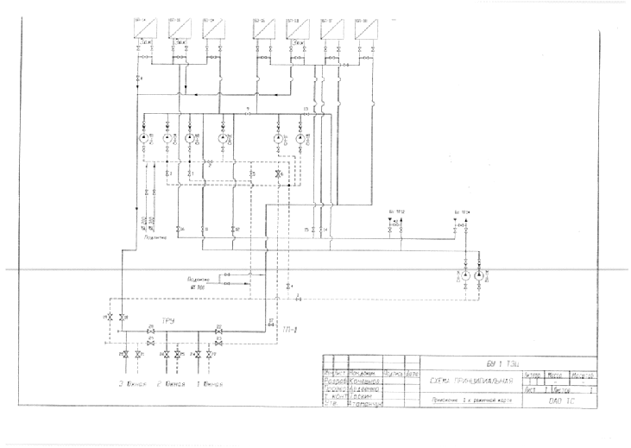

Рисунок 6.1 – Схема принципиальная БУ-1 ТЭЦ (Приложение №1 к РК БУ №1)
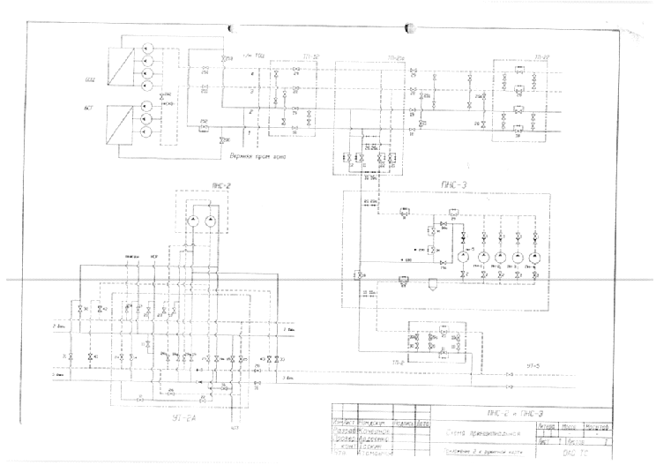

Рисунок 6.2 – Схема принципиальная ПНС-2, ПНС-3 (Приложение №2 к РК БУ №1)

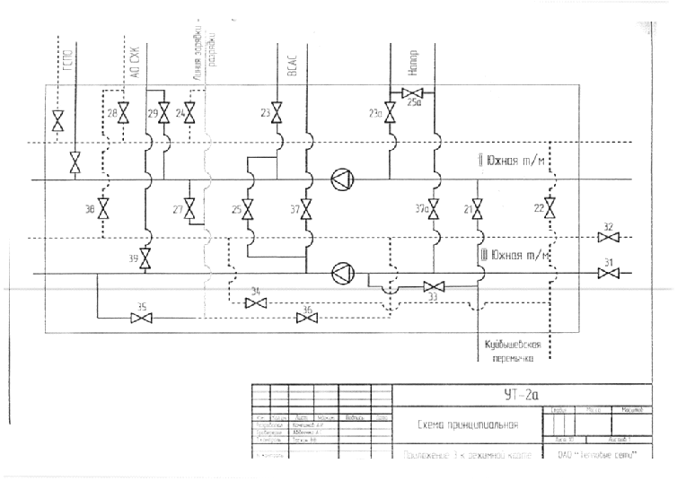

Рисунок 6.3 – Схема принципиальная УТ-2а (Приложение №3 к РК БУ №1)

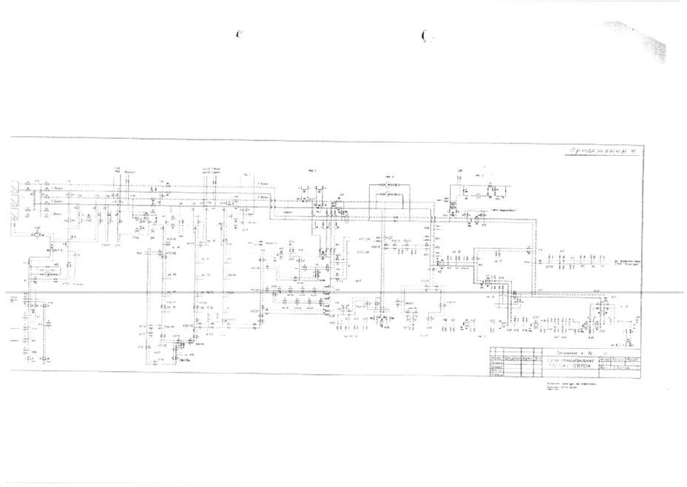
Рисунок 6.4 – Схема принципиальная УТ-2а (Приложение №4 к РК БУ №1)

Таблица 6.6 – Таблица контрольных параметров режимов теплоснабжения (Приложение №5 к РК БУ №1)
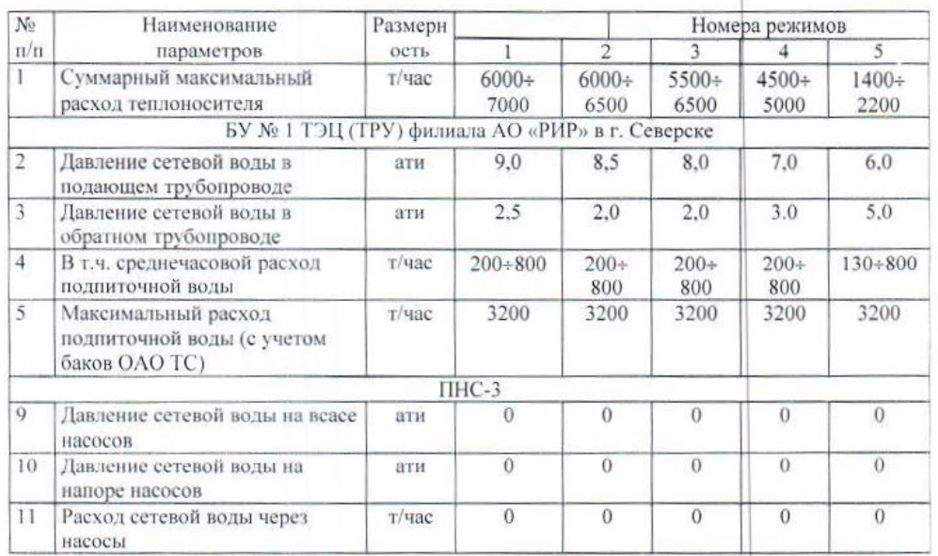
Таблица 6.7 – Таблица контрольных точек замера параметров сетевой воды (Приложение №8 к РК БУ №1)
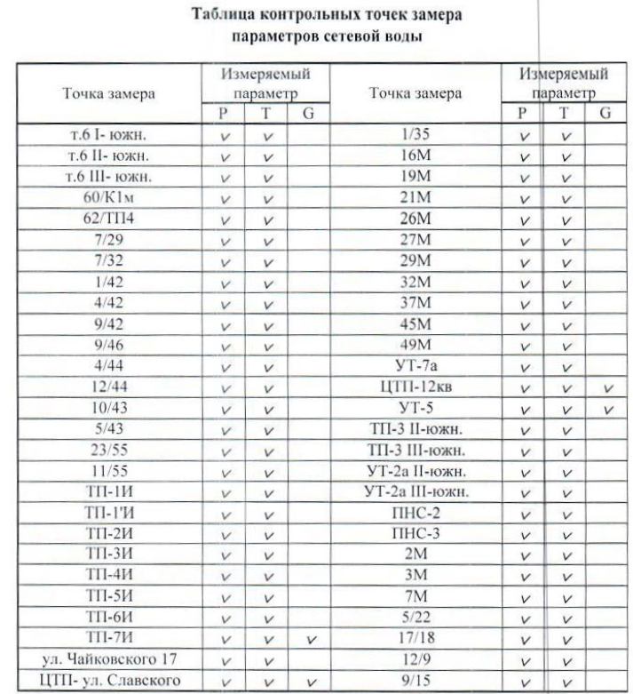

Действия персонала ТЭЦ и ОАО ТС по обеспечению заданных режимов работы системы теплоснабжения приведены ниже:
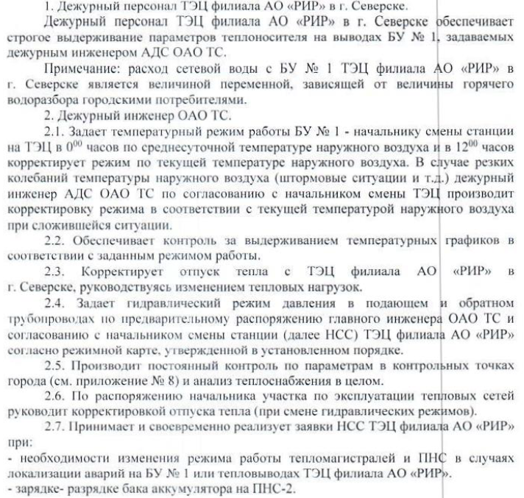

Режимы работы аккумуляторного бака приведены ниже:

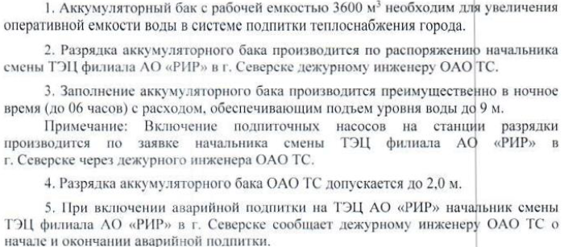

Рекомендуемые действия персонала ТЭЦ и ОАО ТС в г. Северске при нештатных ситуациях приведены ниже
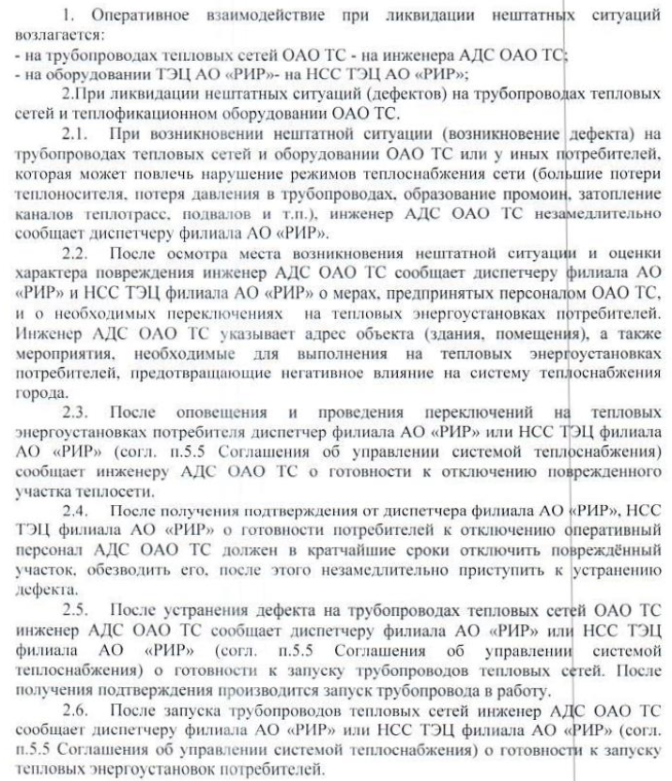

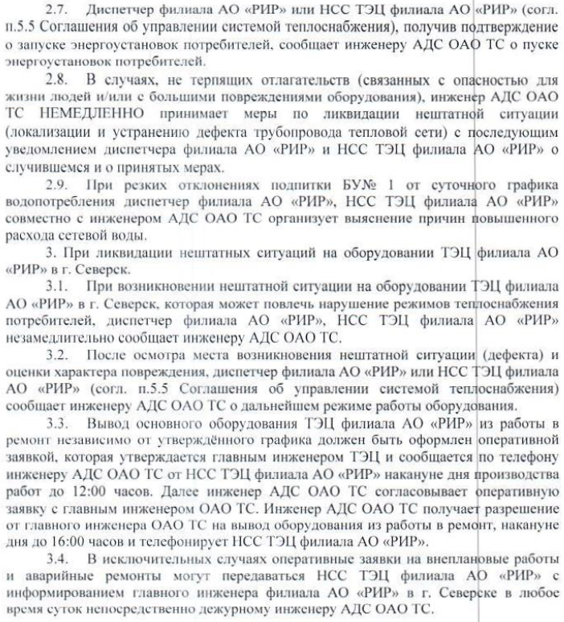

Описание причин возникновения дефицитов тепловой мощности и последствий влияния дефицитов на качество теплоснабжения

Дефицит тепловой мощности на источниках тепловой энергии ЗАТО Северск отсутствует.

Описание изменений в балансах тепловой мощности и нагрузки

Изменение тепловых балансов обусловлено корректировкой тепловых потерь и актуализацией значений тепловой нагрузки.

Часть 7. Балансы теплоносителя

Балансы теплоносителя разработаны на основании: утвержденных балансов производительности водоподготовительных установок теплоносителя для тепловых сетей и максимального потребления теплоносителя в теплоиспользующих установках потребителей в перспективных зонах действия систем теплоснабжения и источников тепловой энергии, в том числе работающих на единую тепловую сеть с учетом нормативных технологических потерь теплоносителя, потерь сетевой воды с нормативной утечкой и затрат теплоносителя на нужды источников утвержденных балансов производительности водоподготовительных установок теплоносителя для тепловых сетей и максимального потребления теплоносителя в аварийных режимах систем теплоснабжения с учетом нормативных технологических потерь теплоносителя, потерь сетевой воды с нормативной утечкой и затрат теплоносителя на нужды источников.
Фактическая подпитка тепловой сети принята по данным приборов учета тепловой энергии, установленных на каждом из выводов тепловой мощности от источника тепловой энергии.
Теплоносителем в системе теплоснабжения г. Северск является вода необходимого качества с нормируемыми технико-экономическими показателями. Теплоноситель предназначен для передачи теплоты и для обеспечения горячего водоснабжения для открытых систем теплоснабжения.
Подпиткой тепловой сети восполняются объемы на нужды горячего водоснабжения потребителей, а также для восполнения утечек теплоносителя.

Описание балансов производительности водоподготовительных установок теплоносителя для тепловых сетей и максимального потребления теплоносителя в теплоиспользующих установках потребителей в перспективных зонах действия источников тепловой энергии, в том числе работающих на единую тепловую сеть

Баланс теплоносителей водяной системы теплоснабжения – распределяет расход теплоносителя (сетевой воды), отпущенной источником тепла с учетом технологических потерь, потерь при транспортировании до границ эксплуатационной ответственности и расхода теплоносителя у конечного потребителя в открытых системах теплоснабжения.
Нормативные потери и технологические затраты теплоносителя определяются в соответствии с Приказом министерство энергетики РФ № 325 «Расчет и обоснование нормативов технологических потерь при передаче тепловой энергии».
В г. Северск система теплоснабжения открытого типа. В открытых системах теплоснабжения водоподготовительные установки источников тепловой энергии должны обеспечивать как потери теплоносителя в тепловых сетях, так и расход теплоносителя для нужд централизованного горячего водоснабжения потребителей.

Зоны действия источников комбинированной выработки тепловой и электрической энергии
Годовые и часовые расходы теплоносителя на подпитку системы теплоснабжения от ТЭЦ ОТЭК за ретроспективный период 2019-2023 гг. приведены в таблице 7.1.
Таблица 7.1 – Фактическая среднечасовая подпитка тепловых сетей ТЭЦ АО «РИР» в ретроспективном периоде
Параметр | Единицы измерения | 2020 | 2021 | 2022 | 2023 | 2024
Располагаемая производительность ВПУ, в т.ч. | т/ч | 1800 | 1800 | 1800 | 1800 | 1800
Срок службы ВПУ | лет | 34 | 35 | 36 | 37 | 38
Количество баков-аккумуляторов теплоносителя | ед. | 2 | 2 | 2 | 2 | 2
Емкость баков-аккумуляторов | м3 | 6 000,0 | 6 000,0 | 6 000,0 | 6 000,0 | 6 000,0
Расчетный часовой расход для подпитки системы теплоснабжения | т/ч | 175,955 | 139,442 | 136,698 | 146,532 | 111,051
Всего подпитка тепловой сети, в т.ч.: | т/ч | 175,955 | 139,442 | 136,698 | 146,532 | 111,051
нормативные утечки теплоносителя | т/ч | 104,939 | 104,981 | 104,683 | 107,117 | 106,807
сверхнормативные утечки теплоносителя | т/ч | 71,016 | 34,461 | 32,016 | 39,415 | 4,244
Отпуск теплоносителя из тепловых сетей на цели горячего водоснабжения (для открытых систем теплоснабжения) | т/ч | 0,000 | 0,000 | 0,000 | 0,000 | 0,000
Объем аварийной подпитки (химически не обработанной и не деаэрированной водой) | т/ч | 0,00 | 0,00 | 0,00 | 709,805 | 709,805
Резерв(+)/дефицит(-) ВПУ | т/ч | 1624,05 | 1660,56 | 1663,30 | 1653,47 | 1688,95
Доля резерва | % | 90,22% | 92,25% | 92,41% | 91,86% | 93,83%

Согласно представленным данным (таблица 7.1), аварийная подпитка тепловой сети в ретроспективном периоде не производилась.
На рисунке 7.1 представлен фактический баланс производительности ВПУ и подпитки тепловой сети АО «РИР».

Рисунок 7.1 – Фактическая подпитки тепловой сети АО «РИР»
На рисунке 7.1 видно, что c 2020 по 2024 год существенно снижаются сверхнормативные потери теплоносителя, что, в свою очередь, связано с сокращением числа аварий на тепловых сетях.
Согласно данным, отраженным в таблице 7.1, источники с комбинированной выработкой тепла и электроэнергии г. Северска обладают значительным резервом производительности водоподготовительных установок.

Зоны действия котельных г. Северска

Баланс теплоносителя на котельных представлены в таблице 7.2
Таблица 7.2 – Балансы теплоносителя на котельных в городе Северск
Источник теплоснабжения | Параметр | Ед. изм. | 2020 | 2021 | 2022 | 2023 | 2024
ЦОК п. Самусь | Располагаемая производительность ВПУ | т/ч | 25,000 | 25,000 | 25,000 | 25,000 | 25,000
ЦОК п. Самусь | Срок службы | лет | н/д | н/д | н/д | н/д | н/д
ЦОК п. Самусь | Количество баков-аккумуляторов теплоносителя | шт. | 0 | 0 | 0 | 0 | 0
ЦОК п. Самусь | Общая емкость баков-аккумуляторов | тыс.м³ | 0 | 0 | 0 | 0 | 0
ЦОК п. Самусь | Расчетный часовой расход для подпитки системы теплоснабжения | т/ч | 1,785 | 1,785 | 1,785 | 1,785 | 1,874
ЦОК п. Самусь | Всего подпитка тепловой сети, в т.ч.: | т/ч | 1,785 | 1,785 | 1,785 | 1,785 | 1,874
ЦОК п. Самусь | нормативные утечки теплоносителя | т/ч | 1,785 | 1,785 | 1,785 | 1,785 | 1,874
ЦОК п. Самусь | сверхнормативные утечки теплоносителя | т/ч | 0,000 | 0,000 | 0,000 | 0,000 | 0,000
ЦОК п. Самусь | Отпуск теплоносителя из тепловых сетей на цели горячего водоснабжения | т/ч | 0,000 | 0,000 | 0,000 | 0,000 | 0,000
ЦОК п. Самусь | Объем аварийной подпитки (химически не обработанной и не деаэрированной водой) | т/ч | 0,000 | 0,000 | 0,000 | 0,000 | 9,477
ЦОК п. Самусь | Резерв(+)/дефицит(-) ВПУ | т/ч | 23,215 | 23,215 | 23,215 | 23,215 | 23,126
ЦОК п. Самусь | Доля резерва | % | 92,86% | 92,86% | 92,86% | 92,86% | 92,50%
Котельная ул. Камышка | Располагаемая производительность ВПУ | т/ч | 3,000 | 3,000 | 3,000 | 3,000 | 3,000
Котельная ул. Камышка | Срок службы | лет | н/д | н/д | н/д | н/д | н/д
Котельная ул. Камышка | Количество баков-аккумуляторов теплоносителя | шт. | 1 | 1 | 1 | 1 | 1
Котельная ул. Камышка | Общая емкость баков-аккумуляторов | тыс.м³ | 0,002 | 0,002 | 0,002 | 0,002 | 0,002
Котельная ул. Камышка | Расчетный часовой расход для подпитки системы теплоснабжения | т/ч | 0,065 | 0,065 | 0,065 | 0,065 | 0,059
Котельная ул. Камышка | Всего подпитка тепловой сети, в т.ч.: | т/ч | 0,065 | 0,065 | 0,065 | 0,065 | 0,059
Котельная ул. Камышка | нормативные утечки теплоносителя | т/ч | 0,065 | 0,065 | 0,065 | 0,065 | 0,059
Котельная ул. Камышка | сверхнормативные утечки теплоносителя | т/ч | 0,000 | 0,000 | 0,000 | 0,000 | 0,000
Котельная ул. Камышка | Отпуск теплоносителя из тепловых сетей на цели горячего водоснабжения | т/ч | 0,000 | 0,000 | 0,000 | 0,000 | 0,000
Котельная ул. Камышка | Объем аварийной подпитки (химически не обработанной и не деаэрированной водой) | т/ч | 0,000 | 0,000 | 0,000 | 0,000 | 0,263
Котельная ул. Камышка | Резерв(+)/дефицит(-) ВПУ | т/ч | 2,935 | 2,935 | 2,935 | 2,935 | 2,941
Котельная ул. Камышка | Доля резерва | % | 97,84% | 97,84% | 97,84% | 97,84% | 98,03%
Котельная п. Орловка | Располагаемая производительность ВПУ | т/ч | 0,800 | 0,800 | 0,800 | 0,800 | 0,800
Котельная п. Орловка | Срок службы | лет | н/д | н/д | н/д | н/д | н/д
Котельная п. Орловка | Количество баков-аккумуляторов теплоносителя | шт. | 0 | 0 | 0 | 0 | 0
Котельная п. Орловка | Общая емкость баков-аккумуляторов | тыс.м³ | 0,000 | 0,000 | 0,000 | 0,000 | 0,000
Котельная п. Орловка | Расчетный часовой расход для подпитки системы теплоснабжения | т/ч | 0,091 | 0,091 | 0,091 | 0,091 | 0,091
Котельная п. Орловка | Всего подпитка тепловой сети, в т.ч.: | т/ч | 0,091 | 0,091 | 0,091 | 0,091 | 0,091
Котельная п. Орловка | нормативные утечки теплоносителя | т/ч | 0,091 | 0,091 | 0,091 | 0,091 | 0,091
Котельная п. Орловка | сверхнормативные утечки теплоносителя | т/ч | 0,000 | 0,000 | 0,000 | 0,000 | 0,000
Котельная п. Орловка | Отпуск теплоносителя из тепловых сетей на цели горячего водоснабжения | т/ч | 0,000 | 0,000 | 0,000 | 0,000 | 0,000
Котельная п. Орловка | Объем аварийной подпитки (химически не обработанной и не деаэрированной водой) | т/ч | 0,000 | 0,000 | 0,000 | 0,000 | 1,484
Котельная п. Орловка | Резерв(+)/дефицит(-) ВПУ | т/ч | 0,709 | 0,709 | 0,709 | 0,709 | 0,709
Котельная п. Орловка | Доля резерва | % | 88,63% | 88,63% | 88,63% | 88,63% | 88,63%

Из таблицы 7.2 следует, что на всех котельных в городе Северск присутствует резерв производительности ВПУ. Аварийная подпитка в ретроспективном периоде не осуществлялась.

Описание годовых расходов теплоносителя на компенсацию потерь и затрат теплоносителя при передаче тепловой энергии

В таблицах 7.3 – 7.4 представлены годовые расходы теплоносителя на компенсацию потерь и затрат теплоносителя при передаче тепловой энергии в зонах действия источников теплоснабжения г. Северска.
Таблица 7.3 – Годовой расход воды на компенсацию потерь и затрат теплоносителя при передаче тепловой энергии в зоне действия источников комбинированной выработки ТЭС АО «РИР» в 2020 – 2024 гг., тыс.м³
Наименование показателя | Ед. изм. | 2020 | 2021 | 2022 | 2023 | 2024
ИТОГО подпитка, в том числе: | тыс. м³ | 1 486,47 | 1 174,66 | 1 154,83 | 1209,77 | 919,50
В том числе нормативные утечки теплоносителя в сетях (ТС) | тыс. м³ | 886,52 | 884,36 | 884,36 | 884,36 | 884,36
Сверхнормативный расход воды | тыс. м³ | 599,94 | 290,30 | 270,47 | 325,41 | 35,14
Расход воды на ГВС (открытая схема) | тыс. м³ | 0,00 | 0,00 | 0,00 | 0,00 | 0,00

Таблица 7.4 – Годовой расход воды на компенсацию потерь и затрат теплоносителя при передаче тепловой энергии в зоне действия котельных в 2020–2024 гг., тыс.м³
Источник теплоснабжения | Параметр | Ед. изм. | 2020 | 2021 | 2022 | 2023 | 2024
ЦОК п. Самусь | Всего подпитка тепловой сети, в том числе: | тыс. м³ | 10,0253 | 10,0253 | 10,0253 | 10,0253 | 10,0253
ЦОК п. Самусь | - нормативные утечки теплоносителя в сетях | тыс. м³ | 10,0253 | 10,0253 | 10,0253 | 10,0253 | 10,0253
ЦОК п. Самусь | - сверхнормативный расход воды | тыс. м³ | 0,0000 | 0,0000 | 0,0000 | 0,0000 | 0,0000
ЦОК п. Самусь | Расход воды на ГВС | тыс. м³ | 0,0000 | 0,0000 | 0,0000 | 0,0000 | 0,0000
Котельная ул. Камышка | Всего подпитка тепловой сети, в том числе: | тыс. м³ | 0,3637 | 0,3637 | 0,3637 | 0,3637 | 0,3637
Котельная ул. Камышка | - нормативные утечки теплоносителя в сетях | тыс. м³ | 0,3637 | 0,3637 | 0,3637 | 0,3637 | 0,3637
Котельная ул. Камышка | - сверхнормативный расход воды | тыс. м³ | 0,0000 | 0,0000 | 0,0000 | 0,0000 | 0,0000
Котельная ул. Камышка | Расход воды на ГВС | тыс. м³ | 0,0000 | 0,0000 | 0,0000 | 0,0000 | 0,0000
Котельная п. Орловка | Всего подпитка тепловой сети, в том числе: | тыс. м³ | 0,5108 | 0,5108 | 0,5108 | 0,5108 | 0,5108
Котельная п. Орловка | - нормативные утечки теплоносителя в сетях | тыс. м³ | 0,5108 | 0,5108 | 0,5108 | 0,5108 | 0,5108
Котельная п. Орловка | - сверхнормативный расход воды | тыс. м³ | 0,0000 | 0,0000 | 0,0000 | 0,0000 | 0,0000
Котельная п. Орловка | Расход воды на ГВС | тыс. м³ | 0,0000 | 0,0000 | 0,0000 | 0,0000 | 0,0000

Описание балансов производительности водоподготовительных установок теплоносителя для тепловых сетей и максимального потребления теплоносителя в аварийных режимах систем теплоснабжения

Согласно представленным исходным данным в ретроспективном периоде аварийная подпитка в системах теплоснабжения города не производилась.

Описание изменений в балансах водоподготовительных установок для каждой системы теплоснабжения, в том числе с учетом реализации планов строительства, реконструкции, технического перевооружения и (или) модернизации этих установок, введенных в эксплуатацию в период, предшествующий актуализации схемы теплоснабжения

В ходе актуализации Схемы теплоснабжения в части водоподготовительных установок произошли следующие изменения:
- балансы водоподготовительных установок скорректированы с учётом фактических данных по источникам комбинированной выработки тепла и электроэнергии АО «РИР» и котельных;
- актуализированы показатели затрат и потерь теплоносителя по всем системам теплоснабжения ЗАТО Северск.

Часть 8. Топливные балансы источников тепловой энергии и система обеспечения топливом

Описание видов и количества, используемого основного топлива для каждого источника тепловой энергии

Источники с комбинированной выработкой тепловой и электрической энергии

ТЭЦ филиала АО «РИР» в г. Северск использует в качестве основного топлива каменный уголь. Резервным (аварийным) топливом является природный газ. Растопочное топливо – мазут марки М-100. Система резервного топливообеспечения находится в исправном состоянии.
Потребление топлива ТЭЦ филиала АО «РИР» представлено в таблице 8.1.
Таблица 8.1 – Общий баланс топлива
Баланс топлива за год |  | Единица измерения | Остаток топлива на начало года | Приход топлива за год | Израсходовано топлива за год |  |  | Остаток топлива
 |  |  |  |  | Всего | в т.ч. на отпуск электрической и тепловой энергии |  | Остаток топлива
 |  |  |  |  |  | натур. | услов. | Остаток топлива
2021 | уголь | т | 141 709,8 | 546 025,4 | 628 434,0 | 628 434,0 | 529 700,9 | 59 301,2
2021 | мазут | т | 1 085,2 | 9 047,2 | 7 722,0 | 7 722,0 | 10 810,7 | 2 410,4
2021 | газ | тыс. м³ | 0,0 | 201 481,7 | 201 481,7 | 201 481,7 | 240 362,5 | 0,0
2022 | уголь | т | 59 301,2 | 195 257,6 | 158 328,0 | 158 328,0 | 133 753,5 | 96 230,7
2022 | мазут | т | 2 410,4 | 816,7 | 1 206,7 | 1 206,7 | 1 689,4 | 2 020,4
2022 | газ | тыс. м³ | 0,0 | 530 205,6 | 530 205,6 | 530 205,6 | 630 656,7 | 0,0
2023 | уголь | т | 96 230,74 | 121 864,65 | 109 363,00 | 109 363,00 | 91 987,31 | 108 732,39
2023 | мазут | т | 2 020,5 | 189,7 | 844,7 | 844,7 | 1 182,61 | 1 365,45
2023 | газ | тыс. м³ | 0,0 | 565 204,5 | 565 204,45 | 565 204,5 | 669 873,72 | 0,0
2024 | уголь | т | 108 732,4 | 270 856,1 | 279 761,0 | 279 761,0 | 231 035,3 | 99 827,4
2024 | мазут | т | 1 365,4 | 3 941,0 | 3 066,0 | 3 066,0 | 4 292,4 | 2 240,4
2024 | газ | тыс. м³ | 0,0 | 452 829,8 | 452 829,8 | 452 829,8 | 535 184,7 | 0,0

В 2024 году потребление топлива на котельных ЗАТО Северск составило около 770,5 тыс. т.у.т., газа – 535,2 тыс. т.у.т., или 69,5 %, уголь – 231,0 тыс. т.у.т., или 30,0 %, мазут – 4,3 тыс. т.у.т., или 0,6 %.

Котельные
Структура топливопотребления котельными ЗАТО Северск по видам потребляемого основного топлива:
- ЦОК п. Самусь (МКП «СВК») – природный газ (за 2024 г. плановый расход природного газа на производство тепла составил 6,39 млн.м³);
- Котельная по ул. Камышка п. Самусь (МКП «СВК») – каменный уголь (на 2024 г. плановый расход каменного угля на производство тепла составил 0,63 тыс.т.);
- Котельная п. Орловка (ООО «Уют Орловка») – природный газ (проектное топливо), фактически используется дизельное топливо (за 2023 г. фактический расход дизельного топлива на производство тепла составил 0,23 тыс.т.).
Потребление топлива котельными ЗАТО Северск представлено в таблице 8.2.
Таблица 8.2 – Расход топлива на производство тепловой энергии на 2023 г. котельными ЗАТО Северск
Наименование  организации | Природный газ, тыс. м³ | Уголь, т | Дизельное топливо, т
МКП «СВК» | 6390,44 | –– | ––
МКП «СВК», ул. Камышка | –– | 630,10 | ––
ООО «Уют Орловка» п. Орловка | –– | –– | 229,57

Описание видов резервного и аварийного топлива и возможности их обеспечения в соответствии с нормативными требованиями

Поставка топлива на электростанцию ведется по договорам поставки. Объемы запасов твердого топлива выдерживаются в соответствии с порядком создания и использования тепловыми электростанциями запасов топлива.
На ТЭЦ основным топливом является каменный уголь, а также для энергетических котлов используется газ с теплотворной способностью Qнр = (8320 – 8370) ккал/нм³. Резервное топливо не требуется, так как в качестве растопочного (вспомогательного) топлива использоваться мазут.
Нормативные и фактические запасы топлива на тепловых электростанциях и котельных в ретроспективном периоде указываются на основании данных пояснительных записок, разработанных теплоснабжающими организациями в соответствии с приказом N 340 и приказом Министерства энергетики Российской Федерации от 10 июля 2012 г. N 377 «О порядке определения нормативов технологических потерь при передаче тепловой энергии, теплоносителя, нормативов удельного расхода топлива при производстве тепловой энергии, нормативов запасов топлива на источниках тепловой энергии (за исключением источников тепловой энергии, функционирующих в режиме комбинированной выработки электрической и тепловой энергии), в том числе в целях государственного регулирования цен (тарифов) в сфере теплоснабжения" (зарегистрирован Министерством юстиции Российской Федерации 28 ноября 2012 г., регистрационный N 25956), с изменениями, внесенными приказом Министерства энергетики Российской Федерации от 22 августа 2013 г. N 469 "Об утверждении порядка создания и использования тепловыми электростанциями запасов топлива, в том числе в отопительный сезон" (зарегистрирован Министерством юстиции Российской Федерации 16 апреля 2014 г., регистрационный N 31993).
В соответствии с приказом Министерства энергетики № N 469 владельцы тепловых электростанций, которые используют в качестве основного вида топлива уголь и (или) торф, создают общий нормативный запас топлива (ОНЗТ), который состоит из неснижаемого нормативного запаса топлива (ННЗТ) и нормативного эксплуатационного запаса топлива (НЭЗТ), а также нормативного запаса вспомогательного топлива.
В расчете ННЗТ учитывается необходимость бесперебойного энергоснабжения потребителей электрической энергии, ограничение режима потребления электрической энергии которых ниже уровня аварийной брони не допускается в соответствии с Правилами полного и (или) частичного ограничения режима потребления электрической энергии, утвержденными постановлением Правительства Российской Федерации от 4 мая 2012 г. N 442 (Собрание законодательства Российской Федерации, 2012, N 23, ст. 3008; 2013, N1, ст.45, ст.68; N 5, ст. 407); объектов систем теплоснабжения (тепловых пунктов, насосных станций, собственных нужд источников тепловой энергии) в отопительный период.
Владельцы тепловых электростанций, которые используют в качестве основного вида топлива уголь, мазут, торф и (или) дизельное топливо, создают ННЗТ, который должен обеспечивать работу тепловых электростанций в режиме выживания в течение семи суток.
В свою очередь, НЭЗТ создается владельцами тепловых электростанций для надежной работы тепловой электростанции в целях обеспечения выполнения показателей производства электрической и тепловой энергии сводного прогнозного баланса производства и поставок электрической энергии (мощности) в рамках Единой энергетической системы России по субъектам Российской Федерации, утверждаемого в установленном порядке (далее - сводный прогнозный баланс).

Таблица 8.6 – Утвержденные запасы топлива на 01.01.2024 г. на ТЭЦ АО «РИР»
Вид топлива | Макс. возможный объем хранения на станции, тыс. т | Факт. запас, тыс. т | ОНЗТ на 01.01.25 г., тыс. т
мазут | 20000 | 2240,45 | 1310
уголь | 280000 | 99827,44 | 56755

Из приведенной таблицы видно, что фактические запасы топлива полностью удовлетворяют установленным нормативам, а по основному виду используемого топлива (уголь) – существенно превосходят нормативы.
В качестве резервного топлива на котельных ЗАТО Северск используется каменный уголь, мазут и дизельное топливо.
Поставка топлива на котельные ведется по договорам поставки. Объемы запасов твердого топлива выдерживаются в соответствии с порядком создания и использования котельными запасов топлива.
Для котельных МКП «СВК» п. Самусь и ООО «Уют Орловка» п. Орловка нормативы создания запасов топлива утверждены на 1 октября 2020 года. Для котельной по ул. Камышка п. Самусь нормативы создания запасов топлива утверждены на 01 октября 2023 года.
Значения ННЗТ, ОНЗТ и НЭЗТ для котельных приведены в таблице 8.7.

Таблица 8.7 – Утвержденные значения ОНЗТ и НЭЗТ для котельных ЗАТО Северск
Источник | Неснижаемый нормативный запас топлива (ННЗТ), тонн |  |  | Общий нормативный запас топлива (ОНЗТ), тонн |  |  | Нормативный эксплуатационный запас топлива (НЭЗТ)
Источник | уголь | мазут | диз.  топливо | уголь | мазут | диз.  топливо | Уголь | мазут | диз.  топливо
Котельная МКП «СВК» | – | 121,8 | – | – | 121,8 | – | – | – | –
Котельная по ул. Камышка | 25,2 | – | – | 182,1 | – | – | 156,9 | – | –
Котельная ООО «Уют Орловка» | – | – | 5,6 | – | – | 38,1 | – | – | 32,5

Из приведенной таблицы видно, что фактические запасы топлива (ОНЗТ, НЭЗТ) полностью удовлетворяют установленным нормативам.

Анализ поставки топлива в периоды расчетных температур наружного воздуха

ЗАТО Северск не относится к районам с ограниченным сроком завоза грузов. ТЭЦ АО «РИР» обеспечена основным и резервным топливом. В целях обеспечения надежности и безопасности объектов жизнеобеспечения ТЭЦ перед началом отопительного периода проверяются и укомплектовываются аварийные запасы материально-технических ресурсов, обеспечивается возможность поставки топлива в период расчетных температур.

Особенности характеристик топлив в зависимости от мест поставки

Основной вид топлива ТЭЦ АО «РИР» – каменный уголь, природный газ.
Поставка каменного угля осуществляется в соответствии с договором поставки каменного угля № 307ФС/24-43 от 03.07.2015. Поставщик каменного угля – ООО «МТК».
Поставка каменного угля для ТЭЦ АО «РИР» осуществляется железнодорожным транспортом.
Каменный уголь, поставляемый на ТЭЦ, имеет следующие качественные характеристики (рисунок 8.1):
- марка угля – СС
- класс крупности: 0- 300 мм (Рядовой);
- алага (рабочая) Wtr не более 17%;
- зольность (сухая) Ad не более 12%;
- выход летучих веществ Vdaf – 17-27%;
- низшая теплота сгорания Qir не менее 5700 ккал/кг.
Не допускается поставка шламовой продукции в смеси угля.
Поставка угля других марок, а также поставка окисленных групп марки СС не допускается.
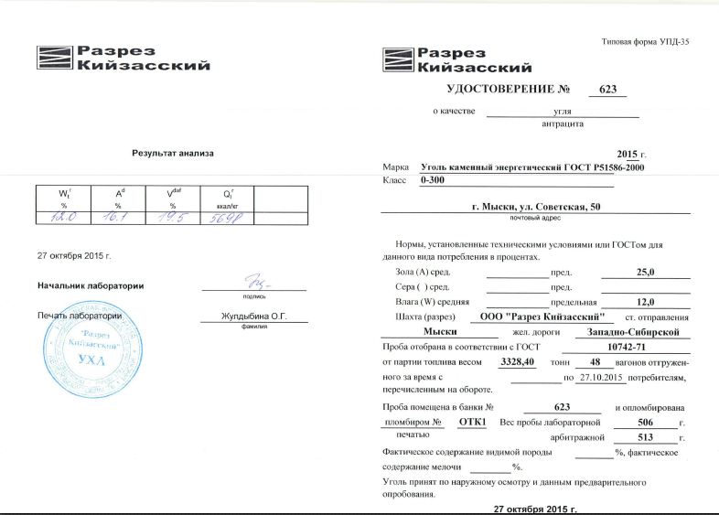
Рисунок 8.1 – Удостоверение качества угля, поставляемого для ТЭЦ АО «СХК»

ЦОК п. Самусь (МКП «СВК»)
Основной вид топлива – природный газ.
Поставка природного газа для котельной МКП «СВК» осуществляется по газораспределительной сети ООО «Газпром газораспределение Томск». Транспортировка газа от границы газотранспортной системы до места приема передачи газа осуществляется ООО «Газпром Трансгаз Томск». Данных по протяженности газопровода нет.
Расчетная объемная теплота сгорания 7 900 ккал/куб.м.
Резервное топливо (мазут). Теплота сгорания (низшая) в пересчете на сухое топливо 9 500 ккал/кг. Для обеспечения котельной МКП «СВК» резервным топливом заключен договор от 20.09.2016 с поставщиком ООО «МНБ» на поставку мазута в количестве 50 тонн.
Котельная по ул. Камышке п. Самусь (МКП «СВК»)
Основное и резервное топливо котельной – каменный уголь.
Поставка каменного угля для котельной осуществляется грузовым автомобильным транспортом. Специально оборудованный склад твердого топлива (угля) на котельной отсутствует. Выгрузка топлива осуществляется автомобильным транспортом непосредственно перед зданием котельной, затем по мере необходимости буртуется трактором.
Уголь поставляемый на котельную марки ДР, фракционный состав 25-300 мм.
Котельная п. Орловка (ООО «Уют Орловка»)
Основное топливо котельной – природный газ (проектное). В виду отсутствия газоснабжения на котельной в качестве основного и резервного топлива используется дизельное топливо (газойль легкое исо-f-d2).
Закупка дизельного топлива на котельную осуществляется посредством заключения разовых договоров по мере возникновения потребности в поставках. Поставка дизельного топлива осуществляется автомобильным видом транспорта.
Расчетная теплота сгорания дизельного топлива 10200 ккал/кг.

Описание приоритетного направления развития топливного баланса ЗАТО Северск

Приоритетным направлением развития топливного баланса является удовлетворение потребностей экономики и населения ЗАТО Северск в энергоносителях, на основе их максимально эффективного использования при снижении нагрузки на окружающую среду.
Достижение поставленной цели предполагает реализацию задач, включающих:
- модернизацию и развитие генерирующих источников тепловой энергии, а также тепловых сетей путем внедрения высокоэффективного оборудования, применения современных передовых технологий с выводом из эксплуатации менее экономичного и устаревшего оборудования;
- максимально возможное с учетом экономической и экологической целесообразности вовлечение в топливный баланс собственных топливно-энергетических ресурсов;
- финансовое оздоровление энергоснабжающих организаций.

Описание изменений существующих топливных балансов

Учтены данные о потреблении топлива на источниках тепловой энергии в базовый период, актуализированы характеристики используемых видов топлива.

Часть 9. Надежность теплоснабжения

Определение надежности теплоснабжения

Настоящий раздел «Надежность теплоснабжения» разрабатывается в соответствии с пунктами нормативно-правового акта «О требованиях к схемам теплоснабжения, порядку их разработки и утверждения» введенного постановлением Правительства РФ от 22.02.2012 № 154», с учетом изменений, указанных в Постановлении Правительства РФ от 03.04.2018 N 405 «О внесении изменений в некоторые акты Правительства Российской Федерации».
Нормативные требования к уровню и показателям надёжности теплоснабжения установлены в СП 124.13330.2012 «Тепловые сети» в части пунктов 6.27–6.37 раздела «Надежность».
В СП 124.13330.2012 надежность теплоснабжения определяется как: способность проектируемых и действующих источников тепловой энергии, тепловых сетей и в целом СЦТ обеспечивать в течение заданного времени требуемые режимы, параметры и качество теплоснабжения (отопления, вентиляции, горячего водоснабжения, а также технологических потребностей предприятий в паре и горячей воде) которые следует определять по трем показателям (критериям): вероятности безотказной работы [Р], коэффициенту готовности [Кг], показателю живучести [Ж].
Источники тепловой энергии подразделяются на крупные (способные обеспечивать теплом целые районы) и все остальные, или локальные источники.
Тепловые сети подразделяются на магистральные, распределительные, квартальные и ответвления от магистральных и распределительных тепловых сетей к отдельным зданиям и сооружениям.
Потребители тепловой энергии по надежности теплоснабжения делятся на три категории:
- первая категория – потребители, не допускающие перерывов в подаче расчетного количества тепловой энергии и снижения температуры воздуха в помещениях, ниже предусмотренных ГОСТ 30494-2011; например, больницы, родильные дома, детские дошкольные учреждения с круглосуточным пребыванием детей, картинные галереи, химические и специальные производства, шахты и т.п.;
- вторая категория – потребители, допускающие снижение температуры в отапливаемых помещениях на период ликвидации аварии, но не более 54 ч:
- жилых и общественных зданий до 12 °С;
- промышленных зданий до 8 °С;
- третья категория – остальные потребители.
Расчет показателей системы с учетом надежности должен производиться для каждого потребителя. При этом минимально допустимые показатели ВБР следует принимать для:
- источника тепловой энергии Рит = 0,97;
- тепловых сетей Ртс = 0,9;
- потребителя тепловой энергии Рпт = 0,99;
- СЦТ в целом Рсцт = 0,9·0,97·0,99 = 0,86.
Нормативные показатели безотказности тепловых сетей обеспечиваются следующими мероприятиями:
- установлением предельно допустимой длины нерезервированных участков трубопроводов (тупиковых, радиальных, транзитных) до каждого потребителя или теплового пункта;
- расположением места размещения резервных трубопроводных связей между радиальными трубопроводами;
- определением достаточности диаметров, выбираемых при проектировании новых или реконструируемых существующих трубопроводов для обеспечения резервной подачи тепловой энергии потребителям при отказах;
- определение необходимости замены на конкретных участках конструкций тепловых сетей и трубопроводов на более надежные, а также обоснованность перехода на надземную или тоннельную прокладку;
- очередностью ремонтов и замен трубопроводов, частично или полностью утративших свой ресурс;
- необходимость проведения работ по дополнительному утеплению зданий.
Минимально допустимый показатель готовности (Кг) СЦТ к исправной работе должен быть не ниже 0,97. При определении показателя готовности следует учитывать:
- готовность СЦТ к отопительному сезону;
- достаточность установленной тепловой мощности источника тепловой энергии для обеспечения исправного функционирования СЦТ при нерасчетных похолоданиях;
- способность тепловых сетей обеспечить исправное функционирование СЦТ при нерасчетных похолоданиях и др.

Методика расчета показателей надежности теплоснабжения

Расчет вероятности безотказной работы тепловой сети по отношению к каждому потребителю рекомендуется выполнять с применением следующего алгоритма:
- определение пути передачи теплоносителя от источника до потребителя, по отношению к которому выполняется расчет вероятности безотказной работы тепловой сети;
- на первом этапе расчета устанавливается перечень участков трубопроводов, составляющих этот путь;
- для каждого участка тепловой сети устанавливаются: год его ввода в эксплуатацию, диаметр и протяженность.
На основе обработки данных по отказам и восстановлениям (времени, затраченном на ремонт участка) всех участков тепловых сетей за несколько лет их работы устанавливаются искомые зависимости:
Интенсивность отказов элементов ТС (теплопроводов и ЗПА)
Интенсивность отказов теплопровода с учетом времени его эксплуатации [9]:

$={}^{нач}∙{\left(0,1∙τ^{экспл}\right)}^{α-1}$, 1/(км·ч), | (9.1)

где ${}^{нач}$ – начальная интенсивность отказов теплопровода, соответствующая периоду нормальной эксплуатации, 1/(км·ч); $τ^{экспл}$ - продолжительность эксплуатации участка, лет; $α$ - коэффициент, учитывающий продолжительность эксплуатации участка:

$$α=\left\{\begin{aligned}0,8 при 0<τ^{экспл}≤3 \\ 1 при 3<τ^{экспл}≤17 \\ 0,5∙e^{\left(\frac{τ^{экспл}}{20}\right)} при τ^{экспл}>17\end{aligned}\right.$$ | (9.2)

Интенсивность отказов ЗРА (одной единицы):

$λ_{зра}=2,28 ∙{10}^{-7}$, 1/ч. | (9.3)

Параметр потока отказов элементов ТС (участков ТС и ЗПА):
Параметр потока отказов участков ТС:

$=∙L$, 1/ч, | (9.4)

где $L$ - длина участка ТС, км;
Параметр потока отказов ЗРА:

${ ω}_{зра}=λ_{зра}=2,28 ∙{10}^{-7}$,1/ч. | (9.5)

Среднее время до восстановления элементов ТС [4]
Среднее время до восстановления участков ТС:

$z^{в}=a∙\left[1+\left(b+c∙L_{сз}\right)∙d^{1,2}\right]$, ч | (9.6)

где: $L_{сз}$ - расстояние между секционирующими задвижками, км; d – диаметр теплопровода, м.
Значения коэффициентов a, b, c для формулы (9.6), приведенные в таблице 9.1 получены на основе численных значений времени восстановления теплопроводов в зависимости от их диаметров, рекомендуемых СНиП 41-02-2003.
Таблица 9.1 – Значения коэффициентов a, b, c в формуле (9.6).
Коэффициент | a | b | c
Значение | 2.91256074780 | 20.8877641154 | -1.879289194

Расстояния $L_{сз}$ между СЗ должны соответствовать требованиям СНиП 41–02–2003 (п. 10.17) [4]. Если в результате анализа выявляется несоответствие принятым условиям, то в расчете среднего времени восстановления количество секционирующих задвижек и расстояние между ними условно принимается равным такому, при котором обеспечивается выполнение этих условий. Установка дополнительных задвижек включается в рекомендации.
Среднее время до восстановления ЗРА
Время восстановления ЗРА принимается равным времени восстановления теплопровода, так как отказ ЗРА и отказ теплопровода одного и того же диаметра требуют сопоставимых временных затрат на их восстановление. В связи с этим расчет среднего времени до восстановления ЗРА выполняется по выражению (9.6).
Интенсивность восстановления элементов ТС:

$$μ=\frac{1}{z_{i}^{в}}$$ | , 1/ч | (9.7)

Стационарная вероятность рабочего состояния сети:

$$p_{0}={\left(1+\sum_{i=1}^{N}{\frac{ω_{i}}{μ_{i}}}\right)}^{-1}$$ | (9.8)

где N – число элементов ТС (участков и ЗРА).
Вероятность состояния сети, соответствующая отказу f-го элемента:

$$p_{f}=\frac{ω_{f}}{μ_{f}} ∙p_{0}$$ | (9.9)

Температура воздуха в здании j-го потребителя в конце периода восстановления f-го элемента:
$t_{j,f}^{в}=t^{нр}+\frac{t_{j}^{вр}-t^{нр}- {\overline{q}}_{j,f}∙\left(t_{j}^{вр}-t^{нр}\right)}{e^{\left(\frac{z_{f}^{в}}{β_{j}}\right)}}+{\overline{q}}_{j,f}∙\left(t_{j}^{вр}-t^{нр}\right),$ºC, | (9.10)

где $t_{j}^{вр}$ - расчетная температура воздуха в здании j-го потребителя, ºС; $t^{нр}$ - расчетная для отопления температура наружного воздуха, ºС; $q_{j,f}$ – часовой расход тепла у j-го потребителя при отказе f-го элемента при $t^{нр}$, Гкал/ч; $q_{j}^{р}$ – расчетная часовая нагрузка j-го потребителя при $t^{нр}$, Гкал/ч; ${\overline{q}}_{j,f}=\frac{q_{j,f}}{q_{j}^{р}}$ – относительный часовой расход тепла у j-го потребителя при отказе f-го элемента при $t^{нр}$; $z_{f}^{в}$ - время восстановления f-го элемента ТС, ч; ${}_{j}$ - коэффициент тепловой аккумуляции здания j-го потребителя, ч.
Коэффициент готовности к обеспечению расчетного теплоснабжения j-го потребителя (определяется для каждого потребителя расчетной схемы ТС):

$K_{j}=p_{0}+\sum_{f∈F_{j}}{p_{f}}$, | (9.11)

где:$F_{j}$ - множество элементов ТС, выход которых в аварию не нарушает расчетный уровень теплоснабжения j-го потребителя.
Вероятность безотказного теплоснабжения j-го потребителя – вероятность обеспечения в течение отопительного периода температуры воздуха в здании j-го потребителя не ниже минимально допустимого значения (определяется для каждого потребителя расчетной схемы ТС [5]):

$P_{j}=e^{-\left[p_{0}∙\sum_{f}{\left(ω_{f}∙τ_{j,f}^{рав}\right)}\right]}$, | (9.12)

где $τ_{j,f}^{рав}$ – продолжительность (число часов) стояния в течение отопительного периода температуры наружного воздуха $t^{н}$ ниже $t_{j,f}^{рав}$- температура наружного воздуха, при которой время восстановления f-го элемента $z_{f}^{в}$ равно временному резерву j-го потребителя, т.е. времени снижения температуры воздуха в здании j-го потребителя до минимально допустимого значения $t_{j_{min}}^{в}$.
С помощью величин $t_{j,f}^{рав}$ и $τ_{j,f}^{рав}$ выделяется доля отопительного сезона, в течение которой выход в аварию f-го элемента влияет на величину $P_{j}$.
Температура наружного воздуха $t_{j,f}^{рав}$, при которой время восстановления f-го элемента равно временному резерву j-го потребителя
При ${\overline{q}}_{j,f}=0$ (j-ый потребитель при аварии на f-ом участке не получает тепло):

$$t_{j,f}^{рав}=\frac{t_{j}^{вр}- t_{j min}^{в}∙e^{\left(\frac{z_{f}^{в}}{β_{j}}\right)}}{1-e^{\left(\frac{z_{f}^{в}}{β_{j}}\right)}}$$ | (9.13)

При ${\overline{q}}_{j,f}>0$:

$$t_{j,f}^{рав}=\frac{t_{j}^{вр}-{\overline{q}}_{j,f}∙\left(t_{j}^{вр}-t^{нр}\right)-\left(t_{j min}^{в}-{\overline{q}}_{j,f}∙\left(t_{j}^{вр}-t^{нр}\right)\right) ∙e^{\left(\frac{z_{f}^{в}}{β_{j}}\right)}}{1-e^{\left(\frac{z_{f}^{в}}{β_{j}}\right)}}$$ | (9.14)

Здесь $t_{j_{min}}^{в}$ – минимально допустимая температура воздуха в здании j-го потребителя, ºС.
Численные значения коэффициентов тепловой аккумуляции зданий различных типов принимаются в соответствии с рекомендациями МДС 41-6.2000 [21].
Расчетные температуры воздуха в зданиях принимаются в соответствии с требованиями СанПиН 2.1.2.2645-10 [22], $t_{j_{min}}^{в}$ – по СНиП 41-02-2003 (п. 4.2) [4]. Продолжительности стояния температур наружного воздуха принимаются по СНиП 2.01.01-82 «Строительная климатология» [23].
Правила определения $τ_{j,f}^{рав}$ – числа часов стояния температуры наружного воздуха ниже $t_{j,f}^{рав}$
Если $t_{j,f}^{рав}$ оказывается равной или выше +8 оС (начало отопительного сезона), это означает, что отказ f-го элемента нарушает пониженный уровень теплоснабжения j-го потребителя при любой температуре наружного воздуха и в формуле (9.14) величина $τ_{j,f}^{рав}$ берется равной продолжительности отопительного периода.
Если $t_{j,f}^{рав}$ оказывается равной $t^{нр}$, отказ f-го элемента влияет на теплоснабжение j-го потребителя только при температурах ниже расчетных и $τ_{j,f}^{рав}$ в формуле (9.14) берется равной $τ^{мин}$ - числу часов стояния температуре наружного воздуха ниже $t^{нр}$.
Если $t_{j,f}^{рав}<t^{мин}$ (минимальная температура наружного воздуха), отказ f-го элемента не влияет на теплоснабжение j-го потребителя и в формуле (9.14) $τ_{j,f}^{рав}$ берется равной нулю.
Если $t^{мин}<t_{j,f}^{рав}<t^{нр}$, то $τ_{j,f}^{рав}$ = $\frac{t^{нр }-t_{j,f}^{рав}}{t^{нр }-{ t}^{мин}}×τ^{мин}$.
$$τ_{j,f}^{рав}=τ^{хол}+\left(τ^{от}-τ^{хол}\right)∙{\left(\frac{t_{j,f}^{рав}-t^{нр}}{8-t^{нр}}\right)}^{\frac{t^{н ср}-t^{нр}}{8-t^{н ср}}},$$ | (9.15)
Если $t^{нр}<t_{j,f}^{рав}<+{8 }^{0}С, то 0<τ_{j,f}^{рав}<τ^{от}$ и значение $τ_{j,f}^{рав}$ определяется по графику продолжительностей стояния температур (график Россандера) [17]:

где: $τ^{хол}$ - продолжительность стояния температуры наружного воздуха ниже расчетной для отопления, ч; $τ^{от}$ - продолжительность отопительного периода, ч; $t^{н ср}$ - средняя за отопительный период температура наружного воздуха, °С.
Таким образом, автоматически выделяются: а) элементы, отказы которых нарушают и не нарушают пониженный уровень теплоснабжение потребителя, и б) доля отопительного периода, в течение которой нарушение имеет место.
Средний суммарный недоотпуск тепловой энергии j-му потребителю в течение отопительного периода:

$$Q_{j}^{-}=\left(g_{j}^{р}-\sum_{ f= 0}{p_{f}g_{j,f}}\right)∙\left(τ_{1}^{р}- τ_{2}^{р}\right)∙\frac{t_{j}^{вр}- t^{н ср}}{t_{j}^{вр}- t^{нр}}{∙τ}^{от}{∙10}^{-3}, Гкал$$ | (9.16)

где $g_{j}^{р}$ – расчетный при $t^{нр}$ часовой расход теплоносителя у j-го потребителя, т/ч; $g_{j,f}$ – часовой расход теплоносителя у j-го потребителя при отказе f-го элемента, т/ч; $τ_{1}^{р}$ и $τ_{2}^{р}$ - расчетные (при $t^{нр}$) температуры воды в подающей и обратной магистралях ТС, ºС.

Порядок расчета показателей надежности теплоснабжения потребителей

Расчет показателей и оценка надежности теплоснабжения потребителей должен выполняться в следующем порядке.
Шаг 1. В первую очередь должны быть определены показатели надежности участков тепловой сети по статистическим данным об отказах элементов.
Если интенсивности отказов участков тепловой сети существенно выше значений, характерных для начального периода эксплуатации , то на данном этапе должны быть разработаны и включены в схему теплоснабжения предложения по замене (капитальному ремонту) таких участков.
Если время восстановления участков теплопроводов не соответствует нормативным требованиям, то на данном этапе должны быть разработаны и включены в схему теплоснабжения предложения по сокращению времени восстановления теплопроводов.
При отсутствии статистических данных расчет интенсивностей отказов теплопроводов со сроком службы до 25 лет должен производиться в соответствии с формулой 9.1.
Участки тепловой сети, выработавшие эксплуатационный ресурс (работающие 25 лет и более), должны выделяться в отдельную группу как потенциально ненадежные. После дополнительного анализа их состояния должны выбираться участки тепловых сетей, рекомендуемые к замене. Для оставшихся участков этой группы (не рекомендованных к замене), интенсивности отказов должны приниматься как для теплопроводов, имеющих срок службы 25 лет.
При отсутствии статистических данных о времени восстановления участков тепловых сетей, значения времени восстановления должны основываться на данных теплоснабжающих организаций по формуле 9.6.
В последующих расчетах показатели надежности участков и ЗРА должны приниматься с учетом разработанных предложений в целях недопущения компенсирования предельного технического состояния участков тепловой сети их резервированием. Для участков сети, рекомендованных к замене, интенсивности отказов в дальнейших расчетах должны приниматься как для новых теплопроводов в период их основной эксплуатации.
Шаг 2. По формулам 9.4 и 9.5 должны определяться параметры потоков отказов участков тепловой сети.
Шаг 3. По формуле 9.7 должна рассчитываться интенсивности восстановления элементов (участков и задвижек) тепловой сети.
Шаг 4. По формулам 9.8 и 9.9 должны рассчитываться вероятности рабочего состояния тепловой сети p0 и вероятности состояний тепловой сети с отказом одного из элементов pf.
Шаг 5. По вычисленным значениям вероятностей состояний сети должны рассчитываться показатели надежности теплоснабжения потребителей, сопоставленным с количеством тепловой энергии, подаваемой в соответствующих состояниях каждому потребителю.
В случае, если тепловая сеть тупиковая (не имеет кольцевой части), то при выходе из строя одного ее из элементов полностью прекращается теплоснабжение потребителей, расположенных за этим элементом, при этом теплоснабжение остальных потребителей не нарушается.
В тепловых сетях, имеющих кольцевую часть, каждому состоянию сети с выходом из строя элемента кольцевой части должен соответствовать свой уровень подачи тепловой энергии потребителям, для определения которого производится моделирование отказов элементов и расчет соответствующих им послеаварийных гидравлических режимов. На основании результатов таких расчетов должны составляться матрицы относительных (по отношению к расчетному) расходов тепловой энергии в этих режимах у каждого из потребителей.
Моделирование послеаварийных ситуаций должно производиться путем автоматического поочередного исключения элементов из расчетной схемы. Расчеты послеаварийных гидравлических режимов должны выполняться с помощью математических моделей распределения потоков теплоносителя, реализованных в соответствующих электронных моделях системы теплоснабжения для двухлинейной расчетной схемы тепловой сети.
Шаг 6. На основании данных, полученных в результате моделирования отказов элементов тепловой сети, по зависимости 13 должны определяться температуры воздуха в зданиях потребителей в конце периода восстановления теплоснабжения .
Шаг 7. По значениям температуры воздуха в зданиях потребителей в конце периода восстановления теплоснабжения должны определяться участки тепловой сети, отказы которых нарушают расчетный уровень теплоснабжения потребителей, и формироваться множества fj для расчета коэффициентов готовности к обеспечению расчетного теплоснабжения потребителей Kj с использованием зависимости 11.
Временной резерв потребителей должен учитываться при определении Pj через повторяемость температур наружного воздуха , при которых время восстановления элемента равно временному резерву потребителя.
Для учета временного резерва потребителей (при определении Pj) и доли отопительного периода, в течение которой отказ каждого элемента нарушает теплоснабжение каждого потребителя, должны определяться:
температуры равенства времени восстановления элемента и временного резерва потребителя ;
повторяемость этих температур в течение отопительного периода по зависимости 15 и соответствующим правилам.
Шаг 8. По зависимостям 11 и 12 должны рассчитываться коэффициенты готовности тепловой сети к обеспечению расчетного теплоснабжения потребителей Kj и вероятности обеспечения пониженного уровня теплоснабжения потребителей Pj.
Шаг 9. После расчета показателей надежности Kj и Pj должна быть выполнена проверка выполнения требований к надежности теплоснабжения потребителей.
Приведенный расчет надежности теплоснабжения потребителей должен применяться только для оценки надежности теплоснабжения потребителей в зоне действия системы теплоснабжения.
Определение показателей надежности теплоснабжения не распространяется на оценку надежности теплоснабжения организаций, осуществляющих регулируемые виды деятельности в сфере теплоснабжения.

Расчет показателей надежности тепловых сетей в зоне действия энергоисточников ЗАТО Северск на отопительный период 2023/2024 года

Тепловые сети ЗАТО Северск – централизованные, включают в себя магистральные и распределительные сети, а также ответвления к отдельным домам и потребителям тепла. Тепловая энергия поставляется потребителям в виде горячей воды и пара. Способ прокладки – преобладают сети с подземной прокладкой в непроходных каналах, изоляция – маты минераловатные с незначительной долей ППУ.
Организацией эксплуатирующей тепловые сети в г.Северске является ОАО ТС, на долю которой приходится 92,23% от общей протяженности всех сетей теплоснабжения ЗАТО Северск. ОАО ТС осуществляет передачу тепловой энергии от ТЭЦ АО «РИР» потребителям в г. Северске.
Подробные характеристики тепловых сетей ОАО ТС приведены в разделе 3 тома 1.
Для выявления участков тепловых сетей, подлежащих реконструкции для обеспечения надежной работы всей системы теплоснабжения ЗАТО Северска в целом до 2045 года, проведен анализ повреждаемости на тепловых сетях с учетом отопительного периода в 2024 году.
По данным ОАО ТС, количество повреждений на тепловых сетях в 2024 году составило 132 ед., в 2023 году – 262 ед. (таблица 9.2). То есть наблюдается снижение количества повреждений по сравнению с 2023 годом.
Таблица 9.2 – Фактические показатели частоты повреждаемости тепловых сетей ОАО ТС и тепловых сетей потребителей
Наименование показателя | 2020 | 2021 | 2022 | 2023 | 2024
Количество повреждений в тепловых сетях, в том числе:. | 99 | 122 | 173 | 262 | 132
- в отопительный период | н/д | н/д | н/д | н/д | 19
- в летний период (период испытаний) | н/д | н/д | н/д | н/д | 113
Всего | 99 | 122 | 173 | 262 | 132

На момент актуализации схемы теплоснабжения 93,7% от общей протяженности магистральных тепловых сетей ЗАТО Северск эксплуатируются более 40 лет. Сети теплоснабжения, эксплуатируемые менее 25 лет, составляют всего 6,3% общего объема тепловых сетей. Общий уровень износа тепловых сетей по состоянию на 01.01.2025 г. оценивается как высокий. Общая протяженность тепловых сетей, нуждающихся в замене составляет более 320 км в однотрубном исполнении.
Объем замены ветхих сетей за период с 2018 по 2028 год существенно отставал от потребностей системы теплоснабжения: в среднем в указанный период заменялось от 1,4-2,5% от общей протяженности ветхих и изношенных сетей теплоснабжения в год.
Так как в период с 2019 по 2023 год по данным, предоставленным теплоснабжающими (теплосетевыми) организациями ЗАТО Северск, отказов оборудования источников тепловой энергии, а также оборудования и участков тепловых сетей, вызывавших полное прекращение подачи теплоносителя установленных параметров потребителям тепловой энергии, не зарегистрировано, общее время восстановления теплоснабжения потребителей после аварийных отключений за последние 3 года равно нулю.
Показатель аварийности на сетях теплоснабжения в целом по ОАО ТС находится на среднем уровне (от 0,4 ед./км сетей в 2019 г. до 0,8 ед./км в 2022 г.)
Основные причины повреждений на тепловых сетях ОАО ТС:
- 80% повреждений возникает по причине утонения стенки нижней и боковой части трубопроводов. Фактическая толщина стенки на поврежденных участках составляет 1-2 мм, при нормативе 4,5-8,0. Основываясь на действующих нормативных документах по оценке технического состояния труб, а именно - критерии 20% утонения стенки трубопроводов, можно говорить о фактическом отклонении от нормы на 50-70%;
- 18% повреждений – наружная язвенная коррозия;
- 2% – запорная арматура.
Анализ информации о времени восстановления теплоснабжения потребителей, отключенных в результате аварийных ситуаций указывает на отсутствие нарушений временных интервалов по отключению теплоносителя систем теплоснабжения и горячего водоснабжения.

Расчет вероятности безотказной работы существующего положения системы теплоснабжения ЗАТО Северск

Для оценки и расчета вероятности безотказной работы выбраны потребители, наиболее удаленные от источников теплоснабжения по разным тепловым магистралям. Так как нормативная вероятность безотказной работы наиболее удаленных потребителей являются гарантией соблюдения нормативных требований безотказной работы для всех потребителей, находящихся ближе к источнику тепловой энергии.
Характеристики выбранных потребителей приведены в таблице 9.3; характеристики соответствующих расчетных путей приведены в таблице 9.4.

Таблица 9.3 – Информация о типах зданий выбранных потребителей
№ п/п | Адрес (магистраль) | $β_{,}$ ч | $t^{вр}$, °С | $t_{min}^{в}$, °С | qпр,  Гкал/ч | g, т/ч
1 | ул. Победы, 2 (1-я Южная маг.) | 42÷77 | 20 | 12 | 1,3370 | 16.712
2 | ул. Победы, 10 (1-я Южная маг.) | 42÷77 | 20 | 12 | 1,0474 | 13.095
3 | ул. Калинина, 80 (2-я Южная маг.) | 60÷100 | 20 | 12 | 0,2268 | 2.835
4 | ул. Калинина, 82 (2-я Южная маг.) | 60÷100 | 20 | 12 | 0,2268 | 2.835
5 | ул. Солнечная, 23 (2-я Южная маг.) | 60÷100 | 20 | 12 | 0,6117 | 7,645
6 | ул. Победы, 1 (3-я Южная маг.) | 42÷77 | 20 | 12 | 0,4810 | 6,0125
7 | ул. Победы, 5 (3-я Южная маг.) | 42÷77 | 20 | 12 | 0,1420 | 1,775
8 | ул. Ленинградская, 28 (3-я Южная маг.) | 42÷77 | 20 | 12 | 0,0713 | 0,8912

Таблица 9.4 – Расчетные пути для определения вероятности безотказной работы
Номер потребителя (расчетного пути) | Расчетный путь для оценки надежности ТС
Номер потребителя (расчетного пути) | Начальная камера участка | Конечная камера участка
ТЭЦ АО «РИР», потребители г. Северска
1 | ТЭЦ АО «РИР» | Победы, 2 (1-я Южная маг.)
2 | ТЭЦ АО «РИР» | Победы, 10 (1-я Южная маг.)
3 | ТЭЦ АО «РИР» | Калинина, 80 (2-я Южная маг.)
4 | ТЭЦ АО «РИР» | Калинина, 82 (2-я Южная маг.), Гиацинт 1
5 | ТЭЦ АО «РИР» | Солнечная, 23 (2-я Южная маг.), Гиацинт 2
6 | ТЭЦ АО «РИР» | Победы, 1 (3-я Южная маг.)
7 | ТЭЦ АО «РИР» | Победы, 5 (3-я Южная маг.)
8 | ТЭЦ АО «РИР» | Ленинградская, 28 (3-я Южная маг.)

В расчетах использовалось значение фактическое значение интенсивности отказов теплопроводов =1,2·10-7 1/(км·ч), полученное в результате обработки статистических данных, предоставленных специалистами теплоснабжающей организации.
Расчет послеаварийных гидравлических режимов в полном объеме не требуется, так как рассматриваемая ТС не имеет кольцевой части. Теоретически в этом случае при выходе из строя одного из элементов ТС полностью прекращается теплоснабжение потребителей, путь снабжения которых разрывается. Однако по информации теплоснабжающей организации существует возможность частичного резервирования отказавшего участка за счет использования аварийных перемычек между подающим и обратным теплопроводами.
Поэтому расчет вероятностей безотказного теплоснабжения потребителей производился с учетом возможной подачи аварийной нормы тепла в диапазоне $φ_{k}^{ав}=0,5…0,7$ [2].
Южная тепломагистраль (расчетный путь 1)
Расчетный путь 1 для 1-й Южной тепломагистрали начинается от ТЭЦ АО «РИР» и заканчивается потребителем по ул. Победы, 2.
В таблице 9.5 приведены данные для расчета вероятности безотказной работы теплопровода, в соответствии с методикой, изложенной в разделе 3.
Значения интенсивностей отказов элементов ТС рассчитаны по формулам (9.1 и 9.3) и приведены в таблице 9.5. При этом начальная интенсивность отказов теплопровода ${}^{нач}$ , соответствующая периоду нормальной эксплуатации, принята равной фактической 1,2·10-7 1/(км·ч).
Таблица 9.5 – Технические характеристики и показатели надежности элементов ТС (расчетный путь 1)
№  элемента | Начало участка | Длина участка, м | $d_{вн}$, м | ${}^{экспл}$,  лет | ,  1/(км·ч) | $ω$,  1/ч | $z^{в}$,  ч | $μ$,  1/ч | Вероятность состояния ТС с отказом  элемента f  $$p_{f}$$
1 | ТРУ | 1142 | 0,6 | 45 | 6.69E-05 | 7.64E-05 | 32.90 | 3.0392E-02 | 2.4442E-03
2 | ТП-1А | 859,67 | 0,6 | 45 | 6.69E-05 | 5.75E-05 | 32.90 | 3.0392E-02 | 1.8399E-03
3 | ТП-2 | 894,27 | 0,6 | 45 | 6.69E-05 | 5.98E-05 | 32.90 | 3.0392E-02 | 1.9140E-03
4 | Т6 | 240,85 | 0,5 | 7 | 2.40E-07 | 5.78E-08 | 27.01 | 3.7023E-02 | 1.5169E-06
5 | К1М | 128,86 | 0,5 | 9 | 2.40E-07 | 3.09E-08 | 27.01 | 3.7023E-02 | 8.1158E-07
6 | К2 | 102,23 | 0,5 | 8 | 2.40E-07 | 2.45E-08 | 27.01 | 3.7023E-02 | 6.4386E-07
7 | К2а | 314,4 | 0,6 | 8 | 2.40E-07 | 7.54E-08 | 32.90 | 3.0392E-02 | 2.4122E-06
8 | К3 | 164,53 | 0,6 | 8 | 2.40E-07 | 3.94E-08 | 32.90 | 3.0392E-02 | 1.2623E-06
9 | К4 | 25,58 | 0,6 | 8 | 2.40E-07 | 6.13E-09 | 32.90 | 3.0392E-02 | 1.9626E-07
10 | К4а(м) | 139,56 | 0,6 | 8 | 2.40E-07 | 3.34E-08 | 32.90 | 3.0392E-02 | 1.0708E-06
11 | К5 | 231,63 | 0,6 | 8 | 2.40E-07 | 5.55E-08 | 32.90 | 3.0392E-02 | 1.7771E-06
12 | К6"М" | 238,87 | 0,6 | 8 | 2.40E-07 | 5.73E-08 | 32.90 | 3.0392E-02 | 1.8327E-06
13 | Уз. Б | 181,54 | 0,6 | 45 | 6.69E-05 | 1.21E-05 | 32.90 | 3.0392E-02 | 3.8855E-04
14 | К8м | 67,96 | 0,6 | 45 | 6.69E-05 | 4.54E-06 | 32.90 | 3.0392E-02 | 1.4545E-04
15 | К9м | 278,3 | 0,5 | 45 | 6.69E-05 | 1.86E-05 | 27.01 | 3.7023E-02 | 4.8895E-04
16 | К10м | 325,99 | 0,5 | 45 | 6.69E-05 | 2.18E-05 | 27.01 | 3.7023E-02 | 5.7274E-04
17 | К12 | 141,19 | 0,6 | 45 | 6.69E-05 | 9.45E-06 | 32.90 | 3.0392E-02 | 3.0219E-04
18 | К13 | 312,48 | 0,5 | 45 | 6.69E-05 | 2.09E-05 | 27.01 | 3.7023E-02 | 5.4900E-04
19 | К14 | 358,05 | 0,5 | 45 | 6.69E-05 | 2.39E-05 | 27.01 | 3.7023E-02 | 6.2907E-04
20 | К15м | 3,94 | 0,5 | 45 | 6.695E-05 | 2.63E-07 | 27.01 | 3.7023E-02 | 6.9223E-06
21 | К16м | 297,43 | 0,5 | 6 | 2.400E-07 | 7.13E-08 | 27.01 | 3.7023E-02 | 1.8733E-06
22 | К17м | 158,28 | 0,5 | 45 | 6.695E-05 | 1.05E-05 | 27.01 | 3.7023E-02 | 2.7809E-04
23 | К18м | 153,88 | 0,5 | 45 | 6.695E-05 | 1.03E-05 | 27.01 | 3.7023E-02 | 2.7036E-04
24 | К19м (д,з) | 57,4 | 0,5 | 45 | 6.695E-05 | 3.84E-06 | 27.01 | 3.7023E-02 | 1.0085E-04
25 | К20м | 131,95 | 0,5 | 45 | 6.695E-05 | 8.83E-06 | 27.01 | 3.7023E-02 | 2.3183E-04
26 | К21м (з) | 238,17 | 0,5 | 45 | 6.695E-05 | 1.59E-05 | 27.01 | 3.7023E-02 | 4.1845E-04
27 | К22м (д) | 54,84 | 0,5 | 45 | 6.695E-05 | 3.67E-06 | 27.01 | 3.7023E-02 | 9.6350E-05
28 | К23м | 171,46 | 0,5 | 45 | 6.695E-05 | 1.147E-05 | 27.01 | 3.7023E-02 | 3.0124E-04
29 | К24м | 79,99 | 0,5 | 45 | 6.695E-05 | 5.355E-06 | 27.01 | 3.7023E-02 | 1.4054E-04
30 | К25м | 108,63 | 0,5 | 45 | 6.695E-05 | 7.27E-06 | 27.01 | 3.7023E-02 | 1.9085E-04
31 | К26м | 201,96 | 0,5 | 45 | 6.695E-05 | 1.35E-05 | 27.01 | 3.7023E-02 | 3.5483E-04
32 | К27м (з) | 180,13 | 0,5 | 45 | 6.695E-05 | 1.20E-05 | 27.01 | 3.7023E-02 | 3.1647E-04
33 | К28 | 257,88 | 0,5 | 45 | 6.695E-05 | 1.72E-05 | 27.01 | 3.7023E-02 | 4.5308E-04
34 | К29м (з) | 161,89 | 0,5 | 45 | 6.695E-05 | 1.08E-05 | 27.01 | 3.7023E-02 | 2.8443E-04
35 | К30м | 99,68 | 0,5 | 45 | 6.695E-05 | 6.67E-06 | 27.01 | 3.7023E-02 | 1.7513E-04
36 | К31м | 199,94 | 0,5 | 45 | 6.695E-05 | 1.33E-05 | 27.01 | 3.7023E-02 | 3.5128E-04
37 | К32(з) | 321,13 | 0,4 | 45 | 6.695E-05 | 2.15E-05 | 21.35 | 4.6840E-02 | 4.4595E-04
38 | К33м | 317,06 | 0,4 | 45 | 6.695E-05 | 2.12E-05 | 21.35 | 4.6840E-02 | 4.4030E-04
39 | К34м | 60,93 | 0,5 | 45 | 6.695E-05 | 4.07E-06 | 27.01 | 3.7023E-02 | 1.0705E-04
40 | К35м | 34,43 | 0,5 | 45 | 6.695E-05 | 2.30E-06 | 27.01 | 3.7023E-02 | 6.0491E-05
41 | К36м | 2,8 | 0,5 | 45 | 6.695E-05 | 1.87E-07 | 27.01 | 3.7023E-02 | 4.9194E-06
42 | К37м(з) | 5,09 | 0,5 | 45 | 6.695E-05 | 3.40E-07 | 27.01 | 3.7023E-02 | 8.9427E-06
43 | К38м | 128,51 | 0,5 | 45 | 6.695E-05 | 8.60E-06 | 27.01 | 3.7023E-02 | 2.2578E-04
44 | К39 | 3,48 | 0,5 | 45 | 6.695E-05 | 2.32E-07 | 27.01 | 3.7023E-02 | 6.1141E-06
45 | К40 | 103,85 | 0,5 | 45 | 6.695E-05 | 6.95E-06 | 27.01 | 3.7023E-02 | 1.8246E-04
46 | К41 | 205,55 | 0,5 | 45 | 6.695E-05 | 1.37E-05 | 27.01 | 3.7023E-02 | 3.6114E-04
47 | К42 | 169,67 | 0,5 | 45 | 6.695E-05 | 1.13E-05 | 27.01 | 3.7023E-02 | 2.9810E-04
48 | К43 | 46,63 | 0,5 | 45 | 6.695E-05 | 3.12E-06 | 27.01 | 3.7023E-02 | 8.1925E-05
49 | К43а | 122,88 | 0,5 | 45 | 6.695E-05 | 8.22E-06 | 27.01 | 3.7023E-02 | 2.1589E-04
50 | К44 | 139,92 | 0,4 | 45 | 6.695E-05 | 9.36E-06 | 21.35 | 4.6840E-02 | 1.9431E-04
51 | К45(з) | 168,89 | 0,4 | 45 | 6.695E-05 | 1.13E-05 | 21.35 | 4.6840E-02 | 2.3454E-04
52 | ТП3 | 222,5 | 0,4 | 4 | 2.400E-07 | 5.34E-08 | 21.35 | 4.6840E-02 | 1.1076E-06
53 | К45(з) | 121,26 | 0,4 | 45 | 6.695E-05 | 8.11E-06 | 21.35 | 4.6840E-02 | 1.6839E-04
54 | К45(3) | 34,21 | 0,1 | 31 | 1.112E-06 | 3.80E-08 | 6.41 | 1.5611E-01 | 2.3689E-07

Примечание. В таблице приведены только те элементы, отказ которых влияет на теплоснабжение данного потребителя (ул. Победы, 2), то есть элементы, входящие в путь его снабжения.
Значения параметра потока отказов элементов ТС рассчитаны по формулам (9.4 и 9.5) и приведены на рисунке 9.1 и таблице 9.5.
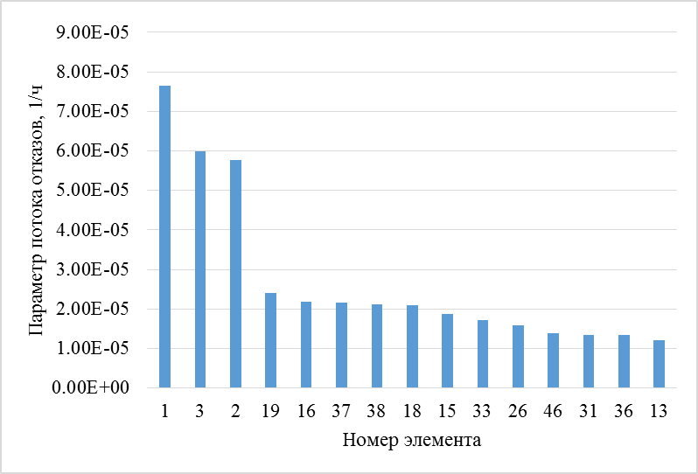
Рисунок 9.1 – Параметр потока отказов наиболее ненадежных элементов ЮМ-1
(расчетный путь 1)
Большие значения параметра потока отказов отказов участков 1, 2, 3, обусловлены длительным сроком их эксплуатации (более 25 лет) и относительно большой протяженностью этих участков.
Вероятности состояния, соответствующие отказам одного из элементов ТС, рассчитанные по формуле (9.9), приведены в таблице 9.5.
При вычислении вероятностей состояния ТС, кроме срока службы и длины участка, учитывается его диаметр и время восстановления после отказа. Наибольший вклад в состояния ТС с отказами вносят участки 1, 2, 3.
Коэффициенты готовности относительно расчетного уровня теплоснабжения потребителей определяются в соответствии с (11), при этом для каждого потребителя в множество включаются все элементы сети, кроме входящих в путь его снабжения.
Для определения по формуле (9.12) величин - вероятностей безотказного теплоснабжения потребителей по отношению к пониженному уровню сначала рассчитываются температуры наружного воздуха (формулы (9.13) и (9.14)), при которых время восстановления f-го элемента равно временному резерву j-го потребителя. Эти температуры и продолжительности их стояния (правила и зависимости для их определения изложены в разделе 9.1.2).
Результаты расчета вероятностных показателей надежности для потребителя по адресу по ул. Победы, 2:
коэффициент готовности к обеспечению расчетного теплоснабжения j-го потребителя $K_{j}$=0,9837;
вероятность безотказного теплоснабжения j-го потребителя $P_{j}$=0,9256.
Указанные значения соответствуют требованиям СНиП 41-02-2003 «Тепловые сети» ($K_{j}$=0,97; $P_{j}$=0,9).
2-я Южная тепломагистраль (расчетный путь 5)
Расчетный путь 5 для 2-й Южной тепломагистрали начинается от ТЭЦ АО «РИР» и заканчивается потребителем по ул. Солнечная, 23.
В таблице 9.6 приведены данные для расчета вероятности безотказной работы теплопровода, в соответствии с методикой, изложенной в разделе 3.
Значения интенсивностей отказов элементов ТС рассчитаны по формулам (9.1 и 9.3) и приведены в таблице 9.6. При этом начальная интенсивность отказов теплопровода ${}^{нач}$ , соответствующая периоду нормальной эксплуатации, принята равной фактической 1,2·10-7 1/(км·ч).

Таблица 9.6 – Технические характеристики и показатели надежности элементов ТС (расчетный путь 5)
№  элемента | Начало участка | Длина участка, м | $d_{вн}$, м | ${}^{экспл}$,  лет | ,  1/(км·ч) | $ω$,  1/ч | $z^{в}$,  ч | $μ$,  1/ч | Вероятность состояния ТС с отказом  элемента f  $$p_{f}$$
1 | ТРУ | 1116.02 | 0.7 | 50 | 8.6864E-04 | 9.6942E-04 | 39.00 | 2.5642E-02 | 2.9387E-02
2 | Врезка на Иглаково | 27.02 | 0.7 | 50 | 8.6864E-04 | 2.3471E-05 | 39.00 | 2.5642E-02 | 7.1149E-04
3 | ТП-1А | 850.96 | 0.7 | 50 | 8.6864E-04 | 7.3918E-04 | 39.00 | 2.5642E-02 | 2.2408E-02
4 | ТП-2 | 402.64 | 0.7 | 50 | 8.6864E-04 | 3.4975E-04 | 39.00 | 2.5642E-02 | 1.0602E-02
5 | Тройник кв. 59 | 263.61 | 0.7 | 50 | 8.6864E-04 | 2.2898E-04 | 39.00 | 2.5642E-02 | 6.9414E-03
6 | Т6 | 306.21 | 0.7 | 50 | 8.6864E-04 | 2.6599E-04 | 39.00 | 2.5642E-02 | 8.0632E-03
7 | Тройник кв.60 | 224.94 | 0.7 | 50 | 8.6864E-04 | 1.9539E-04 | 39.00 | 2.5642E-02 | 5.9232E-03
8 | Тройник кв.61 | 406.42 | 0.7 | 50 | 8.6864E-04 | 3.5303E-04 | 39.00 | 2.5642E-02 | 1.0702E-02
9 | ТП-5 | 236.5 | 0.7 | 50 | 8.6864E-04 | 2.0543E-04 | 39.00 | 2.5642E-02 | 6.2276E-03
10 | К1 | 289.93 | 0.7 | 7 | 2.4000E-07 | 6.9583E-08 | 39.00 | 2.5642E-02 | 2.1094E-06
11 | К7м | 148.51 | 0.7 | 50 | 8.6864E-04 | 1.2900E-04 | 39.00 | 2.5642E-02 | 3.9106E-03
12 | ТП-4 | 425.63 | 0.7 | 50 | 8.6864E-04 | 3.6972E-04 | 39.00 | 2.5642E-02 | 1.1208E-02
13 | Переход | 756.03 | 0.7 | 50 | 8.6864E-04 | 6.5672E-04 | 39.00 | 2.5642E-02 | 1.9908E-02
14 | К1 | 224.52 | 0.7 | 50 | 8.6864E-04 | 1.9503E-04 | 39.00 | 2.5642E-02 | 5.9121E-03
15 | К2 | 711.36 | 0.7 | 50 | 8.6864E-04 | 6.1792E-04 | 39.00 | 2.5642E-02 | 1.8732E-02
16 | ТП-3 | 573.02 | 0.7 | 50 | 8.6864E-04 | 4.9775E-04 | 39.00 | 2.5642E-02 | 1.5089E-02
17 | УТ2а | 161.18 | 0.7 | 50 | 8.6864E-04 | 1.4001E-04 | 39.00 | 2.5642E-02 | 4.2442E-03
18 | Переход | 137.38 | 0.7 | 18 | 2.7471E-07 | 3.7740E-08 | 39.00 | 2.5642E-02 | 1.1440E-06
19 | К2б | 69.13 | 0.7 | 18 | 2.7471E-07 | 1.8991E-08 | 39.00 | 2.5642E-02 | 5.7569E-07
20 | К2м | 43.08 | 0.7 | 18 | 2.7471E-07 | 1.1834E-08 | 39.00 | 2.5642E-02 | 3.5875E-07
21 | К2в | 224.44 | 0.7 | 18 | 2.7471E-07 | 6.1656E-08 | 39.00 | 2.5642E-02 | 1.8690E-06
22 | К2гм | 132.98 | 0.5 | 18 | 2.7471E-07 | 3.6531E-08 | 27.01 | 3.7023E-02 | 7.6700E-07
23 | К2м(з) | 180.9 | 0.5 | 50 | 8.6864E-04 | 1.5714E-04 | 27.01 | 3.7023E-02 | 3.2992E-03
24 | К3м(з) | 208.49 | 0.5 | 50 | 8.6864E-04 | 1.8110E-04 | 27.01 | 3.7023E-02 | 3.8024E-03
25 | К4м | 226.95 | 0.5 | 50 | 8.6864E-04 | 1.9714E-04 | 27.01 | 3.7023E-02 | 4.1391E-03
26 | К5ам | 9.12 | 0.5 | 50 | 8.6864E-04 | 7.9220E-06 | 27.01 | 3.7023E-02 | 1.6633E-04
27 | К5бм | 363.01 | 0.5 | 50 | 8.6864E-04 | 3.1533E-04 | 27.01 | 3.7023E-02 | 6.6205E-03
28 | К6м | 194.52 | 0.5 | 50 | 8.6864E-04 | 1.6897E-04 | 27.01 | 3.7023E-02 | 3.5476E-03
29 | К7м(з) | 188.88 | 0.5 | 50 | 8.6864E-04 | 1.6407E-04 | 27.01 | 3.7023E-02 | 3.4448E-03
30 | К7ам | 52.33 | 0.125 | 49 | 4.8880E-04 | 2.5579E-05 | 7.48 | 1.3372E-01 | 1.4869E-04
31 | К1 | 62.38 | 0.125 | 49 | 4.8880E-04 | 3.0491E-05 | 7.48 | 1.3372E-01 | 1.7725E-04
32 | К2 | 41.57 | 0.125 | 49 | 4.8880E-04 | 2.0319E-05 | 7.48 | 1.3372E-01 | 1.1812E-04
33 | К3 | 8.18 | 0.08 | 49 | 4.8880E-04 | 3.9984E-06 | 5.59 | 1.7905E-01 | 1.7359E-05

Примечание. В таблице приведены только те элементы, отказ которых влияет на теплоснабжение данного потребителя (ул. Солнечная, 23), то есть элементы, входящие в путь его снабжения.
Большие значения интенсивностей отказов большинства участков обусловлены длительным сроком их эксплуатации – более 25 лет. Техническое состояние и условия эксплуатации этих участков следует еще раз проанализировать и на основе этого анализа разработать предложения по замене некоторых из них.
Значения параметра потока отказов элементов ТС рассчитаны по формулам (9.4 и 9.5) и приведены на рисунке 9.2 и таблице 9.6.
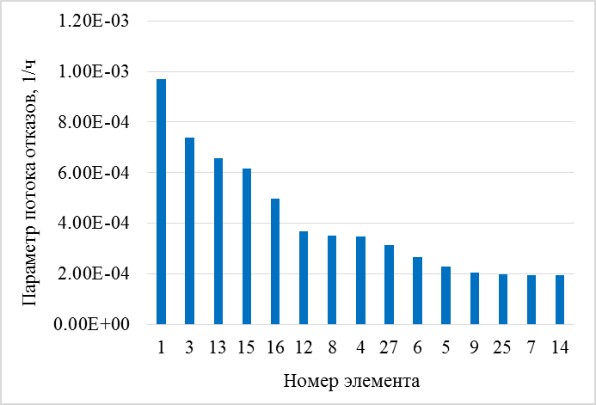
Рисунок 9.2 – Параметр потока отказов наиболее ненадежных элементов ЮМ-2
(расчетный путь 5)

Большие значения параметра потока отказов участков 1, 3, 13, 15, 16 обусловлены длительным сроком их эксплуатации (более 25 лет) и относительно большой протяженностью этих участков.
Вероятности состояния, соответствующие отказам одного из элементов ТС, рассчитанные по формуле (9.9), приведены в таблице 9.6.
При вычислении вероятностей состояния ТС, кроме срока службы и длины участка, учитывается его диаметр и время восстановления после отказа. Наибольший вклад в состояния ТС с отказами вносят участки 1, 3, 13, 15, 16.
Коэффициенты готовности относительно расчетного уровня теплоснабжения потребителей определяются в соответствии с (11), при этом для каждого потребителя в множество включаются все элементы сети, кроме входящих в путь его снабжения.
Для определения по формуле (9.12) величин - вероятностей безотказного теплоснабжения потребителей по отношению к пониженному уровню сначала рассчитываются температуры наружного воздуха (формулы (9.13) и (9.14)), при которых время восстановления f-го элемента равно временному резерву j-го потребителя. Эти температуры и продолжительности их стояния (правила и зависимости для их определения изложены в разделе 9.1.2).
Результаты расчета вероятностных показателей надежности для потребителя по адресу по ул. Солнечная, 23:
коэффициент готовности к обеспечению расчетного теплоснабжения j-го потребителя $K_{j}$=0,7945;
вероятность безотказного теплоснабжения j-го потребителя $P_{j}$=0,9225.
Значение вероятности безотказного теплоснабжения соответствует требованиям СНиП 41-02-2003 «Тепловые сети» ($P_{j}$=0,9), а значение готовности ниже требований СНиП 41-02-2003 «Тепловые сети» ($K_{j}$=0,97).
Рекомендуется:
- заменить 1, 3, 13, 15, 16 и другие участки с высокими значениями параметра потока отказов;
- увеличить объем резервирования.
3-я Южная тепломагистраль (Расчетный путь 8)
Расчетный путь 8 для 3-й Южной тепломагистрали начинается от ТЭЦ АО «РИР» и заканчивается потребителем по ул. Ленинградская, 28.
В таблице 9.7 приведены данные для расчета вероятности безотказной работы теплопровода, в соответствии с методикой, изложенной в разделе 3.
Значения интенсивностей отказов элементов ТС рассчитаны по формулам (9.1 и 9.3) и приведены в таблице 9.7. При этом начальная интенсивность отказов теплопровода ${}^{нач}$ , соответствующая периоду нормальной эксплуатации, принята равной фактической 1,2·10-7 1/(км·ч).

Таблица 9.7 – Технические характеристики и показатели надежности элементов ТС (расчетный путь 8)
№  элемента | Начало участка | Длина участка, м | $d_{вн}$, м | ${}^{экспл}$,  лет | ,  1/(км·ч) | $ω$,  1/ч | Среднее | $μ$,  1/ч | Вероятность состояния ТС с отказом  элемента f  $$p_{f}$$
1 | ТРУ | 1168,6 | 1 | 40 | 1.0057E-05 | 1.1753E-05 | 58.27 | 1.7160E-02 | 6.8073E-04
2 | Врезка на Иглаково | 1811,99 | 1 | 40 | 1.0057E-05 | 1.8224E-05 | 58.27 | 1.7160E-02 | 1.0555E-03
3 | Т6 | 933,93 | 1 | 40 | 1.0057E-05 | 9.3928E-06 | 58.27 | 1.7160E-02 | 5.4403E-04
4 | ТП-5 | 2552,51 | 1 | 40 | 1.0057E-05 | 2.5671E-05 | 58.27 | 1.7160E-02 | 1.4869E-03
5 | ТП-3 | 587,36 | 1 | 40 | 1.0057E-05 | 5.9072E-06 | 58.27 | 1.7160E-02 | 3.4215E-04
6 | УТ-2а | 1890 | 1 | 40 | 1.0057E-05 | 1.9008E-05 | 58.27 | 1.7160E-02 | 1.1010E-03
7 | УТ-5 | 378,44 | 0,7 | 40 | 1.0057E-05 | 3.8061E-06 | 39.00 | 2.5642E-02 | 1.4752E-04
8 | УТ-6 | 268,08 | 0,7 | 40 | 1.0057E-05 | 2.6961E-06 | 39.00 | 2.5642E-02 | 1.0450E-04
9 | УТ-6а | 108,73 | 0,7 | 40 | 1.0057E-05 | 1.0935E-06 | 39.00 | 2.5642E-02 | 4.2386E-05
10 | УТ-7 | 1052,69 | 0,7 | 40 | 1.0057E-05 | 1.0587E-05 | 39.00 | 2.5642E-02 | 4.1036E-04
11 | УТ-10 | 291,37 | 0,6 | 40 | 1.0057E-05 | 2.9304E-06 | 32.90 | 3.0392E-02 | 9.5834E-05
12 | УТ-11 | 175,77 | 0,25 | 40 | 1.0057E-05 | 1.7678E-06 | 13.40 | 7.4617E-02 | 2.3547E-05
13 | УТ-12 | 263,81 | 0,25 | 37 | 4.1576E-06 | 1.0968E-06 | 13.40 | 7.4617E-02 | 1.4610E-05
14 | УТ-13 | 110,37 | 0,25 | 37 | 4.1576E-06 | 4.5887E-07 | 13.40 | 7.4617E-02 | 6.1122E-06
15 | УТ-14 | 41,52 | 0,125 | 37 | 4.1576E-06 | 1.7262E-07 | 7.48 | 1.3372E-01 | 1.2830E-06
16 | К8 | 59,18 | 0,125 | 37 | 4.1576E-06 | 2.4605E-07 | 7.48 | 1.3372E-01 | 1.8288E-06
17 | К9 | 43,18 | 0,1 | 37 | 4.1576E-06 | 1.7952E-07 | 6.41 | 1.5611E-01 | 1.1430E-06
18 | К10 | 49,45 | 0,1 | 37 | 4.1576E-06 | 2.0559E-07 | 6.41 | 1.5611E-01 | 1.3089E-06
19 | К11 | 43,67 | 0,1 | 37 | 4.1576E-06 | 1.8156E-07 | 6.41 | 1.5611E-01 | 1.1559E-06
20 | К12 | 46,09 | 0,1 | 37 | 4.1576E-06 | 1.9162E-07 | 6.41 | 1.5611E-01 | 1.2200E-06
21 | К13 | 39,73 | 0,1 | 37 | 4.1576E-06 | 1.6518E-07 | 6.41 | 1.5611E-01 | 1.0516E-06
22 | К13а | 34,44 | 0,1 | 37 | 4.1576E-06 | 1.4319E-07 | 6.41 | 1.5611E-01 | 9.1162E-07
23 | К14 | 17,85 | 0,05 | 37 | 4.1576E-06 | 7.4213E-08 | 4.43 | 2.2558E-01 | 3.2698E-07
Примечание. В таблице приведены только те элементы, отказ которых влияет на теплоснабжение данного потребителя (ул. Ленинградская, 28), то есть элементы, входящие в путь его снабжения.

Большие значения интенсивностей отказов большинства участков обусловлены длительным сроком их эксплуатации – более 25 лет. Техническое состояние и условия эксплуатации этих участков следует еще раз проанализировать и на основе этого анализа разработать предложения по замене некоторых из них.
Значения параметра потока отказов элементов ТС рассчитаны по формулам (9.4 и 9.5) и приведены на рисунке 9.3 и таблице 9.7.
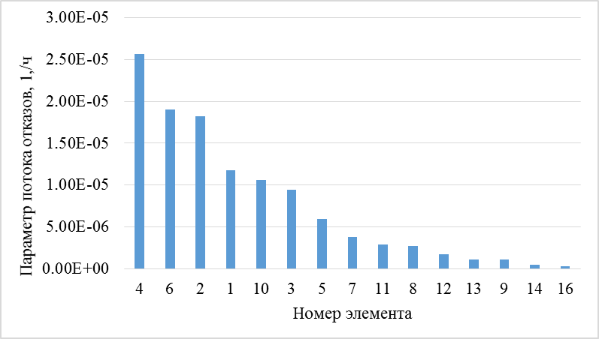
Рисунок 9.3 – Параметр потока отказов наиболее ненадежных элементов ЮМ-3
(расчетный путь 8)
Большие значения параметра потока отказов участков 4, 6, 2 обусловлены длительным сроком их эксплуатации (более 25 лет) и относительно большой протяженностью этих участков.
Вероятности состояния, соответствующие отказам одного из элементов ТС, рассчитанные по формуле (9.9), приведены в таблице 9.7. При вычислении вероятностей состояния ТС, кроме срока службы и длины участка, учитывается его диаметр и время восстановления после отказа. Наибольший вклад в состояния ТС с отказами вносят участки 4, 6, 2.
Коэффициенты готовности относительно расчетного уровня теплоснабжения потребителей определяются в соответствии с (11), при этом для каждого потребителя в множество включаются все элементы сети, кроме входящих в путь его снабжения.
Для определения по формуле (9.12) величин - вероятностей безотказного теплоснабжения потребителей по отношению к пониженному уровню сначала рассчитываются температуры наружного воздуха (формулы 9.13 и 9.15), при которых время восстановления f-го элемента равно временному резерву j-го потребителя. Эти температуры и продолжительности их стояния (правила и зависимости для их определения изложены в разделе 9.1.2).
Результаты расчета вероятностных показателей надежности для потребителя по адресу по ул. Ленинградская, 28:
коэффициент готовности к обеспечению расчетного теплоснабжения j-го потребителя $K_{j}$=0,9939;
вероятность безотказного теплоснабжения j-го потребителя $P_{j}$=0,9233.
Указанные значения соответствуют требованиям СНиП 41-02-2003 «Тепловые сети» ($K_{j}$=0,97; $P_{j}$=0,9).

Сводные результаты расчетов вероятностных показателей надежности для всех потребителей ТЭЦ АО «РИР»
Аналогично приведенным выше примерам были рассчитаны показатели надежности для остальных потребителей (расчетные пути 2, 3, 4, 6, 7), указанных в таблицах 9.3 и 9.4. Результаты всех расчетов приведены в таблице 9.8 и на рисунках 9.4 и 9.5.

Таблица 9.8 – Показатели надежности для выбранных потребителей
№ п/п | Адрес (магистраль) | Стационарная вероятность рабочего состояния ТС $p_{0}$, отн.ед. | Коэффициент готовности к обеспечению расчетного теплоснабжения потребителя $K_{j}$, отн.ед. | Вероятность безотказного теплоснабжения потребителя $P_{j}$, отн.ед.
1 | ул. Победы, 2 (1-я Южная маг.) | 0,9716 | 0,9837 | 0,9256
2 | ул. Победы, 10 (1-я Южная маг.) | 0,9716 | 0,9837 | 0,9256
3 | ул. Калинина, 80 (2-я Южная маг.) | 0,7659 | 0,7829 | 0,915
4 | ул. Калинина, 82 (2-я Южная маг.) | 0,7659 | 0,7829 | 0,916
5 | ул. Солнечная, 23 (2-я Южная маг.) | 0,7773 | 0,7945 | 0,9225
6 | ул. Победы, 1 (3-я Южная маг.) | 0,99391 | 0,99397 | 0,9234
7 | ул. Победы, 5 (3-я Южная маг.) | 0,99391 | 0,99397 | 0,9234
8 | ул. Ленинградская, 28 (3-я Южная маг.) | 0,99391 | 0,99397 | 0,9234

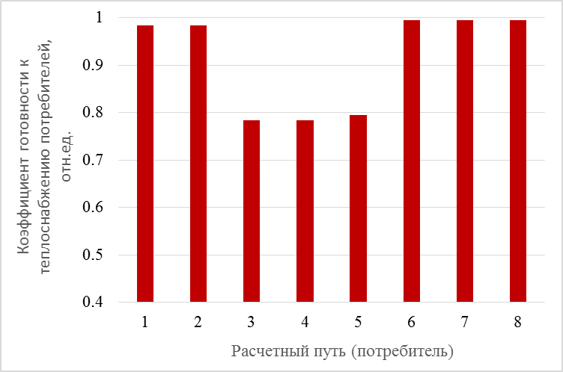

Рисунок 9.4 – Сопоставление коэффициентов готовности $K_{j}$с нормативным значением
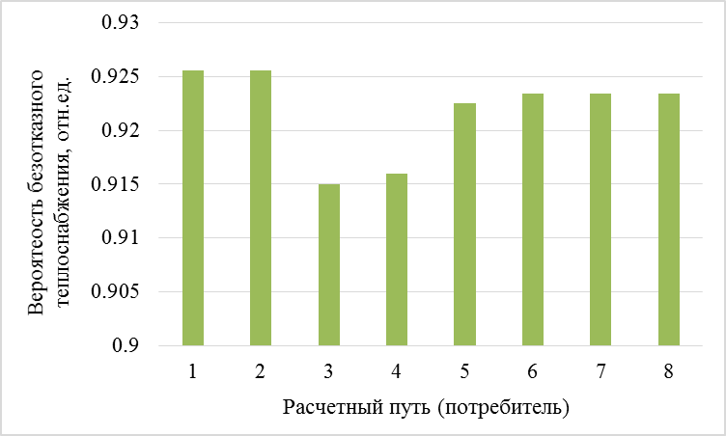
Рисунок 9.5 – Сопоставление вероятностей $P_{j}$ с нормативным значением
Анализ результатов расчета показателей надежности, приведенных в таблице 9.8 и рисунках 9.4 и 9.5, показывает, что для потребителей 1 и 3 Южных магистралей значения коэффициента готовности $K_{j}$ и вероятности безотказного теплоснабжения $P_{j}$ соответствуют требованиям СНиП 41-02-2003 «Тепловые сети» ($K_{j}$=0,97; $P_{j}$=0,9).
Для потребителей 2 Южной магистрали значение вероятности безотказного теплоснабжения $P_{j}$ соответствует требованиям СНиП 41-02-2003 «Тепловые сети» ($P_{j}$=0,9), а значение готовности $K_{j}$ ниже требований СНиП 41-02-2003 «Тепловые сети» ($K_{j}$=0,97).
Рекомендации по 2 Южной магистрали
Для приведения показателей надежности (коэффициента готовности) к нормативному уровню необходимо осуществление следующих мероприятий:
- поэтапная замена относительно протяженных участков со сроком службы более 25 лет, характеризующихся высокими значениями параметра потока отказов;
- увеличение объема резервирования.

Расчет вероятности безотказной работы перспективного состояния схемы теплоснабжения ЗАТО Северск до 2045 г.

При проведении оценки надежности перспективного состояния системы теплоснабжения ЗАТО Северск до 2045 года разработчики актуализированной схемы теплоснабжения исходили из того, что 2045 году в ЗАТО Северск будут поэтапно переложены все тепловые сети со сверх нормативным сроком эксплуатации в соответствии с мероприятиями, разработанными в Главе 7 обосновывающих материалов.
Для расчета и подробного анализа вероятности безотказной работы перспективной схемы теплоснабжения были выбраны потребители 2-ой ЮМ. В п. 5.3 было показано, что ряд показателей надежности (коэффициенты готовности) этих потребителей оказались ниже нормативных значений.
При этом рассматривались потребители, являющиеся наиболее удаленными от источников теплоснабжения. Так как нормативная вероятность безотказной работы наиболее удаленных потребителей являются гарантией соблюдения нормативных требований безотказной работы для всех потребителей, находящихся ближе к источнику тепловой энергии.
Пути для расчета приведены в таблице 9.9.

Таблица 9.9 – Расчетные пути для определения вероятности безотказной работы потребителей 2-ой ЮМ
Номер потребителя (расчетного пути) | Расчетный путь для оценки надежности ТС
Номер потребителя (расчетного пути) | Начальная камера участка | Конечная камера участка
ТЭЦ АО «РИР», потребители г. Северска
3 | ТЭЦ АО «РИР» | Калинина, 80 (2-я Южная маг.)
4 | ТЭЦ АО «РИР» | Калинина, 82 (2-я Южная маг.), Гиацинт 1
5 | ТЭЦ АО «РИР» | Солнечная, 23 (2-я Южная маг.), Гиацинт 2

2-я Южная тепломагистраль (расчетный путь 5)
Расчетный путь 5 для 2-й Южной тепломагистрали начинается от ТЭЦ АО «РИР» и заканчивается потребителем по ул. Солнечная, 23.
В таблице 9.10 приведены данные для расчета вероятности безотказной работы теплопровода, в соответствии с методикой, изложенной в разделе 2.
Расчет проводится для случая перекладки 75 % (по длине) от всех теплопроводов с ненормативным сроком службы. Это соответствует объему средней ежегодной перекладки указанных тепловых сетей 5-5.5 % в период до 2045 г.
Значения интенсивностей отказов элементов ТС рассчитаны по формулам (9.1 и 9.3) и приведены в таблице 9.10. При этом начальная интенсивность отказов теплопровода ${}^{нач}$ , соответствующая периоду нормальной эксплуатации, принята равной фактической 1,2·10-7 1/(км·ч).

Таблица 9.10 – Технические характеристики и показатели надежности элементов ТС (расчетный путь 5)
№  элемента | Начало участка | Длина участка, м | $d_{вн}$, м | ${}^{экспл}$,  лет | ,  1/(км·ч) | $ω$,  1/ч | $z^{в}$,  ч | $μ$,  1/ч | Вероятность состояния ТС с отказом  элемента f  $$p_{f}$$
1 | ТРУ | 1116.02 | 0.7 | 1 | 3.8037E-07 | 4.2451E-07 | 39.00 | 2.5642E-02 | 1.5384E-05
2 | Врезка на Иглаково | 27.02 | 0.7 | 1 | 3.8037E-07 | 1.0278E-08 | 39.00 | 2.5642E-02 | 3.7246E-07
3 | ТП-1А | 850.96 | 0.7 | 1 | 3.8037E-07 | 3.2368E-07 | 39.00 | 2.5642E-02 | 1.1730E-05
4 | ТП-2 | 402.64 | 0.7 | 1 | 3.8037E-07 | 1.5315E-07 | 39.00 | 2.5642E-02 | 5.5503E-06
5 | Тройник кв. 59 | 263.61 | 0.7 | 1 | 3.8037E-07 | 1.0027E-07 | 39.00 | 2.5642E-02 | 3.6338E-06
6 | Т6 | 306.21 | 0.7 | 1 | 3.8037E-07 | 1.1647E-07 | 39.00 | 2.5642E-02 | 4.2210E-06
7 | Тройник кв.60 | 224.94 | 0.7 | 1 | 3.8037E-07 | 8.5561E-08 | 39.00 | 2.5642E-02 | 3.1007E-06
8 | Тройник кв.61 | 406.42 | 0.7 | 1 | 3.8037E-07 | 1.5459E-07 | 39.00 | 2.5642E-02 | 5.6024E-06
9 | ТП-5 | 236.5 | 0.7 | 1 | 3.8037E-07 | 8.9959E-08 | 39.00 | 2.5642E-02 | 3.2601E-06
10 | К1 | 289.93 | 0.7 | 7 | 2.4000E-07 | 6.9583E-08 | 39.00 | 2.5642E-02 | 2.5217E-06
11 | К7м | 148.51 | 0.7 | 1 | 3.8037E-07 | 5.6489E-08 | 39.00 | 2.5642E-02 | 2.0472E-06
12 | ТП-4 | 425.63 | 0.7 | 1 | 3.8037E-07 | 1.6190E-07 | 39.00 | 2.5642E-02 | 5.8672E-06
13 | Переход | 756.03 | 0.7 | 50 | 8.6864E-04 | 6.5672E-04 | 39.00 | 2.5642E-02 | 2.3799E-02
14 | К1 | 224.52 | 0.7 | 1 | 3.8037E-07 | 8.5402E-08 | 39.00 | 2.5642E-02 | 3.0950E-06
15 | К2 | 711.36 | 0.7 | 1 | 3.8037E-07 | 2.7058E-07 | 39.00 | 2.5642E-02 | 9.8059E-06
16 | ТП-3 | 573.02 | 0.7 | 1 | 3.8037E-07 | 2.1796E-07 | 39.00 | 2.5642E-02 | 7.8990E-06
17 | УТ2а | 161.18 | 0.7 | 1 | 3.8037E-07 | 6.1309E-08 | 39.00 | 2.5642E-02 | 2.2218E-06
18 | Переход | 137.38 | 0.7 | 18 | 2.7471E-07 | 3.7740E-08 | 39.00 | 2.5642E-02 | 1.3677E-06
19 | К2б | 69.13 | 0.7 | 18 | 2.7471E-07 | 1.8991E-08 | 39.00 | 2.5642E-02 | 6.8822E-07
20 | К2м | 43.08 | 0.7 | 18 | 2.7471E-07 | 1.1834E-08 | 39.00 | 2.5642E-02 | 4.2888E-07
21 | К2в | 224.44 | 0.7 | 18 | 2.7471E-07 | 6.1656E-08 | 39.00 | 2.5642E-02 | 2.2344E-06
22 | К2гм | 132.98 | 0.5 | 18 | 2.7471E-07 | 3.6531E-08 | 27.01 | 3.7023E-02 | 9.1693E-07
23 | К2м(з) | 180.9 | 0.5 | 1 | 3.8037E-07 | 6.8810E-08 | 27.01 | 3.7023E-02 | 1.7271E-06
24 | К3м(з) | 208.49 | 0.5 | 50 | 8.6864E-04 | 1.8110E-04 | 27.01 | 3.7023E-02 | 4.5457E-03
25 | К4м | 226.95 | 0.5 | 50 | 8.6864E-04 | 1.9714E-04 | 27.01 | 3.7023E-02 | 4.9482E-03
26 | К5ам | 9.12 | 0.5 | 50 | 8.6864E-04 | 7.9220E-06 | 27.01 | 3.7023E-02 | 1.9884E-04
27 | К5бм | 363.01 | 0.5 | 50 | 8.6864E-04 | 3.1533E-04 | 27.01 | 3.7023E-02 | 7.9147E-03
28 | К6м | 194.52 | 0.5 | 50 | 8.6864E-04 | 1.6897E-04 | 27.01 | 3.7023E-02 | 4.2411E-03
29 | К7м(з) | 188.88 | 0.5 | 50 | 8.6864E-04 | 1.6407E-04 | 27.01 | 3.7023E-02 | 4.1182E-03
36 | К7ам | 52.33 | 0.125 | 49 | 4.8880E-04 | 2.5579E-05 | 7.48 | 1.3372E-01 | 1.7776E-04
37 | К1 | 62.38 | 0.125 | 1 | 3.8037E-07 | 2.3728E-08 | 7.48 | 1.3372E-01 | 1.6489E-07
39 | К2 | 41.57 | 0.125 | 49 | 4.8880E-04 | 2.0319E-05 | 7.48 | 1.3372E-01 | 1.4121E-04
41 | К3 | 8.18 | 0.08 | 1 | 3.8037E-07 | 3.1115E-09 | 5.59 | 1.7905E-01 | 1.6149E-08
Примечание. В таблице приведены только те элементы, отказ которых влияет на теплоснабжение данного потребителя (ул. Солнечная, 23), то есть элементы, входящие в путь его снабжения.

Большинство участков после перекладки будут иметь небольшие значения интенсивности отказов, в отличие от участков с ненормативным сроком службы 13, 24-29. Большие значения интенсивностей отказов указанных участков обусловлены длительным сроком их эксплуатации – более 25 лет. Техническое состояние и условия эксплуатации этих участков следует еще раз проанализировать и на основе этого анализа разработать предложения по замене некоторых из них.
Значения параметра потока отказов элементов ТС рассчитаны по формулам (9.4 и 9.5) и приведены на рисунке 9.6 и таблице 9.10.
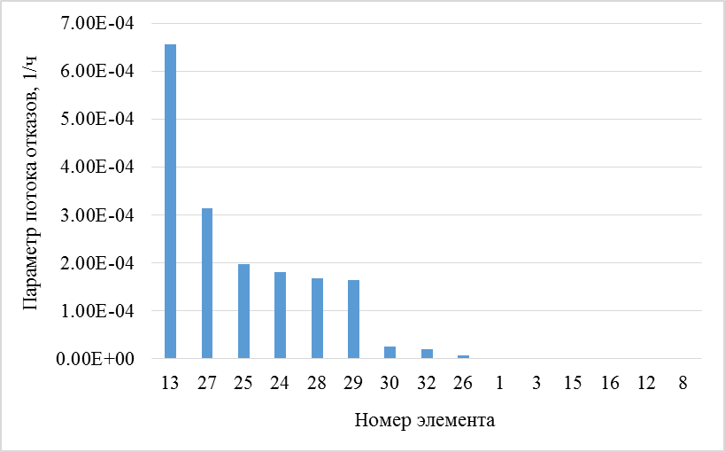
Рисунок 9.6 – Параметр потока отказов наиболее ненадежных элементов ЮМ-2
(расчетный путь 5)
Большинство участков после перекладки будут иметь небольшие значения параметра потока отказов, в отличие от участков с ненормативным сроком службы 13, 24-29. Большие значения параметра потока отказов указанных участков обусловлены длительным сроком их эксплуатации (более 25 лет) и относительно большой протяженностью этих участков.
Вероятности состояния, соответствующие отказам одного из элементов ТС, рассчитанные по формуле (9.9), приведены в таблице 9.10.
При вычислении вероятностей состояния ТС, кроме срока службы и длины участка, учитывается его диаметр и время восстановления после отказа. Наибольший вклад в состояния ТС с отказами вносят участки 33, 30, 31, 32.
Коэффициенты готовности относительно расчетного уровня теплоснабжения потребителей определяются в соответствии с формулой (9.11), при этом для каждого потребителя в множество включаются все элементы сети, кроме входящих в путь его снабжения.
Для определения по формуле (9.12) величин - вероятностей безотказного теплоснабжения потребителей по отношению к пониженному уровню сначала рассчитываются температуры наружного воздуха (формулы 9.13 и 9.14), при которых время восстановления f-го элемента равно временному резерву j-го потребителя. Эти температуры и продолжительности их стояния (правила и зависимости для их определения изложены в разделе 9.1.2).
Результаты расчета вероятностных показателей надежности для потребителя по адресу по ул. Солнечная, 23 в случае перекладки 75 % (по длине) от всех теплопроводов с ненормативным сроком службы:
коэффициент готовности к обеспечению расчетного теплоснабжения j-го потребителя $K_{j}$=0,95;
вероятность безотказного теплоснабжения j-го потребителя $P_{j}$=0,96.
Значение вероятности безотказного теплоснабжения соответствует требованиям СНиП 41-02-2003 «Тепловые сети» ($P_{j}$=0,9), а значение коэффициента готовности незначительно ниже требований СНиП 41-02-2003 «Тепловые сети» ($K_{j}$=0,97).
Рекомендуется:
- заменить остальные участки (13, 24-29) с высокими значениями параметра потока отказов;
- увеличить объем резервирования.
Были проведены дополнительные расчеты показателей надежности потребителей 2-ой Южной тепломагистрали при разных объемах перекладки теплопроводов. Результаты этих расчетов представлены на рис. 9.7 и 9.8. Из данных рисунков видно, что нормативный уровень коэффициента готовности к теплоснабжению потребителей может быть достигнут при объеме перекладки 80-85% или при увеличении объема резервирования до $φ_{k}^{ав}=0,9…0,95$.
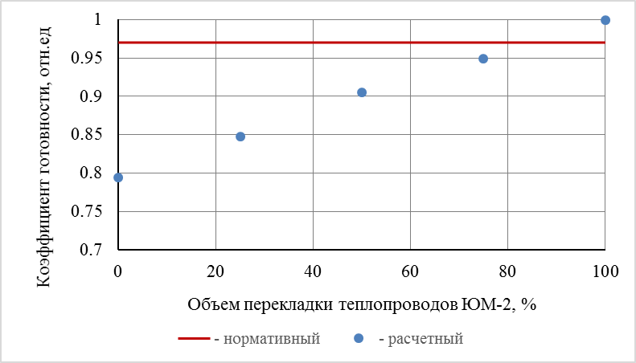
Рисунок 9.7 – Зависимость коэффициента готовности к теплоснабжению конечных потребителей от объема перекладки теплопроводов ЮМ-2 (объем резервирования 0,7)
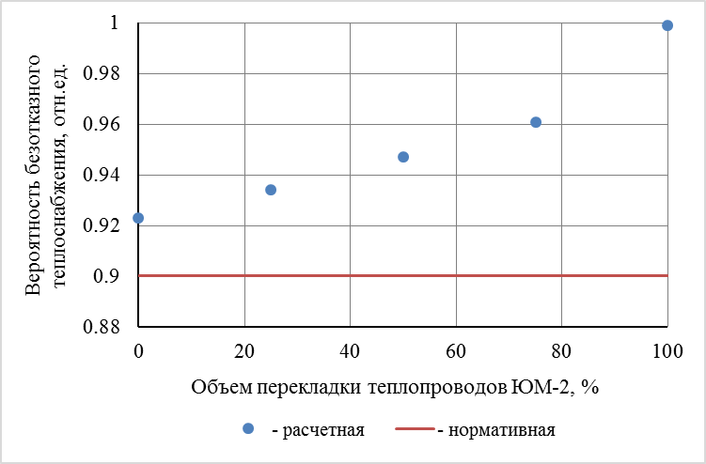
Рисунок 9.8 – Вероятность безотказного теплоснабжения конечных потребителей от объема перекладки теплопроводов ЮМ-2 (объем резервирования 0,7)

Расчет показателей надежности тепловых сетей в зоне действия котельных

Расчет показателей надежности тепловых сетей ООО «Уют Орловка»
Для тепловых сетей эксплуатирующихся ООО «Уют Орловка» источником теплоты является котельная п. Орловка с присоединенной тепловой нагрузкой 0,716 Гкал/ч. Расчетная температура наружного воздуха: $t^{нр}= 39$°С . Продолжительность отопительного периода: $τ^{от}$ = 5592 ч = 233 суток = 0,639 года. Средняя температура отопительного периода: $t^{н ср}$ =−7,8°С. Тепловая энергия подается потребителям по двухтрубным водяным ТС, проложенным преимущественно в непроходных каналах. ТС тупиковая без колец.
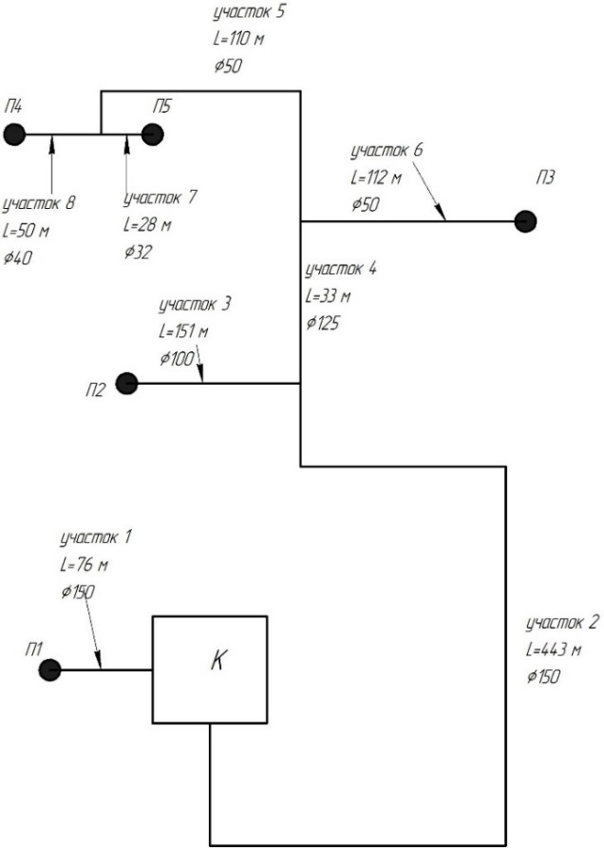
Рисунок 9.9 – Принципиальная схема системы теплоснабжения ООО «Уют Орловка»

Принципиальная схема ТС, приведенная на рисунке 9.9, включает 8 участков, 5 потребителей: П1, П2, П3, П4, П5. Результаты расчетов показателей надежности элементов схемы представлены в таблице 9.11.
Срок эксплуатации элементов ТС ООО «Уют Орловка» составляет от 5-16 лет (таблица 9.11), поэтому интенсивность отказов элементов тепловой схемы осталась неизменной и равной начальной ${}^{нач}=1,14∙{10}^{-5}$1/(км*ч) для двухтрубной системы. Значения параметра потока отказов элементов ТС, приведены на рисунке 9.10 и в таблице 9.11.
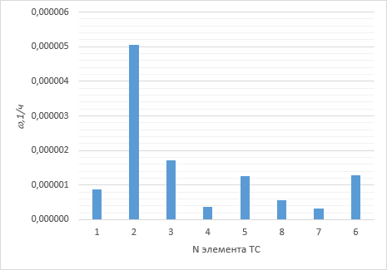
Рисунок 9.10 – Параметр потока отказов ТС ООО «Уют Орловка»
Наиболее высокое значение параметра потока отказов наблюдается на участке №2, так как он имеет наибольшую протяженность.
При вычислении вероятностей состояния ТС (таблица 9.11), кроме срока службы и длины участка, учитывается его диаметр и время восстановления после отказа. Наибольший вклад в состояния ТС с отказами вносят участки 2 и 3.

Таблица 9.11 – Вероятности безотказной работы трубопроводов тепловых сетей ООО «Уют Орловка»
№  элемента | Длина участка | dвн | $$τ^{экспл}$$ | λ | ω | $$z^{в}$$ | μ | Вероятность состояния ТС с отказом  элемента f
F | м | М | лет | 1/(км*ч) | 1/ч | ч | 1/ч | $$p_{f}$$
1 | 1 | 0,15 | 16 | 1,14E-05 | 8,66E-07 | 8,597 | 0,11632 | 0,00000745
2 | 2 | 0,15 | 16 | 1,14E-05 | 5,05E-06 | 8,597 | 0,11632 | 0,00004341
3 | 3 | 0,1 | 16 | 1,14E-05 | 1,72E-06 | 6,407 | 0,15608 | 0,00001103
4 | 4 | 0,125 | 16 | 1,14E-05 | 3,76E-07 | 7,480 | 0,13369 | 0,00000281
5 | 5 | 0,05 | 16 | 1,14E-05 | 1,25E-06 | 4,434 | 0,22554 | 0,00000556
6 | 8 | 0,04 | 16 | 1,14E-05 | 5,7E-07 | 4,077 | 0,24530 | 0,00000232
7 | 7 | 0,032 | 16 | 1,14E-05 | 3,19E-07 | 3,803 | 0,26293 | 0,00000121
8 | 6 | 0,05 | 5 | 1,14E-05 | 1,28E-06 | 4,434 | 0,22554 | 0,00000566

Результаты расчета показателей надежности теплоснабжения потребителей приведены в таблице 9.12.

Таблица 9.12 – Показатели надежности теплоснабжения потребителей ООО «Уют-Орловка»
№  Потребителя | Нагрузка  отопления, $q_{j}^{р}$ | βj, | $t_{j_{min}}^{в}$, | $$P_{j}$$ | $$K_{j}$$
J | Гкал/ч | ч | °С | - | -
П1 | 0.351 | 60 | 12 | 0,998625 | 0,999993
П2 | 0.351 | 60 | 12 | 0,992006 | 0,999946
П3 | 0.351 | 60 | 12 | 0,991988 | 0,999948
П4 | 0.351 | 60 | 12 | 0,991988 | 0,999946
П5 | 0.351 | 60 | 12 | 0,991988 | 0,999947

Таким образом, поскольку рассматриваемая ТС имеет небольшие масштабы (присоединенная нагрузка, радиусы теплоснабжения, диаметры головных участков), нормативные требования к надежности теплоснабжения потребителей обеспечиваются, как для расчетного, так и для пониженного уровня теплоснабжения.
Расчет показателей надежности тепловых сетей МКР «СВК»
Для тепловых сетей, эксплуатирующихся МКП «СВК», источником теплоты является котельная по ул. Камышка п. Самусь с присоединенной тепловой нагрузкой 1,1696 Гкал/ч. Расчетная температура наружного воздуха:$t^{нр}= 39$°С . Продолжительность отопительного периода: $τ^{от}$ = 5592 ч = 233 суток = 0,639 года. Средняя температура отопительного периода: $t^{н ср}$ =−7,8°С. Тепловая энергия подается потребителям по двухтрубным водяным ТС, проложенным преимущественно в непроходных каналах. ТС тупиковая без колец. Общая длина сети 2,220 км.
Схема ТС, приведенная на рисунке 9.11, включает 34 участка, 29 потребителей: П1-П29. Результаты расчетов показателей надежности элементов тепловых сетей МКП «СВК» приведены в таблице 9.13.

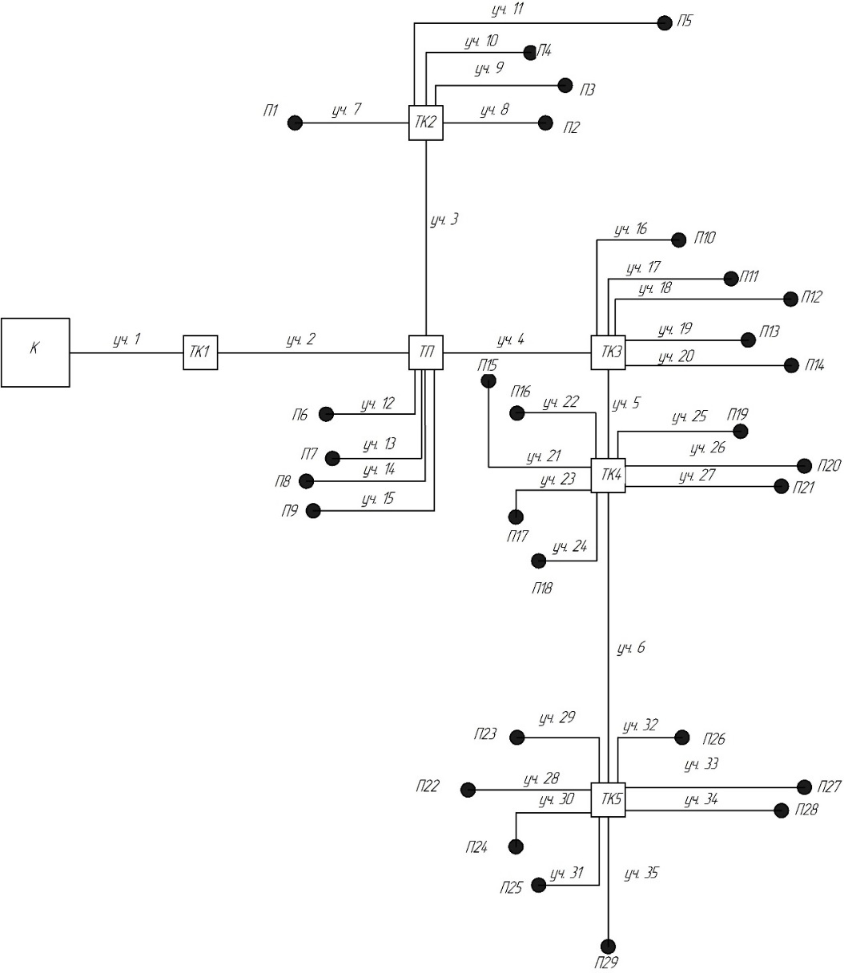
Рисунок 9.11 – Принципиальная схема системы теплоснабжения котельной по ул. Камышка п. Самусь

Статистические данные по отказам элементов ТС отсутствуют, поэтому интенсивности отказов участков сети со сроком эксплуатации не более 25 лет определялись при начальной интенсивности отказов теплопроводов ${}^{нач}$ = 5,7 10-6 1/км·ч.
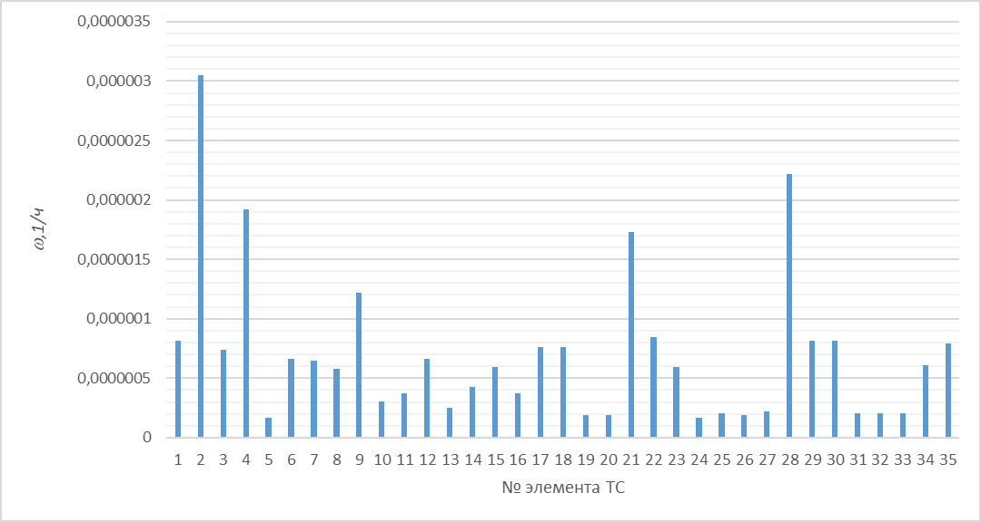
Рисунок 9.12 – Параметр потока отказов ТС МКП «СВК»
Наиболее высокое значение параметра потока отказов (рис. 9.12) наблюдается на участке №2, так как он имеет наибольшую протяженность и относительно большой диаметр трубопровода со сроком эксплуатации 25 лет. Необходимо отметить, что участки 4, 21 и 28 имеют наибольшие значения вероятности отказов.
Наибольший вклад в состояния ТС с отказами вносят участки 2, 4, 21 и 28 с наибольшими интенсивностями и потоками отказов.

Таблица 9.13 – Вероятности безотказной работы трубопроводов тепловых сетей МКП «СВК»
№  элемента | Длина участка | dвн | $$τ^{экспл}$$ | λ | ω | $$z^{в}$$ | μ | Вероятность состояния ТС с отказом  элемента f
f | м | М | лет | 1/(км*ч) | 1/ч | ч | 1/ч | $$p_{f}$$
1 | 36 | 0,159 | 25 | 2,26E-05 | 8,12E-07 | 9,008 | 0,111 | 7,32E-06
2 | 135 | 0,108 | 25 | 2,26E-05 | 3,05E-06 | 6,745 | 0,148 | 2,05E-05
3 | 43,5 | 0,108 | 22 | 1,69E-05 | 7,37E-07 | 6,745 | 0,148 | 4,97E-06
4 | 113,5 | 0,108 | 22 | 1,69E-05 | 1,92E-06 | 6,745 | 0,148 | 1,3E-05
5 | 10 | 0,089 | 22 | 1,69E-05 | 1,69E-07 | 5,951 | 0,168 | 1,01E-06
6 | 39 | 0,089 | 22 | 1,69E-05 | 6,61E-07 | 5,951 | 0,168 | 3,93E-06
7 | 38 | 0,089 | 22 | 1,69E-05 | 6,44E-07 | 5,951 | 0,168 | 3,83E-06
8 | 34 | 0,076 | 22 | 1,69E-05 | 5,76E-07 | 5,427 | 0,184 | 3,12E-06
9 | 72 | 0,057 | 22 | 1,69E-05 | 1,22E-06 | 4,693 | 0,213 | 5,72E-06
10 | 18 | 0,045 | 22 | 1,69E-05 | 3,05E-07 | 4,253 | 0,235 | 1,3E-06
11 | 22 | 0,059 | 22 | 1,69E-05 | 3,73E-07 | 4,768 | 0,210 | 1,78E-06
12 | 39 | 0,038 | 22 | 1,69E-05 | 6,61E-07 | 4,007 | 0,250 | 2,65E-06
13 | 15 | 0,038 | 22 | 1,69E-05 | 2,54E-07 | 4,007 | 0,250 | 1,02E-06
14 | 25 | 0,059 | 22 | 1,69E-05 | 4,23E-07 | 4,768 | 0,210 | 2,02E-06
15 | 35 | 0,032 | 22 | 1,69E-05 | 5,93E-07 | 3,803 | 0,263 | 2,25E-06
16 | 22 | 0,089 | 22 | 1,69E-05 | 3,73E-07 | 5,951 | 0,168 | 2,22E-06
17 | 45 | 0,057 | 22 | 1,69E-05 | 7,62E-07 | 4,693 | 0,213 | 3,58E-06
18 | 45 | 0,045 | 22 | 1,69E-05 | 7,62E-07 | 4,253 | 0,235 | 3,24E-06
19 | 11 | 0,045 | 22 | 1,69E-05 | 1,86E-07 | 4,253 | 0,235 | 7,92E-07
20 | 11 | 0,045 | 22 | 1,69E-05 | 1,86E-07 | 4,253 | 0,235 | 7,92E-07
21 | 102 | 0,057 | 22 | 1,69E-05 | 1,73E-06 | 4,693 | 0,213 | 8,11E-06
22 | 50 | 0,045 | 22 | 1,69E-05 | 8,47E-07 | 4,253 | 0,235 | 3,6E-06
23 | 35 | 0,045 | 22 | 1,69E-05 | 5,93E-07 | 4,253 | 0,235 | 2,52E-06
24 | 10 | 0,045 | 22 | 1,69E-05 | 1,69E-07 | 4,253 | 0,235 | 7,2E-07
25 | 12 | 0,045 | 22 | 1,69E-05 | 2,03E-07 | 4,253 | 0,235 | 8,64E-07
26 | 11 | 0,045 | 22 | 1,69E-05 | 1,86E-07 | 4,253 | 0,235 | 7,92E-07
27 | 13 | 0,045 | 22 | 1,69E-05 | 2,2E-07 | 4,253 | 0,235 | 9,36E-07
28 | 131 | 0,057 | 22 | 1,69E-05 | 2,22E-06 | 4,693 | 0,213 | 1,04E-05
29 | 48 | 0,045 | 22 | 1,69E-05 | 8,13E-07 | 4,253 | 0,235 | 3,46E-06
30 | 48 | 0,045 | 22 | 1,69E-05 | 8,13E-07 | 4,253 | 0,235 | 3,46E-06
31 | 12 | 0,045 | 22 | 1,69E-05 | 2,03E-07 | 4,253 | 0,235 | 8,64E-07
32 | 12 | 0,045 | 22 | 1,69E-05 | 2,03E-07 | 4,253 | 0,235 | 8,64E-07
33 | 12 | 0,045 | 22 | 1,69E-05 | 2,03E-07 | 4,253 | 0,235 | 8,64E-07
34 | 36 | 0,045 | 22 | 1,69E-05 | 6,1E-07 | 4,253 | 0,235 | 2,59E-06
35 | 46,8 | 0,045 | 22 | 1,69E-05 | 7,93E-07 | 4,253 | 0,235 | 3,37E-06

Результаты расчета показателей надежности теплоснабжения потребителей приведены в таблице 9.14.

Таблица 9.14 – Показатели надежности теплоснабжения потребителей МКП «СВК»
№  Потребителя | βj, | $t_{j_{min}}^{в}$, | $$P_{j}$$ | $$K_{j}$$
J | ч | °С | - | -
П1 | 60 | 12 | 0,998155 | 0,999963
П2 | 60 | 12 | 0,998177 | 0,999964
П3 | 60 | 12 | 0,998177 | 0,999961
П4 | 60 | 12 | 0,998177 | 0,999966
П5 | 60 | 12 | 0,998177 | 0,999965
П6 | 60 | 12 | 0,998356 | 0,999969
П7 | 60 | 12 | 0,998356 | 0,999971
П8 | 60 | 12 | 0,998356 | 0,99997
П9 | 60 | 12 | 0,998356 | 0,99997
П10 | 60 | 12 | 0,997877 | 0,999957
П11 | 60 | 12 | 0,99789 | 0,999956
П12 | 60 | 12 | 0,99789 | 0,999956
П13 | 60 | 12 | 0,99789 | 0,999958
П14 | 60 | 12 | 0,99789 | 0,999958
П15 | 60 | 12 | 0,997884 | 0,99995
П16 | 60 | 12 | 0,997884 | 0,999955
П17 | 60 | 12 | 0,997884 | 0,999956
П18 | 60 | 12 | 0,997884 | 0,999957
П19 | 60 | 12 | 0,997884 | 0,999957
П20 | 60 | 12 | 0,997884 | 0,999957
П21 | 60 | 12 | 0,997884 | 0,999957
П22 | 60 | 12 | 0,997861 | 0,999944
П23 | 60 | 12 | 0,997861 | 0,999951
П24 | 60 | 12 | 0,997861 | 0,999951
П25 | 60 | 12 | 0,997861 | 0,999953
П26 | 60 | 12 | 0,997861 | 0,999953
П27 | 60 | 12 | 0,997861 | 0,999953
П28 | 60 | 12 | 0,997861 | 0,999952
П29 | 60 | 12 | 0,997861 | 0,999951

Сопоставление полученных значений показателей надежности с нормативными значениями ($K_{норм}=0,97; P_{норм}=0,9$) показывает, что показатели надежности сети, эксплуатирующийся организацией ООО «Сети -П», для всех потребителей существенно выше нормативных значений.
Таким образом, поскольку рассматриваемая ТС, принадлежащая МКП «СВК», имеет небольшие масштабы (присоединенная нагрузка, радиусы теплоснабжения, диаметры головных участков), нормативные требования к надежности теплоснабжения потребителей обеспечиваются, как для расчетного, так и для пониженного уровня теплоснабжения.
Расчет показателей надежности тепловых сетей МКП «СВК»
Источником теплоты является центральная отопительная котельная п. Самусь с присоединенной тепловой нагрузкой 15,6806 Гкал/ч. Расчетная температура наружного воздуха:$t^{нр}= 39$°С . Продолжительность отопительного периода: $τ^{от}$ = 5592 ч = 233 суток = 0,639 года. Средняя температура отопительного периода: $t^{н ср}$ =−7,8°С.
Схема ТС, приведенная на рисунке 9.13, включает 64 участка, 34 потребителей: П1-П34. Показатели надежности элементов тепловых сетей МКП «СВК» приведены в таблице 9.15.
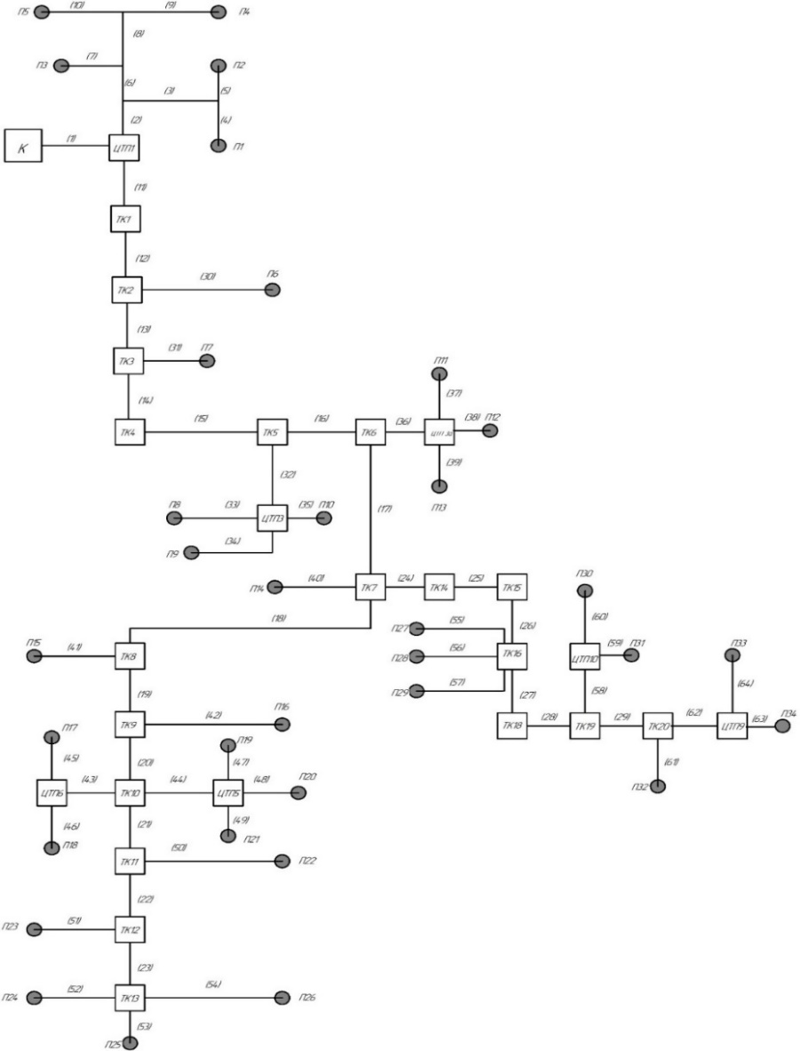
Рисунок 9.13 – Принципиальная схема системы теплоснабжения МКП «СВК»

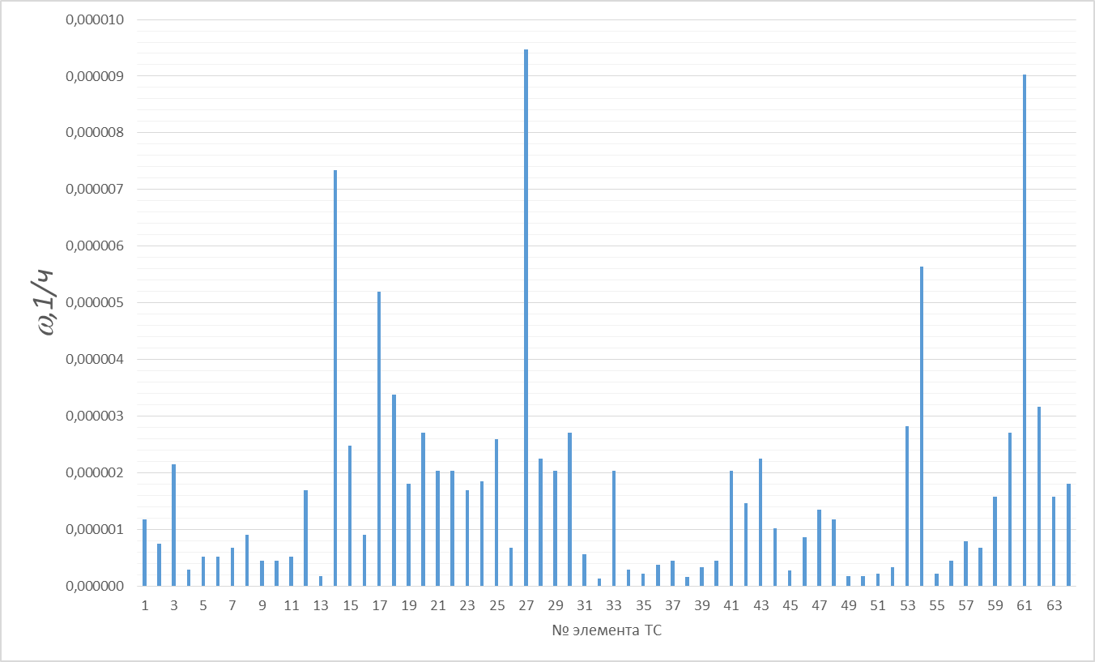
Рисунок 9.14 – Параметр потока отказов ТС МКП «СВК»
Наиболее высокое значение параметра потока отказов (рис. 9.14) наблюдается на участках № 27 и 61, так как они имеют наибольшую протяженность и относительно большой диаметр трубопровода со сроком эксплуатации 25 лет. Необходимо отметить, что участки ТС 14, 17, 53 и 54 имеют относительно высокие значения параметра потока отказов.

Таблица 9.15 – Вероятности безотказной работы трубопроводов тепловых сетей МКП «СВК»
№  элемента | Длина участка | dвн | $$τ^{экспл}$$ | λ | ω | $$z^{в}$$ | μ | Вероятность состояния ТС с отказом  элемента f
f | м | м | лет | 1/(км*ч) | 1/ч | ч | 1/ч | $$p_{f}$$
1 | 52 | 0,325 | 25 | 2,26E-05 | 1,17E-06 | 17,29 | 0,058 | 0,0000203
2 | 33 | 0,114 | 25 | 2,26E-05 | 7,45E-07 | 7,00 | 0,143 | 0,0000052
3 | 95 | 0,076 | 25 | 2,26E-05 | 2,14E-06 | 5,43 | 0,184 | 0,0000116
4 | 13 | 0,057 | 25 | 2,26E-05 | 2,93E-07 | 4,69 | 0,213 | 0,0000014
5 | 23 | 0,057 | 25 | 2,26E-05 | 5,19E-07 | 4,69 | 0,213 | 0,0000024
6 | 23 | 0,114 | 25 | 2,26E-05 | 5,19E-07 | 7,00 | 0,143 | 0,0000036
7 | 30 | 0,032 | 25 | 2,26E-05 | 6,77E-07 | 3,80 | 0,263 | 0,0000026
8 | 40 | 0,114 | 25 | 2,26E-05 | 9,03E-07 | 7,00 | 0,143 | 0,0000063
9 | 20 | 0,057 | 25 | 2,26E-05 | 4,51E-07 | 4,69 | 0,213 | 0,0000021
10 | 20 | 0,057 | 25 | 2,26E-05 | 4,51E-07 | 4,69 | 0,213 | 0,0000021
11 | 23 | 0,325 | 25 | 2,26E-05 | 5,19E-07 | 17,29 | 0,058 | 0,0000090
12 | 75 | 0,325 | 25 | 2,26E-05 | 1,69E-06 | 17,29 | 0,058 | 0,0000292
13 | 8 | 0,325 | 25 | 2,26E-05 | 1,81E-07 | 17,29 | 0,058 | 0,0000031
14 | 325 | 0,325 | 25 | 2,26E-05 | 7,33E-06 | 17,29 | 0,058 | 0,0001266
15 | 110 | 0,325 | 25 | 2,26E-05 | 2,48E-06 | 17,29 | 0,058 | 0,0000429
16 | 40 | 0,325 | 25 | 2,26E-05 | 9,03E-07 | 17,29 | 0,058 | 0,0000156
17 | 230 | 0,325 | 25 | 2,26E-05 | 5,19E-06 | 17,29 | 0,058 | 0,0000896
18 | 150 | 0,273 | 25 | 2,26E-05 | 3,38E-06 | 14,57 | 0,069 | 0,0000493
19 | 80 | 0,219 | 25 | 2,26E-05 | 1,81E-06 | 11,86 | 0,084 | 0,0000214
20 | 120 | 0,219 | 25 | 2,26E-05 | 2,71E-06 | 11,86 | 0,084 | 0,0000321
21 | 90 | 0,219 | 25 | 2,26E-05 | 2,03E-06 | 11,86 | 0,084 | 0,0000241
22 | 90 | 0,219 | 25 | 2,26E-05 | 2,03E-06 | 11,86 | 0,084 | 0,0000241
23 | 75 | 0,219 | 25 | 2,26E-05 | 1,69E-06 | 11,86 | 0,084 | 0,0000201
24 | 82 | 0,273 | 25 | 2,26E-05 | 1,85E-06 | 14,57 | 0,069 | 0,0000269
25 | 115 | 0,273 | 25 | 2,26E-05 | 2,59E-06 | 14,57 | 0,069 | 0,0000378
26 | 30 | 0,273 | 25 | 2,26E-05 | 6,77E-07 | 14,57 | 0,069 | 0,0000099
27 | 420 | 0,273 | 25 | 2,26E-05 | 9,48E-06 | 14,57 | 0,069 | 0,0001379
28 | 100 | 0,273 | 25 | 2,26E-05 | 2,26E-06 | 14,57 | 0,069 | 0,0000328
29 | 90 | 0,273 | 25 | 2,26E-05 | 2,03E-06 | 14,57 | 0,069 | 0,0000296
30 | 120 | 0,114 | 25 | 2,26E-05 | 2,71E-06 | 7,00 | 0,143 | 0,0000189
31 | 25 | 0,133 | 25 | 2,26E-05 | 5,64E-07 | 7,83 | 0,128 | 0,0000044
32 | 6 | 0,114 | 25 | 2,26E-05 | 1,35E-07 | 7,00 | 0,143 | 0,0000009
33 | 90 | 0,089 | 25 | 2,26E-05 | 2,03E-06 | 5,95 | 0,168 | 0,0000121
34 | 13 | 0,032 | 25 | 2,26E-05 | 2,93E-07 | 3,80 | 0,263 | 0,0000011
35 | 10 | 0,057 | 25 | 2,26E-05 | 2,26E-07 | 4,69 | 0,213 | 0,0000011
36 | 17 | 0,114 | 25 | 2,26E-05 | 3,84E-07 | 7,00 | 0,143 | 0,0000027
37 | 20 | 0,048 | 25 | 2,26E-05 | 4,51E-07 | 4,36 | 0,229 | 0,0000020
38 | 7 | 0,048 | 25 | 2,26E-05 | 1,58E-07 | 4,36 | 0,229 | 0,0000007
39 | 15 | 0,048 | 25 | 2,26E-05 | 3,38E-07 | 4,36 | 0,229 | 0,0000015
40 | 20 | 0,114 | 25 | 2,26E-05 | 4,51E-07 | 7,00 | 0,143 | 0,0000032
41 | 90 | 0,219 | 25 | 2,26E-05 | 2,03E-06 | 11,86 | 0,084 | 0,0000241
42 | 65 | 0,133 | 25 | 2,26E-05 | 1,47E-06 | 7,83 | 0,128 | 0,0000115
43 | 100 | 0,159 | 25 | 2,26E-05 | 2,26E-06 | 9,01 | 0,111 | 0,0000203
44 | 45 | 0,089 | 25 | 2,26E-05 | 1,02E-06 | 5,95 | 0,168 | 0,0000060
45 | 12 | 0,048 | 25 | 2,26E-05 | 2,71E-07 | 4,36 | 0,229 | 0,0000012
46 | 38 | 0,114 | 25 | 2,26E-05 | 8,57E-07 | 7,00 | 0,143 | 0,0000060
47 | 60 | 0,032 | 25 | 2,26E-05 | 1,35E-06 | 3,80 | 0,263 | 0,0000051
48 | 52 | 0,089 | 25 | 2,26E-05 | 1,17E-06 | 5,95 | 0,168 | 0,0000070
49 | 8 | 0,027 | 25 | 2,26E-05 | 1,81E-07 | 3,64 | 0,275 | 0,0000007
50 | 8 | 0,114 | 25 | 2,26E-05 | 1,81E-07 | 7,00 | 0,143 | 0,0000013
51 | 10 | 0,114 | 25 | 2,26E-05 | 2,26E-07 | 7,00 | 0,143 | 0,0000016
52 | 15 | 0,114 | 25 | 2,26E-05 | 3,38E-07 | 7,00 | 0,143 | 0,0000024
53 | 125 | 0,133 | 25 | 2,26E-05 | 2,82E-06 | 7,83 | 0,128 | 0,0000221
54 | 250 | 0,159 | 25 | 2,26E-05 | 5,64E-06 | 9,01 | 0,111 | 0,0000508
55 | 10 | 0,027 | 25 | 2,26E-05 | 2,26E-07 | 3,64 | 0,275 | 0,0000008
56 | 20 | 0,032 | 25 | 2,26E-05 | 4,51E-07 | 3,80 | 0,263 | 0,0000017
57 | 35 | 0,114 | 25 | 2,26E-05 | 7,90E-07 | 7,00 | 0,143 | 0,0000055
58 | 30 | 0,159 | 25 | 2,26E-05 | 6,77E-07 | 9,01 | 0,111 | 0,0000061
59 | 70 | 0,076 | 25 | 2,26E-05 | 1,58E-06 | 5,43 | 0,184 | 0,0000086
60 | 120 | 0,114 | 25 | 2,26E-05 | 2,71E-06 | 7,00 | 0,143 | 0,0000189
61 | 400 | 0,219 | 25 | 2,26E-05 | 9,03E-06 | 11,86 | 0,084 | 0,0001069
62 | 140 | 0,219 | 25 | 2,26E-05 | 3,16E-06 | 11,86 | 0,084 | 0,0000374
63 | 70 | 0,089 | 25 | 2,26E-05 | 1,58E-06 | 5,95 | 0,168 | 0,0000094
64 | 80 | 0,114 | 25 | 2,26E-05 | 1,81E-06 | 7,00 | 0,143 | 0,0000126

Результаты расчета показателей надежности (коэффициенты готовности и вероятности безотказного теплоснабжения потребителей) теплоснабжения потребителей приведены в таблице 9.16.

Таблица 9.16 – Показатели надежности теплоснабжения потребителей МКП «СВК»
№ потребителя | βj, | $t_{j_{min}}^{в}$, | $$P_{j}$$ | $$K_{j}$$
j | ч | °С | - | -
П1 | 60 | 12 | 0,995771 | 0,999957
П2 | 60 | 12 | 0,995771 | 0,999956
П3 | 60 | 12 | 0,9956 | 0,999964
П4 | 60 | 12 | 0,995303 | 0,999958
П5 | 60 | 12 | 0,995303 | 0,999958
П6 | 60 | 12 | 0,987668 | 0,999918
П7 | 60 | 12 | 0,987586 | 0,99993
П8 | 60 | 12 | 0,955396 | 0,999752
П9 | 60 | 12 | 0,955465 | 0,999763
П10 | 60 | 12 | 0,955465 | 0,999763
П11 | 60 | 12 | 0,952458 | 0,999745
П12 | 60 | 12 | 0,952458 | 0,999746
П13 | 60 | 12 | 0,952458 | 0,999745
П14 | 60 | 12 | 0,935771 | 0,999656
П15 | 60 | 12 | 0,922984 | 0,999586
П16 | 60 | 12 | 0,922548 | 0,999577
П17 | 60 | 12 | 0,915852 | 0,999535
П18 | 60 | 12 | 0,915592 | 0,999531
П19 | 60 | 12 | 0,918123 | 0,999546
П20 | 60 | 12 | 0,918085 | 0,999544
П21 | 60 | 12 | 0,918123 | 0,99955
П22 | 60 | 12 | 0,91417 | 0,999532
П23 | 60 | 12 | 0,910242 | 0,999507
П24 | 60 | 12 | 0,906959 | 0,999486
П25 | 60 | 12 | 0,905405 | 0,999467
П26 | 60 | 12 | 0,901381 | 0,999438
П27 | 60 | 12 | 0,938815 | 0,999674
П28 | 60 | 12 | 0,938815 | 0,999673
П29 | 60 | 12 | 0,93857 | 0,999669
П30 | 60 | 12 | 0,906534 | 0,999479
П31 | 60 | 12 | 0,907347 | 0,999489
П32 | 60 | 12 | 0,885752 | 0,999367
П33 | 60 | 12 | 0,896265 | 0,999424
П34 | 60 | 12 | 0,89675 | 0,999427

Из таблицы 9.16 видно, что коэффициенты готовности удовлетворяет нормативному ($K_{норм}=0,97$) значению для всех потребителей.
Сопоставление полученных значений вероятностей безотказного теплоснабжения (рис. 6.18) с нормативным значением ($P_{норм}=0,9$) показывает, что для трех наиболее удаленных от источника потребителей (П32-П34) условия надежной работы ТС ($P_{j}<P_{норм}$) нарушается. Для повышения показателей $P_{П32-П34}$ необходимо провести резервирование сети, что увеличит временной резерв потребителей и приведет к выполнению условий надежной работы данной сети.

Выводы и предложения по тепловым сетям

Как показывают приведенные в настоящем приложении расчеты вероятность безотказной работы основных тепловых магистралей (1 и 3-я Южные тепломагистрали) существующей системы теплоснабжения ЗАТО Северск в основном соответствует нормативным требованиям по надежности.
Для 2-й магистрали один из вероятностных показателей надежности (коэффициент готовности) имеет значение меньше нормативного.
Основная причина этого – ненормативный срок эксплуатации большей части трубопроводов. При сроке эксплуатации свыше 25 лет расчетный параметр потока отказов резко возрастает и, соответственно, вероятность безотказной работы резко снижается. Общий по ЗАТО Северск уровень износа тепловых сетей составляет 90,52%.
Так же на снижение показателей надежности влияют недостаточный объем резервирования головных участков магистральных тепловых сетей и большая протяженность тепловых магистралей.
Как показали расчеты, мероприятий по перекладке участков тепловой сети с большим потоком отказов (сети с высокой степенью износа) бывает недостаточно для обеспечения нормативных показателей надежности.
На основании вышеизложенного рекомендуется рассмотреть следующие мероприятия, способствующие повышению надужности:
- введение или увеличение объема резервирования сети путем устройства аварийных перемычек;
- снижение времени восстановления теплоснабжения после отказов;
- секционирование сети.
При рассмотрении данных вариантов в отношении тепловых сетей ЗАТО Северск наиболее целесообразными оказались мероприятия по увеличению объема резервирования путем устройства аварийных перемычек между тепломагистралями головных участков тепловой сети, так как данные мероприятия могут быть выполнены совместно с мероприятиями по перекладке трубопроводов в связи превышением срока эксплуатации.
С учетом представленных выше результатов анализа были сформированы предложения по реконструкции трубопроводов тепловых сетей с целью повышения показателей вероятности безотказной работы потребителей до нормативной величины, требуемой в СНиП 41-02-2003.

Часть 10. Технико-экономические показатели теплоснабжающих и теплосетевых организаций

Технико-экономические показатели работы ТЭС г. Северска
Основные технико-экономические показатели приводятся по следующим теплоснабжающим и теплосетевым организациям:
- ТЭЦ АО «РИР» г. Северск;
- ОАО ТС г. Северск;
- МКП «СВК» п. Самусь;
- ООО «Уют Орловка» п. Орловка.
В 2024 году от источников с комбинированной выработкой энергии АО «РИР» отпущено 1978,1 тыс. Гкал.
В таблице 10.1 приведены суммарные значения отпуска тепловой энергии всеми энергоисточниками ЗАТО Северск. В 2024 г. ТЭЦ обеспечивали 97,4 % отпуска тепловой энергии.
Таблица 10.1 – Отпуск тепловой энергии энергоисточниками ЗАТО Северск в 2024 г.
Наименование | тыс. Гкал/год
Всего отпущено тепловой энергии в т.ч. | 1 978 134,3
- от ТЭЦ АО «РИР» | 1 927 502,4
- от котельных | 50 631,9

Выработка и отпуск электроэнергии на ТЭС г. Северска

В таблице 10.2 и на рисунке 10.1 представлены ретроспективные данные по выработке и отпуску электроэнергии от ТЭЦ г. Северска.
Таблица 10.2 – Выработка и отпуск электроэнергии от ТЭЦ АО «РИР» г. Северск в 2020–2024 гг., млн. кВт*ч
Наименование показателя | Ед. изм. | 2020 | 2021 | 2022 | 2023 | 2024
Выработано электроэнергии всего, в т.ч.: | Млн. кВт*ч | 971,653 | 957,315 | 1102,039 | 1 198,060 | 1 212,913
в теплофикационном режиме | Млн. кВт*ч | 528,192 | 487,915 | 541,992 | 574,080 | 614,728
в конденсационном режиме | Млн. кВт*ч | 443,461 | 469,400 | 560,047 | 623,980 | 598,185
Собственные нужды ТЭЦ, в т.ч.: | Млн. кВт*ч | 248,061 | 241,102 | 217,455 | 214,800 | 228,949
Всего отпущено с шин ТЭЦ | Млн. кВт*ч | 723,592 | 716,212 | 884.584 | 983,270 | 983,964

Выработка электроэнергии за 2024 год ТЭЦ ЗАТО Северск составила 1 212,9 млн. кВтч. По сравнению с фактом 2023 года выработка электроэнергии увеличилась на 1,2 %. Это связано с работой ТЭС АО «РИР» согласно заданному диспетчерскому графику.

Отпуск тепловой энергии источника АО «РИР»

В таблице 10.2 представлены ретроспективные данные по отпуску тепловой энергии от источника АО «РИР».
Таблица 10.2 – Отпуск тепловой энергии от источника АО «РИР» в г. Северск в 2020–2024 гг., тыс. Гкал
Наименование показателя | Ед. изм. | 2020 | 2021 | 2022 | 2023 | 2024
АО «РИР» | Тыс. Гкал | 1979,667 | 2137,667 | 2007,021 | 1909,440 | 1927,502

В рассматриваемый период наибольший отпуск тепловой энергии отмечен в 2021 году, в целом по периоду среднегодовой отпуск тепла составляет 1992,26 тыс. Гкал.

Удельные расходы топлива по ТЭС г. Северска

На рисунках 10.1 и 10.2 отражена динамика изменения удельных расходов условного топлива на отпуск электрической и тепловой энергии, соответственно.

Рисунок 10.1 – Динамика изменения удельного расхода условного топлива на отпуск электрической энергии ТЭЦ АО «РИР»

Рисунок 10.2 – Динамика изменения удельного расхода условного топлива на отпуск тепловой энергии ТЭЦ АО «РИР
Удельный расход условного топлива на отпуск тепловой энергии в 2020–2024 гг на ТЭС АО «РИР» изменялся в интервале 172,31–185,05 кг у.т./Гкал.

Затраты тепла на собственные нужды источника АО «РИР»

Анализ данных по тепловым собственным нуждам источников АО «РИР» в г. Северске в период 2020–2024 гг. (таблица 10.6) показал: в 2024 году был отмечен наибольший расход тепловой энергии на собственные нужды относительно отпуска тепловой энергии.
Таблица 10.6 – Затраты тепловой энергии на собственные нужды ТЭЦ в г. Северск в 2020-2024 гг., Гкал
Наименование показателя | Ед. изм. | 2020 | 2021 | 2022 | 2023 | 2024
Собственные нужды ТЭЦ, в т.ч.: | Тыс. Гкал | 385,03 | 372,18 | 350,36 | 362,37 | 482,67
в паре | Тыс. Гкал | 176,59 | 217,75 | 170,6 | 173,52 | 184,15
в горячей воде | Тыс. Гкал | 208,45 | 154,43 | 179,76 | 188,85 | 298,52

Рисунок 10.3 – Динамика изменения затрат тепловой энергии на собственные нужды ТЭЦ АО «РИР»

Технико-экономические показатели работы котельных города

Отпуск тепловой энергии котельными в 2024 г.

Отпуск тепловой энергии котельными г. Северск в 2024 г. представлен в таблице 10.7, доля отпуска тепловой энергии котельных по принадлежности – на рисунке 10.3.
Таблица 10.7 – Отпуск тепловой энергии котельными Северска в 2024 г., Гкал
Наименование ТСО | Значение за 2024 год
ЦОК п. Самусь | 45 998,9
Котельная п. Самусь, ул. Камышка | 2 478,2
Котельная ООО «Уют Орловка» п. Орловка | 2 154,9
Всего отпущено тепловой энергии от котельных | 50 631,9

Рисунок 10.4 – Структура отпуска тепловой энергии котельными г. Северск по принадлежности котельных
Из рисунка 10.4 видно, что на Центральную отопительную котельную п. Самусь приходится большая часть отпуска тепловой энергии (порядка 91 %).

Удельные расходы условного топлива на отпуск тепловой энергии

Данные по удельным расходам топлива по некоторым локальным котельным представлены в таблицах 10.8.

Таблица 10.8 – Значения удельных расходов условного топлива на отпуск тепловой энергии котельных в зонах деятельности г. Северск, кг у.т./Гкал
Котельная | Вид основного топлива | 2022  (факт) | 2023 (факт) | 2024  (план)
ЦОК п. Самусь | Природный газ | 157,28 | 157,51 | 156,79
Котельная п. Самусь, ул. Камышка | Уголь | 169,54 | 181,61 | 181,61
Котельная п. Орловка | Дизельное топливо | 131,00 | 154,93 | 154,93

Собственные нужды котельных

Значения расхода тепла на собственные нужды (на 2024 год) для ЦОК п. Самусь составлет 1,5%, для котельной п. Самусь, ул. Камышка – 1,0 %, для котельной п. Орловка – 0,3 %.

Структура себестоимости производства, передачи и распределения тепловой энергии

Структура себестоимости производства тепловой энергии представлена теплоснабжающими предприятиями, являющимися основными крупными поставщиками теплоэнергии для потребителей, а также на основании представленных данных.
Основные технико-экономические показатели финансово-хозяйственной деятельности указанных теплоснабжающих предприятий за 2024 год приведены в таблице 10.9.

Таблица 10.9 – Результаты финансово-хозяйственной деятельности АО «РИР»
№ п/п | Наименование показателя |  | Единица измерения | Теплоснабжающая организация  АО «РИР»
1 | Вид регулируемой деятельности |  | х | комбинированная выработка на производство тепловой энергии в горячей воде
2 | Выручка от регулируемой деятельности |  | тыс. руб. | 2 671 023,97
3 | Себестоимость производимых товаров (оказываемых услуг) по регулируемому виду деятельности, включая: |  | тыс. руб. | 2 875 865,61
4 | Расходы на покупаемую тепловую энергию (мощность) |  | тыс. руб. | 0,00
5 | Расходы на топливо |  | тыс. руб. | 1 309 049,96
5.1. | газ природный по регулируемой цене | Стоимость | тыс. руб. | 966 128,75
5.1. | газ природный по регулируемой цене | Объем | тыс. м3 | 161 122,45
5.1. | газ природный по регулируемой цене | Стоимость за единицу объема | тыс. руб. | 6,00
5.1. | газ природный по регулируемой цене | Стоимость доставки | тыс. руб.
5.1. | газ природный по регулируемой цене | Способ приобретения | x | закупки у единственного поставщика
5.2. | уголь каменный | Стоимость | тыс. руб. | 292 203,95
5.2. | уголь каменный | Объем | тонны | 98 420,55
5.2. | уголь каменный | Стоимость за единицу объема | тыс. руб. | 2,97
5.2. | уголь каменный | Стоимость доставки | тыс. руб. | 21 147,86
5.2. | уголь каменный | Способ приобретения | x | конкурентные закупки
5.3. | мазут | Стоимость | тыс. руб. | 29 569,39
5.3. | мазут | Объем | тонны | 1 122,81
5.3. | мазут | Стоимость за единицу объема | тыс. руб. | 26,34
5.3. | мазут | Стоимость доставки | тыс. руб.
5.3. | мазут | Способ приобретения | x | биржевые сделки
6 | Расходы на покупаемую электрическую энергию (мощность), используемую в технологическом процессе |  | тыс. руб. | 134 167,86
7 | Средневзвешенная стоимость 1 кВт.ч (с учетом мощности) |  | руб. | 1,49
8 | Объем приобретенной электрической энергии |  | тыс. кВт.ч | 90 316,99
9 | Расходы на приобретение холодной воды, используемой в технологическом процессе |  | тыс. руб. | 53 652,67
10 | Расходы на хим.реагенты, используемые в технологическом процессе |  | тыс. руб. | 11 088,11
11 | Расходы на оплату труда |  | тыс. руб. | 214 065,49
12 | Отчисления на социальные нужды |  | тыс. руб. | 66 816,29
13 | Расходы на амортизацию основных производственных средств |  | тыс. руб. | 153 664,77
14 | Расходы на аренду имущества, используемого для осуществления регулируемого вида деятельности |  | тыс. руб. | 5 772,98
15 | Общепроизводственные расходы |  | тыс. руб.
16 | Расходы на капитальный и текущий ремонт основных производственных средств, в том числе: |  | тыс. руб. | 184 202,09
17 | Прочие расходы, которые подлежат отнесению на регулируемые виды деятельности в соответствии с законодательством РФ* |  | тыс. руб. | 743 385,39
18 | Валовая прибыль (убытки) от реализации товаров и оказания услуг по регулируемому виду деятельности |  | тыс. руб. | -204 841,63
19 | Установленная тепловая мощность объектов основных фондов, используемых для осуществления регулируемых видов деятельности |  | Гкал/ч | 1 610,80
20 | Объем вырабатываемой регулируемой организацией тепловой энергии в рамках осуществления регулируемых видов деятельности |  | тыс. Гкал | 1 519,83
21 | Объем приобретаемой регулируемой организацией тепловой энергии в рамках осуществления регулируемых видов деятельности |  | тыс. Гкал | 0,00
22 | Объем тепловой энергии, отпускаемой потребителям по договорам, заключенным в рамках осуществления регулируемых видов деятельности, в том числе: |  | тыс. Гкал | 1 903,24
23 | Определенном по приборам учета |  | тыс. Гкал | 1 122,85
24 | Определенном расчетным путем (нормативам потребления коммунальных услуг) |  | тыс. Гкал | 780,38
25 | Нормативы технологических потерь при передаче тепловой энергии, теплоносителя по тепловым сетям, утвержденные уполномоченным органом |  | тыс. Гкал | 479,34
26 | Фактический объем потерь при передаче тепловой энергии |  | тыс. Гкал | 507,66
27 | Среднесписочная численность персонала |  | чел. | 615,80
28 | Удельный расход условного топлива на единицу тепловой энергии, отпускаемой в тепловую сеть, в том числе с разбивкой по источникам тепловой энергии, используемым для осуществления регулируемых видов деятельности |  | кг усл. топл/Гкал | 177,39
29 | Удельный расход электрической энергии на производство (передачу) тепловой энергии на единицу тепловой энергии, отпускаемой потребителям по договорам, заключенным в рамках осуществления регулируемой деятельности |  | тыс кВт.ч/Гкал | 54,60
30 | Удельный расход холодной воды на производство (передачу) тепловой энергии на единицу тепловой энергии, отпускаемой потребителям по договорам, заключенным в рамках осуществления регулируемой деятельности |  | м³/Гкал

Описание изменений технико-экономических показателей теплоснабжающих и теплосетевых организаций для каждой системы теплоснабжения

Актуализированы технико-экономические показатели работы теплоснабжающих организаций муниципального образования, существенные изменения не выявлены.

Часть 11. Цены (тарифы) в сфере теплоснабжения

Описание динамики утвержденных цен (тарифов) по каждой теплосетевой и теплоснабжающей организации с учетом последних 3 лет

С 2019 года и по настоящее время в Северске действует следующая схема:
АО «РИР» поставляет:
- тепловую энергию и горячую воду конечным потребителям г. Северска (за исключением собственного потребления);
- тепловую энергию с коллектора, тепловую энергию на компенсацию потерь, теплоноситель – ОАО ТС;
- тепловую энергию конечным потребителям промышленной зоны (за исключением собственного потребления);
- тепловую энергию на компенсацию потерь – АО «СХК».
Тарифы на тепловую энергию устанавливаются Департаментом тарифного регулирования Томской области в соответствии с Федеральным законом от 27.07.2010 № 190–ФЗ «О теплоснабжении», постановлением Правительства Российской Федерации от 22.10.2012 № 1075 «О ценообразовании в сфере теплоснабжения», Положением о Департаменте тарифного регулирования Томской области, утвержденным постановлением Губернатора Томской области от 31.10.2012 № 145.
Динамика утвержденных тарифов, устанавливаемых органом исполнительной власти Томской области в области государственного регулирования цен (тарифов) (далее – ДТР ТО) по каждому из регулируемых видов деятельности и по каждой теплосетевой и теплоснабжающей организации за период (2023–2025 гг.) гг. представлена в Таблицах 11.1–11.8.

Таблица 11.1 – Утвержденные тарифы для АО «Росатом Инфраструктурные решения» на 2023 год
Наименование ресурсоснабжающей организации | Установленные тарифы |  | Ед. изм. | Период |  | Реквизиты Приказа ДТР ТО
Наименование ресурсоснабжающей организации |  |  | Ед. изм. | 01.12.2022–30.06.2023 | 01.07.2023–31.12.2023 | Реквизиты Приказа ДТР ТО
Акционерное общество «Росатом Инфраструктурные решения» (ИНН 7706757331) | Тарифы на тепловую энергию для потребителей в системе теплоснабжения ЗАТО Северск (г. Северск), включающей тепловые сети Открытого акционерного общества «Тепловые сети» |  | руб./Гкал | 1 702,68  (2 043,22)* | 1 702,68  (2 043,22)* | № 1–118/9(397)  от 25.11.2022
 | Тарифы на тепловую энергию для потребителей в системе теплоснабжения ЗАТО Северск, не включающей тепловые сети открытого акционерного общества «Тепловые сети» |  | руб./Гкал | 1 827,59 | 1 827,59 | № 1–118/9(397)  от 25.11.2022
 | Тарифы на теплоноситель, поставляемый теплоснабжающей организацией, владеющей источниками тепловой энергии, на которых производится теплоноситель |  | руб./куб.м | 7,66 | 7,66 | № 9–105/9(399)  от 25.11.2022
 | Тарифы на горячую воду в открытой системе горячего водоснабжения (теплоснабжения), поставляемую потребителям в системе теплоснабжения ЗАТО Северск (г. Северск), включающей тепловые сети открытого акционерного общества «Тепловые сети» | Компонент на теплоноситель | руб./куб.м | 7,66  (9,19)* | 7,66  (9,19)* | № 9–103/9 (400)  от 25.11.2022
 |  | Компонент на тепловую энергию | руб./Гкал | 1 702,68  (2 043,22)* | 1 702,68  (2 043,22)* | № 9–103/9 (400)  от 25.11.2022
 | Тарифы на тепловую энергию (мощность) на коллекторах источников тепловой энергии теплоснабжающей организации |  | руб./Гкал | 1 116,65 | 1 116,65 | № 1–104/9(396)  от 25.11.2022
 | Тарифы на тепловую энергию, поставляемую теплосетевым организациям, приобретающим тепловую энергию с целью компенсации потерь тепловой энергии |  | руб./Гкал | 1 116,65 | 1 116,65 | № 1–398  от 25.11.2022
* – с НДС для населения, без НДС для прочих потребителей

Таблица 11.2 – Утвержденные тарифы для АО «Росатом Инфраструктурные решения» на 2024 год
Наименование ресурсоснабжающей организации | Установленные тарифы |  | Ед. изм. | Период |  | Реквизиты Приказа ДТР ТО
Наименование ресурсоснабжающей организации |  |  | Ед. изм. | 01.01.2024–30.06.2024 | 01.07.2024–31.12.2024 | Реквизиты Приказа ДТР ТО
Акционерное общество «Росатом Инфраструктурные решения» (ИНН 7706757331) | Тарифы на тепловую энергию для потребителей в системе теплоснабжения ЗАТО Северск (г. Северск), включающей тепловые сети Открытого акционерного общества «Тепловые сети» |  | руб./Гкал | 1 702,68  (2 043,22)* | 2 214,63  (2 657,56)* | № 1–145/9(553)  от 20.12.2023
 | Тарифы на тепловую энергию для потребителей в системе теплоснабжения ЗАТО Северск, не включающей тепловые сети открытого акционерного общества «Тепловые сети» |  | руб./Гкал | 1 827,59 | 2 433,49 | № 1–145/9(553)  от 20.12.2023
 | Тарифы на тепловую энергию для потребителей в системе  теплоснабжения ЗАТО Северск (г. Северск), включающей тепловые сети Открытого акционерного общества «Тепловые сети», имеющих право на льготу по оплате тепловой энергии (мощности), в том числе через тепловые сети других теплосетевых и теплоснабжающих организаций, за исключением тарифов теплоснабжающих организаций, установленных иными приказами Департамента тарифного регулирования Томской области |  | руб./Гкал | 1 702,68  (2 043,22)* | 1 924,03  (2 308,84)* | № 1–555  от 20.12.2023
 | Тарифы на теплоноситель, поставляемый теплоснабжающей организацией, владеющей источниками тепловой энергии, на которых производится теплоноситель |  | руб./куб.м | 7,66 | 8,61 | № 9–143/9(552)  от 20.12.2023
 | Тарифы на горячую воду в открытой системе горячего водоснабжения (теплоснабжения), поставляемую потребителям в системе теплоснабжения ЗАТО Северск (г. Северск), включающей тепловые сети открытого акционерного общества «Тепловые сети» | Компонент на теплоноситель | руб./куб.м | 7,66  (9,19)* | 8,61  (10,33)* | № 9–142/9 (554)  от 20.12.2023
 |  | Компонент на тепловую энергию | руб./Гкал | 1 702,68  (2 043,22)* | 2 214,63  (2 657,56)* | № 9–142/9 (554)  от 20.12.2023
 | Тарифы на тепловую энергию (мощность) на коллекторах источников тепловой энергии теплоснабжающей организации |  | руб./Гкал | 1 116,65 | 1 496,89 | № 1–146/9(550)  от 20.12.2023
 | Тарифы на тепловую энергию, поставляемую теплосетевым организациям, приобретающим тепловую энергию с целью компенсации потерь тепловой энергии |  | руб./Гкал | 1 116,65 | 1 496,89 | № 1–551  от 20.12.2023
* – с НДС для населения, без НДС для прочих потребителей
Таблица 11.3 – Утвержденные тарифы для АО «Росатом Инфраструктурные решения» на 2025 год
Наименование ресурсоснабжающей организации | Установленные тарифы |  | Ед. изм. | Период |  | Реквизиты Приказа ДТР ТО
Наименование ресурсоснабжающей организации |  |  | Ед. изм. | 01.01.2025–30.06.2025 | 01.07.2025–31.12.2025 | Реквизиты Приказа ДТР ТО
Акционерное общество «Росатом Инфраструктурные решения» (ИНН 7706757331) | Тарифы на тепловую энергию для потребителей в системе теплоснабжения ЗАТО Северск (г. Северск), включающей тепловые сети Открытого акционерного общества «Тепловые сети» |  | руб./Гкал | 2 214,63  (2 657,56)* | 2 214,63  (2 657,56)* | № 1-109/9(560)  от 19.12.2024
 | Тарифы на тепловую энергию для потребителей в системе теплоснабжения ЗАТО Северск, не включающей тепловые сети открытого акционерного общества «Тепловые сети» |  | руб./Гкал | 2 298,05 | 2 298,05 | № 1-725  от 27.12.2024
 | Тарифы на теплоноситель, поставляемый теплоснабжающей организацией, владеющей источниками тепловой энергии, на которых производится теплоноситель |  | руб./куб.м | 8,61 | 8,61 | № 9-112/9(562)  от 19.12.2024
 | Тарифы на горячую воду в открытой системе горячего водоснабжения (теплоснабжения), поставляемую потребителям в системе теплоснабжения ЗАТО Северск (г. Северск), включающей тепловые сети открытого акционерного общества «Тепловые сети» | Компонент на теплоноситель | 8,61  (10,33)* | 8,61  (10,33)* | № 9-113/9(563)  от 19.12.2024 | № 9-113/9(563)  от 19.12.2024
 |  | Компонент на тепловую энергию | 2 214,63  (2 657,56)* | 2 214,63  (2 657,56)* | 2 214,63  (2 657,56)* | № 9-113/9(563)  от 19.12.2024
 | Тарифы на тепловую энергию (мощность) на коллекторах источников тепловой энергии теплоснабжающей организации |  | руб./Гкал | 1 496,89 | 1 532,14 | № 1-724  от 27.12.2024
 | Тарифы на тепловую энергию, поставляемую теплосетевым организациям, приобретающим тепловую энергию с целью компенсации потерь тепловой энергии |  | руб./Гкал | 1 496,89 | 1 532,14 | № 1-726  от 27.12.2024
* – с НДС для населения, без НДС для прочих потребителей

Таблица 11.4 – Утвержденные тарифы для ОАО ТС на 2023–2025 гг.
Наименование ресурсоснабжающей организации | Установленные тарифы | Ед. изм. | Период |  | Реквизиты Приказа ДТР ТО | Период |  | Реквизиты Приказа ДТР ТО | Период |  | Реквизиты Приказа ДТР ТО
Наименование ресурсоснабжающей организации | Установленные тарифы | Ед. изм. | 01.12.2022-30.06.2023 | 01.07.2023-31.12.2023 | Реквизиты Приказа ДТР ТО | 01.01.2024-30.06.2024 | 01.07.2024-31.12.2024 | Реквизиты Приказа ДТР ТО | 01.01.2025-30.06.2025 | 01.07.2025-31.12.2025 | Реквизиты Приказа ДТР ТО
Открытое акционерное общество «Тепловые сети» (ИНН 7024024860) | Тарифы на услуги по передаче тепловой энергии по тепловым сетям | руб./Гкал | 542,79 | 542,79 | № 1-257/9(401)  от 25.11.2022 | 542,79 | 578,46 | № 1-233/9(559)  от 20.12.2023 | 578,46 | 741,06 | № 1-172/9(564)  от 19.12.2024
* без НДС

Таблица 11.5 – Утвержденные тарифы для ОА «СХК» на 2023–2025 гг.
Наименование ресурсоснабжающей организации | Установленные тарифы | Ед. изм. | Теплоноситель | Период |  | Реквизиты Приказа ДТР ТО | Период |  | Реквизиты Приказа ДТР ТО | Период |  | Реквизиты Приказа ДТР ТО
 |  |  |  | 01.12.2022-30.06.2023 | 01.07.2023-31.12.2023 | Реквизиты Приказа ДТР ТО | 01.01.2024-30.06.2024 | 01.07.2024-31.12.2024 | Реквизиты Приказа ДТР ТО | 01.01.2025-30.06.2025 | 01.07.2025-31.12.2025 | Реквизиты Приказа ДТР ТО
Акционерное общество «Сибирский химический комбинат» (ИНН 7024029499) | Тарифы на услуги по передаче тепловой энергии по тепловым сетям акционерного общества «Сибирский химический комбинат» | руб./Гкал | Вода | 602,61 | 602,61 | № 1-253/9(402)  от 25.11.2022 | 602,61 | 583,46 | № 1-487/9(563)  от 20.12.2023 | 583,46 | 689,82 | № 1-188/9(565)  от 19.12.2024
 |  | руб./Гкал | Пар | 557,20 | 557,20 | № 1-253/9(402)  от 25.11.2022 | 557,20 | 732,36 | № 1-487/9(563)  от 20.12.2023 | 732,36 | 807,25 | № 1-188/9(565)  от 19.12.2024
* без учета НДС

Таблица 11.6 – Утвержденные тарифы для потребителей пос. Орловка ЗАТО Северск на 2023–2025 гг.
Наименование ресурсоснабжающей организации | Установленные тарифы | Ед. изм. | Период |  | Реквизиты Приказа ДТР ТО | Период |  | Реквизиты Приказа ДТР ТО | Период |  | Реквизиты Приказа ДТР ТО
Наименование ресурсоснабжающей организации | Установленные тарифы | Ед. изм. | 01.12.2022-30.06.2023 | 01.07.2023-31.12.2023 | Реквизиты Приказа ДТР ТО | 01.01.2024-30.06.2024 | 01.07.2024-31.12.2024 | Реквизиты Приказа ДТР ТО | 01.01.2025-30.06.2025 | 01.07.2025-31.12.2025 | Реквизиты Приказа ДТР ТО
Общество с ограниченной ответственностью «Уют Орловка» (ИНН 7024044994) | Тарифы на тепловую энергию, поставляемую потребителям поселка Орловка закрытого административно-территориального образования Северск | руб./Гкал | 9 049,78 | 9 049,78 | № 1-467/9(267)  от 24.11.2022 | 9 049,78 | 9 979,53 | № 1-198/9(172)  от 29.11.2023 | 9 979,53 | 10 478,22 | № 1-162/9(257)  от 18.10.2024
* НДС не предусмотрен

Таблица 11.7 – Утвержденные тарифы для потребителей котельной «Камышка» пос. Самусь ЗАТО Северск на 2023–2025 гг.
Наименование ресурсоснабжающей организации | Установленные тарифы | Ед. изм. | Период |  | Реквизиты Приказа ДТР ТО | Период |  | Реквизиты Приказа ДТР ТО | Период |  | Реквизиты Приказа ДТР ТО
Наименование ресурсоснабжающей организации | Установленные тарифы | Ед. изм. | 01.12.2022-30.06.2023 | 01.07.2023-31.12.2023 | Реквизиты Приказа ДТР ТО | 01.01.2024-30.06.2024 | 01.07.2024-31.12.2024 | Реквизиты Приказа ДТР ТО | 01.01.2025-30.06.2025 | 01.07.2025-31.12.2025 | Реквизиты Приказа ДТР ТО
Акционерное общество «Северский водоканал» (ИНН 7024024853) | Тарифы на тепловую энергию, поставляемую потребителям котельной, расположенной по адресу: поселок Самусь, улица Камышка закрытого административно-территориального  образования Северск | руб./Гкал | 2 416,58  (2 899,90)** | 2 416,58  (2 899,90)** | № 1-602/9(265)  от 24.11.2022 | - | - | - | - | - | -
Общество с ограниченной ответственностью «Тепло плюс» (ИНН 7024038704) | Тарифы на тепловую энергию, поставляемую потребителям котельной Камышка, расположенной по адресу: Томская область, закрытое административно-территориальное образование Северск, поселок Самусь, улица Камышка, д. 2а | руб./Гкал | - | 2 899,90*** | № 1-584/9(154)  от 20.11.2023 | 2 899,90 | 3 318,76 | № 1-612/9(431)  от 19.12.2023
Муниципальное казенное предприятие ЗАТО Северск «Самусьский водоканал» (ИНН 7000000691) | Тарифы на тепловую энергию, поставляемую потребителям котельной, расположенной по адресу: Томская область, ЗАТО Северск, пос. Самусь, ул. Камышка, д. 2а | руб./Гкал | - | - | - | - | 3318,76**** | № 1-558/9(191)  от 12.09.2024 | 3318,76**** | 3 745,21 | № 1-636/9(357)  от 28.11.2024
* НДС не предусмотрен
** без НДС (с НДС)
*** Период действия тарифа: с 27.11.2023 по 31.12.2023
**** Период действия тарифа: с 18.09.2024 по 31.12.2024

Таблица 11.8 – Утвержденные тарифы для потребителей котельной «ЦОК» пос. Самусь ЗАТО Северск на 2023–2025 гг.
Наименование ресурсоснабжающей организации | Установленные тарифы |  | Ед. изм. | Период |  | Реквизиты Приказа ДТР ТО | Период |  | Реквизиты Приказа ДТР ТО | Период |  | Реквизиты Приказа ДТР ТО
Наименование ресурсоснабжающей организации |  |  | Ед. изм. | 01.12.2022-30.06.2023 | 01.07.2023-31.12.2023 | Реквизиты Приказа ДТР ТО | 01.01.2024-30.06.2024 | 01.07.2024-31.12.2024 | Реквизиты Приказа ДТР ТО | 01.01.2025-30.06.2025 | 01.07.2025-31.12.2025 | Реквизиты Приказа ДТР ТО
Общество с ограниченной ответственностью «Тепло Плюс» (ИНН 7024038704) | Тарифы на тепловую энергию, поставляемую потребителям поселка Самусь закрытого административнотерриториального образования Северск |  | руб./Гкал | 2 209,61 | 2 209,61 | № 1-37/9(266)  от 24.11.2022 | 2 209,61 | 2 298,00 | № 1-109/9(309)  от 13.12.2023 | - | - | -
 | Тарифы на горячую воду для потребителей поселка Самусь закрытого административно-территориального образования Северск | Компонент на теплоноситель | руб./куб.м | 66,36 | 66,36 | № 2-36/9(585)  от 25.11.2022  (в ред. Приказа  № 2-698  от 28.12.2022) | 66,36 | 73,59 | № 2-105/9(509)  от 19.12.2023 | - | - | -
 |  | Компонент на тепловую энергию | руб./Гкал | 2 209,61 | 2 209,61 |  | 2 209,61 | 2 298,00 | № 2-105/9(509)  от 19.12.2023 | - | - | -
Муниципальное казенное предприятие ЗАТО Северск «Самусьский водоканал» (ИНН 7000000691) | Тарифы на тепловую энергию, поставляемую потребителям поселка Самусь закрытого административнотерриториального образования Северск |  | руб./Гкал | - | - | - | - | 2 298,00 | № 2-556/9(192)  от 12.09.2024 | 2 298,00 | 2 545,35 | № 1-635/9(356)  от 28.11.2024
 | Тарифы на горячую воду для потребителей поселка Самусь закрытого административно-территориального образования Северск | Компонент на теплоноситель | руб./куб.м | - | - | - | - | 73,59 | № 2-105/9(509)  от 19.12.2023 | 73,59 | 82,43 | № 2-637/9(523)  от 11.12.2024
 |  | Компонент на тепловую энергию | руб./Гкал | - | - | - | - | 2 298,00 | № 2-105/9(509)  от 19.12.2023 | 2 298,00 | 2 545,35 | № 2-637/9(523)  от 11.12.2024
* НДС не предусмотрен
** Период действия тарифа: с 18.09.2024 по 31.12.2024

Описание структуры цен (тарифов), установленных на момент актуализации схемы теплоснабжения

Укрупненные статьи смет затрат на производство, передачу и сбыт тепловой энергии на 2025 год, утвержденных Департаментом тарифного регулирования Томской области для ресурсоснабжающих организаций ЗАТО Северск, приведены в Таблицах 11.9–11.17.

Таблица 11.9 – Укрупненные статьи сметы расходов по утвержденным тарифам на тепловую энергию в горячей воде на коллекторах источников тепловой энергии, принадлежащих АО «РИР», утвержденной Департаментом тарифного регулирования Томской области на 2025 год
Статья затрат | Сумма, тыс. руб.
Основное топливо | 1 380 132,54
Электрическая энергия на технологические нужды | 1 535,02
Холодная вода на технологические нужды и теплоноситель | 81 204,01
Оплата труда с ОСН | 259 457,44
Ремонты | 152 125,62
Амортизация | 72 754,89
Прочие расходы | 162 839,00
Корректировка НВВ | 74 491,09
Прибыль | 190 935,43
Необходимая валовая выручка | 2 375 475,04

Основные тарифообразующие статьи – расходы на основное топливо, оплату труда с ОСН и ремонты, на их долю приходится 77,9% от всего объема необходимой валовой выручки регулируемой организации, в том числе:
- расходы на основное топливо – 60,0%;
- расходы на оплату труда с ОСН – 11,3%;
- расходы на ремонты – 6,6%.

Таблица 11.10 – Укрупненные статьи сметы расходов на содержание (передачу, сбыт) АО «РИР», утвержденной Департаментом тарифного регулирования Томской области на 2025 год
Статья затрат | Сумма, тыс. руб.
Операционные (подконтрольные) расходы | 39 272,22
Неподконтрольные расходы | 16 861,35
Необходимая валовая выручка | 56 133,57

Таблица 11.11 – Укрупненные статьи сметы расходов на на теплоноситель, поставляемый теплоснабжающей организацией, владеющей источниками тепловой энергии, на которых производится теплоноситель для АО «РИР», утвержденной Департаментом тарифного регулирования Томской области на 2025 год
Статья затрат | Сумма, тыс. руб.
Холодная вода | 5 088,83
Оплата труда с ОСН | 1 902,05
Ремонты | 0,00
Амортизация | 6 269,97
Прочие расходы | 14 259,83
Корректировка НВВ | 3 395,98
Прибыль | 27,78
Необходимая валовая выручка | 30 944,43

Основные тарифообразующие статьи – расходы на холодную воду, амортизация, на их долю приходится 41,3% от всего объема необходимой валовой выручки регулируемой организации, в том числе:
- расходы на холодную воду – 18,5%;
- амортизация – 22,8%.

Таблица 11.12 – Укрупненные статьи сметы расходов на услуги по передаче тепловой энергии для ОАО ТС, утвержденной Департаментом тарифного регулирования Томской области на 2025 год
Статья затрат | Сумма, тыс. руб.
Операционные расходы | 129 801,88
Расходы на энергетические ресурсы | 478 553,56
Неподконтрольные расходы | 52 583,86
Прибыль | 77,97
Корректировка НВВ | -43 721,47
Необходимая валовая выручка | 617 295,80

Основная тарифообразующая статья – расходы на энергетические расходы, на ее долю приходится 72,4% от всего объема необходимой валовой выручки регулируемой организации.

Таблица 11.13 – Укрупненные статьи сметы расходов на услуги по передаче тепловой энергии, для АО «СХК», утвержденной Департаментом тарифного регулирования Томской области (теплоноситель – горячая вода) на 2025 год
Статья затрат | Сумма, тыс. руб.
Операционные расходы | 34 719,37
Расходы на энергетические ресурсы | 100 102,40
Неподконтрольные расходы | 9 927,70
Корректировка НВВ | 4 232,00
Необходимая валовая выручка | 148 981,47

Таблица 11.14 – Укрупненные статьи сметы расходов на услуги по передаче тепловой энергии, утвержденной Департаментом тарифного регулирования Томской области (теплоноситель – пар) на 2025 год для АО «СХК»
Статья затрат | Сумма, тыс. руб.
Операционные расходы | 20 668,64
Расходы на энергетические ресурсы | 164 445,82
Неподконтрольные расходы | 5 216,04
Корректировка НВВ | 19 804,98
Необходимая валовая выручка | 210 135,48

Таблица 11.15 – Укрупненные статьи сметы расходов на услуги по производству, передаче и сбыту тепловой энергии для ООО «Уют Орловка» (котельная пос. Орловка), утвержденной Департаментом тарифного регулирования Томской области на 2025 год
Статья затрат | Сумма, тыс. руб.
Основное топливо | 18 210 555,60
Электрическая энергия на технологические нужды | 961 828,55
Холодная вода на технологические нужды и теплоноситель | 43 809,00
Прочие расходы | 3 924 117,13
Результаты деятельности до перехода к регулированию цен (тарифов) на основе долгосрочных параметров регулирования | -3 484 191,43
Необходимая валовая выручка | 19 656 118,85

Основная тарифообразующая статья – расходы на основное топливо, на ее долю приходится 78,7% от всего объема необходимой валовой выручки регулируемой организации.

Таблица 11.16 – Укрупненные статьи сметы расходов на услуги по производству, передаче и сбыту тепловой энергии для МКП «СВК» (котельная «Камышка» пос. Самусь), утвержденной Департаментом тарифного регулирования Томской области на 2025 год
Статья затрат | Сумма, руб.
Основное топливо | 3 046 851,85
Электрическая энергия на технологические нужды | 569 908,91
Холодная вода на технологические нужды и теплоноситель | 25 901,17
Оплата труда с ОСН | 3 119 346,24
Прочие расходы | 368 738,29
Необходимая валовая выручка | 7 130 746,46

Основные тарифообразующие статьи – расходы на основное топливо и расходы на оплату труда с ОСН, на их долю приходится 86,4% от всего объема необходимой валовой выручки регулируемой организации, в том числе:
- расходы на основное топливо – 42,7%;
- расходы на оплату труда с ОСН – 43,7%.

Таблица 11.17 – Укрупненные статьи сметы расходов на услуги по производству, передаче и сбыту тепловой энергии для МКП «СВК» (котельная «ЦОК» пос. Самусь), утвержденной Департаментом тарифного регулирования Томской области на 2025 год
Статья затрат | Сумма, руб.
Основное топливо | 48 164 822,45
Электрическая энергия на технологические нужды | 9 132 787,64
Холодная вода на технологические нужды и теплоноситель | 2 248 330,07
Оплата труда с ОСН | 17 983 349,64
Прочие расходы | 2 733 874,24
Необходимая валовая выручка | 80 263 164,03

Основные тарифообразующие статьи – расходы на основное топливо и расходы на оплату труда с ОСН, на их долю приходится 82,4% от всего объема необходимой валовой выручки регулируемой организации, в том числе:
- расходы на основное топливо – 60,0%;
- расходы на оплату труда с ОСН – 22,4%.

Описание платы за подключение к системе теплоснабжения

Плата за подключение к системам теплоснабжения в ЗАТО Северск установлена для ОАО ТС (ИНН 7024024860) на 2025 год Приказом Департамента тарифного регулирования Томской области от 19.12.2024 № 1–589/9(567) «Об установлении для Открытого акционерного общества «Тепловые сети» (ИНН 7024024860) платы за подключение объектов капитального строительства в случае наличия технической возможности подключения к системе централизованного теплоснабжения г. Северска на 2025 год» в размере 76,554 тыс. руб./Гкал/ч.
Также Приказом Департамента тарифного регулирования Томской области от 09.02.2024 № 1–3/9(39) «Об установлении для Открытого акционерного общества «Тепловые сети» (ИНН 7024024860) платы за подключение объектов капитального строительства Открытого акционерного общества «Томская домостроительная компания» к системе централизованного теплоснабжения города Северска в индивидуальном порядке» установлена плата за подключение объектов капитального строительства Открытого акционерного общества «Томская домостроительная компания» – «Комплексное освоение микрорайона 12а в целях жилищного строительства», расположенных на земельном участке с кадастровым номером 70:22:0000000:202 по адресу: Российская Федерация, Томская область, ЗАТО Северск, г. Северск, микрорайон 12а (подключаемая тепловая нагрузка объекта – 21,5245 Гкал/час), в размере 245 744,41 тыс. руб.
Сведения об оплате денежных средств, поступивших в счет платы за подключение к системе теплоснабжения АОА «Тепловые сети» в 2020–2024 гг представлены в табл. 11.18.

Таблица 11.18 – Оплата денежных средств, поступивших в счет платы за подключение к системе теплоснабжения ОАО ТС
Период поступления денежных средств | Кол-во исполненных заявок на подключение | Сумма поступивших денежных средств, тыс. руб. (без НДС и налога на прибыль)
2020 год | 19 | 46,06
2021 год | 13 | 44,04
2022 год | 7 | 32,03
2023 год | 6 | 41,69
2024 год | 6 | 27,026

Описание платы за услуги по поддержанию резервной тепловой мощности, в том числе для социально значимых категорий потребителей
Плата за услуги по поддержанию резервной тепловой мощности подлежит регулированию для отдельных категорий социально значимых потребителей, определенных в Правилах организации теплоснабжения в Российской Федерации, утвержденных Постановлением Правительства РФ от 08.08.2012 № 808.
На момент разработки Схемы теплоснабжения ЗАТО Северск на период до 2045 года плата за услуги по поддержанию резервной тепловой мощности для отдельных категорий социально значимых потребителей ЗАТО Северск не установлена.

Описание изменений в утвержденных ценах (тарифах), устанавливаемых органами исполнительной власти субъекта Российской Федерации, зафиксированных за период, предшествующий актуализации схемы теплоснабжения

Рост тарифов за период 2023–2025 гг. составил:
- на тепловую энергию для потребителей в системе теплоснабжения ЗАТО Северск (г. Северск), включающей тепловые сети Открытого акционерного общества «Тепловые сети» – 30,07% (среднегодовой рост тарифа за период – 10,02%);
- на тепловую энергию для потребителей в системе теплоснабжения ЗАТО Северск, не включающей тепловые сети открытого акционерного общества «Тепловые сети» – 25,74% (среднегодовой рост тарифа за период – 8,58%);
- на теплоноситель, поставляемый теплоснабжающей организацией, владеющей источниками тепловой энергии, на которых производится теплоноситель – 12,40% (среднегодовой рост тарифа за период – 4,13%);
- на тепловую энергию (мощность) на коллекторах источников тепловой энергии теплоснабжающей организации, на тепловую энергию, поставляемую теплосетевым организациям, приобретающим тепловую энергию с целью компенсации потерь тепловой энергии – 37,21% (среднегодовой рост тарифа за период – 12,40%);
- на услуги по передаче тепловой энергии по тепловым сетям – 36,53% (среднегодовой рост тарифа за период – 12,18%);
- на услуги по передаче тепловой энергии по тепловым сетям акционерного общества «Сибирский химический комбинат» (теплоноситель – горячая вода) – 14,47% (среднегодовой рост тарифа за период – 4,82%);
- на услуги по передаче тепловой энергии по тепловым сетям акционерного общества «Сибирский химический комбинат» (теплоноситель – пар) – 44,88% (среднегодовой рост тарифа за период – 14,96%);
- на тепловую энергию, поставляемую потребителям поселка Орловка закрытого административно–территориального образования Северск – 15,78% (среднегодовой рост тарифа за период – 5,26%);
- на тепловую энергию, поставляемую потребителям котельной «Камышка» поселка Самусь закрытого административно–территориального образования Северск – 29,15% (среднегодовой рост тарифа за период – 9,72%);
- на тепловую энергию, поставляемую потребителям котельной «ЦОК» поселка Самусь закрытого административно–территориального образования Северск – 15,19% (среднегодовой рост тарифа за период – 5,06%);
- на теплоноситель, поставляемый потребителям котельной «ЦОК» поселка Самусь закрытого административно–территориального образования Северск – 24,22% (среднегодовой рост тарифа за период – 8,07%).

Часть 12. Описание существующих технических и технологических проблем в системах теплоснабжения

Описание существующих проблем организации качественного теплоснабжения (перечень причин, приводящих к снижению качества теплоснабжения, включая проблемы в работе теплопотребляющих установок потребителей)

К существующим проблемам организации качественного теплоснабжения городских и вне городских территорий ЗАТО Северск относятся:
- высокий уровень износа тепловых сетей, и как следствие, высокая вероятность возникновения повреждений на трубопроводах тепловых сетей, обусловленная утонением стенок трубопроводов, явлениями коррозии металла, проседанием грунтов и напряжением металла в местах поворотов, у опор (по данным эксплуатирующих организаций);
- снижают качество теплоснабжения повышенные фактические потери тепловой энергии при её транспортировке связанные с физическим износом тепловой изоляции, нарушениями целостности гидроизоляционного слоя тепловой изоляции трубопроводов (по данным эксплуатирующих организаций);
- к проблемам организации качественного теплоснабжения следует отнести неравномерное распределение расходов сетевой воды по магистралям системы теплоснабжения г.Северска. Большая часть потребителей города снабжается теплом по первой и второй южной тепломагистралям. Их относительно высокая загруженность требует повышенного расхода теплоносителя для обеспечения требуемых параметров теплоснабжения у конечных потребителей. Вместе с тем, третья южная тепломагистраль имеет сравнительно небольшую тепловую нагрузку и невысокий расход теплоносителя. Так как все три магистрали подключены к одной бойлерной установке (БУ-1) на источнике тепловой энергии (ТЭЦ) и отпуск тепловой энергии в них осуществляется по одному температурному графику, то обеспечение нормативных параметров теплоснабжения всех потребителей тепловой сети выдвигает к её системе регулирования взаимно исключающие требования. На практике это приводит к увеличению расходов на транспортировку теплоносителя по первой и второй южной тепломагистрали и (или) к повышенным тепловым потерям в третьей тепломагистрали и ухудшению качества теплоснабжения подключенных к ней потребителей (источник – отчет об энергетическом обследовании ОАО ТС);
- помимо указанной выше проблемы на качество теплоснабжения негативно влияют недостатки, связанные с низкой степенью автоматизации тепловых пунктов и несоответствием параметров схем подключения потребителей проектным значениям. Большинство теплопотребляющих установок потребителей г.Северска подключены к тепловой сети по зависимой схеме с использованием элеваторных узлов. Зачастую параметры элеваторных узлов имеют отклонения от проектных значений из-за вмешательства в их устройство некомпетентного обслуживающего персонала или посторонних лиц.
Во многих элеваторных узлах сопла элеваторов имеют измененную геометрию, установлены шайбы произвольных диаметров и пр. Следствием этого является разрегулирование теплогидравлических режимов системы теплоснабжения, появление эффекта недотопа или перетопа у отдельных потребителей тепловой энергии (по сведениям ОАО ТС);
- характерной проблемой открытой системы теплоснабжения в г.Северске является ухудшение качества обеспечения потребителей ГВС в межотопительный период связанное с пониженной температурой теплоносителя в некоторых участках тепловой сети. Это связано с переводом системы теплоснабжения на летний режим эксплуатации и выводом части трубопроводов тепловой сети из работы для производства ремонтных и восстановительных работ. Система ГВС в этом случае работает по тупиковой схеме и в периоды низкого водоразбора на нужды ГВС (как правило, в ночное время) в системе нарушается режим циркуляции и происходит остывание теплоносителя. В результате температура ГВС у потребителей в эти часы не соответствует нормативному значению (по сведениям ОАО ТС).

Описание существующих проблем организации надежного и безопасного теплоснабжения поселения (перечень причин, приводящих к снижению надежного теплоснабжения, включая проблемы в работе теплопотребляющих установок потребителей)

Существующие проблемы организации надежного и безопасного теплоснабжения городских и вне городских территорий ЗАТО Северск включают:
- По источникам выработки тепловой энергии:
- ТЭЦ. Серьезной проблемой является высокий уровень износа основного оборудования ТЭЦ являющейся, в настоящее время, единственным поставщиком тепловой энергии потребителям г. Северска.
- ЦОК п. Самусь. Проблемой является опасность временного останова сетевого насоса из-за нестабильности напряжения от Орловской НПС. Что может привести к прекращению циркуляции теплоносителя в сетевой магистрали из-за гидроударов и выходу из строя бойлеров, порыву систем отопления и как следствие к «разморозке» отопительной системы. Натрий-катионитовые фильтры системы химводоподготовки котельной не обеспечивают достаточного умягчения воды, и требует замены или капитального ремонта. Наличие сверхнормативного количества солей жесткости в подпиточной воде котлового контура снижает эффективность и надёжность работы котлоагрегатов (по сведениям МКП «СВК»).
- Котельная по ул. Камышка п. Самусь. Существенно снижает надежность и эффективность работы котельного и сетевого оборудования котельной. На котельной отсутствует разделение котлового и сетевого контура циркуляции теплоносителя.
- По тепловым сетям и сооружениям на них:
- Характерной проблемой является высокий износ трубопроводов тепловых сетей, обусловленный превышением их срока эксплуатации над нормативным. Следствием этого является коррозийный износ подземных теплопроводов, в первую очередь подающих линий водяных тепловых сетей, на которые приходится 80 % всех повреждений (по сведениям теплосетевых организаций).
- Снижает безопасность и надежность теплоснабжения отсутствие защиты тепловых сетей от превышения давления.

Описание существующих проблем развития систем теплоснабжения

К проблемам развития системы теплоснабжения городских и внегородских территорий ЗАТО Северск можно отнести:
- Отсутствие замещающих тепловых мощностей основного и единственного источника тепловой энергии г. Северска - ТЭЦ. Как было указано выше, большая часть основного оборудования ТЭЦ выработало свой нормативный ресурс и работает в условиях продленного срока эксплуатации («вынужденный режим»). Усугубляет ситуацию экономическая убыточность деятельности ТЭЦ в существующих экономических условиях. Для решения указанной проблемы составлен план реконструкции ТЭЦ, в связи с которым предполагается замена части турбоагрегатов и реконструкция котлов.
- Фактором, сдерживающим развития системы теплоснабжения внегородских территорий ЗАТО Северск, является территориальная удаленность локальных источников теплоснабжения друг от друга. Это делает невозможным объединение тепловых сетей и создание единой системы централизованного теплоснабжения внегородских территорий.

Описание существующих проблем надежного и эффективного снабжения топливом действующих систем теплоснабжения

Проблемы надежного и эффективного снабжения топливом в большинстве действующих систем теплоснабжения ЗАТО Северск отсутствуют. Исключение составляет котельная в п. Орловка. Проектным основным топливом которой является природный газ. В настоящее время газоснабжение в п. Орловка отсутствует. Основным топливом котельной является дизельное топливо. В связи с этим себестоимость выработки тепловой энергии на котельной значительно превышает проектные значения. В настоящий момент газификация п. Орловка не предусмотрена.

Анализ предписаний надзорных органов об устранении нарушений, влияющих на безопасность и надежность системы теплоснабжения

За анализируемый период предписания надзорных органов об устранении нарушений, влияющих на безопасность и надежность систем теплоснабжения, не выдавались.

